PLÁN PRO ZVLÁDÁNÍ SUCHA A STAVU NEDOSTATKU VODY
STŘEDOČESKÉHO KRAJE

prosinec 2022


Vodohospodářský rozvoj a výstavba, a.s.
Nábřežní 90/4
Praha 5
150 00
www.vrv.cz

Projekt: Plán pro zvládání sucha a stavu nedostatku vody Středočeského kraje

Objednatel: Středočeský kraj
Zborovská 11, 150 21 Praha 5

Zhotovitel: Vodohospodářský rozvoj a výstavba a.s.
Nábřežní 90/4, 150 56 Praha 5

Hlavní řešitel: Ing. Lukáš Vlček
Kontrola: Ing Martin Tomek
Ing. Pavel Menhard

Datum: říjen 2022

Vypracováno ve spolupráci s:
ČESKÁ ZEMĚDĚLSKÁ UNIVERZITA V PRAZE
katedra vodního hospodářství a environmentálního modelování
Kamýcká 129, 165 00 Praha – Suchdol

Obsah
1. Titulní list 6
1.1 Orgány pro sucho a jejich sídlo 6
1.1.1 V období, kdy není vyhlášen stav nedostatku vody 6
1.1.2 V období, kdy je vyhlášen stav nedostatku vody 6
1.2 Zpracovatel plánu pro sucho 6
1.2.1 Datum zpracování 6
1.2.2 Aktualizace 6
1.2.3 Schválení souladu věcné a grafické části plánu s plánem pro sucho pro území České republiky 6
2 Úvodní část 7
2.1 Pravidla pro aktualizace 7
2.2 Použité symboly a zkratky 7
2.3 Seznam použitých podkladů 8
2.4 Seznam relevantních právních předpisů a technických norem 8
2.5 Použité termíny a základní pojmy 9
2.5.1 Sucho 9
2.5.2 Stav nedostatku vody 9
2.5.3 Komise pro zvládání sucha a stavu nedostatku vody 9
2.5.4 Účastníci zvládání sucha stavu nedostatku vody 9
2.5.5 Uživatel 9
2.5.6 Odběratel 9
2.5.7 Odběr 9
2.5.8 Vodní zdroj (zdroj) 9
2.5.9 Záložní vodní zdroj 10
2.5.10 Sdílený vodní zdroj 10
2.5.11 Náhradní zásobování pitnou vodou 10
2.5.12 Místní směrodatný limit 10
2.5.13 Nebezpečí vzniku stavu nedostatku vody 10
2.5.14 Významné dopady nedostatku vody 10
3 Základní část 11
3.1 Popis zdrojové části zásobování vodou 11
3.1.1 Soustava Střední Čechy 13
3.1.2 Distribuce vody ve vodárenské soustavě Střední Čechy 13
3.1.3 Skupinové vodovody zásobované odběrem ze štolového přivaděče 21
3.1.4 Skupinové vodovody zásobované z rozvodné sítě Prahy 23
3.1.5 Skupinové vodovody zásobované z ÚV Káraný 25
3.1.6 SV Kladno Mělník 25
3.1.7 SV Slaný 27
3.1.8 SV Rakovník 27
3.1.9 SV Mšeno 28
3.1.10 SV Liběchov 29
3.1.11 SV Bezvel 30
3.1.12 SV Niměřice-Katusice 31
3.1.13 SV Březovice – Libovice 31
3.1.14 SV Bělá pod Bezdězem 32
3.1.15 SV Mladá Boleslav 33
3.1.16 SV Mnichovo Hradiště 34
3.1.17 SV Poděbrady – Městec Králové – Nymburk - Chotuc 35
3.1.18 SV Kolín 36
3.1.19 SV JEKOZ 37
3.1.20 SV Kutná Hora-Čáslav-Sázava 37
3.1.21 SV Písty – Sadská 38
3.1.22 SV Milovice 39
3.1.23 SV Benátky nad Jizerou 40
3.1.24 SV Benátecká Vrutice - Stará Lysá 41
3.1.25 SV Příbram 41
3.1.26 SV Dobříš - Stará Huť 42
3.2 Významné odběry s jiným než vodárenským využitím 43
3.3 Přehled a využití vodních zdrojů 45
3.3.1 VN_001 vodní nádrž Pilská 45
3.3.2 VN_002 vodní nádrž Obecnice 48
3.3.3 VN_003 vodní nádrž Klíčava 51
3.3.4 VN_004 vodní nádrž Vrchlice 54
3.3.5 VN_005 vodní nádrž Švihov 58
3.3.6 STK_001 jímací území Mělnická Vrutice 61
3.3.7 STK_002 jímací území Káraný 66
3.3.8 STK_003 jímací území Bělá pod Bezdězem 72
3.3.9 STK_004 jímací území Liběchovka 74
3.3.10 STK_005 Jímací území Rakovnický potok 78
3.3.11 STK_006 Jímací území Tři Dvory 81
3.3.12 STK_007 Jímací území Sadská 85
3.3.13 STK_008 Jímací území Kluk 90
3.3.14 STK_009 Jímací území Choťánky 92
3.3.15 STK_010 Středočeská část Vltavské Kaskády 94
3.3.16 BER_0820 Berounka od toku Rakovnický potok po tok Litavka 103
3.3.17 DVL_0820 ČZU Vltava od toku Berounka po ústí do Labe 107
3.3.18 HSL_1320_1340 Labe od toku Doubrava po tok Cidlina 113
3.3.19 HSL_1680 ČZU Labe od toku Mrlina po tok Jizera 120
3.3.20 HSL_2040 Jizera od toku Mohelka po Strenický potok včetně 126
3.3.21 HSL_2090 Labe od toku Jizera po tok Vltava 132
3.3.22 OHL_0030 Labe od toku Vltava po tok Ohře 140
4 Operativní část 146
4.1 Seznam účastníků zvládání sucha 146
4.1.1 Komise pro sucho 146
4.1.2 Ostatní účastníci zvládání sucha 147
4.2 Popis přenosu informací 150
4.2.1 Předání informace o dosažení MSL 150
4.3 Kompetence účastníků zvládání sucha a stavu nedostatku vody 152
4.3.1 Ministerstvo životního prostředí ČR 152
4.3.2 Ministerstvo zemědělství ČR 153
4.3.3 Komise pro sucho 153
4.3.4 Krajský úřad 154
4.3.5 Obecní úřad ORP 155
4.3.6 ČHMÚ 156
4.3.7 Správci povodí a vodních toků, vlastníci vodních děl 156
4.3.8 Vlastníci vodovodů pro veřejnou potřebu 156
4.4 Návaznost na krizové řízení 157
5 Tabulková část 158
6 Grafická část 159

Titulní list
Plán pro zvládání sucha a stavu nedostatku vody Středočeského kraje

Orgány pro sucho a jejich sídlo

V období, kdy není vyhlášen stav nedostatku vody
Krajský Úřad Středočeského kraje

V období, kdy je vyhlášen stav nedostatku vody
Komise pro zvládání sucha a stavu nedostatku vody Středočeského kraje
Sídlo orgánu:
Zborovská 11, 150 21 Praha 5
V případě potřeby může být jednání komise svoláno do jiného místa

Zpracovatel plánu pro sucho
Vodohospodářský rozvoj a výstavba, a.s.
Nábřežní 90/4
150 00 Praha 58
Ing. Lukáš Vlček, tel 724 759 725, vlcek@vrv.cz

Datum zpracování
prosinec 2022

Aktualizace
První zpracování plánu

Schválení souladu věcné a grafické části plánu s plánem pro sucho pro území České republiky
Plán pro zvládání sucha stavu nedostatku vody ČR bude zpracován v roce 2023, po jeho schválení bude schválen soulad s plány krajskými.
Kód správního obvodu: CZ020
Informativní počet obyvatel k 31.12. 2021 1 386 824
ORP na správním území:
Benešov, Beroun, Brandýs nad Labem - Stará Boleslav, Čáslav, Černošice, Český Brod, Dobříš, Hořovice, Kladno, Kolín, Kralupy nad Vltavou, Kutná Hora, Lysá nad Labem, Mělník, Mladá Boleslav, Mnichovo Hradiště, Neratovice, Nymburk, Poděbrady, Příbram, Rakovník, Říčany, Sedlčany, Slaný, Vlašim, Votice.

Úvodní část

Pravidla pro aktualizace
Aktualizace plánu pro sucho se provádí minimálně jednou za 4 roky. Při pravidelné aktualizaci se provádí ověření platnosti všech údajů plánu. Údaje o personálním obsazení, telefonním a emailovém spojení se provádí bezodkladně po jejich změně.
Aktualizace při výrazných změnách, vždy se provádí aktualizace po proběhlé epizodě sucha, při které byl vyhlášen stav nedostatku vody nebo podstatná změna v systému hospodaření a zásobování vodou. Po odeznění významných epizod sucha, při kterých došlo k vyhlášení stavu nedostatku vody, se provádí vyhodnocení účinnosti přijatých opatření a navrhují jejich případné úpravy, které se zohlední v příslušných částech plánu.

Použité symboly a zkratky
AOPK agentura ochrany přírody a krajiny
CHKO chráněná krajinná oblast
ČHMÚ Český hydrometeorologický ústav
CHOPAV chráněné oblasti přirozené akumulace vod
ČOV čistírna odpadních vod
EVL EVROPSKY VÝZNAMNÁ LOKALITA
HGR hydrogeologický rajón
ICME identifikační číslo majetkové evidence
Č. VHB číslo VH bilance
ICPE identifikační číslo provozní evidence
KÚ krajský úřad
MQ minimální průtok
MSL místní směrodatný limit
MVE malá vodní elektrárna
MZCHU MALOPLOŠNÉ ZVLÁŠTĚ CHRÁNĚNÉ ÚZEMÍ
MZP minimální zůstatkový průtok
OPVZ ochranné pásmo vodního zdroje
ORP Obec s rozšířenou působností
OÚORP obecní úřad obce s rozšířenou působností
PP podnik povodí
PRVK Plán rozvoje vodovodů a kanalizací
RM skutečný roční odběr
RS regulační stupeň
SV skupinový vodovod
ÚV úpravna vody
VD vodní dílo
VDJ vodojem
VH bilance vodohospodářská bilance
VH dispečink vodohospodářský dispečink
VH řešení vodohospodářské řešení
VN vodní nádrž
VUME vybrané údaje majetkové evidence
VUPE vybrané údaje provozní evidence

Seznam použitých podkladů
Tabulky odběrů a vypouštění povrchových a podzemních vod zpracované podle vyhlášky č. 431/2001 Sb.,, jako průměrné odběry z období 2018 až 2020
Plán rozvoje vodovodů a kanalizací Středočeského kraje
Zajištění zabezpečenosti dodávky vody pro území Středočeského kraje v rámci Pražské metropolitní oblasti – studie proveditelnosti, Vodohospodářský rozvoj a výstavba a.s. (vedoucí společník), Sweco Hydroprojekt a.s., D-PLUS projektová a inženýrská a.s., 2021
Analýza a příprava opatření ke zmírnění negativních dopadů sucha a nedostatku vody na území středočeského kraje, Vodohospodářský rozvoj a výstavba a.s., 2016
Hydrologické profily vybraných vrtů z databáze vrtné prozkoumanosti spravované Českou geologickou službou
Manipulační řády a VH řešení vybraných vodních nádrží
Průměrné denní průtoky vybraných limnigrafických stanic provozovaných ČHMÚ za dostupnou měřenou historii
Hladiny v monitorovaných profilech podzemních vod spravovaných ČHMU

Seznam relevantních právních předpisů a technických norem
Zákon č. 254/2001 Sb., Zákon o vodách a o změně některých zákonů (vodní zákon)
Zejména hlava X vodního zákona
Zákon č. 274/2001 Sb., Zákon o vodovodech a kanalizacích pro veřejnou potřebu a o změně některých zákonů (zákon o vodovodech a kanalizacích)
Zákon č. 240/2000 Sb., Zákon o krizovém řízení a o změně některých zákonů (krizový zákon)
Vyhláška č. 431/2001 Sb., Vyhláška Ministerstva zemědělství o obsahu vodní bilance, způsobu jejího sestavení a o údajích pro vodní bilanci
Vyhláška č. 5/2011 Sb., Vyhláška o vymezení hydrogeologických rajonů a útvarů podzemních vod, způsobu hodnocení stavu podzemních vod a náležitostech programů zjišťování a hodnocení stavu podzemních vod
ČSN EN 15975-1+A1 Zabezpečení dodávky pitné vody — Pravidla pro management rizik a krizové řízení — Část 1: Krizové řízení
ČSN 75 2405 Vodohospodářská řešení vodních nádrží

Použité termíny a základní pojmy

Sucho
Suchem se rozumí hydrologické sucho jako výkyv hydrologického cyklu, který vzniká zejména v důsledku deficitu srážek a projevuje se poklesem průtoků ve vodních tocích a hladiny podzemních vod.

Stav nedostatku vody
Stavem nedostatku vody se rozumí vyhlášený dočasný stav s možným dopadem na základní lidské potřeby, hospodářskou činnost a životní prostředí, kdy v důsledku sucha požadavky na užívání vod převyšují dostupné zdroje vod, a je nezbytné omezovat hospodaření s vodou a provádět další opatření.

Komise pro zvládání sucha a stavu nedostatku vody
Komise pro zvládání sucha a stavu nedostatku vody (dále jen komise pro sucho) je orgánem s rozhodovací pravomocí pro vydávání opatření podle plánu pro sucho při stavu nedostatku vody.

Účastníci zvládání sucha stavu nedostatku vody
Účastníky zvládání sucha a stavu nedostatku vody se pro potřeby plánu pro sucho rozumí ti, kteří
mají dle vodního zákona povinnosti vztahující se ke zvládání sucha a nedostatku vody. Jsou to zejména Ministerstvo životního prostředí, Ministerstvo zemědělství, komise pro sucho, Krajský úřad, krajské úřady sousedních krajů, obecní úřady ORP, ČHMÚ, správci povodí, správci vodních toků, vlastníci vodních děl, vlastníci a provozovatelé vodovodů pro veřejnou potřebu, krajská hygienická stanice.
Kompetence a úkoly pro jednotlivé účastníky definuje vodní zákon 254/2001 Sb., V díle 5 hlavy X.

Uživatel
Uživatelem vody je ten, kdo odebírá povrchové nebo podzemní vody či vypouští odpadní nebo důlní vody nebo akumuluje povrchovou vodu v množství, na které se vztahuje ohlašovací povinnost pro vodní bilanci podle §22 odstavce 2 vodního zákona.

Odběratel
Odběratelem vody je vlastník pozemku nebo stavby připojené na vodovod nebo kanalizaci (úplná definice je uvedena v zákoně o vodovodech a kanalizacích2).

Odběr
Odběrem se pro účely plánu sucha rozumí odběr povrchové nebo podzemní vody evidovaný v souladu s ohlašovací povinností pro vodní bilanci podle §22 odstavce 2 vodního zákona.

Vodní zdroj (zdroj)
Pro účel plánu sucha se za zdroj pokládá zejména přírodní zdroj surové vody, může jít o vodní nádrž, povodí vodní nádrže, vodní útvar, jímací území, prameniště nebo celý hydrogeologický rajon. Přitom platí, že zdroj může být společný pro více odběrů.

Záložní vodní zdroj
Záložním vodním zdrojem se pro účely plánu pro sucho rozumí vodní zdroj, ke kterému existuje povolení k nakládání s vodami, ale nakládání je realizováno pouze mimořádně v době, kdy je potřeba doplnit nebo zastoupit funkci jiného běžně využívaného vodního zdroje.

Sdílený vodní zdroj
Sdíleným vodním zdrojem se pro účely plánu pro sucho rozumí vodní zdroj, který je využíván pro uspokojování požadavků více uživatelů vody, kteří se svým nakládáním přímo vzájemně ovlivňují. (např. vodní dílo, ze kterého je realizováno více nakládání s vodami, nakládání s povrchovými vodami realizovaná blízko sebe na vodním toku bez významného vlivu přítoku z mezipovodí, jímací území, kde realizuje svá nakládání více subjektů atd.)

Náhradní zásobování pitnou vodou
Náhradním zásobováním pitnou vodou se rozumí zajištění dodávky pitné vody jiným než běžným způsobem, který nemusí plně nahrazovat a pokrývat kapacitu běžného zásobování pitnou vodou, na nezbytně nutnou dobu, než budou odstraněny závady, a to materiálními a věcnými prostředky, personálním zabezpečením provozovatelů vodovodů na území kraje (podrobnosti jsou uvedeny v zákoně o vodovodech a kanalizacích2).

Místní směrodatný limit
Místními směrodatnými limity (MSL) se rozumí mezní stavy vybraných parametrů signalizující ohrožení schopnosti vodního zdroje plnit požadavky na vodu uživatelů vody významných pro dané území. Místní směrodatné limity identifikuje zpracovatel plánu ve spolupráci s členy komise pro sucho, uživateli vody významnými pro dané území, případně dalšími organizacemi, v rámci pořizování nebo aktualizace plánu pro sucho.

Nebezpečí vzniku stavu nedostatku vody
Nebezpečí vzniku stavu nedostatku vody nastává zejména pokud:
- byla předpovědní službou pro sucho vydána informace o nebezpečí vzniku sucha pro území kraje nebo jeho část
- byly dosaženy místní směrodatné limity vodních zdrojů, které zajišťují požadavky na vodu významných uživatelů vody (informaci poskytuje provozovatel monitoringu, nebo prostřednictvím aplikace HAMR).

Významné dopady nedostatku vody
- Mezi významné dopady nedostatku vody patří především:
- nedostatečné množství nebo jakost vody pro úpravu na pitnou vodu,
- nedostatečné množství nebo jakost vody pro zemědělskou a průmyslovou výrobu,
- ohrožení množství a jakosti povrchové a podzemní vody,
- ohrožení vodních a na vodu vázaných ekosystémů.

Základní část
Základní část je hlavním informační báze plánu sucha. Slouží komisi pro sucho jako soubor základních podkladů. Sestává ze dvou hlavních kapitol. Nejprve jsou představeny skupinové vodovody z pohledu zásobování vodou. Zde je obsažena vazba mezi skupinovým vodovodem, klíčovou úpravnou a vodními zdroji. Následně je popsána distribuce vody ve skupinovém vodovodů podle kategorií významnosti. Každý níže popsaný skupinový vodovod odkazuje na schéma v grafické části plánu sucha.
Druhá hlavní část je rozbor významných vodních zdrojů, zde jsou představeny základní charakteristiky zdroje, možnosti sledování vodního stavu nebo stavu sucha. Z dostupných dat jsou analyzovány historické suché epizody. Podstatná část popisu každého zdroje je věnována bilančnímu posouzení odběrů a vypouštění jak ve vlastním území vodního zdroje, tak v širších souvislostech přispívající oblasti nebo převodů mimo zdrojovou oblast. Na základě těchto dat jsou následně vyhodnoceny míry ovlivnění sousedních krajů, sousedních zdrojů nebo ochrany přírody.
Kapitoly jsou vzájemně propojené odkazy, tedy v popisu zdrojové části zásobování vodou najdeme pod označením vodního zdroje odkaz do kapitoly přehled a využití vodních zdrojů.
V popisu jednotlivých vodních zdrojů najdeme odkazy na karty MSL, a také na karty významných užívání, ve kterých jsou popsána doporučení účastníkům zvládání sucha ve vazbě na zdroj, MSL a další závěry základní části.

Popisné údaje a charakteristiky území
Charakteristiky Středočeského kraje zdroj ČSÚ:
Středočeský kraj leží uprostřed Čech. Svou velikostí, počtem obcí i obyvatel patří mezi největší kraje České republiky. Je vyspělou průmyslově zemědělskou oblastí. Jeho bohatý historický vývoj je úzce spjat s vývojem hlavního města Prahy, se kterým fakticky tvoří jeden nedílný geografický i ekonomický celek. Kraj sousedí se všemi českými kraji kromě Karlovarského, ale nesousedí s žádným z „nových“ krajů moravských.
Středočeský kraj leží v centrální části České kotliny. Jeho reliéf je poměrně málo členitý. Sever a východ je rovinatý, na jihu a jihozápadě převládají vrchoviny. Nejvyšším bodem území je jihozápadně od Prahy vrchol brdských hřebenů Tok (864 m n.m.). Nejnižším bodem je řečiště Labe (153 m n.m.), které opouští území kraje v jeho severní části v okrese Mělník.
Na spraších a naplaveninách v rovinatém území České tabule se vyvinuly živinami bohaté půdy. Přispělo k tomu teplé podnebí, proto má např. zemědělství severní a východní části příznivější podmínky než v jiných oblastech Středočeského kraje. Celkově je podnebí na většině území příznivé, ale západní část částečně i severní část má pro zemědělství málo srážek. Důvodem je dešťový stín Krušných hor. Nejteplejší podnebí je v Polabí a dolním Povltaví.
Zemědělská půda zaujímá téměř 61 % celkové rozlohy kraje, což staví Středočeský kraj na první místo mezi všemi kraji. V celé níže položené části území se ve velkém rozsahu vyskytují úrodné černozemě i půdy humusokarbonátové a hnědozemě, ve výše položených oblastech kraje převládají kambizemě (hnědé lesní půdy). Ve Středočeské vrchovině a Českomoravské vrchovině pak převažují hlinitopísčité půdy.
Celkem 28 % rozlohy kraje pokrývají lesy. Nižší zalesněnost má pouze Praha. Dlouhé osídlení a historicky intenzivní hospodářské využívání půdy se projevilo v odlesnění poměrně velké části území na severu kraje, naopak v jižní části kraje je lesní bohatství poměrně značné, a to zejména na Dobříšsku, Rožmitálsku a v Posázaví.
Značný hospodářský význam má i hustá vodní síť. Labe i Vltava přitékají do středních Čech již jako velké řeky a představují nejen vodní cestu, ale i významný energetický potenciál, a jsou zdroji vody pro její další užití. Labsko – vltavská vodní cesta, jejíž přibližně tři čtvrtiny se nacházejí na území kraje, je jedinou vodní cestou v České republice pro mezinárodní přepravu.
Nejvýznamnějším vodním tokem je Vltava, jejíž vody jsou využity jako energetický zdroj v celé soustavě přehrad. V menší míře je Vltava využívána i jako vodní zdroj a vodní dopraví cesta. Pro zásobování vodou slouží ve větší míře i Želivka a Jizera. Labe je zejména v severní části kraje využíváno jako vodní cesta a v menší míře i jako zdroj užitkové vody pro různé účely. Berounka a Sázava jsou využívány zejména jako rekreační vodní toky.
Na území Středočeského kraje se nachází množství významných historicky cenných památek a několik chráněných krajinných oblastí.
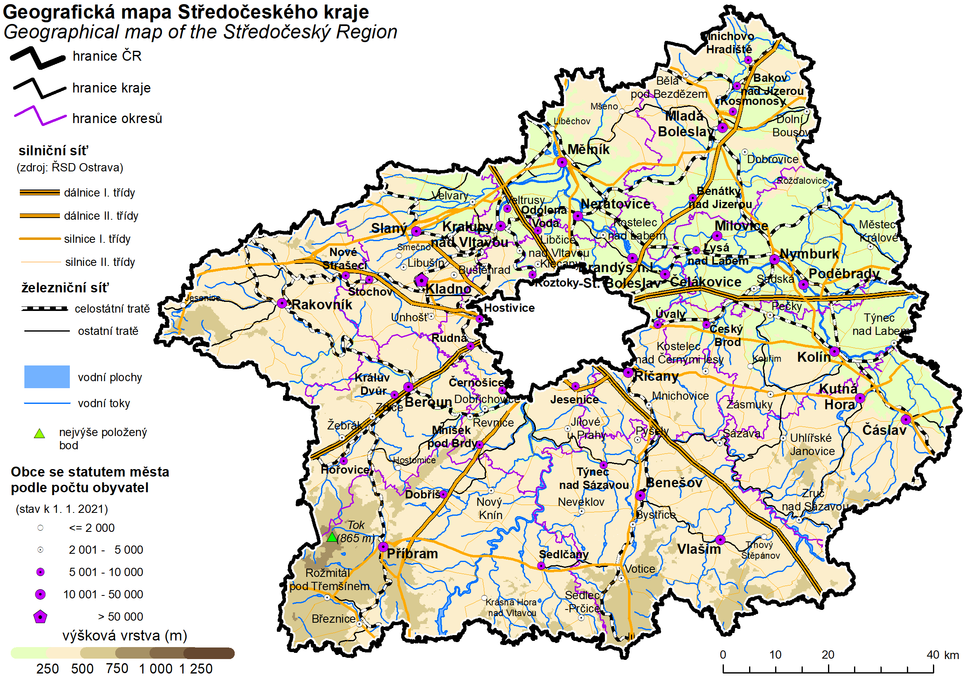
Obrázek 3.1-1 Geografická mapa Středočeského kraje, zdroj ČSÚ

Klimatické hydrologické a hydrogeologické poměry
Středočeský kraj patří do klimatické oblasti mírně teplé, v nižších polohách velkých řek teplé, Polabí pak patří do oblasti velmi teplé. Oblast okolo dolní Jizery, nebo Rakovnického potoka pak do oblasti na srážky chudé.
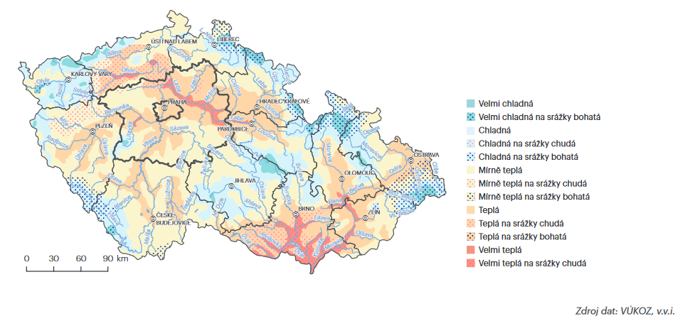
Obrázek 3.1-2 Klimatické oblasti ČR, zdroj VUKOZ, v.v.i.
Páteřní vodní tok je řeka Vltava s významnými přítoky Sázavou, Berounkou. Celé povodí dolní Vltavy je významně hydrologicky ovlivněno provozem Vltavské kaskády. Vodní toky v okolí aglomerace Prahy se vyznačuji vysokým podílem zpevněných ploch v povodí a výrazně zrychleným odtokem. Střední a dolní Labe je významnou vodní cestou a k zajištění plavebních hladin je využívána kaskáda vodních děl.

Demografické, socioekonomické a environmentální charakteristiky
Zdroj ČSÚ:
Území kraje se dělí na 12 okresů s 10 okresními městy. Rozlohou je největší okres Příbram (14,3 % rozlohy (kraje), nejmenším okresem je Praha-západ (5,3 % rozlohy kraje). K 1. 1. 2003, kdy nabyla platnosti reforma státní správy, byly zrušeny okresní úřady, ne však okresy jako územní jednotky. Současně byly ustaveny územní obvody pověřených obcí II. stupně a správní obvody obcí s rozšířenou působností III. stupně. Ve Středočeském kraji se nachází 26 správních obvodů obcí s rozšířenou působností, svou velikostí velice rozdílných. Rozlohou největší je obvod Rakovník (8,2 % rozlohy kraje), nejmenší obvod Neratovice (1 %).
V roce 2020 bylo na území kraje 1 144 obcí. Největší počet obcí je soustředěn v okresech Mladá Boleslav a Příbram (po 120 obcích) a nejmenší počet obcí má okres Mělník (69 obcí). U správních obvodů s rozšířenou působností dominuje obvod Mladá Boleslav, do kterého spadá 98 obcí, naopak správní obvod Lysá nad Labem je tvořen pouze 9 obcemi. Kraj je charakteristický vysokým zastoupením obcí s počtem obyvatel do dvou tisíc (1 021 obcí), ve kterých žije 40,1 % obyvatel. Statut města je přidělen 84 obcím, Kladno a Mladá Boleslav jsou navíc statutárními městy. Podíl městského obyvatelstva na celkovém počtu obyvatel kraje činil 51,4 % a byl nejnižší v celé České republice. Mezi pět největších měst v kraji patří Kladno, Mladá Boleslav, Kolín, Příbram a Kutná Hora. Středočeský kraj jako jediný kraj nemá své krajské město, krajský úřad sídlí v hlavním městě Praze.
K 31. 12. 2020 měl Středočeský kraj 1 397 997 obyvatel a byl nejlidnatějším regionem České republiky. Nejvíce lidnatým okresem Středočeského kraje byl okres Praha-východ (188 939 obyvatel), přes 100 tisíc obyvatel žilo také v okrese Kladno, Praha-západ, Mladá Boleslav, Příbram, Mělník a Kolín. Naopak populačně nejmenším byl okres Rakovník s 55 737 obyvateli. Hustota zalidnění byla nejvyšší v okresech Kladno, Praha-západ a Praha-východ, ve kterých dosáhla hodnoty přes 200 obyvatel na km². Všechny tyto okresy mají intenzivní sociálně-ekonomické vazby na Prahu a do jisté míry tvoří metropolitní zázemí hlavního města. Naopak nejnižší hustota zalidnění byla v okresech Rakovník a Benešov, kde nedosahovala 70 obyvatel na km².

Popis zdrojové části zásobování vodou
Většina obyvatel středočeského kraje je zásobována pitnou vodou ze skupinových vodovodů, podíl obyvatel připojených k nějaké formě skupinového vodovodu ku obyvatelům mimo SV je přibližně 75 ku 25. Nejvýznamnější skupinové vodovody v kraji jsou SV Kladno Mělník, SV Mladá Boleslav, SV Beroun-Králův Dvůr-Zdice-Hořovice, SV Kutná Hora Čáslav-Sázava, SV Nymburk-Poděbrady-Městec Králové, SV Příbram, SV Kolín a další. Celkem je ve Středočeském kraji evidováno 51 veřejných vodovodů, které lze charakterizovat jako skupinové.
Výrazně vyšší propojenost na skupinové vodovody má oblast severní části území kraje, snad s výjimkou ORP Rakovník. Jižní část přibližně definovatelná v ORP Sedlčany, Votice, Benešov, Vlašim, Kutná Hora obsahuje ve větší míře části obcí nepřipojené na skupinové vodovody, nebo zásobované z lokálních vodovodů závislých na lokálních zdrojích surové vody.
Nejvýznamnější vodní zdroje pro středočeský kraj jsou vodní nádrž Želivka, jímací území Káraný, jímací území Mělnická Vrutice a další. Popis zásobování skupinových vodovodů z hlediska vodních zdrojů je předmětem následující kapitoly, která nejprve představuje schematizaci skupinových vodovodů a následně vytíženost vodních zdrojů.
Informace o počtu zásobených obyvatel v jednotlivých spotřebištích skupinových vodovodů je uvedena v přílohové tabulce. Tato tabulka může být využita mimo jiné k přehledu potřeb nouzového zásobování, za předpokladu zajištění 15 l na osobu a den. Zdroj dat pro tuto tabulku byl projekt Zajištění zabezpečenosti dodávky vody pro území středočeského kraje v rámci pražské metropolitní oblasti. Mimo metropolitní oblast byla informace o počtu zásobovaných obyvatel ve spotřebištích zjištěna z provozní evidence vodovodů.

Vodárenské soustavy
Ve středočeském kraji jsou vymezené dvě vodárenské soustavy:
Vodárenská soustava Kladno-Slaný-Kralupy-Mělník
Vodárenská soustava Střední Čechy

Vodohospodářské soustavy
Ve středočeském kraji je vymezena jedna vodohospodářská soustava:
Vltavská kaskáda

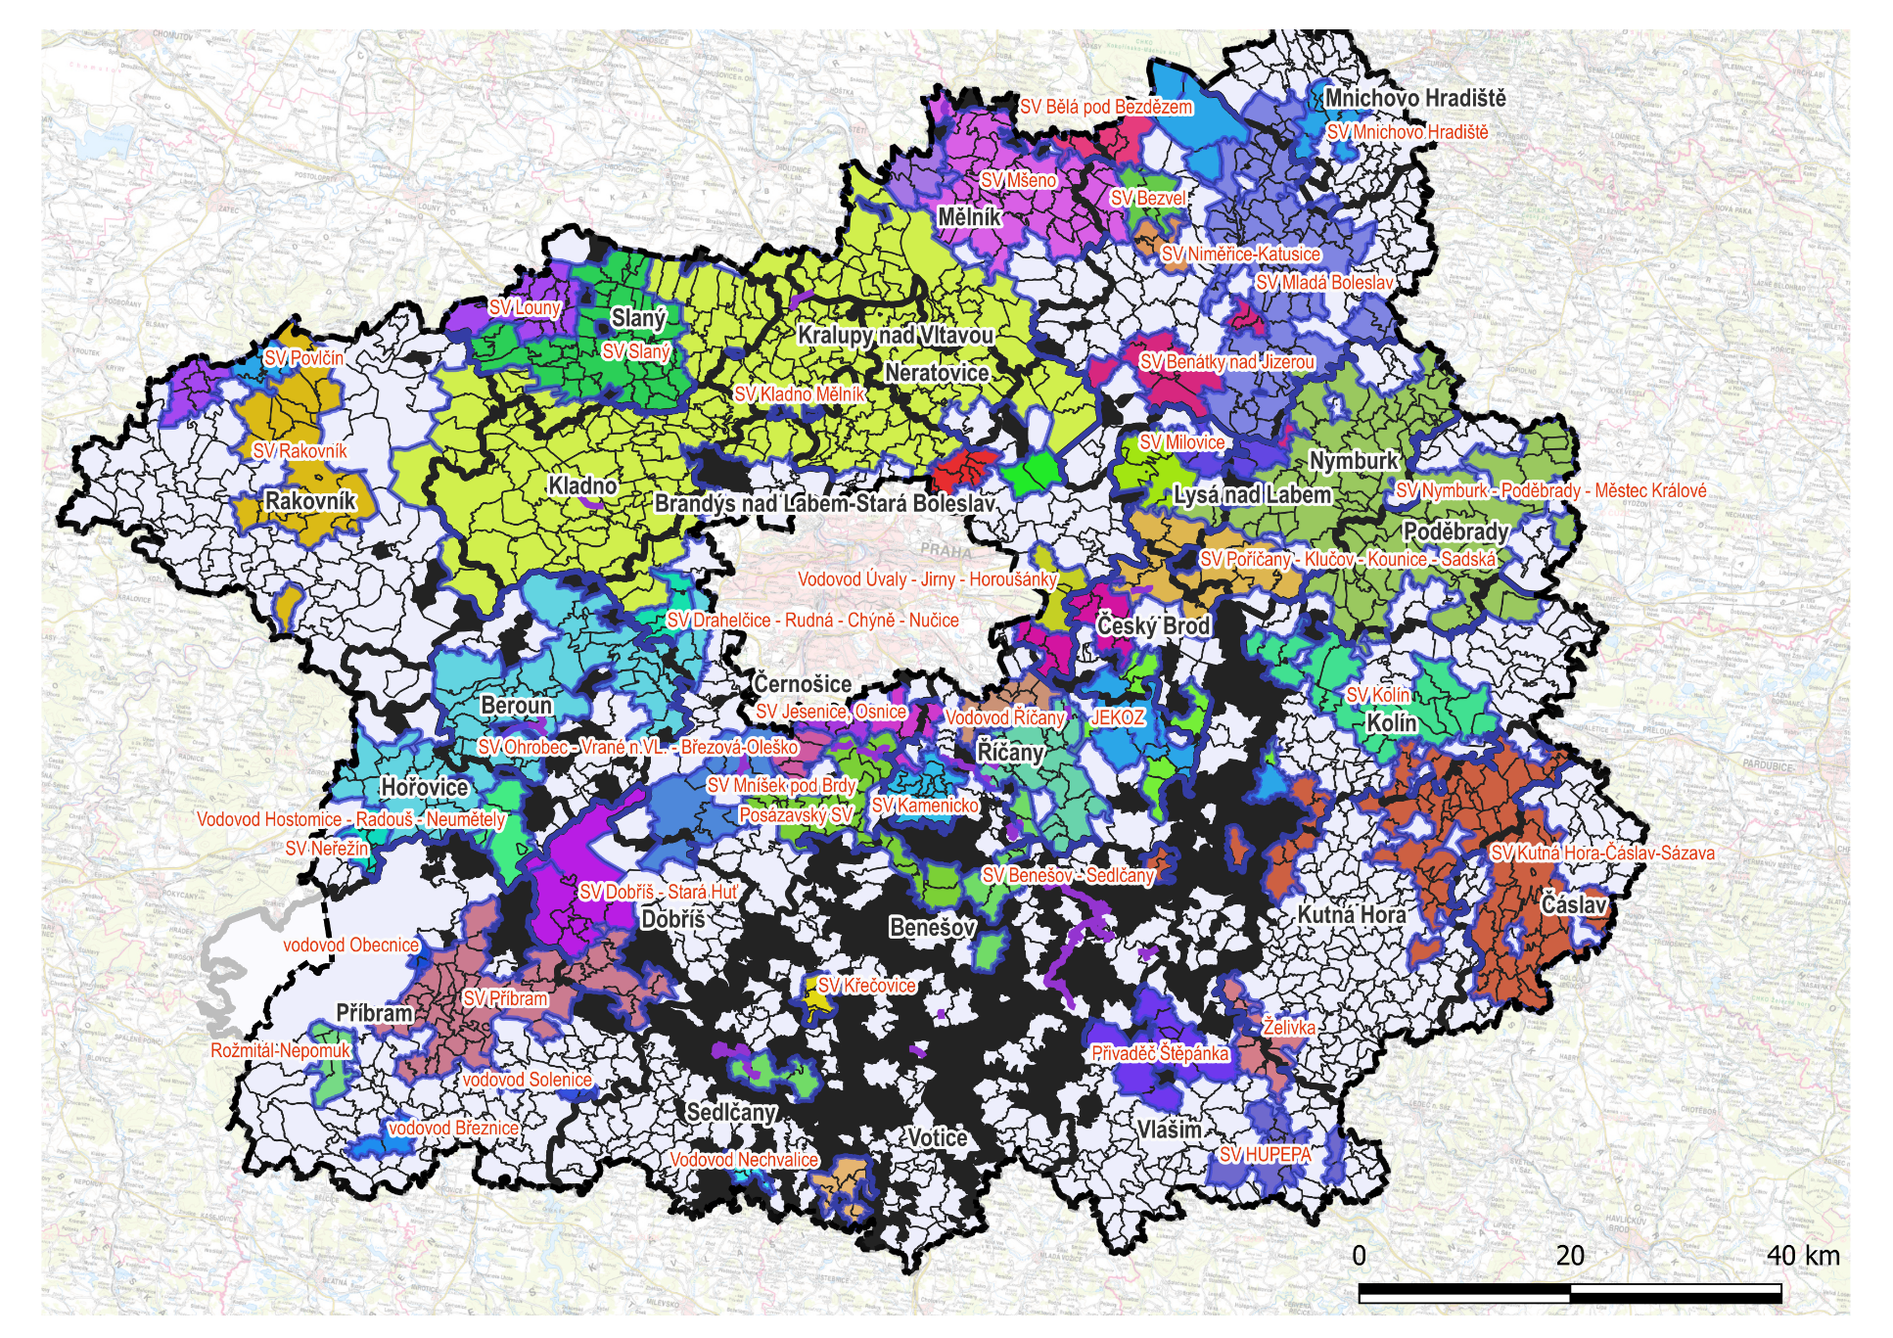
Obrázek 3.2-1 Přehledná situace zásobování skupinovými vodovody

Soustava Střední Čechy
soustava Střední Čechy je zásobována vlastní vyrobenou vodou v úpravně vody Želivka (ICME 2125-649287-26496224-2/1) provozovatelem je Želivská provozní a.s, Vodárna Káraný - klasické zdroje (ICME 2103-708020-00064581-2/1) kde jsou provozovatelem Pražské vodovody a kanalizace, a.s., Vodárna Káraný - Umělá infiltrace (ICME 2103-708020-26496402-2/1) Vodárna Káraný, a.s.
Primární spotřebiště pro vodu vyrobenou v ÚV Želivka je Hlavní město Praha, do kterého je přiváděna štolovým přivaděčem. Na trase přivaděče je několik předávacích míst, kterými dochází k distribuci vody do dalších skupinových vodovodů jižně od Prahy.
Tímto způsobem tedy odbočkou ze štolového přivaděče anebo přímo z ÚV Želivka jsou zásobovány skupinové vodovody:
SV Želivka (VHS Vrchlice Maleč), Přivaděč Štěpánka (VHS Benešov), Divišov, SV Benešov Sedlčany (VHS Benešov), SV Region JIH, SV Kamenicko (VHS Benešov), Vodovod Čakov, Vodovod Chotýšany, Vodovod Kunice, Vodovod Struhařov, Vodovod Stříbrná Skalice, Hradové Střímelice, Vodovod Teplýšovice, Vodovod Velké Popovice, Vodovod Zlenice
Další předávací místa jsou v okrajových částech Prahy. Zde dochází k předání/převzetí vody pro zásobování SV nikoliv ze štolového přivaděče, ale z vodovodní sítě Pražských vodovodů a kanalizací. Aktuální poměr zjištěný u provozovatele Pražské vodovody a kanalizace, a.s. odpovídá ÚV Želivka 63 %, Vodárna káraný Klasické zdroje 15 %, Vodárna Káraný – Umělá infiltrace 10 %, ÚV Podolí 12 %. S ohledem na komplikovanost distribuční sítě a stav informačních podkladů se pro potřeby plánu sucha bude držet tento předpoklad, tedy že vstupem do sítě Pražských vodovodů a kanalizací dochází ke smíšení zdrojů Želivka, Káraný a Podolí v poměru 63/15/10/12 a není-li uvedeno jinak jsou předávací místa z PVK uvažována v tomto poměru zdrojů. Voda předaná za sítě Pražských vodovodů a kanalizací zásobuje:
skupinové vodovody Beroun-Králův Dvůr-Zdice-Hořovice, SV Mníšek pod Brdy, SV Rohožník-Škvorec-Břežany II., Vodovod Říčany, SV Jesenice, Osnice, SV Dolní Břežany, SV Ohrobec - Vrané n.VL. - Březová-Oleško, SV Drahelčice - Rudná - Chýně - Nučice.
Roční odběr z vodní nádrže Švihov pro ÚV Želivka činí 90 013 tis.m3/rok.
Primární spotřebiště pro vodu vyrobenou vodárnou Káraný (umělá infiltrace i klasické zdroje) je Hlavní město Praha. Mimo to je voda předávána k zásobování skupinových vodovodů SV Veleň, Sluhy, Brázdim a Polerady a Vodovod Úvaly - Jirny – Horoušánky. Celkem je v úpravně vody Káraný (klasické zdroje i umělá infiltrace) odebráno 31 029 tis.m3/rok.

Distribuce vody ve vodárenské soustavě Střední Čechy
Distribuce vody v systému vodárenské soustavy Střední Čechy byly stanovena na základě následujících podkladů:
- Zajištění zabezpečenosti dodávky vody pro území Středočeského kraje v rámci Pražské metropolitní oblasti část A Příloha 10 výpočet potřeby vody souhrny dle SV – zpracoval VRV, a.s., SWECO Hydroprojekt, a.s., D Plus projektová a inženýrská, a.s., objednatel Středočeský kraj, rok 2021
data byla využita pro stanovení distribuce z ÚV Želivka prostřednictvím štolového přivaděče
- Strategie a modelové posouzení mimopražských odběrů 2030, 2050, Předpokládaný vývoj potřeby vody v předávacích místech mimopražských odběrů, zpracovatel – Vodohospodářský rozvoj a výstavba, a.s., objednatel Pražská vodohospodářská společnost, a.s., 2021
data byla využita pro stanovení distribuce z rozvodné sítě Prahy a z ÚV Káraný
- Doplňkově bylo využito dat z majetkové a provozní evidence vodovodů a úpraven (rok 2019)

Přibližně 95 % vody vyrobené v ÚV Želivka je distribuováno štolovým přivaděčem do rozvodné sítě Hlavního města Prahy.

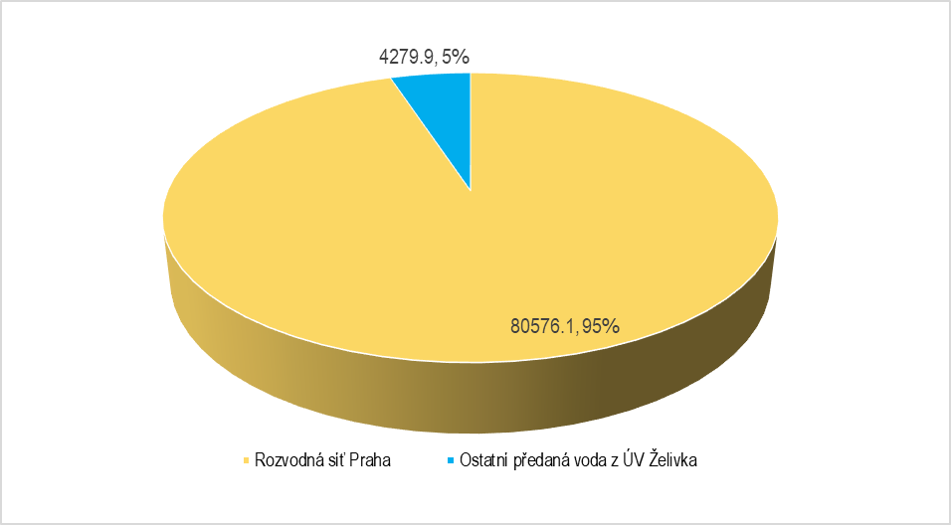
Obrázek 3.2-2 distribuce vody vyrobené v ÚV Želivka [tis.m³/rok, %]

K předávání vody ze štolového přivaděče dochází na několika místech, objem vody předané do těchto vodovodů není oproti objemu předanému rozvodné síti Prahy nijak významný. Je ovšem dobré uvést, že v této oblasti aktuálně probíhá realizace několika skupinových vodovodů, pro které bude zdrojem rovněž voda z ÚV Želivka, zmíníme například projekt přivaděče podél plánovaná dálnice D3.
Nejvýznamnější odběry ze štolového přivaděče jsou pro SV Benešov-Sedlčany (1625 tis m³/rok), SV Region JIH (951.8 tis m³/rok), nebo Přivaděč Štěpánka (808.9 tis m³/rok). Tyto 3 odběry tvoří přibližně 3.9 % vyrobené vody v ÚV Želivka. V případě SV Benešov - Sedlčany nejde o jeden systém, ale o přiváděcí řad, ze kterého dochází k dalším odběrům pro menší připojené veřejné vodovody.

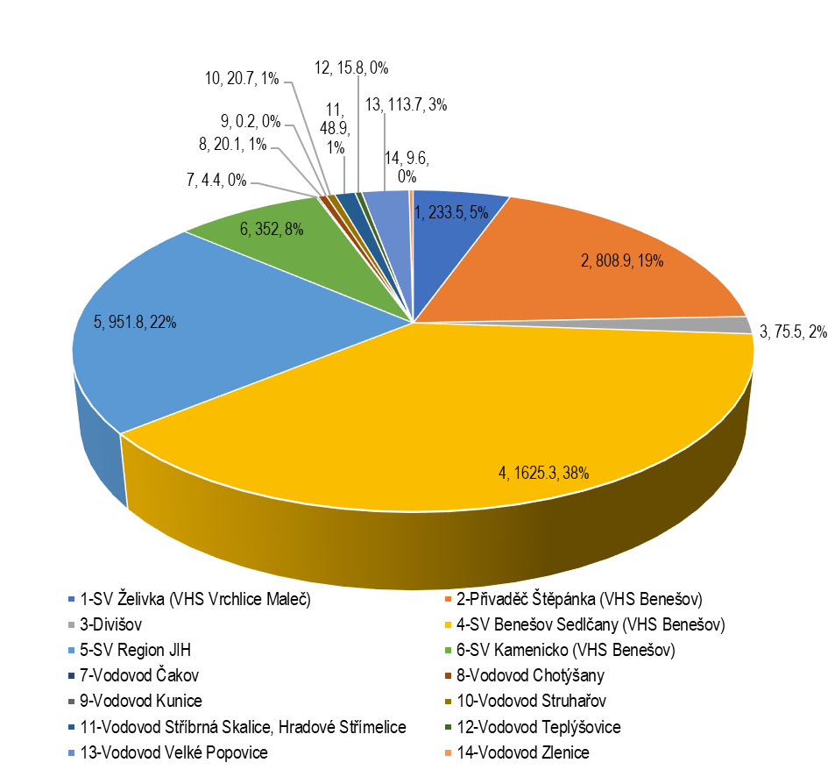
Obrázek 3.2-3 Distribuce vody vyrobené v ÚV Želivka, předané vodovodům z trasy štolového přivaděče

Z vody vyrobené v ÚV Káraný (klasické zdroje i umělá infiltrace) je 96 % použito k zásobování rozvodné sítě Prahy.

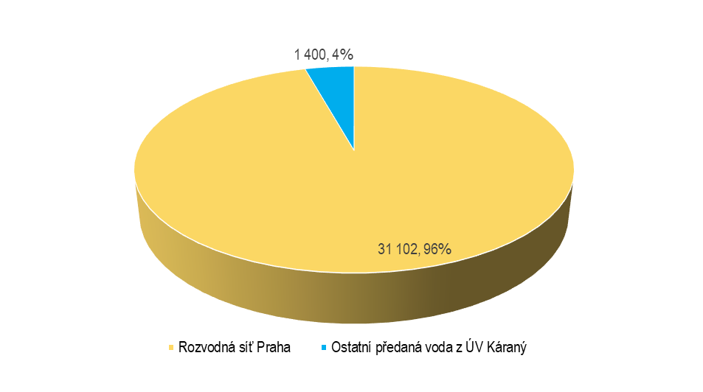
Obrázek 3.2-4distribuce vody z ÚV Káraný (klasické zdroje i umělá infiltrace) [tis.m³/rok, %]
K předání vody z ÚV Káraný ostatním veřejným vodovodům dochází na 11 předávacích místech. Nejvýznamnější jsou odběry pro Vodovod Čelákovice, Nehvizdy (853.2 tis.m³/rok), Brandýs nad Labem, Zápy (501.7 tis.m³/rok), nebo SV Veleň, Sluhy, Brázdim a Polerady (140.1 tis.m³/rok). Tyto 3 odběry dohromady představují 4.6% vyrobené vody z ÚV Káraný.

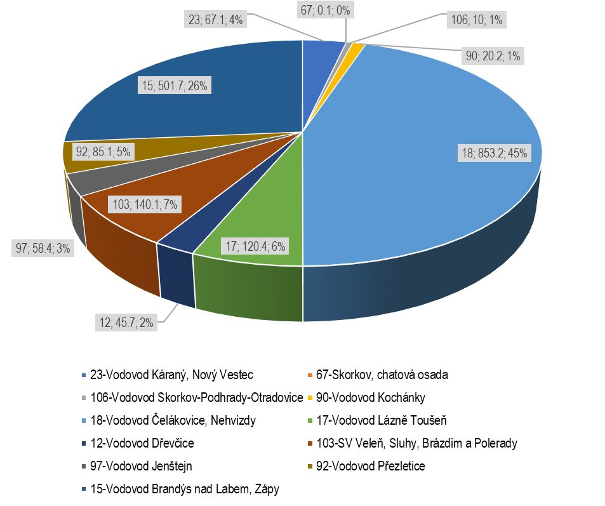
Obrázek 3.2-5 distribuce vody z ÚV Káraný (klasické zdroje i umělá infiltrace) mimo rozvodnou síť Hl. města prahy

Z výše uvedených grafů a popisu vyplývá, že spotřeba vody v rozvodné síti Prahy významně převyšuje ostatní odběry zásobované Středočeskou vodárenskou soustavou. K tomu je potřeba dodat, že v rámci rozvodné sítě Prahy dochází k předávání vody do skupinových vodovodů k této síti přiléhajících. Podíl vody předané ku vlastní spotřebě v hlavním městě je přibližně 90/10.

Obrázek 3.2-6 distribuce vody z rozvodné sítě hlavního města prahy [tis.m³/rok, %]

Z vodovodů zásobovaných vodou převzatou z rozvodné sítě Prahy jsou nejvýznamnější SV Beroun-Králův Dvůr-Zdice-Hořovice (3 418 tis.m³/rok), který významně převyšuje ostatní vodovody, SV Kladno Mělník (1 328 tis.m³/rok), nebo Posázavský skupinový vodovod (946.5 tis.m³/rok). Tyto 3 vodovody odebírají přibližně 5% vody předané nebo vyrobené v rozvodné síti Prahy.
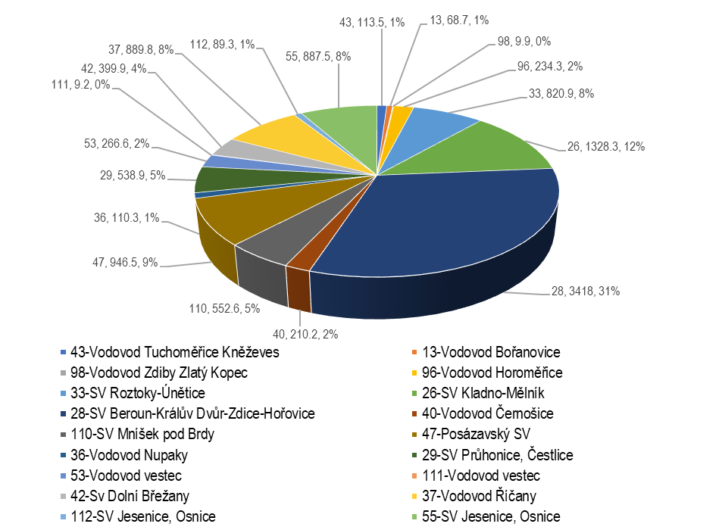
Obrázek 3.2-7 distribuce vody z rozvodné sítě Hlavního města prahy do připojených vodovodů

Uživatelé významní pro zdroje zásobující vodárenskou soustavu Střední Čechy
Rozbor prezentovaný v kapitole 3.1.2 umožňuje vybrat uživatele významné pro odběr z krajsky významných zdrojů
Významná užívání zásobovaná ze zdroje ÚV Želivka POV_120110

Tabulka 3.2.1 distribuce vody vyrobené v ÚV Želivky mezi skupinové vodovody
užívání | provozovatel | nadřazený systém | odebrané množství [tis.m³/rok] | korekce množství zohledňující vliv smíšení vody v Praze | významnost [%]
Rozvodná síť Praha | PVK, a.s. | Praha | 80576.1 | 1 | 88.4
ostatní vodovody zásobované z Prahy (18 vodovodů) | různé | Praha | 2156.5 | 0.63 | 2.4
SV Beroun-Králův Dvůr-Zdice-Hořovice | Vodovody a kanalizace Beroun, a.s. | Praha | 2153.3 | 0.63 | 2.4
SV Benešov Sedlčany (VHS Benešov) | 1.SčV, a. s. | štolový přivaděč | 1625.3 | 1 | 1.8
SV Kladno-Mělník | Vodárny Kladno - Mělník, a.s. | Praha | 836.6 | 0.63 | 0.9
SV Region JIH | I.T.V. CZ s.r.o. | štolový přivaděč | 951.8 | 1 | 1.0
ostatní vodovody připojené na štolový přivaděč (11 vodovodů) | různé | štolový přivaděč | 894.0 | 1 | 1.0
Vodovod Říčany | 1.SčV, a. s. | Praha | 560.1 | 0.63 | 0.6
SV Jesenice, Osnice | 1.SčV, a. s. | Praha | 558.8 | 0.63 | 0.6
Přivaděč Štěpánka (VHS Benešov) | VHS Benešov | štolový přivaděč | 808.9 | 1 | 0.9

Z dat uvedených v tabulce výše vyplývá, že v případě potřeby hledat úsporu v užívání ze zdroje ÚV Želivka POV_120110, bude stěžejní zaměřit se na rozvodnou síť Prahy, lze předpokládat, že ani drastickým snížením spotřeby ve skupinových vodovodech připojených na štolový přivaděč, významného efektu nebude dosaženo. Dokonce ani nejvýznamnější (mimopražský) skupinový vodovod připojený na Středočeskou vodárenskou soustavu SV Beroun-Králův Dvůr-Zdice-Hořovice, nepřesahuje 3% celkové produkce ÚV Želivka.

Tabulka 3.2.2 distribuce vody vyrobené v ÚV Káraný (klasické zdroje i umělá infiltrace) mezi skupinové vodovody
užívání | provozovatel | nadřazený systém | odebrané množství [tis.m³/rok] | korekce zohledňující vliv smíšení vody v Praze | významnost [%]
Rozvodná síť Praha | PVK, a.s. | Praha | 31102.0 | 1 | 87.5
ostatní vodovody zásobované z Prahy (18 vodovodů) | různé | Praha | 855.8 | 0.25 | 2.5
SV Beroun-Králův Dvůr-Zdice-Hořovice | Vodovody a kanalizace Beroun, a.s. | Praha | 854.5 | 0.25 | 2.5
Vodovod Čelákovice, Nehvizdy | 1.SčV, a. s. | Káraný | 853.2 | 1 | 2.5
Vodovod Brandýs nad Labem, Zápy | STAVOKOMPLET spol. s.r.o. | Káraný | 501.7 | 1 | 1.5
SV Kladno-Mělník | Vodárny Kladno - Mělník, a.s. | Praha | 332.0 | 0.25 | 1.0
ostatní vodovody zásobované z ÚV Káraný (8 vodovodů) | různé |  | 406.0 | 1 | 1.2
Vodovod Říčany | 1.SčV, a. s. | Praha | 222.3 | 0.25 | 0.7
SV Jesenice, Osnice | 1.SčV, a. s. | Praha | 221.8 | 0.25 | 0.7
SV Veleň, Sluhy, Brázdim a Polerady | Dobrovolný svazek obcí Veleň, Sluhy, Brázdim, Polerady | Káraný | 140.1 | 1 | 0.4

Z dat uvedených v tabulce výše vyplývá, že v případě potřeby hledat úsporu v užívání ze zdroje ÚV Káraný (zásobovaný surovou vodou z odběrů pod Č. VHB 430273, 430274, 430275, 430276, 430277, 430282, 430364, POV_43119), bude stěžejní zaměřit se na rozvodnou síť Prahy, lze předpokládat, že ani drastickým snížením spotřeby ve skupinových vodovodech zásobovaných z ÚV Káraný, významného efektu nebude dosaženo. Dokonce ani nejvýznamnější (mimopražský) skupinový vodovod připojený na Středočeskou vodárenskou soustavu SV Beroun-Králův Dvůr-Zdice-Hořovice, nepřesahuje 3% celkové produkce ÚV Káraný.

Skupinové vodovody zásobované odběrem ze štolového přivaděče

Želivka
Želivka je zásobován vodou převzatou voda převzatá pochází z Úpravna vody Želivka (ICME 2125-649287-26496224-2/1), Provozovatelem je Vodohospodářská společnost Vrchlice - Maleč a.s. Primární spotřebiště je Zruč nad Sázavou. Předávací místo pro vodovod Želivka je ČS Hulice (v areálu ÚV Želivka), která čerpá vodu samostatným výtlačným řadem do vdj. Zruč II. a samostatným řadem na Havlíčkobrodsko.
Roční odběr pro SV Želivka (VHS Vrchlice Maleč) je přibližně 234 tis.m3. to je asi 0.28 % produkce ÚV Želivka

Přivaděč Štěpánka
Přivaděč Štěpánka je zásobován vodou převzatou. Voda převzatá pochází z Úpravna vody Želivka (ICME 2125-649287-26496224-2/1). Provozovatelem je Vodohospodářská společnost Benešov, s.r.o. Předávacím místem je ČS Štěpánka, která čerpá do vodojemu Trhový Štěpánov (2x150 m³. Maximální hladina ve vodojemu: 455,4 m n.m., dno vodojemu: 452,2 m n. m.) Primárním spotřebištěm je Trhový Štěpánov a Vlašim.
Další zdroje pitné vody pro obecní vodovod je studna S2 pod čerpací stanicí a kopané studny KS 1 a KS 2. Studna S2 má maximální vydatnost 1,45 l/s, průměrná vydatnost studny je 1,0 l/s, rok uvedení do provozu 1947. Studny KS 1 a KS 2 mají maximální vydatnost 1,55 l/s, rok uvedení do provozu 1982.
Roční odběr pro Přivaděč Štěpánka (VHS Benešov) je přibližně 809 tis.m3. to je asi 0.96 % produkce ÚV Želivka

Divišov
Primárním spotřebištěm je Divišov a Všechlapy. Zdrojem pitné vody pro obec Divišov je přivaděč Želivka. Z ČS Všechlapy je voda vedena výtlačným řadem – Ocel DN 200, délka 0,955 a PVC DN 160, délka 1885 m – do vodojemu (VDJ) Divišov. Rok uvedení řadu do provozu 1974 - 2000.
Roční odběr pro Divišov je přibližně 76 tis.m3. to je asi 0.09 % produkce ÚV Želivka

CHOPOS
SV CHOPOS zahrnuje zásobování dobrovolného svazku obcí sedmi obcí – Čakov, Divišov, Chotýšany, Ostředek, Teplýšovice, Struhařov, Vranov. Vodovod je vlastněn a provozován svazkem obcí.

SV Benešov – Sedlčany
SV Benešov - Sedlčany SV Region JIH provozovatelem je 1.SčV, a. s. Ze zdrojů evidovaných v majetkové evidenci pro zásobování surovou vodou vlastních hlavních úpraven je odebíráno 69 tis.m³/rok.
Hlavní spotřebiště jsou Čerčany, Mrač, Benešov a dále na Sedlčanské větvi město Sedlčany. Předávací místo pro přivaděč začíná v odběrné štole Javorník napojením na odbočku ze štoly Želivka, prochází obcí Javorník, Čtyřkoly, Lštění, Čerčany, Mrač až do vodojemu Podmračí. Z přivaděče je navržena odbočka DN150 pro stávající vodojem VDJ Čerčany.SV Benešov-Sedlčany není provozován jako jeden celek. Provozovatel VHS Benešov provozuje přivaděč a předává vodu dalším provozovatelům.
Roční odběr pro SV Benešov Sedlčany (VHS Benešov) je přibližně 1626 tis.m³. to je asi 1.92 % produkce ÚV Želivka

SV Region JIH
SV region JIH je zásobován vodou převzatou ze štolového přivaděče. Hlavní spotřebiště (Mnichovice, Velké Popovice, Strančice, Mukařov), Předávací místo je ČS Brtnice, odebírá se přímo ze štolového přivaděče, jde o společné předávací místo spolu s SV Kamenice. Provozovatelem je I.T.V. CZ s.r.o.
Roční odběr pro SV Region JIH je přibližně 952 tis.m³. to je asi 1.13 % produkce ÚV Želivka

SV Kamenicko
SV Kamenicko je zásobován vodou převzatou voda převzatá pochází z Úpravna vody Želivka (ICME 2125-649287-26496224-2/1) provozovatelem je Vodohospodářská společnost Benešov, s.r.o. Hlavní spotřebiště je Kamenice a příslušné místní části.
Odběrné místo je vybudováno v čerpací stanici Brtnice. Z ČS Brtnice je voda dopravována přes rozdělovací šachtu Brtnice výtlačným řadem PE 225 do zbudovaného vodojemu Mandava 2 x 400 m³.
Roční odběr pro SV Kamenicko (VHS Benešov) je přibližně 352 tis.m³. to je asi 0.42 % produkce ÚV Želivka

Další odběry ze štolového přivaděče
Mimo výše popsané vodovody slouží štolový přivaděč ještě k zásobování obcí Čakov, Chotýšany, Kunice, Struhařov, Stříbrná Skalice, Hradové Střimelice, Teplýšovice, Zlenice. Celkem je pro tyto vodovody ročně odebíráno asi 119 tis.m³, to představuje asi 0.14 % produkce ÚV Želivka.

Skupinové vodovody zásobované z rozvodné sítě Prahy

SV Rohožník-Škvorec-Břežany II.
SV Rohožník-Škvorec-Břežany II. je zásobován vodou převzatou voda převzatá pochází ze sítě Pražských vodovodů a kanalizací. Předávacím místem je ČS Rohožník II, Napojena na výtlačný řad DN 200 z čerpací stanice Rohožník II. do vodojemu Škvorec 2 x 250 m³ (312,5/309,5 m n.m.). Hlavní spotřebiště jsou Škvorec a Břežany II.

Vodovod Říčany
Vodovod Říčany je zásobován vodou převzatou a částečně vlastní vodou vyrobenou voda převzatá pochází ze sítě Pražských vodovodů a kanalizací. Provozovatelem je 1.SčV, a. s. Hlavní spotřebiště jsou Říčany a Babice. Předávacím místem je ČS v Uhříněvsi, která čerpá novým přivaděčem do VDJ Olivovna II, kapacita 2x1500 m³ a starý vodojem 2x650 m³.
Roční odběr pro Vodovod Říčany je přibližně 890 tis.m³. To je asi 0.8 % roční vyrobené vody ze zdrojů ÚV Želivka a ÚV Káraný (klasické zdroje a umělá infiltrace).

SV Dolní Břežany
SV Dolní Břežany je zásobován vodou převzatou. Voda převzatá pochází ze sítě Pražských vodovodů a kanalizací. Provozovatelem je 1.SčV, a. s. Hlavní spotřebiště jsou Dolní Břežany a Zlatníky. Distribuce vody je skrze vodojem Jesenice.
Roční odběr pro Sv Dolní Břežany je přibližně 400 tis.m3. To je asi 0.36 % roční vyrobené vody ze zdrojů ÚV Želivka a ÚV Káraný (klasické zdroje a umělá infiltrace).

SV Jesenice, Osnice
SV Jesenice, Osnice je zásobován vodou převzatou voda převzatá pochází ze sítě Pražských vodovodů a kanalizací. Provozovatelem je 1.SčV, a. s. K distribuci dochází prostřednictvím sítě Pražských vodovodů a kanalizací. Předávací místo je v místní části Vestec. Ze zásobního řadu DN 1200 z vdj. Jesenice II. 2×30 000 m3 (352,00/345,00 m n.m.) do Prahy odbočuje přívodný řad do AT stanice Jesenice. Odtud je voda čerpána do dvou směrů – z ATS1 (Q = 57,6 l/s, H = 31 m) výtlačným řadem DN 250 do Jesenice a dále do Zdiměřic a Osnice. Z ATS2 (Q = 25 l/s, H = 121,6 m) je voda čerpána výtlačným řadem DN 250 směrem na Horní Jirčany.
Roční odběr pro SV Jesenice, Osnice je přibližně 888 tis.m3. To je asi 0.8 % roční vyrobené vody ze zdrojů ÚV Želivka a ÚV Káraný (klasické zdroje a umělá infiltrace).

Posázavský SV
Posázavský SV je zásobován vodou převzatou. Voda převzatá pochází ze sítě Pražských vodovodů a kanalizací. Provozovatelem je Vodohospodářská společnost Benešov, s.r.o. Předávacím místem je VDJ Jesenice, odkud je pomocí ČS Jesenice. Výtlačným řadem DN 400 je přivedena voda z ČS Jesenice do vdj. Na Pepři. Z vdj. Na Pepři 200 + 2500 + 1500 m³ (450,30/445,30 m n.m.) je veden samostatný přívodný řad DN 150 do vdj. Kaplička 2100 m³ (441,00/437,00 m n.m.). Hlavní spotřebiště jsou Jílové, Libeř, Kamenný přívoz, Týnec nad Sázavou. Na Posázavský SV navazuje zásobování dalšího SV Ohrobec - Vrané n.VL. - Březová-Oleško.
Roční odběr pro Posázavský SV je přibližně 947 tis.m3. Včetně vody dále předané pro zásobování SV Ohrobec-Vrané-Březová-Oleško. To je asi 0.85 % roční vyrobené vody ze zdrojů ÚV Želivka a ÚV Káraný (klasické zdroje a umělá infiltrace).

SV Ohrobec - Vrané n.VL. - Březová-Oleško
SV Ohrobec - Vrané n.VL. - Březová-Oleško je zásobován vodou převzatou. Provozovatelem jsou Technické služby Dolnobřežanska s.r.o. Zdrojem pitné vody je Posázavský vodovod, na který jsou napojeny obce a místní části Libeř, Libeň, Zvole, Ohrobec, Březová, Oleško a Vrané nad Vltavou.

SV Mníšek pod Brdy
SV Mníšek pod Brdy je zásobován vodou převzatou voda převzatá pochází ze sítě Pražských vodovodů a kanalizací. Provozovatelem je 1.SčV, a. s. Předávacím místem je u VDJ Baně ve Zbraslavi. Z ČS Baně (Q=70 l/s, H= 120 m) je voda dopravována výtlačným řadem DN 300 do přerušovacího vodojemu Jíloviště (2x200 m3) na vrchu Cukrák. Z VDJ jíloviště teče gravitačně k posilovací ČS Černolice (Q=65 l/s, H= 55 m). Hlavní spotřebiště je Jíloviště a Mníšek pod Brdy.
Roční odběr pro SV Mníšek pod Brdy je přibližně 553 tis.m3. To je asi 0.5 % roční vyrobené vody ze zdrojů ÚV Želivka a ÚV Káraný (klasické zdroje a umělá infiltrace).

SV Beroun-Králův Dvůr-Zdice-Hořovice
Beroun-Králův Dvůr-Zdice-Hořovice je zásobován vodou převzatou a částečně vlastní vodou vyrobenou voda převzatá pochází ze sítě Pražských vodovodů a kanalizací. Provozovatelem je Vodovody a kanalizace Beroun, a.s. Vlastní vyrobená voda je z hlediska zásobování SV nevýznamná a slouží spíše k zásobování některých místních částí na okraji SV.
SV Zásobuje přibližně 57000 obyvatel v 51 obcích a 83 místních částech. Nejvýznamnější spotřebiště jsou Beroun-Město, Hořovice, Zdice, Králův Dvůr, Beroun-Závodí, Žebrák, Loděnice, Hudlice, Počaply, Chyňava.
Roční odběr pro SV Beroun-Králův Dvůr-Zdice-Hořovice je přibližně 3418 tis.m3 včetně vody dále předané k zásobování SV Drahelčice-Rudná-Chýně-Nučice. To je asi 3.07 % roční vyrobené vody ze zdrojů ÚV Želivka a ÚV Káraný (klasické zdroje a umělá infiltrace).

SV Drahelčice - Rudná - Chýně – Nučice
SV Drahelčice - Rudná - Chýně - Nučice je zásobován vodou převzatou voda převzatá pochází ze sítě Pražských vodovodů a kanalizací. Provozovatelem je Technické služby Rudná a.s. Předávací místo je u VDJ kopanina, na trase přivaděče je provedena odbočka do VDJ Rudná 2x 1000. Hlavní spotřebiště je Rudná, Chýně a Nučice.

Skupinové vodovody zásobované z ÚV Káraný

Vodovod Úvaly - Jirny – Horoušánky
Vodovod Úvaly - Jirny - Horoušánky je zásobován vodou převzatou voda převzatá pochází z Vodárna Káraný - klasické zdroje (ICME 2103-708020-00064581-2/1), Vodárna Káraný - Umělá infiltrace (ICME 2103-708020-26496402-2/1) provozovatelem je Technické služby města Úvaly, p.o. Hlavní spotřebiště jsou Úvaly, Jirny a Horoušánky.

Vodovod Čelákovice, Nehvizdy
Vodovod Čelákovice, Nehvizdy je zásobován vodou převzatou voda převzatá pochází z Vodárna Káraný - klasické zdroje (ICME 2103-708020-00064581-2/1), Vodárna Káraný - Umělá infiltrace (ICME 2103-708020-26496402-2/1) provozovatelem je 1.SčV, a.s.
Roční odběr pro Vodovod Čelákovice, Nehvizdy je přibližně 854 tis.m³. to je asi 2.63 % produkce ÚV Káraný (klasické zdroje a umělá infiltrace)

Vodovod Brandýs nad Labem, Zápy
Vodovod Brandýs nad Labem, Zápy je zásobován vodou převzatou a částečně vlastní vodou vyrobenou voda převzatá pochází z Vodárna Káraný - klasické zdroje (ICME 2103-708020-00064581-2/1), Vodárna Káraný - Umělá infiltrace (ICME 2103-708020-26496402-2/1) provozovatelem je STAVOKOMPLET spol. s.r.o.
Roční odběr pro Vodovod Brandýs nad Labem, Zápy je přibližně 502 tis.m³. to je asi 1.55 % produkce ÚV Káraný (klasické zdroje a umělá infiltrace)

SV Veleň, Sluhy, Brázdim a Polerady
SV Veleň, Sluhy, Brázdim a Polerady je zásobován vodou převzatou voda převzatá pochází z Vodárna Káraný - klasické zdroje (ICME 2103-708020-00064581-2/1), Vodárna Káraný - Umělá infiltrace (ICME 2103-708020-26496402-2/1) provozovatelem je Dobrovolný svazek obcí Veleň, Sluhy, Brázdim, Polerady, které jsou i hlavními spotřebišti.
Roční odběr pro SV Veleň, Sluhy, Brázdim a Polerady je přibližně 141 tis.m₃. to je asi 0.44 % produkce ÚV Káraný (klasické zdroje a umělá infiltrace).

Další vodovody zásobované z ÚV Káraný
Mimo výše popsaných skupinových vodovodů je z ÚV Káraný zásobováno ještě Kochánky, Lázně Toušeň, Dřevčice, Jenštejn nebo Přezletice. Celkový odběr pro tyto vodovody je přibližně 329 tis m³, to představuje asi 1 % produkce ÚV Káraný (klasické zdroje a umělá infiltrace).

SV Kladno Mělník
SV Kladno Mělník je zásobován vlastní vyrobenou vodou v úpravně vody Mělnická Vrutice PS (ICME 2114-658308-46356991-2/1), Klíčava ÚV (ICME 2121-791377-46356991-2/1), Liběchovka ČS (ICME 2114-796352-46356991-2/1) provozovatelem je Středočeské vodárny, a.s. Mimo to je voda vyrobená v Mělnická Vrutice PS předávána k zásobování v SV Slaný. Celková spotřeba vody v SV zjištěná součtem roční produkce hlavních úpraven činí 15085 tis. m³/rok Ze zdrojů evidovaných v majetkové evidenci hlavních úpraven je odebíráno 13 648 tis.m³/rok.
Ze zdroje Vak Kladno - Liběchovka HV19, HV22 jsou zásobovány obce Býkev, Dolní Beřkovice, Hořín, Horní Počaply, Jeviněves, Lužec nad Vltavou, Spomyšl, Vraňany.
Zásobuje přibližně 240 000 obyvatel v 148 obcích a 238 místních částech. Nejvýznamnější spotřebiště jsou Kladno, Mělník, Neratovice, Kralupy nad Vltavou.
Spotřeba vody v SV Kladno Mělník je částečně pokrývána vodou převzatou ze sítě Pražských vodovodů a kanalizací. Předávacím místem je vodojem Kopanina.
Protože není s ohledem na dostupné podklady a způsoby evidencí možné přesně rozlišit původ vody v jednotlivých spotřebištích podle zdroje, zavádí se pro potřeby plánu sucha následující schematizace.
I další spotřebiště uvádějí na kartách obcí nouzové zásobování cisternami.
Potřeba nouzového zásobování podle spotřebišť je uvedena v přílohové tabulce.
Tabulka 3.2.3 podíl hlavních zdrojů zásobování SV Kladno-Mělník
Úpravna vody | tis.m³/rok | Schematizace %
Mělnická Vrutice PS | 11307,5 | 66.94
Klíčava ÚV | 2118,6 | 12.54
Liběchovka ČS | 1657,9 | 9.81
předaná od PVS | 1328 | 7.86

Tabulka 3.2.4 přehled staveb pro úpravu vody k zásobování SV Kladno-Mělník
Úpravna vody | Č. VHB | Název odběru | Roční odebrané množství [tis.m3/rok] | zdroj
Mělnická Vrutice PS | 330100 | Vak Kladno- ÚV Mělnická Vrutice | 11 399 | STK_001
Klíčava ÚV | POV_141417 | Sv Kladno Klíčava ÚV | 2 247 | VN_003 vodní nádrž Klíčava
Liběchovka ČS | 330110 | Vak Kladno - Liběchovka HV19, HV22 | 1249 | STK_004 jímací území Liběchovka
Liběchovka ČS | 330114 | Vak Kladno - Liběchov vrt HV2, Malý Hubenov (Želíz | 630

Většina vody vyrobené ve výše uvedených úpravnách se spotřebuje v oblasti zásobované SV Kladno-Mělník. Předaná voda v objemu 771 tis.m³/rok se distribuuje do SV Slaný. Přibližně 210 tis. m3/rok je předáváno do dalších veřejných vodovodů (Hostivice a další obce východně od Prahy)
Distribuce vody ve skupinovém vodovodu
Provozovatel vodovodu dodává vodu více než 70 tis odběratelů. Distribuce podle kategorií významnosti vychází z evidence provozovatele podle kategorií zákazníků. Kategorie významnosti byla k těmto kategoriím doplněna při zpracování plánu sucha.

Tabulka 3.2.5 distribuce vody v SV Kladno Mělník podle kategorií významnosti
Kategorie zařazení zákazníků (evidence provozovatele) | Kategorie významnosti (doplněno zpracovatelem plánu sucha) | %
Trvalé bydlení | b | 62.19
Zemědělství, lesnictví a voda | c | 8.12
Ostatní podnikání | d | 14.19
Obchody a služby | d | 3.19
Stavby a demolice | d | 2.37
Rekreace, sport, kultura | e | 2.03
Hotely, ubytovny, restaurace | e | 2.03
školství | a | 1.37
Úřady a instituce | a | 1.06
zdravotnictví | a | 0.85
Objekty sociálního charakteru | a | 0.79
Objekty v osobním vlastnictví | f | 0.07
Veřejná zařízení a objekty | f | 0.06
Celkem kategorie a |  | 4.07
Celkem kategorie b |  | 62.19
Celkem kategorie c |  | 8.12
Celkem kategorie d |  | 19.75
Celkem kategorie e |  | 4.06
Celkem bez zařazení |  | 0.13

Schéma SV Kladno-Mělník
Nouzové zásobování města Kladno pitnou vodou bude zajišťováno dopravou pitné vody v množství maximálně 15 l/den×obyvatele cisternami ze zdroje Liběchov, Spomyšl a Vraňany. Zásobení pitnou vodou bude doplňováno balenou vodou.
Nouzové zásobování města mělník pitnou vodou bude zajišťováno dopravou pitné vody v množství maximálně 15 l/den×obyvatele cisternami ze zdroje Prameniště Záskalí. Zásobení pitnou vodou bude doplňováno balenou vodou.

SV Slaný
SV Slaný je zásobován vodou převzatou a částečně vlastní vodou vyrobenou. Nejvýznamnější vlastní úpravna je Studeněves (ICME 2124-758311-48707996-2/1). Voda převzatá pochází z ÚV Mělnická Vrutice PS (ICME 2114-658308-46356991-2/1). Provozovatelem je Středočeské vodárny, a.s. Celková spotřeba vody v SV zjištěná součtem roční produkce hlavních úpraven činí 498 tis. m³/rok. Ze zdrojů evidovaných v majetkové evidenci hlavních úpraven je odebíráno 501 tis.m³/rok.

Voda převzatá ze zdroje Mělnická Vrutice činí 771 tis. m³ ročně

Tabulka 3.2.6 stavby pro úpravu vody k zásobování SV Slaný
Úpravna vody | Č. VHB | Název odběru | Roční odebrané množství [tis.m³/rok] | zdroj
Studeněves ÚV | 120212 | SLAVOS Slaný Studeněves | 500.6 | Studeněves ÚV

Distribuce vody ve skupinovém vodovodu
Podle údajů z majetkové a provozní evidence vodovodů a úpraven lze zjistit, že voda je ve skupinovém vodovodu distribuována podle následujícího klíče.
Voda vyrobená 1055.5 tis.m³/rok
Voda převzatá 771 tis.m³/rok
Voda předaná 63.5 tis.m³/rok
Voda fakt. pitná 897.6 tis.m³/rok
domácnost 528.2 tis.m³/rok
ostatní 369.3 tis.m³/rok
nefakturovaná 157.9 tis.m³/rok

Schéma SV Slaný
Nouzové zásobování:
Nouzové zásobování pitnou vodou bude zajišťováno dopravou pitné vody v množství maximálně 15 l/den× obyvatele cisternami ze zdroje Liběchov, Spomyšl a Vraňany. Zásobení pitnou vodou bude doplňováno balenou vodou.
Nouzové zásobování užitkovou vodou bude zajišťováno z vodovodu pro veřejnou potřebu, z obecních studní, z domovních studní. Při využívání zdrojů pro zásobení užitkovou vodou se bude postupovat podle pokynů územně příslušného hygienika.

SV Rakovník
SV Rakovník je zásobován vlastní vyrobenou vodou v úpravně vody ÚV Rakovník (ICME 2121-739081-47019549-2/1), Rakovník (ICME 2121-739081-47019549-2/2) provozovatelem je RAVOS, s.r.o. Celková spotřeba vody v SV zjištěná součtem roční produkce hlavních úpraven činí 2434 tis. m³/rok Ze zdrojů evidovaných v majetkové evidenci hlavních úpraven je odebíráno 2545 tis.m³/rok.
Hlavní spotřebiště jsou Rakovník, Kněževes, Lubná, Pavlíkov, Krupá. Celkem připojených obyvatel je 20 667 (zdroj VUME vodovodů, podle úpravny vody).

Tabulka 3.2.7 stavby pro úpravu vody k zásobování SV Rakovník
Úpravna vody | Č. VHB | Název odběru | Roční odebrané množství [tis.m³/rok] | zdroj
ÚV Rakovník | 141401 | RAVOS Rakovník pram. Rakovnický potok | 1082.3 | STK_005 Jímací území Rakovnický potok
ÚV Rakovník | 141435 | RAVOS prameniště Rakovnický potok Senomaty | 379.4 | STK_005 Jímací území Rakovnický potok

Distribuce vody ve skupinovém vodovodu
Podle údajů z majetkové a provozní evidence vodovodů a úpraven lze zjistit, že voda je ve skupinovém vodovodu distribuována podle následujícího klíče.
Voda vyrobená 1334.7 tis.m³/rok (plus 22.1 tis.m³/rok ze zdroje Hrdlořezy)
domácnost 622.1 tis.m³/rok
ostatní 573.6 tis.m³/rok
nefakturovaná 1391.1 tis.m³/rok
Podle vyjádření provozovatele vodovodu lze odhadovat následující členění podle kategorií významnosti definovaných vodním zákonem:
Tabulka 3.2.8 distribuce vody ve skupinovém vodovodu SV Rakovník
Kategorie významnosti podle zákona 254/2001 Sb., | Tis. m³/rok | Počet odběratelů
- zajištění funkčnosti kritické infrastruktury podle předpisů upravujících krizové řízení63) a dalších provozů poskytujících nezbytné služby, | 5.24 | 3
- zásobování obyvatelstva pitnou vodou, (například bytová družstva) | 702.97 | Neuvádí se
- živočišná výroba, chov ryb a vodních živočichů, jako zemědělská výroba, a ekologická funkce vody, | 0
- průmysl strojírenský, dřevozpracující, chemický… | 327.02 | 4
- potravinářský průmysl | 32.65 | 3
- ostatní využití. (veřejné bazény, golfová hřiště a další) | 15.03 | 4

Schéma SV Rakovník
Nouzové zásobování
Nouzové zásobování není v PRVK uvedeno, pro potřeby nouzového zásobování cisternami v množství 15 l/ osobu a den je potřeba zajistit množství uvedené v přílohové tabulce počet zásobených obyvatel.

SV Mšeno
SV Mšeno je zásobován vlastní vyrobenou vodou v úpravně vody Stříbrník ČS (ICME 2114-700274-46356991-2/1) provozovatelem jsou Středočeské vodárny, a.s. Celková spotřeba vody v SV zjištěná podle roční produkce hlavní úpravny činí 363 tis. m³/rok. Ze zdrojů evidovaných v majetkové evidenci hlavních úpraven je odebíráno 307 tis.m³/rok.
Hlavní spotřebiště jsou Mšeno, Vysoká, Nebužely, Střemy, Chorušice. Celkem je připojených obyvatel 5 149 (zdroj VUME vodovodů, podle úpravny vody).
Pro zásobování SV Mšeno není definován žádný krajsky významný zdroj.
Tabulka 3.2.9 stavby pro úpravu vody k zásobování SV Mšeno
Úpravna vody | Č. VHB | Název odběru | Roční odebrané množství [tis.m³/rok] | zdroj
Stříbrník ČS | 330101 | Vak Kladno - Stříbrník | 306.5 | Stříbrník ČS

Distribuce vody ve skupinovém vodovodu
Podle údajů z majetkové a provozní evidence vodovodů a úpraven lze zjistit, že voda je ve skupinovém vodovodu distribuována podle následujícího klíče.
Voda vyrobená 362.8 tis.m³/rok
Voda převzatá 0 tis.m³/rok
Voda předaná 0 tis.m³/rok
Voda fakt. pitná 296.7 tis.m³/rok
domácnost 201.9 tis.m³/rok
ostatní 94.7 tis.m³/rok
nefakturovaná 66.1 tis.m³/rok

Schéma SV Mšeno
Nouzové zásobování
Nouzové zásobování pitnou vodou bude zajišťováno dopravou pitné vody v množství maximálně 15 l/den obyvatele cisternami ze zdrojů Stříbrník a Medonosy. Zásobení pitnou vodou bude doplňováno balenou vodou.
Nouzové zásobování užitkovou vodou bude zajišťováno z vodovodu pro veřejnou potřebu, z obecních a z domovních studní. Při využívání zdrojů pro zásobení užitkovou vodou se bude postupovat podle pokynů územně příslušného hygienika.

SV Liběchov
SV Liběchov je zásobován vlastní vyrobenou vodou v úpravně vody DSO-čerpací stanice (ICME 2114-681911-49520202-2/1) provozovatelem je Dobrovolný svazek obcí Boží Voda. Celková spotřeba vody v SV zjištěná součtem roční produkce hlavních úpraven činí 126 tis. m³/rok. Ze zdrojů evidovaných v majetkové evidenci hlavních úpraven je odebíráno 126 tis.m³/rok.
Hlavní spotřebiště jsou obce Liběchov, Tupadly, Dolní Zimoř a Želízy. Celkem je připojených obyvatel 1 731 (zdroj VUME vodovodů, podle úpravny vody).
Pro zásobování SV Liběchov není definován žádný krajsky významný zdroj.
Tabulka 3.2.10 stavby pro úpravu vody k zásobování SV Liběchov
Úpravna vody | Č. VHB | Název odběru | Roční odebrané množství [tis.m³/rok] | zdroj
DSO-čerpací stanice | 332370 | Obec Liběchov - Boží Voda | 125.9 | DSO-čerpací stanice

Distribuce vody ve skupinovém vodovodu
Podle údajů z majetkové a provozní evidence vodovodů a úpraven lze zjistit, že voda je ve skupinovém vodovodu distribuována podle následujícího klíče.
Voda vyrobená 86.7 tis.m³/rok
Voda převzatá 86.7 tis.m³/rok
Voda předaná 0 tis.m³/rok
Voda fakt. pitná 86.7 tis.m³/rok
domácnost 86.7 tis.m³/rok
ostatní 0 tis.m³/rok
nefakturovaná 0 tis.m³/rok

Schéma SV Liběchov
Nouzové zásobování
Nouzové zásobování pitnou vodou bude zajišťováno dopravou pitné vody v množství maximálně 15 l/den obyvatele cisternami ze zdrojů Boží Voda – Liběchov, Spomyšl a Vraňany. Zásobení pitnou vodou bude doplňováno balenou vodou.
Nouzové zásobování užitkovou vodou bude zajišťováno z vodovodu pro veřejnou potřebu, z obecních a z domovních studní. Při využívání zdrojů pro zásobení užitkovou vodou se bude postupovat podle pokynů územně příslušného hygienika.

SV Bezvel
SV Bezvel je zásobován vlastní vyrobenou vodou v úpravně vody zdroj SV Bezvel (ICME 2115-673668-46356983-2/1) provozovatelem je Vodovody a kanalizace Mladá Boleslav, a.s. Celková spotřeba vody v SV zjištěná součtem roční produkce hlavních úpraven činí 91 tis. m3/rok Ze zdrojů evidovaných v majetkové evidenci hlavních úpraven je odebíráno 93 tis.m³/rok.
Pro zásobování SV Bezvel není definován žádný krajsky významný zdroj.
Tabulka 3.2.11 stavby pro úpravu vody k zásobování SV Bezvel
Úpravna vody | Č. VHB | Název odběru | Roční odebrané množství [tis.m³/rok] | zdroj
zdroj SV Bezvel | 430065 | VaK Ml. Boleslav - Bezvelská sk., Skalsko II. | 92.2 | zdroj SV Bezvel

Distribuce vody ve skupinovém vodovodu
Podle údajů z majetkové a provozní evidence vodovodů a úpraven lze zjistit, že voda je ve skupinovém vodovodu distribuována podle následujícího klíče.
Voda vyrobená 90.9 tis.m³/rok
Voda převzatá 0 tis.m³/rok
Voda předaná 0 tis.m³/rok
Voda fakt. pitná 83.3 tis.m³/rok
domácnost 64.9 tis.m³/rok
ostatní 18.3 tis.m³/rok
nefakturovaná 7.64 tis.m³/rok

Schéma SV Katusice Bezvel
Nouzové zásobování
Nouzové zásobování pitnou vodou bude zajišťováno dopravou pitné vody v množství maximálně 15 l/den obyvatele cisternami ze zdroje Skalsko. Zásobení pitnou vodou bude doplňováno balenou vodou.
Nouzové zásobování užitkovou vodou bude zajišťováno z vodovodu pro veřejnou potřebu, z obecních studní, z domovních studní. Při využívání zdrojů pro zásobení užitkovou vodou se bude postupovat podle pokynů územně příslušného hygienika.

SV Niměřice-Katusice
SV Niměřice-Katusice je zásobován vlastní vyrobenou vodou v úpravně vody zdroj SV Niměřice D. Cetno (ICME 2115-704601-46356983-2/1) provozovatelem je Vodovody a kanalizace Mladá Boleslav, a.s. Celková spotřeba vody v SV zjištěná součtem roční produkce hlavních úpraven činí 47 tis. m³/rok. Ze zdrojů evidovaných v majetkové evidenci hlavních úpraven je odebíráno 45 tis.m³/rok.
Pro zásobování SV Niměřice-Katusice není definován žádný krajsky významný zdroj.

Tabulka 3.2.12 stavby pro úpravu vody k zásobování SV Niměřice-Katusice
Úpravna vody | Č. VHB | Název odběru | Roční odebrané množství [tis.m³/rok] | zdroj
zdroj SV Niměřice D. Cetno | 430 302 | VaK Ml. Boleslav - Dolní Cetno (Niměřic. skup. vod.) | 44.2 | zdroj SV Niměřice D. Cetno

Distribuce vody ve skupinovém vodovodu
Podle údajů z majetkové a provozní evidence vodovodů a úpraven lze zjistit, že voda je ve skupinovém vodovodu distribuována podle následujícího klíče.
Voda vyrobená 46.1 tis.m³/rok
Voda převzatá 0 tis.m³/rok
Voda předaná 0 tis.m³/rok
Voda fakt. pitná 38.6 tis.m³/rok
domácnost 34.8 tis.m³/rok
ostatní 3.7 tis.m³/rok
nefakturovaná 7.5 tis.m³/rok

Schéma SV Niměřice-Katusice
Nouzové zásobování
Nouzové zásobování pitnou vodou bude zajišťováno dopravou pitné vody v množství maximálně 15 l/den obyvatele cisternami ze zdroje Skalsko. Zásobení pitnou vodou bude doplňováno balenou vodou.
Nouzové zásobování užitkovou vodou bude zajišťováno z vodovodu pro veřejnou potřebu, z obecních studní, z domovních studní. Při využívání zdrojů pro zásobení užitkovou vodou se bude postupovat podle pokynů územně příslušného hygienika.

SV Březovice – Libovice
SV Březovice - Libovice je zásobován vlastní vyrobenou vodou v úpravně vody zdroj SV Bezdědice (ICME 2115-603449-46356983-2/1) provozovatelem je Vodovody a kanalizace Mladá Boleslav, a.s. Celková spotřeba vody v SV zjištěná součtem roční produkce hlavních úpraven činí 28 tis. m³/rok Ze zdrojů evidovaných v majetkové evidenci hlavních úpraven je odebíráno 29 tis.m³/rok.
Pro zásobování SV Březovice-Libovice není definován žádný krajsky významný zdroj.

Tabulka 3.2.13 stavby pro úpravu vody k zásobování SV Březovice-Libovice
Úpravna vody | Č. VHB | Název odběru | Roční odebrané množství [tis.m³/rok] | zdroj
zdroj SV Bezdědice | 430305 | VaK Ml. Boleslav - Bezdědice | 28.9 | zdroj SV Bezdědice

Distribuce vody ve skupinovém vodovodu
Podle údajů z majetkové a provozní evidence vodovodů a úpraven lze zjistit, že voda je ve skupinovém vodovodu distribuována podle následujícího klíče.
Voda vyrobená 27.2 tis.m³/rok
Voda převzatá 0 tis.m³/rok
Voda předaná 0 tis.m³/rok
Voda fakt. pitná 24.8 tis.m³/rok
domácnost 21.3 tis.m³/rok
ostatní 3.5 tis.m³/rok
nefakturovaná 2.3 tis.m³/rok

Schéma SV Březovice-Libovice
Nouzové zásobování
Nouzové zásobování pitnou vodou bude zajišťováno dopravou pitné vody v množství maximálně 15 l/den obyvatele cisternami ze zdroje Skalsko. Zásobení pitnou vodou bude doplňováno balenou vodou.
Nouzové zásobování užitkovou vodou bude zajišťováno z vodovodu pro veřejnou potřebu, z obecních studní, z domovních studní. Při využívání zdrojů pro zásobení užitkovou vodou se bude postupovat podle pokynů územně příslušného hygienika.

SV Bělá pod Bezdězem
SV Bělá pod Bezdězem je zásobován vlastní vyrobenou vodou v úpravně vody zdroj SV Bělá pod Bezdězem (ICME 2115-601705-46356983-2/1) provozovatelem je Vodovody a kanalizace Mladá Boleslav, a.s. Celková spotřeba vody v SV zjištěná součtem roční produkce hlavních úpraven činí 247 tis. m³/rok Ze zdrojů evidovaných v majetkové evidenci hlavních úpraven je odebíráno 250 tis.m³/rok.
Pro zásobování SV Bělá pod Bezdězem není definován žádný krajsky významný zdroj.
Tabulka 3.2.14 stavby pro úpravu vody k zásobování SV Bělá pod Bezdězem
Úpravna vody | Č. VHB | Název odběru | Roční odebrané množství [tis.m³/rok] | zdroj
zdroj SV Bělá pod Bezdězem | 430319 | VaK Ml. Boleslav - Bělá pod Bezdězem | 249.9 | zdroj SV Bělá pod Bezdězem

Distribuce vody ve skupinovém vodovodu
Podle údajů z majetkové a provozní evidence vodovodů a úpraven lze zjistit, že voda je ve skupinovém vodovodu distribuována podle následujícího klíče.
Voda vyrobená 246.2 tis.m³/rok
Voda převzatá 0 tis.m³/rok (Mělnická Vrutice)
Voda předaná 0 tis.m³/rok
Voda fakt. pitná 222.7 tis.m³/rok
domácnost 198.9 tis.m³/rok
ostatní 23.7 tis.m³/rok
nefakturovaná 23.5 tis.m³/rok

schéma SV Bělá pod Bezdězem
Nouzové zásobování
Nouzové zásobování pitnou vodou bude zajišťováno dopravou pitné vody v množství maximálně 15 l/den obyvatele cisternami ze zdroje Skalsko. Zásobení pitnou vodou bude doplňováno balenou vodou.
Nouzové zásobování užitkovou vodou bude zajišťováno z vodovodu pro veřejnou potřebu, z obecních studní, z domovních studní. Při využívání zdrojů pro zásobení užitkovou vodou se bude postupovat podle pokynů územně příslušného hygienika.

SV Mladá Boleslav
SV Mladá Boleslav je provozován Vodovody a kanalizace Mladá Boleslav, a.s. SV je zásobován vlastní vyrobenou vodou v úpravnách ICME 2115-690023-46356983-2/1 ÚV Rečkov, ICME 2115-608980-46356983-2/1 ČS Bradlec
ICME 2115-648051-46356983-2/1 Hrdlořezy (součást SV MB od 07/2022). Zásobuje přibližně 67 000 obyvatel v 39 obcích a 80 místních částech. Nejvýznamnější spotřebiště jsou Mladá Boleslav, Kosmonosy, Bakov nad Jizerou.
Pro potřeby plánu sucha předpokládáme v oblasti zásobované SV Mladá Boleslav mix těchto zdrojů. V celkové roční produkci 4513,75 tis m³ + 22,08 tis. m³ Hrdlořezy (zdroj VUM/PE 2021).
Záložní zdroje
ICME 2115-720968-46356983-2/1 Písková Lhota
ICME 2115-627470-46356983-2/1 zdroje Dobrovice
ICME 2116-752355-46356983-2/1 Kněžmost DJ-1
(V roce 2021 nečerpáno - žádná produkce)
Tabulka 3.2.15 stavby pro úpravu vody k zásobování SV Mladá Boleslav
Úpravna vody | Č. VHB | Název odběru | Roční odebrané množství [tis.m³/rok] | zdroj
ÚV Rečkov | 430074 | VaK Ml. Boleslav - Bělá p. B. - Páterov | 2396 | STK_003 jímací území Bělá pod Bezdězem
ÚV Rečkov | 430318 | VaK Ml. Boleslav-Bakov n. J. - Rečkov | 803.9 | STK_003 jímací území Bělá pod Bezdězem
ÚV Rečkov | 430070 | VaK Ml. Boleslav Bakov n. J. - Klokočka | 662.9 | STK_003 jímací území Bělá pod Bezdězem
ÚV Rečkov | 430071 | VaK Ml. Boleslav Bakov n. J. - Nová Ves | 446.1 | STK_003 jímací území Bělá pod Bezdězem
ÚV Rečkov | 430315 | VaK Ml. Boleslav-Klášter Hradiště (Bílá Hlína) | 59.7 | STK_003 jímací území Bělá pod Bezdězem
ČS Bradlec | 430069 | VaK Ml. Boleslav, Chudoplesy | 225.3 | ČS Bradlec
zdroj Hrdlořezy | 430312 | VaK Ml. Boleslav-Hrdlořezy | 22.1 | zdroj Hrdlořezy

Distribuce vody ve skupinovém vodovodu
Podle údajů z majetkové a provozní evidence vodovodů a úpraven lze zjistit, že voda je ve skupinovém vodovodu distribuována podle následujícího klíče.
Voda vyrobená 4409.3 tis.m³/rok (plus 22.1 tis.m³/rok ze zdroje Hrdlořezy)
domácnost 2757 tis.m³/rok
ostatní 1233.5 tis.m³/rok
nefakturovaná 418.8 tis.m³/rok
Podle vyjádření provozovatele vodovodu lze odhadovat následující členění podle kategorií významnosti definovaných vodním zákonem:
Tabulka 3.2.16 distribuce vody ve skupinovém vodovodu SV Mladá Boleslav
Kategorie významnosti podle zákona 254/2001 Sb., | %
- zajištění funkčnosti kritické infrastruktury podle předpisů upravujících krizové řízení63) a dalších provozů poskytujících nezbytné služby, | 7.66
- zásobování obyvatelstva pitnou vodou, (například bytová družstva) | 70.45
- živočišná výroba, chov ryb a vodních živočichů, jako zemědělská výroba, a ekologická funkce vody, | 0.42
- hospodářské využití nespadající pod písmena a) až c) a jiné využití s vazbou na místní zaměstnanost, (průmysl, včetně potravinářství) | 9.37
- ostatní využití. (veřejné bazény, golfová hřiště a další) | 12.11

Schéma SV Mladá Boleslav
Nouzové zásobování
Nouzové zásobování pitnou vodou bude zajišťováno dopravou pitné vody v množství maximálně 15 l/den×obyvatele cisternami ze zdroje Jizerní Vtelno a Krnsko. Zásobení pitnou vodou bude doplňováno balenou vodou.
Nouzové zásobování užitkovou vodou bude zajišťováno z vodovodu pro veřejnou potřebu, z obecních studní, z domovních studní. Při využívání zdrojů pro zásobení užitkovou vodou se bude postupovat podle pokynů územně příslušného hygienika.

SV Mnichovo Hradiště
SV Mnichovo Hradiště je zásobován vlastní vyrobenou vodou v úpravně vody zdroj Sychrov (ICME 2116-724203-46356983-2/1). Provozovatelem je Vodovody a kanalizace Mladá Boleslav, a.s. Celková spotřeba vody v SV zjištěná součtem roční produkce hlavních úpraven činí 388 tis. m3/rok. Ze zdrojů evidovaných v majetkové evidenci hlavních úpraven je odebíráno 395 tis.m3/rok. Hlavní spotřebiště je Mnichovo Hradiště a jeho místní části, dále obec Boseň.

Tabulka 3.2.17 stavby pro úpravu vody k zásobování SV Mnichovo Hradiště
Úpravna vody | Č. VHB | Název odběru | Roční odebrané množství [tis.m³/rok] | zdroj
zdroj Sychrov | 430 322 | VaK Ml. Boleslav-Mnich. Hradiště, Sychrov | 394.2 | zdroj Sychrov

Distribuce vody ve skupinovém vodovodu
Podle údajů z majetkové a provozní evidence vodovodů a úpraven lze zjistit, že voda je ve skupinovém vodovodu distribuována podle následujícího klíče.
Voda vyrobená 387.4 tis.m³/rok
Voda převzatá 0 tis.m³/rok
Voda předaná 0 tis.m³/rok
Voda fakt. pitná 381.1 tis.m³/rok
domácnost 296.7 tis.m³/rok
ostatní 84.4 tis.m³/rok
nefakturovaná 6.3 tis.m³/rok

schéma SV Mnichovo Hradiště

SV Poděbrady – Městec Králové – Nymburk - Chotuc
SV Nymburk - Poděbrady - Městec Králové je zásobován vlastní vyrobenou vodou v úpravně vody: Poděbrady Úpravna vody + prameniště Poděbrady (ICME 2119-723495-46357009-2/2) k úpravně je přiřazen ještě zdroj vedený pod ICME 2119-723495-46357009-2/1, provozovatelem je Vodovody a kanalizace Nymburk, a.s. Celková spotřeba vody v SV zjištěná součtem roční produkce hlavních úpraven činí 3260 tis. m³/rok Ze zdrojů evidovaných v majetkové evidenci hlavních úpraven je odebíráno 3191 tis.m³/rok. Hlavní spotřebiště jsou Poděbrady, Kostomlaty nad Labem, Loučeň, Rožďalovice, Opolany, Bobnice, Krchleby, Pátek, Křinec, Kovanice, Sloveč.

Tabulka 3.2.18 stavby pro úpravu vody k zásobování SV Poděbrady-Městec Králové-Nymburk-Chotuc
Úpravna vody | Č. VHB | Název odběru | Roční odebrané množství [tis.m³/rok] | zdroj
Poděbrady Úpravna vody + prameniště Poděbrady | 440546 | VaK Nymburk-Poděbrady, Kluk | 1909.1 | STK_008 Jímací území Kluk
Poděbrady Úpravna vody + prameniště Poděbrady | 440596 | VaK Nymburk-Poděbrady, Choťánky | 948.5 | STK_009 Jímací území Choťánky
Poděbrady Úpravna vody + prameniště Poděbrady | 440595 | Poděbrady - Staré Prameniště | 334.0 | STK_009 Jímací území Choťánky

Distribuce vody ve skupinovém vodovodu
Podle údajů z majetkové a provozní evidence vodovodů a úpraven lze zjistit, že voda je ve skupinovém vodovodu distribuována podle následujícího klíče.
Voda vyrobená 3260 tis.m³/rok
domácnost 1695 tis.m³/rok
ostatní 1076 tis.m³/rok
nefakturovaná 489 tis.m³/rok
Podle vyjádření provozovatele vodovodu lze odhadovat následující členění podle kategorií významnosti definovaných vodním zákonem:
Tabulka 3.2.19 distribuce vody ve skupinovém vodovodu SV Poděbrady-Městec Králové-Nymburk-Chotuc
Kategorie významnosti podle zákona 254/2001 Sb., | %
- zajištění funkčnosti kritické infrastruktury podle předpisů upravujících krizové řízení63) a dalších provozů poskytujících nezbytné služby, | 1
- zásobování obyvatelstva pitnou vodou, (například bytová družstva) | 52
- živočišná výroba, chov ryb a vodních živočichů, jako zemědělská výroba, a ekologická funkce vody, | 2.5
- hospodářské využití nespadající pod písmena a) až c) a jiné využití s vazbou na místní zaměstnanost, (průmysl, včetně potravinářství) | 44
- ostatní využití. (veřejné bazény, golfová hřiště a další) | 0.5

Schéma SV Poděbrady-Městec Králové-Nymburk-Chotuc
Nouzové zásobování
Nouzové zásobování pitnou vodou bude zajišťováno dopravou pitné vody v množství maximálně 15 l/den obyvatele cisternami ze zdrojů Kluk, Staré prameniště a Choťánky. Zásobení pitnou vodou bude doplňováno balenou vodou.
Nouzové zásobování užitkovou vodou bude zajišťováno z vodovodu pro veřejnou potřebu, z domovních a veřejných studní. Při využívání zdrojů pro zásobení užitkovou vodou se bude postupovat podle pokynů územně příslušného hygienika.

SV Kolín
SV Kolín je zásobován vlastní vyrobenou vodou v úpravně vody Kolín ÚV Nová vodárna (ICME 2110-668150-61882976-2/1), Kolín - ÚV Vinice (ICME 2110-668150-61882976-2/2), Veletov - ČS (ICME 2110-777927-61882976-2/1) provozovatelem je ENERGIE AG Kolín a.s. Celková spotřeba vody v SV zjištěná součtem roční produkce hlavních úpraven činí 2284 tis. m³/rok. Ze zdrojů evidovaných v majetkové evidenci hlavních úpraven je odebíráno 2477 tis.m³/rok.

Tabulka 3.2.20 stavby pro úpravu vody k zásobování SV Kolín
Úpravna vody | Č. VHB | Název odběru | Roční odebrané množství [tis.m3/rok] | zdroj
Kolín - ÚV Vinice | 440554 | VODOS Kolín - Tři Dvory | 1732.9 | STK_006 Jímací území Tři Dvory
Kolín ÚV Nová vodárna | 440484 | VODOS Kolín - Nová vodárna | 685.2
Veletov - ČS | 440555 | VODOS Kolín - Veletov | 57.7

Distribuce vody ve skupinovém vodovodu
Podle údajů z majetkové a provozní evidence vodovodů a úpraven lze zjistit, že voda je ve skupinovém vodovodu distribuována podle následujícího klíče.
Voda vyrobená 2487.1 tis.m³/rok
Voda převzatá 316.2 tis.m³/rok
Voda předaná 201.7 tis.m³/rok
Voda fakt. pitná 2107.3 tis.m³/rok
domácnost 1207.6 tis.m³/rok
ostatní 899.7 tis.m³/rok
nefakturovaná 379.8 tis.m³/rok
Podle vyjádření provozovatele vodovodu lze odhadovat následující členění podle kategorií významnosti definovaných vodním zákonem:
Tabulka 3.2.21 distribuce vody ve skupinovém vodovodu SV Kolín
Kategorie významnosti podle zákona 254/2001 Sb., | %
- zajištění funkčnosti kritické infrastruktury podle předpisů upravujících krizové řízení63) a dalších provozů poskytujících nezbytné služby, | 3
- zásobování obyvatelstva pitnou vodou, (například bytová družstva) | 59
- živočišná výroba, chov ryb a vodních živočichů, jako zemědělská výroba, a ekologická funkce vody, | 3
- hospodářské využití nespadající pod písmena a) až c) a jiné využití s vazbou na místní zaměstnanost, (průmysl, včetně potravinářství) | 33
- ostatní využití. (veřejné bazény, golfová hřiště a další) | 2

Schéma SV Kolín
Nouzové zásobování
Nouzové zásobování pitnou vodou bude zajišťováno dopravou pitné vody v množství maximálně 15 l/den obyvatele cisternami ze zdroje Štítary. Zásobení pitnou vodou bude doplňováno balenou vodou.
Nouzové zásobování užitkovou vodou bude zajišťováno z vodovodu pro veřejnou potřebu, z obecních studní, z domovních studní. Při využívání zdrojů pro zásobení užitkovou vodou se bude postupovat podle pokynů územně příslušného hygienika.

SV JEKOZ
SV JEKOZ je zásobován vlastní vyrobenou vodou v úpravně vody Nučice - ČS (ICME 2122-708101-61883905-2/1), Bulánka - ČS (ICME 2122-710181-00235610-2/1), ÚV Zahrady (ICME 2106-771384-00235334-2/1) provozovatelem je ENERGIE AG Kolín a.s. Celková spotřeba vody v SV zjištěná součtem roční produkce hlavních úpraven činí 622 tis. m³/rok. Ze zdrojů evidovaných v majetkové evidenci hlavních úpraven je odebíráno 633 tis.m³/rok.

Tabulka 3.2.22 stavby pro úpravu vody k zásobování SV JEKOZ
Úpravna vody | Č. VHB | Název odběru | Roční odebrané množství [tis.m³/rok] | zdroj
Nučice - ČS | 120361 | Energie AG Kolín Nučice (Kostelec) | 507.2
Bulánka - ČS | 440477 | VODOS Kolín - Kouřim, Bulánka | 26.8
ÚV Zahrady | 440482 | Český Brod, Zahrady | 97.9

Distribuce vody ve skupinovém vodovodu
Podle údajů z majetkové a provozní evidence vodovodů a úpraven lze zjistit, že voda je ve skupinovém vodovodu distribuována podle následujícího klíče.
Voda vyrobená 801.8 tis.m³/rok
Voda převzatá 188.23 tis.m³/rok
Voda předaná 232.5 tis.m³/rok
Voda fakt. pitná 664.3 tis.m³/rok
domácnost 453.2 tis.m³/rok
ostatní 211.1 tis.m³/rok
nefakturovaná 137.5 tis.m³/rok

Schéma SV JEKOZ

Nouzové zásobování
Nouzové zásobování pitnou vodou bude zajišťováno dopravou pitné vody v množství 54,0 m3/den cisternami ze zdroje Výžerky – Nučice. Zásobení pitnou vodou bude doplňováno balenou vodou.
Nouzové zásobování užitkovou vodou bude zajišťováno z vodovodu. Při využívání zdrojů pro zásobení užitkovou vodou se bude postupovat podle pokynů územně příslušného hygienika.

SV Kutná Hora-Čáslav-Sázava
SV Kutná Hora-Čáslav-Sázava je zásobován vlastní vyrobenou vodou v úpravně vody Kutná Hora-ÚV(Trojice) (ICME 2112-695963-46356967-2/1) provozovatelem je Vodohospodářská společnost Vrchlice - Maleč, a.s. Celková spotřeba vody v SV zjištěná součtem roční produkce hlavních úpraven činí 2979 tis. m³/rok. Ze zdrojů evidovaných v majetkové evidenci hlavních úpraven je odebíráno 3475 tis.m³/rok. Hlavní spotřebiště jsou Kutná Hora, Čáslav, Sázava, Uhlířské Janovice, Žleby, Červené Pečky, Svatý Mikuláš, Malešov.

Tabulka 3.2.23 stavby pro úpravu vody k zásobování SV Kutná Hora-Čáslav-Sázava
Úpravna vody | Č. VHB | Název odběru | Roční odebrané množství [tis.m³/rok] | zdroj
Kutná Hora-ÚV(Trojice) | POV_421240 | Úpravna vody Trojice | 3474.5 | VN_004 vodní nádrž Vrchlice

Distribuce vody ve skupinovém vodovodu
Podle údajů z majetkové a provozní evidence vodovodů a úpraven lze zjistit, že voda je ve skupinovém vodovodu distribuována podle následujícího klíče.
Voda vyrobená 2845.5 tis.m³/rok
Voda převzatá 121.2 tis.m³/rok
Voda předaná 319.5 tis.m³/rok
Voda fakt. pitná 2192.5 tis.m³/rok
domácnost 1436.8 tis.m³/rok
ostatní 755.6 tis.m³/rok
nefakturovaná 653.1 tis.m³/rok
Podle vyjádření provozovatele vodovodu lze odhadovat následující členění podle kategorií významnosti definovaných vodním zákonem:
Tabulka 3.2.24 distribuce vody v SV Kutná hora-Čáslav-Sázava
Rozšířená kategorie významnosti podle zákona 254/2001 Sb., | tis m³/rok
- zajištění funkčnosti kritické infrastruktury podle předpisů upravujících krizové řízení63) a dalších provozů poskytujících nezbytné služby,
- zásobování obyvatelstva pitnou vodou, (například bytová družstva)
- živočišná výroba, chov ryb a vodních živočichů, jako zemědělská výroba, a ekologická funkce vody, | 47
- průmysl, strojírenský, dřevozpracující, chemický | 247
- potravinářský průmysl | 2
- ostatní využití. (veřejné bazény, golfová hřiště a další) | 424

Schéma SV Kutná Hora-Čáslav-Sázava
Nouzové zásobování
Nouzové zásobování pitnou vodou bude zajišťováno dopravou pitné vody v množství maximálně 15 l/den obyvatele cisternami ze zdroje Vrt-Jakub (Kutná Hora). Zásobení pitnou vodou bude doplňováno balenou vodou.
Nouzové zásobování užitkovou vodou bude zajišťováno z vodovodu pro veřejnou potřebu. Při využívání zdrojů pro zásobení užitkovou vodou se bude postupovat podle pokynů územně příslušného hygienika.

SV Písty – Sadská
SV Poříčany - Klučov - Kounice - Sadská je zásobován vlastní vyrobenou vodou v úpravně vody Písty - úpravna vody (ICME 2118-721026-46357009-2/1) provozovatelem je Vodovody a kanalizace Nymburk, a.s. Celková spotřeba vody v SV zjištěná součtem roční produkce hlavních úpraven činí 963 tis. m³/rok. Ze zdrojů evidovaných v majetkové evidenci hlavních úpraven je odebíráno 926 tis.m3/rok. Hlavní spotřebiště jsou Sadská, Kounice, Poříčany, Semice, Přerov nad Labem, Třebestovice.

Tabulka 3.2.25 stavby pro úpravu vody k zásobování SV Písty-Sadská
Úpravna vody | Č. VHB | Název odběru | Roční odebrané množství [tis.m³/rok] | zdroj
Písty - úpravna vody | 440573 | Úpravna vody Písty | 925 | STK_007 Jímací území Sadská

Distribuce vody ve skupinovém vodovodu
Podle údajů z majetkové a provozní evidence vodovodů a úpraven lze zjistit, že voda je ve skupinovém vodovodu distribuována podle následujícího klíče.
Voda vyrobená 963 tis.m³/rok
domácnost 520 tis.m³/rok
ostatní 419 tis.m³/rok
nefakturovaná 24 tis.m³/rok
Podle vyjádření provozovatele vodovodu lze odhadovat následující členění podle kategorií významnosti definovaných vodním zákonem:
Tabulka 3.2.26 distribuce vody ve skupinovém vodovodu SV Písty-Sadská
Kategorie významnosti podle zákona 254/2001 Sb., | %
- zajištění funkčnosti kritické infrastruktury podle předpisů upravujících krizové řízení63) a dalších provozů poskytujících nezbytné služby, | 0
- zásobování obyvatelstva pitnou vodou, (například bytová družstva) | 54
- živočišná výroba, chov ryb a vodních živočichů, jako zemědělská výroba, a ekologická funkce vody, | 5
- hospodářské využití nespadající pod písmena a) až c) a jiné využití s vazbou na místní zaměstnanost, (průmysl, včetně potravinářství) | 46
- ostatní využití. (veřejné bazény, golfová hřiště a další) | 0

Schéma SV Písty-Sadská
Nouzové zásobování
Nouzové zásobování pitnou vodou bude zajišťováno dopravou pitné vody v množství maximálně 15 l/den obyvatele cisternami ze zdroje Písty. Zásobení pitnou vodou bude doplňováno balenou vodou.
Nouzové zásobování užitkovou vodou bude zajišťováno z vodovodu pro veřejnou potřebu a z domovních studní. Při využívání zdrojů pro zásobení užitkovou vodou se bude postupovat podle pokynů územně příslušného hygienika.

SV Milovice
SV Milovice je zásobován vlastní vyrobenou vodou v úpravně vody Milovice prameniště - vodojem (ICME 2113-695190-46357009-2/1) provozovatelem je Vodovody a kanalizace Nymburk, a.s. Celková spotřeba vody v SV zjištěná součtem roční produkce hlavních úpraven činí 551 tis. m³/rok. Ze zdrojů evidovaných v majetkové evidenci hlavních úpraven je odebíráno 564 tis.m³/rok. Hlavní spotřebiště jsou Milovice, Straky, Zbožíčko.

Tabulka 3.2.27 stavby pro úpravu vody k zásobování SV Milovice
Úpravna vody | Č. VHB | Název odběru | Roční odebrané množství [tis.m³/rok] | zdroj
Milovice prameniště - vodojem | 430400 | VaK Nymburk-Milovice | 563.2

Distribuce vody ve skupinovém vodovodu
Podle údajů z majetkové a provozní evidence vodovodů a úpraven lze zjistit, že voda je ve skupinovém vodovodu distribuována podle následujícího klíče.
Voda vyrobená 550 tis.m³/rok
Voda převzatá 0 tis.m³/rok
Voda předaná 0 tis.m³/rok
Voda fakt. pitná 495.2 tis.m³/rok
domácnost 416.7 tis.m³/rok
ostatní 78.4 tis.m³/rok
nefakturovaná 54.8 tis.m³/rok

Schéma SV Milovice

Nouzové zásobování
Nouzové zásobování pitnou vodou bude zajišťováno dopravou pitné vody v množství 68,9 m3/den (celkem pro Benáteckou Vrutici, Milovice a Mladou) cisternami ze zdroje Milovice. Zásobení pitnou vodou bude doplňováno balenou vodou.
Nouzové zásobování užitkovou vodou bude zajišťováno z obecních a domovních studní. Při využívání zdrojů pro zásobení užitkovou vodou se bude postupovat podle pokynů územně příslušného hygienika.

SV Benátky nad Jizerou
SV Benátky nad Jizerou je zásobován vlastní vyrobenou vodou v úpravně vody zdroj Benátky n. J. I - v parku (ICME 2115-602108-46356983-2/1), zdroj Benátky n. J. II - u Jizery (ICME 2115-602108-46356983-2/2) provozovatelem je Vodovody a kanalizace Mladá Boleslav, a.s. Celková spotřeba vody v SV zjištěná součtem roční produkce hlavních úpraven činí 574 tis. m³/rok. Ze zdrojů evidovaných v majetkové evidenci hlavních úpraven je odebíráno 586 tis.m³/rok. Hlavní spotřebiště jsou Benátky nad Jizerou, Sedlec, Zdětín.

Tabulka 3.2.28 stavby pro úpravu vody k zásobování SV Benátky nad Jizerou
Úpravna vody | Č. VHB | Název odběru | Roční odebrané množství [tis.m³/rok] | zdroj
zdroj Benátky n. J. II - u Jizery | 430296 | VaK Ml. Boleslav-Benátky II. - ČOV | 548.8
zdroj Benátky n. J. I - v parku | 430297 | VaK Ml. Boleslav-Benátky I. - park | 36.7

Distribuce vody ve skupinovém vodovodu
Podle údajů z majetkové a provozní evidence vodovodů a úpraven lze zjistit, že voda je ve skupinovém vodovodu distribuována podle následujícího klíče.
Voda vyrobená 573.8 tis.m³/rok
Voda převzatá 0 tis.m³/rok
Voda předaná 2.3 tis.m³/rok
Voda fakt. pitná 523.4 tis.m³/rok
domácnost 286.9 tis.m³/rok
ostatní 236.3 tis.m³/rok
nefakturovaná 40.4 tis.m³/rok

Schéma SV Benátky nad Jizerou

Nouzové zásobování
Nouzové zásobování pitnou vodou bude zajišťováno dopravou pitné vody v množství maximálně 15 l/den obyvatele cisternami ze zdroje Chotětov a Kropáčova Vrutice. Zásobení pitnou vodou bude doplňováno balenou vodou.
Nouzové zásobování užitkovou vodou bude zajišťováno z vodovodu pro veřejnou potřebu, z obecních studní, z domovních studní. Při využívání zdrojů pro zásobení užitkovou vodou se bude postupovat podle pokynů územně příslušného hygienika.

SV Benátecká Vrutice - Stará Lysá
SV Benátecká Vrutice - Stará Lysá je zásobován vlastní vyrobenou vodou v úpravně vody Benátecká Vrutice prameniště (ICME 2113-602060-46357009-2/1) provozovatelem je Vodovody a kanalizace Nymburk, a.s. Celková spotřeba vody v SV zjištěná součtem roční produkce hlavních úpraven činí 81 tis. m³/rok. Ze zdrojů evidovaných v majetkové evidenci hlavních úpraven je odebíráno 84 tis.m3/rok. Hlavní spotřebiště jsou Stará Lisá a Jiřice.

Tabulka 3.2.29 stavby pro úpravu vody k zásobování SV Benátecká Vrutice-Stará Lysá
Úpravna vody | Č. VHB | Název odběru | Roční odebrané množství [tis.m³/rok] | zdroj
Benátecká Vrutice prameniště | 430397 | VaK Nymburk-Benátecká Vrutice | 83.3

Distribuce vody ve skupinovém vodovodu
Podle údajů z majetkové a provozní evidence vodovodů a úpraven lze zjistit, že voda je ve skupinovém vodovodu distribuována podle následujícího klíče.
Voda vyrobená 80.6 tis.m³/rok
Voda převzatá 0 tis.m³/rok
Voda předaná 0 tis.m³/rok
Voda fakt. pitná 70.7 tis.m³/rok
domácnost 48.0 tis.m³/rok
ostatní 22.6 tis.m³/rok
nefakturovaná 9.9 tis.m³/rok

Schéma SV Benátecká Vrutice-Stará Lysá

Nouzové zásobování
Nouzové zásobování pitnou vodou bude zajišťováno dopravou pitné vody v množství 68,9 m3/den (celkem pro Benáteckou Vrutici, Milovice a Mladou) cisternami ze zdroje Milovice. Zásobení pitnou vodou bude doplňováno balenou vodou.
Nouzové zásobování užitkovou vodou bude zajišťováno z obecních a domovních studní. Při využívání zdrojů pro zásobení užitkovou vodou se bude postupovat podle pokynů územně příslušného hygienika.

SV Příbram
SV Příbram je zásobován vlastní vyrobenou vodou v úpravně vody ÚV Kozičín (ICME 2120-671576-48955001-2/1), ÚV Hvězdička (ICME 2120-735426-48955001-2/2), ÚV Hatě (ICME 2120-735426-48955001-2/1) provozovatelem je 1.SčV, a. s. Celková spotřeba vody v SV zjištěná součtem roční produkce hlavních úpraven činí 2509 tis. m³/rok Ze zdrojů evidovaných v majetkové evidenci hlavních úpraven je odebíráno 2641 tis.m³/rok.

Tabulka 3.2.30 stavby pro úpravu vody k zásobování SV Příbram
Úpravna vody | Č. VHB | Název odběru | Roční odebrané množství [tis.m³/rok] | zdroj
ÚV Kozičín | POV_141307 | 1.SčV Příbram Pilská ÚV Kozičín | 1000.4
ÚV Hvězdička | POV_141302 | 1.SčV Příbram Obecnice ÚV Hvězdička | 926.5 | VN_002 vodní nádrž Obecnice
ÚV Kozičín | POV_141301 | 1.SčV Příbram Láz ÚV Kozičín | 579.7 | VN_006 vodní nádrž Láz
ÚV Hatě | POV_120706 | 1.SčV Příbram Solenice Vltava | 132.8

Distribuce vody ve skupinovém vodovodu
Podle údajů provozovatele 1.SČV, a.s. za rok 2021 lze zjistit, že voda je ve skupinovém vodovodu distribuována podle následujícího klíče.
Voda vyrobená 2402.1 tis.m³/rok
Voda předaná 112.3 tis.m³/rok (SV Dobříš-Stará Huť)
domácnost 1382.2 tis.m³/rok
ostatní 601.3 tis.m³/rok
nefakturovaná 306.3 tis.m³/rok
Podle vyjádření provozovatele vodovodu lze odhadovat následující členění podle kategorií významnosti definovaných vodním zákonem:
Tabulka 3.2.31 distribuce vody v SV Příbram
Rozšířená kategorie významnosti podle zákona 254/2001 Sb., | tis m³/rok
- zajištění funkčnosti kritické infrastruktury podle předpisů upravujících krizové řízení63) a dalších provozů poskytujících nezbytné služby, | 112.4
- zásobování obyvatelstva pitnou vodou, (například bytová družstva) | 1382.2
- živočišná výroba, chov ryb a vodních živočichů, jako zemědělská výroba, a ekologická funkce vody, | Nevýznamné
- průmysl, strojírenský, dřevozpracující, chemický | 234.1
- potravinářský průmysl | 101.4
- ostatní využití. (veřejné bazény, golfová hřiště a další) | 209.8

Schéma SV Příbram

Nouzové zásobování
Skupinový vodovod má možnost využít záložní zdroj z vodní nádrže Kamík. (120706 1.SčV Příbram Solenice Vltava)
Nouzové zásobování pitnou vodou bude zajišťováno dopravou pitné vody v množství maximálně 15 l/den obyvatele cisternami ze zdroje Jedlice a Zářezy-Zálany. Zásobení pitnou vodou bude doplňováno balenou vodou.
Nouzové zásobování užitkovou vodou bude zajišťováno z vodovodu pro veřejnou potřebu, z obecních studní, z domovních studní. Při využívání zdrojů pro zásobení užitkovou vodou se bude postupovat podle pokynů územně příslušného hygienika.

SV Dobříš - Stará Huť
SV Dobříš - Stará Huť je zásobován vodou převzatou a částečně vlastní vodou vyrobenou voda převzatá pochází ze skupinového vodovodu Příbram, zdrojem jsou ÚV Kozičín (ICME 2120-671576-48955001-2/1), ÚV Hatě (ICME 2120-735426-48955001-2/1). Provozovatelem je Vodohospodářská společnost Dobříš spol. s r.o. Celková spotřeba vody v SV zjištěná součtem roční produkce hlavních úpraven činí 526 tis. m³/rok Ze zdrojů evidovaných v majetkové evidenci hlavních úpraven je odebíráno 522 tis.m³/rok.

Tabulka 3.2.32 stavby pro úpravu vody k zásobování SV Dobříš-Stará Huť
Úpravna vody | Č. VHB | Název odběru | Roční odebrané množství [tis.m³/rok] | zdroj
Dobříš - úpravna vody "Svatá Anna" | 120 718 | VHS Dobříš vrty Trnová, Rosovice | 204.3
Dobříš - zdroje "Trnová" a "Baba" | 120 706 | VHS Dobříš Buková u Příbramě | 111.9
Mix z SV Příbram |  |  | 112.3

Podle údajů majetkové a provozní evidence lze zjistit, že voda je ve skupinovém vodovodu distribuována podle následujícího klíče.
Voda vyrobená 553 tis.m³/rok
domácnost 406 tis.m³/rok
ostatní 20 tis.m³/rok
nefakturovaná 127 tis.m³/rok

Schéma SV Dobříš-Stará Huť

Nouzové zásobování
Nouzové zásobování pitnou vodou bude zajišťováno dopravou pitné vody v množství maximálně 15 l/den obyvatele cisternami ze zdroje Malá Hraštice, Voznice a Trnová. Zásobení pitnou vodou bude doplňováno balenou vodou.
Nouzové zásobování užitkovou vodou bude zajišťováno z vodovodu pro veřejnou potřebu, z obecních studní, z domovních studní. Při využívání zdrojů pro zásobení užitkovou vodou se bude postupovat podle pokynů územně příslušného hygienika.

Významné odběry s jiným než vodárenským využitím
Mimo zásobování skupinových vodovodů jsou ve středočeském kraji další významné odběry, které zásobují průmysl, a zemědělské závlahy. Řada významných odběrů pro průmysl a závlahy je prováděna z povrchových vod z toku středního Labe. Mimo odběry evidované v hlášení VH bilance byly mezi významné zařazeny také provozy vodních elektráren na Vltavské kaskádě. Nejde o odběr ve smyslu sledovaném podle VH bilance, protože voda se vrací do toku v místě odběru ve stejném množství. Význam chodu VE na Vltavské Kaskádě spočívá ve vykrývání špiček odběru z elektrické sítě, kdy využívá schopnosti VE najet na plný výkon v řádu minut čímž udržuje stabilitu sítě.
Tabulka 3.3.1 významné odběry s jiným než vodárenským využitím
Č. VHB | název | Skutečný odběr [tis. m³/rok] | Maximální povolený odběr [tis. m³/rok] | Název zdroje | ID zdroje
POV_451442 | Elektrárna Mělník, Horní Počaply | 250 928 | 500 000 | Labe od toku Vltava po tok Ohře | OHL_0030 Labe od toku Vltava po tok Ohře
POV_120609 | SYNTHOS Kralupy | 22 718 | 40 000 | Vltava od toku Berounka po ústí do Labe | DVL_0820 ČZU Vltava od toku Berounka po ústí do Labe
POV_441435 | Spolana Neratovice | 14 716 | 30 000 | Labe od toku Jizera po tok Vltava | HSL_2090 Labe od toku Jizera po tok Vltava
POV_441332 | Elektrárna Kolín | 5 300 | 17 500 | Labe od toku Doubrava po tok Cidlina | HSL_1320_1340 Labe od toku Doubrava po tok Cidlina
POV_120205 | Teplárna Kladno | 4 738 | 22 000 | Vltava od toku Berounka po ústí do Labe | DVL_0820 ČZU Vltava od toku Berounka po ústí do Labe
POV_120401 | ÚJV Řež, a. s. Husinec | 4 549 | 5 700 | Vltava od toku Berounka po ústí do Labe | DVL_0820 ČZU Vltava od toku Berounka po ústí do Labe
POV_431182 | Škoda auto a.s. - závod Mladá Boleslav | 1 677 | 3 500 | Jizera od toku Mohelka po Strenický potok včetně | HSL_2040 Jizera od toku Mohelka po Strenický potok včetně
POV_120602 | ZS Vltava III Mělník | 1 386 | 1 900 | Vltava od toku Berounka po ústí do Labe | DVL_0820 ČZU Vltava od toku Berounka po ústí do Labe
POV_441431 | Závlaha - Křenek | 1 371 | 1 900 | Labe od toku Jizera po tok Vltava | HSL_2090 Labe od toku Jizera po tok Vltava
POV_441433 | Závlaha - Kozly - Lobkovice | 862 | 1 500 | Labe od toku Jizera po tok Vltava | HSL_2090 Labe od toku Jizera po tok Vltava
POV_441396 | Závlahy - Přerov nad Labem - Přerov nad Labem | 849 | 990 | Labe od toku Mrlina po tok Jizera | HSL_1680 ČZU Labe od toku Mrlina po tok Jizera
POV_441391 | Závlahy - Přerov nad Labem - Lysá - Litol - Zbudov | 812 | 990 | Labe od toku Mrlina po tok Jizera | HSL_1680 ČZU Labe od toku Mrlina po tok Jizera
VE_001 | VE Orlík |  |  | Středočeská část Vltavské kaskády | STK_010 Středočeská část Vltavské Kaskády
VE_002 | VE Kamýk |  |  | Středočeská část Vltavské kaskády | STK_010 Středočeská část Vltavské Kaskády
VE_003 | VE Štěchovice I |  |  | Středočeská část Vltavské kaskády | STK_010 Středočeská část Vltavské Kaskády
VE_004 | VE Slapy |  |  | Středočeská část Vltavské kaskády | STK_010 Středočeská část Vltavské Kaskády
VE_005 | VE Štěchovice II |  |  | Středočeská část Vltavské kaskády | STK_010 Středočeská část Vltavské Kaskády

Přehled a využití vodních zdrojů
Každý významný odběr identifikovaný na území Středočeského kraje má přiřazen vodní zdroj. Jako vodní zdroje jsou vymezeny vodní nádrže včetně povodí. Pro odběry z vodního toku je nejčastěji využito existující vymezení vodních útvarů povrchových vod. Podzemní odběry jsou nejčastěji vymezeny podle vyhlášených ochranných pásem vodních zdrojů druhého stupně. Vodních zdrojů bylo ve Středočeském kraji identifikováno celkem 22.
V následujících kapitolách jsou významné vodní zdroje popsány podle zavedeného schématu. Nejprve je uveden způsob vymezení zdroje. Následuje oddíl věnovaný charakteristice vodního zdroje, kde je popsán způsob monitoringu a jsou vyhodnocené historická období sucha. Z těchto suchých epizod je obvykle odvozen místní směrodatný limit. Následuje oddíl bilančního zhodnocení odběrů a vypouštění v území vymezeném jako zdroj, na kterou navazuje oddíl obdobného bilančního zhodnocení pro širší oblast, která daný zdroj ovlivňuje. Poslední část každého popisu vodního zdroje je věnovaná vlivu na sousední kraj, jiný zdroj, nebo ochranu přírody, případě zmínce že zdroj je vymezen na využívané vodní cestě.
Pokud není uvedeno jinak, je posouzení vlivu na sousední kraj nebo zdroj prováděno odhadem na základě polohy, odtokových poměrů nebo bilančního zhodnocení odběrů a vypouštění.
Přehledná mapa vodních zdrojů Středočeského kraje
Ve Středočeském kraji nejsou prováděny převody za účelem zásobování VH infrastruktury, nebo průmyslu. Řada komunálních i průmyslových odběrů, je ale ve své podstatě převodem, v tom smyslu, že odběr vody pro úpravnu je vypouštěn nejčastěji výustí ČOV. Přitom recipientem může být stejný vodní tok jako zdroj, nebo jiný vodní tok. Tyto bilanční vztahy jsou popsány u jednotlivých zdrojů v oddíle odběry a vypouštění.
Jakost vody je sledována prostřednictvím databáze hodnocení jakosti surové vody. Monitoring v místě odběru surové vody, ať už povrchové nebo podzemní, provádí provozovatel vodovodu v rozsahu ukazatelů a v četnosti, které jsou dány vyhláškou č. 428/2001 Sb., kterou se provádí zákon o vodovodech a kanalizacích. Provozovatel předává výsledky rozborů jedenkrát ročně vždy do 31. března za předcházející rok v rozsahu tabulek 1 a 2 přílohy č. 9 vyhlášky č. 428/2001 Sb., krajskému úřadu a příslušnému správci povodí. Od roku 2018 jsou data provozovateli vykazována do databáze spravované Českým hydrometeorologickým ústavem. U každého zdroje, ze kterého je prováděn odběr s požadavky na jakost (vodárenské odběry) je uveden odkaz do databáze hodnocení surových vod.

VN_001 vodní nádrž Pilská
Způsob vymezení zdroje
Jako zdroj je vymezeno povodí Pilského potoka od pramene až po hráz VN Pilská. Zájmovým tokem je Pilský potok, který vzniká soutokem tří bezejmenných vodotečí v pramenné oblasti Brdského pohoří v nadmořské výšce cca 780 m n. m. v prostoru brdských lesů cca 3,5 km nad hrází nádrže Pilská. Do nádrže není zaústěna žádná další významná vodoteč.
Stručná charakteristika
Plocha povodí činí 6.67 km². Účel vodní nádrže je odběr surové vody z nádrže pro úpravnu vody Kozičín z VD Pilská ve smyslu povolení k nakládání s vodami, zajištění minimálního zůstatkového průtoku v profilu pod hrází. Tento odtok je zajištěn zejména průsaky a tlakově ovlivněnými podzemními vodami, které se pod sběrnými drény pohybují v součtu v průměru mezi 6 - 10 l.s⁻¹., manipulace ke zlepšení hygienických podmínek, částečné snížení povodňových průtoků.

Průměrný dlouhodobý průtok 0.051 m³/s. M denní průtoky převzaté z manipulačního řádu pro profil nad hrází:
Q_{330d}=0.009 m³/s
Q_{350d}=0.0065 m³/s
Q_{364d}=0.0045 m³/s

Požadované odběry z vodní nádrže pro výpočet VH řešení:
Odběr pro Ú.V. Kozičín 36,2 l/s (průměrně)
MZP pod vodním dílem Pilská 6 l/s

Tyto požadavky byly posouzeny VH řešením za předpokladu zásobního prostoru 1.306 mil. m³ na reálné řadě 1981 až 2016 se zabezpečeností 100 % i na 1000leté syntetické řadě se zabezpečeností 99.85 %. Z VH řešení byl odvozen dispečerský graf, který pro 12 měsíců v roce určuje doporučenou hladinu v nádrži.

Prostor nádrže lze dělit podle následujících hladin:
Horní hladina zásobního prostoru 671.40 m. n. m. (1.306 mil m³)
Odběr pro úpravnu (vtokový koš) 661.20 m. n. m.
Spodní hladina zásobního prostoru 661.70 m. n. m.

Opatření při suchu
Manipulační řád stanovuje hodnotu MZP na 6 l/s v profilu pod hrází. Tento odtok je zajištěn zejména průsaky a tlakově ovlivněnými podzemními vodami, které se pod sběrnými drény pohybují v součtu v průměru mezi 6 - 10 l/s. Pro VD Pilská je povolen odběr povrchové vody z nádrže v průměrném množství max. 36,2 l/s. Pokud je hladina v nádrži nad kótou dispečerského grafu, je povolen max. odběr až 70,0 l/s.

V případě nízkého přítoku, pokud tento nedosahuje hodnoty součtu MZP, aktuálního odběru z nádrže, výparu a průsaků, se zásobní prostor nádrže začíná postupně prázdnit. Tato situace nastává při poklesu celkového přítoku na hodnotu cca Q₁₂₀ a nižší. V případě poklesu hladiny pod kótu dispečerského grafu je možno z nádrže odebírat max. 36,2 l/s (přímý odběr na úpravnu vody Kozičín). Dále pak při poklesu hladiny pod kótu 665.2 m n. m. tj. naplnění zásobního prostoru na cca 25 % (blízko horizontu odběrného potrubí), oznámit tuto skutečnost provozovateli úpravny vody a vodoprávnímu úřadu (tj. Krajský úřad Středočeského kraje v součinnosti s MěÚ Příbram) s návrhem na vyhlášení regulačního stupně při dalším poklesu, který umožní případné snížení hodnoty MZP pod hodnotu Q₃₅₅ (nemá prakticky žádný významný přínos), ale zejména omezení povolených odběrů z nádrže na úpravnu vody Kozičín. Pokud by byla situace současně nepříznivá i na ostatních nádržích vodárenské soustavy (Láz, Obecnice) učinit postupně přípravná opatření související s přečerpáváním vody z VD Kamýk do soustavy. Pokud hladina i přes přijatá opatření poklesne až na kótu 661,70 m n. m., manipuluje a postupuje se v souladu s ustanovením v kapitole C.3 MŔ „Manipulace v prostoru stálého nadržení“. Zásobní prostor, pokud došlo k jeho vyprázdnění pod kótu 661,70 m n. m., se plní zadržováním (akumulací) veškerého přítoku nad hodnotou Q₃₅₅ (6,5 l/s) a povoleným odběrem, nebylo-li vodoprávním úřadem určeno jinak.
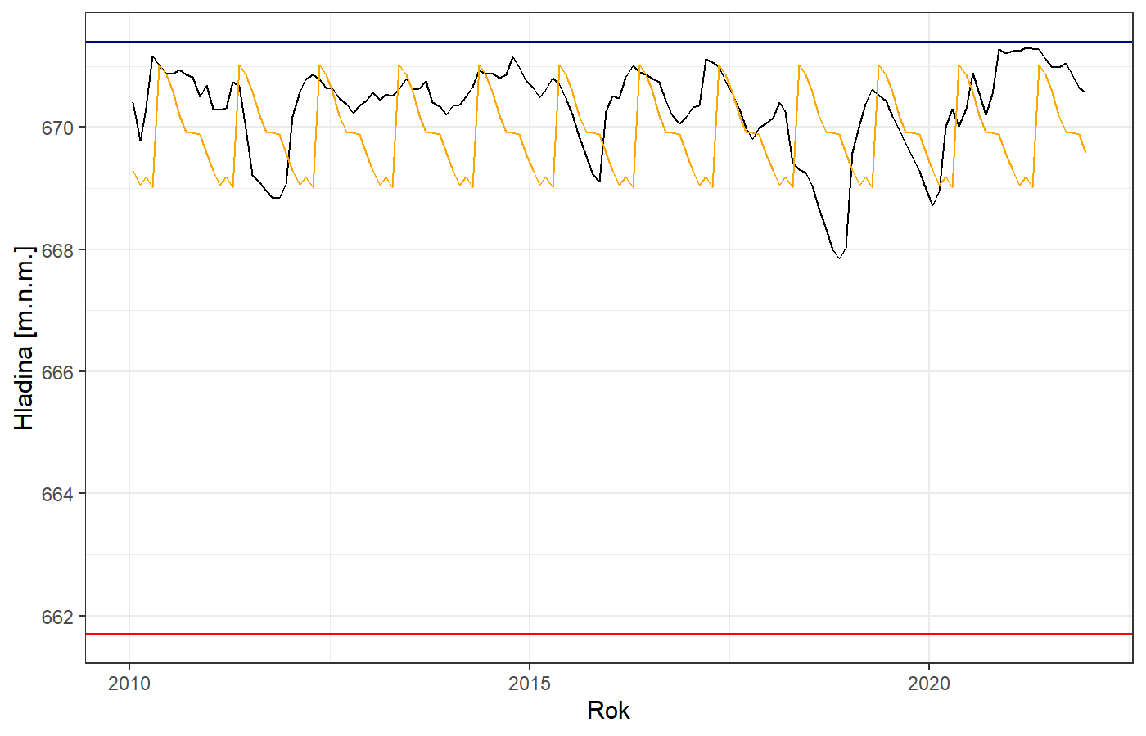
Obrázek 3.4-1 Průběh hladiny v nádrži Pilská od roku 2010

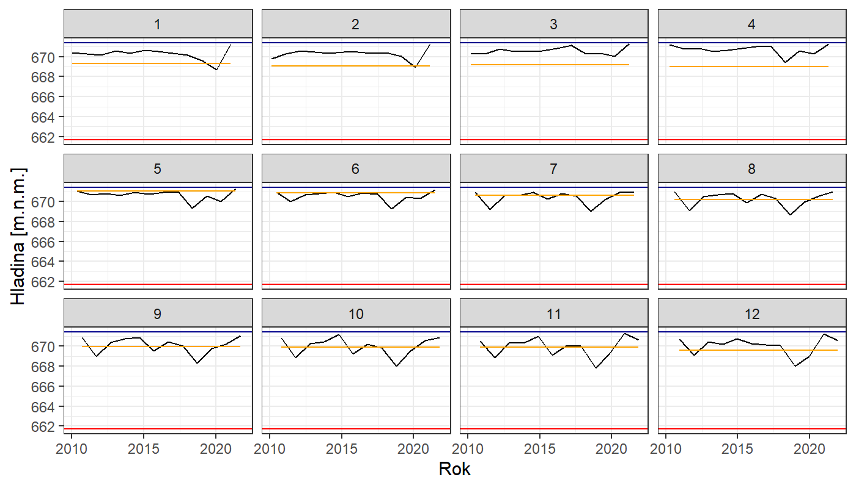
Obrázek 3.4-2 Průběh hladiny v nádrži Pilská od roku 2010 v jednotlivých měsících
Hodnocení jakosti surových vod
https://heis.vuv.cz/data/webmap/isapi.dll?MAP=216&MU=CS&TYPE=fulltext&GEN=LSTD&TS=0&QY=%7B0%7DC%5BOBJ_ID%5DE000000488

Odběry a vypouštění realizované v rámci zdroje
Z vodního zdroje je realizován jeden významný odběr, pro ÚV Kozičín, zbylé dva odběry v povodí nad nádrží jsou zanedbatelné. V povodí vodní nádrže nejsou prováděny vypouštění.
Tabulka 3.4.1 odběry z vodní nádrže Pilská
Č. VHB | Název odběru | Popis odběru | Roční povolený odběr [tis. m³] | Skutečný roční odběr RM [tis. m³] | Orientační přepočet RM [m³/s]
141307 | 1.SčV Příbram Pilská ÚV Kozičín | Odběr povrchový. kat. a. b. c. d. e | 1141.6 | 1000.4 | 0.032
Celkem povrchové odběry |  |  |  | 1000.4 | 0.032

Přesah vlivu do sousedních krajů
Není významný.
Vliv na sousední zdroje
Není významný.

Odkaz na kartu Místního směrodatného Limitu MSL

VN_002 vodní nádrž Obecnice
Způsob vymezení zdroje
Jako zdroj je vymezeno povodí Obecnického potoka od pramene až po hráz VN Obecnice.
Stručná charakteristika
Obecnický potok je tok o celkové délce asi 8,5 km, který vzniká soutokem bezejmenných vodotečí v pramenné oblasti Brdského pohoří v nadmořské výšce asi 740 m n. m. v prostoru Vojenského újezdu Brdy cca 3,5 km nad hrází nádrže Obecnice. Přímo do nádrže ústí ještě jedna přirozená vodoteč, další vodoteč je svedena do spadiště přelivu. Do nádrže dále ústí umělý Albrechtický přivaděč, který umožňuje převádět část vody ze sousedního povodí Albrechtického potoka, který jinak ústí do Obecnického potoka až cca 1,5 km pod hrází vodního díla. Kapacita přivaděče je 50 l/s a jeho délka asi 1,85 km.
Plocha povodí Obecnického potoka nad nádrží má plochu cca 12,0 km² (bez území odvodňovaného umělým převodem a bez malé vodoteče zaústěné do spadiště přelivu) a je z vodohospodářského hlediska přirozené, jeho plocha je přibližně ze 75-80 % zalesněna.
Účel vodní nádrže je odběr surové vody z nádrže pro úpravnu vody Hvězdička z VD Obecnice ve smyslu povolení k nakládání s vodami, zajištění minimálního zůstatkového průtoku v profilu pod hrází (12 l/s). Tento odtok je zajištěn spodní výpustí nebo odtokem přes přeliv v kombinaci s průsaky (1-2 l/s), manipulace ke zlepšení hygienických podmínek, částečné snížení povodňových průtoků.

Průměrný dlouhodobý průtok 0.096 m³/s. M denní průtoky převzaté z manipulačního řádu pro profil nad hrází:
Q_{330d}=0.018 m³/s
Q_{350d}=0.012 m³/s
Q_{364d}=0.008 m³/s

Požadované odběry z vodní nádrže pro výpočet VH řešení:
Odběr pro Ú.V. Hvězdička 52,7 l/s (průměrně)
MZP pod vodním dílem Obecnice 12 l/s

Tyto požadavky byly posouzeny VH řešením za předpokladu zásobního prostoru 0.547 mil. m³ na reálné řadě 1982 až 2016 se zabezpečeností 100 % i na 1000leté syntetické řadě se zabezpečeností 99.34 %. Z VH řešení byl odvozen dispečerský graf, který pro 12 měsíců v roce určuje doporučenou hladinu v nádrži.

Prostor nádrže lze dělit podle následujících hladin:
Horní hladina zásobního prostoru 564.55 m n. m. (0.547 mil m³)
Odběr pro úpravnu II 559.60 m n. m.
Spodní hladina zásobního prostoru 555.65 m n. m.
Odběr pro úpravnu I 554.85 m n. m.

Opatření při suchu
V případě nízkého přítoku, pokud tento nedosahuje hodnoty součtu MZP, aktuálního odběru z nádrže, výparu a průsaků, se zásobní prostor nádrže začíná postupně prázdnit. Tato situace nastává při poklesu celkového přítoku na hodnotu cca Q₂₄₀ a nižší. V případě poklesu hladiny pod kótu 560,00 m n. m., tj. naplnění zásobního prostoru na cca 30 % (blízko horizontu nejvyšší odběrné etáže), oznámit tuto skutečnost provozovateli úpravny vody a vodoprávnímu úřadu (tj. Krajský úřad Středočeského kraje v součinnosti s MěÚ Příbram) s návrhem na vyhlášení regulačního stupně při dalším poklesu, který umožní případné snížení hodnoty MZP pod hodnotu Q₃₅₅ (nemá velký přínos), ale zejména omezení povolených odběrů z nádrže na úpravnu vody Hvězdička. Pokud by byla situace současně nepříznivá i na ostatních nádržích vodárenské soustavy (Láz, Pilská) učinit postupně přípravná opatření související s přečerpáváním vody z VD Kamýk do této VH soustavy.
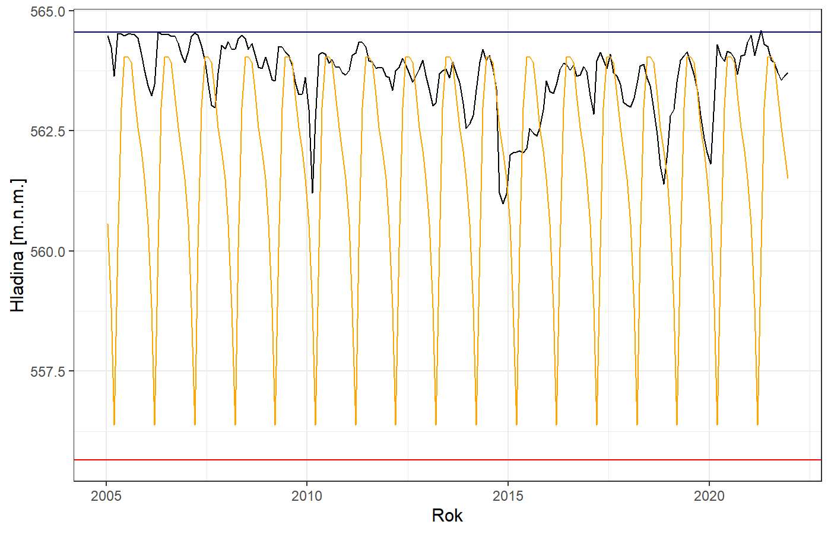
Obrázek 3.4-3 Průběh hladiny v nádrži Obecnice od roku 2005

Obrázek 3.4-4 Průběh hladiny v nádrži Obecnice od roku 2005 v jednotlivých měsících
Hodnocení jakosti surových vod
https://heis.vuv.cz/data/webmap/isapi.dll?MAP=216&MU=CS&TYPE=fulltext&GEN=LSTD&TS=0&QY=%7B0%7DC%5BOBJ_ID%5DE000000486

Odběry a vypouštění realizované v rámci zdroje
Z vodního zdroje je realizován jeden významný odběr, pro ÚV Hvězdička. V povodí vodní nádrže nejsou prováděny vypouštění. Odběr slouží spolu s odběrem z vodní nádrže Pilská k zásobování SV Příbram, převážná část odebrané vody je po spotřebě vypouštěna prostřednictvím ČOV Příbram, v ročním objemu 3263 tis.m³, recipient je příbramský potok, ústí do Litavky v ř.km 38.5.
Tabulka 3.4.2 odběr z vodní nádrže Obecnic
Č. VHB | Název odběru | Popis odběru | Roční povolený odběr [tis. m³] | Skutečný roční odběr RM [tis. m³] | Orientační přepočet RM [m³/s]
141302 | 1.SčV Příbram Obecnice ÚV Hvězdička | Odběr povrchový. kat. a. b. c. d. e | 1661.9 | 926.5 | 0.029
Celkem povrchové odběry |  |  |  | 926.5 | 0.029

Přesah vlivu do sousedních krajů
Není významný
Vliv na sousední zdroje
Není významný
Vliv na ochranu přírody
Celá vodní nádrž, včetně toků do ní ústících je vymezena jako EVL Octárna.

Odkaz na kartu Místního směrodatného Limitu MSL

VN_003 vodní nádrž Klíčava
Způsob vymezení zdroje
Jako zdroj je vymezeno povodí Klíčavy od pramene až po ústí do toku Berounka.
Stručná charakteristika
Plocha povodí činí 87.4 km² (z toho 80.23 km² je povodí vodní nádrže). Účel vodní nádrže je odběr pro úpravnu vody Klíčava, zajištění minimálního zůstatkového průtoku, manipulace ke zlepšení hygienických podmínek, částečné snížení povodňových průtoků.

Průměrný dlouhodobý průtok 0.24 m³/s. M denní průtoky převzaté z manipulačního řádu pro profil nad hrází:
Q_{330d}=0.037 m³/s
Q_{350d}=0.021 m³/s
Q_{364d}=0.013 m³/s

Požadované odběry z vodní nádrže pro výpočet VH řešení:
Odběr pro Ú.V. Klíčava 110 l/s (průměrně)
MZP pod vodním dílem Klíčava 12 l/s

Tyto požadavky byly posouzeny VH řešením za předpokladu zásobního prostoru 7.86 mil. m³ na reálné řadě 1981 až 2016 se zabezpečeností 99.84 i na 1000leté syntetické řadě se zabezpečeností 99.84 %.
Vodní nádrž Klíčava má víceletý režim řízení, jak bylo prokázáno během suchého období 2015 až 2019, kdy doplnění na úroveň plného zásobního prostoru bylo dosaženo až během roku 2021. Z tohoto důvodu není pro v.n. Klíčava zpracován dispečerský graf.
Prostor nádrže lze dělit podle následujících hladin:
Horní hladina zásobního prostoru 293.7 m n. m. (7.86 mil m³)
Odběr pro úpravnu III 279.6 m n. m.
Odběr pro úpravnu II 272.6 m n. m.
Spodní hladina zásobního prostoru 267.6 m n. m. (0.119 mil m³)
Odběr pro úpravnu I 266.6 m n. m.
Opatření při suchu
Manipulační řád upravuje hodnoty MZP podle hladiny v nádrži, při hladině vyšší než 293 m n. m. (více než 95 % zásobního prostoru) je MZP 21 l/s. Při hladině nižší než 293 m n. m. je MZP 12 l/s. Dosažení hladiny stálého nadržení 267.6 m n. m. je považováno za poruchu nádrže. V případě nízkého přítoku, pokud tento nedosahuje hodnoty součtu MZP, aktuálního odběru z nádrže, výparu a průsaků, se zásobní prostor nádrže začíná postupně prázdnit. Tato situace nastává při poklesu celkového přítoku na hodnotu cca Q₂₁₀ a nižší. Dle dosavadního pozorování není vzácná situace, kdy dochází prakticky k úplnému vyschnutí obou hlavních přítoků do nádrže na období několika dnů, týdnů výjimečně i měsíců (např. v letech 1934, 1935, 1964, 1973, 1989, 2008, 2009, 2015).
Pokles hladiny v nádrži pod kótu 280,25 m n. m. (na 25% naplnění ZP) znamená vyhlášení regulačního stupně na nádrži VD Klíčava. Za této situace vyzve provozovatel nádrže příslušné vodoprávní úřady (tj. Krajský úřad Středočeského kraje v součinnosti s MěÚ Rakovník) k řešení nastalé situace a ty rozhodnou o dalším postupu. S ohledem na další předpokládaný vývoj situace (hydrometeorologickou prognózu) lze například omezit povolené odběry, snížit MZP nebo přijmout jiná preventivní opatření. Současně se informuje i zástupce odběratele vody (úpravna vody Klíčava).

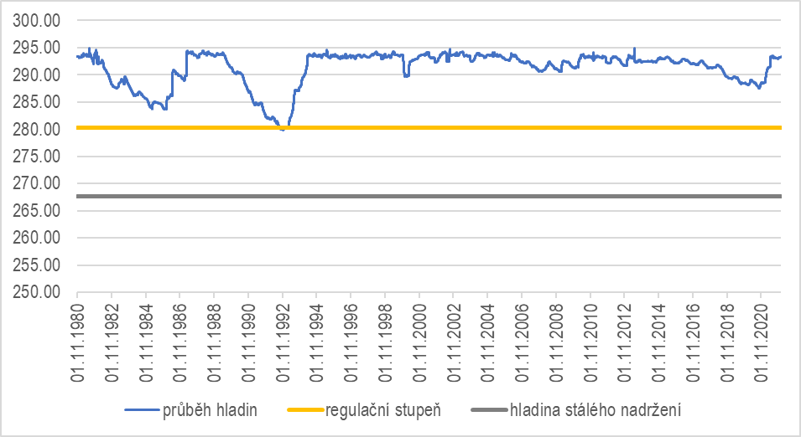
Obrázek 3.4-5 průběh hladiny v nádrži Klíčava od roku 1980
Z měřených hladin a manipulačního řádu byl složen graf průběhu extrémně suché epizody. Ten skládá za sebe hladiny z období 1980 až 1988, za kterými by následoval průběh z roku 1990 až 1992. Pokud by po sobě následovali tyto 4 roky dostala by se hladina až na 270 m n. m. Tento průběh byl proložen lineární spojnicí trendu a byl nasimulován průběh až k hladině stálého nadržení (poruše) Podle trendu byla zpětně dopočítána hladina 268.5, která dosažení poruchy předchází o 150 dnů.
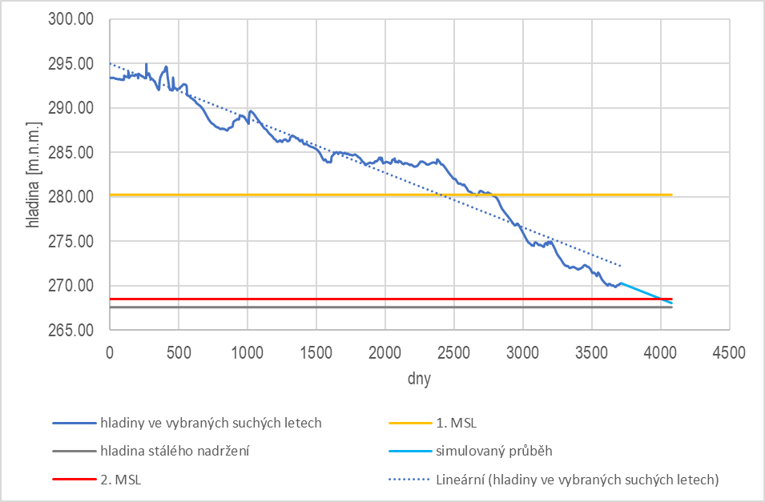
Obrázek 3.4-6 Simulace suché epizody na nádrži Klíčava
Hodnocení jakosti surových vod
https://heis.vuv.cz/data/webmap/isapi.dll?MAP=216&MU=CS&TYPE=fulltext&GEN=LSTD&TS=0&QY=%7B0%7DC%5BOBJ_ID%5DE000000489

Odběry a vypouštění realizované v rámci zdroje
Z vodního zdroje je realizován jeden významný odběr, pro ÚV Klíčava, zbylé dva odběry v povodí nad nádrží jsou zanedbatelné. V povodí vodní nádrže jsou prováděny 4 vypouštění, nejvýznamnější je vypouštění důlních vod v Hořkovci. Vypouštění technologických vod z ÚV Klíčava se provádí pod vodní nádrží.
Tabulka 3.4.3 odběry z povodí vodní nádrže Klíčava
Č. VHB | Název odběru | Popis odběru | Roční povolený odběr [tis. m³] | Skutečný roční odběr RM [tis. m³] | Orientační přepočet RM [m³/s]
141417 | SčV Kladno Klíčava ÚV | Odběr z vodní nádrže, kat. a, b, c, d, e | 3469 | 2247.5 | 0.071
141446 | Školní zemědělský podnik Ruda | Podzemní odběr, kat. c | 28.8 | 24.9 | 0.001
141432 | ČLUZ Nové Strašecí | Podzemní odběr, kat. d | 0 | 8.2 | 0.000
Celkem |  |  |  | 2247.5 | 0.071
Celkem odběry z povodí nad vodní nádrží |  |  |  | 33.1 | 0.001

Tabulka 3.4.4 vypouštění v povodí vodní nádrže Klíčava
Č. VHB | Název vypouštění | Vodní tok | Roční vypouštěné množství RM [tis.m³] | Orientační přepočet RM [m³/s]
143166 | SčV Kladno Klíčava ÚV | Klíčava | 121.6 | 0.004
143126 | ČLUZ Nové Strašecí Hořkovec důlní vody | bezejmenný tok | 110.0 | 0.003
141432 | ČLUZ Nové Strašecí ČOV | bezejmenný tok | 39.7 | 0.001
141424 | Kav Křivoklátsko Ruda centr. ČOV | Klíčava | 21.9 | 0.001
celkem |  |  | 293.2 | 0.009

Přesah vlivu do sousedních krajů
Není významný.
Vliv na sousední zdroje
Není významný
Vliv na ochranu přírody
Podstatná část území vymezeného jako vodní zdroj včetně vodní nádrže Klíčava zahrnuje EVL Lánská obora, v pramenné oblasti je EVL Prameny Klíčavy.
Odkaz na kartu Místního Směrodatného Limitu MSL

VN_004 vodní nádrž Vrchlice
Způsob vymezení zdroje
Jako vodní zdroj je vymezeno území odpovídající ploše vodního útvaru HSL_1295_J, tedy povodí vodního toku Vrchlice od hráze v.n. Vrchlice po Hamerský rybník.
Stručná charakteristika
Plocha území vymezeného jako vodní zdroj činí 18.8 km², plocha povodí vodní nádrže je 78.57 km². Účel vodní nádrže je zásobování obyvatelstva pitnou vodou realizovaným prostřednictvím odběru pro úpravnu vody Trojice, zajištění minimálního zůstatkového průtoku pod vodním dílem, energetické využití odtoku vody z nádrže, vytvoření vhodných podmínek pro odběr vody pro golfový areál Roztež, částečná ochrana území ležícího níže po toku před velkými vodami.

Průměrný dlouhodobý průtok 0.328 m³/s. M denní průtoky převzaté z manipulačního řádu pro profilu hráz:
Q_{330d}=0.011 m³/s
Q_{350d}=0.0028 m³/s
Q_{364d}=0.0002 m³/s
M denní průtoky na odtoku z nádrže jsou podle manipulačního řádu:
Q_{330d}=0.03 m³/s
Q_{350d}=0.03 m³/s
Q_{364d}=0.025 m³/s

Požadované odběry z vodní nádrže pro výpočet VH řešení:
Odběr pro Ú.V. Trojice 115 l/s (průměrně), povoleno 250 l/s
Odběr pro golfový areál Roztěž povoleno 13 l/s
Minimální zůstatkový průtok pod hrází 30 l/s
VH řešení zpracované v roce 2007 Dr. Ing. Pavlem Fošumpaurem došlo k zabezpečenosti 98.03 % (při odběru 250 l/s pro ÚV Trojice). V roce 2021 bylo zpracováno VH řešení se zahrnutím výhledů klimatické změny. Z výsledků vyplývá, že stávající platné povolení k nakládání s vodami ve výši 250 l/s je trvale neudržitelné, jelikož nesplní požadovanou zabezpečenost v žádné z variant. Krátkodobě lze takové množství z nádrže odebírat, nicméně v celkovém průměru musí být odebírané množství nižší nebo stejné, jako výsledek VH řešení. Roli hraje i fakt, že maximální množství by se mělo shodovat s kapacitou úpravny. Z těchto uvedených důvodů by mělo být povolení k nakládání s vodami revidováno a snížena průměrná velikost odběru na udržitelnou hodnotu např. 150 l/s.

Prostor nádrže lze dělit podle následujících hladin:
Horní hladina zásobního prostoru 323.8 m n. m. (7.89 mil m³)
Odběr pro úpravnu 1 315.0 m n. m.
Odběr pro úpravnu 2 308.0 m n. m.
Spodní hladina zásobního prostoru 304.0 m n. m. (0.432 mil m³)
Odběr pro úpravnu 3 300.0 m n. m.
Mezi úpravnou vody a hrází vodního díla Vrchlice je pro případ poklesu hladiny v nádrži pod kótu 310,00 m n.m. vybudována čerpací stanice, která je vlastnictvím Vodohospodářské společnosti Vrchlice - Maleč a.s.

Opatření při suchu
V projektu zátěžových scénářů bilančně ohrožených vodárenských nádrží bylo provedeno posouzení několika variant VH řešení, pro potřeby Plánu sucha vycházíme z varianty 1, která zahrnuje stávající stav – hydrologickou řadu bilančních přítoků od Povodí Labe, s.p. VH řešení metodou stanovení maximálního možného odběru při požadované zabezpečenosti. Ta je podle ČSN 75 2405 99.5 % pro zásobování pitnou vodou více než 50 tis. obyvatel).
Podmínky této varianty VH řešení jsou:
Odběr 182 l/s, MZP 30 l/s, Maximální omezení odběru 26.7 %, průměrný výpar za rok 839 mm. Takto nastavená simulace vychází se zabezpečeností 99.67 %.
Na základě VH řešení lze odvodit dispečerský graf, včetně minimální hladiny zásobního prostoru, při poklesu zásobního prostoru pod minimální hladinu nelze zaručit požadovanou zabezpečenost. Minimální hladiny v DG, lze zároveň považovat za hladiny MSL.
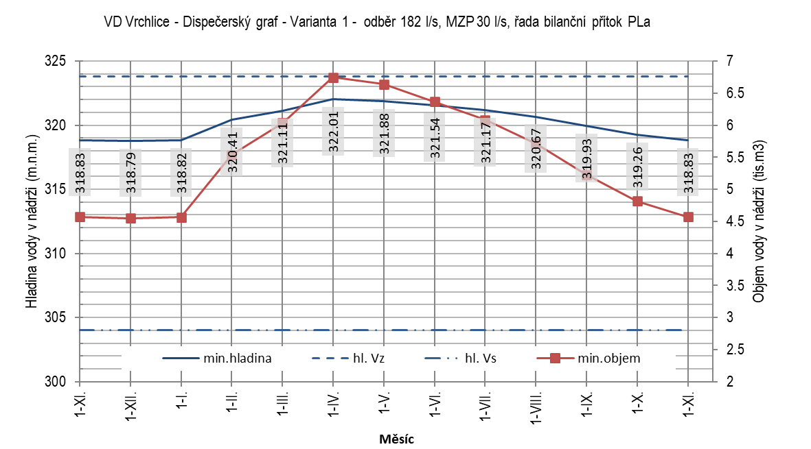
Obrázek 3.4-7 DG vodního díla Vrchlice pro variantu 1 zátěžových scénářů
Hodnocení jakosti surových vod
https://heis.vuv.cz/data/webmap/isapi.dll?MAP=216&MU=CS&TYPE=fulltext&GEN=LSTD&TS=0&QY=%7B0%7DC%5BOBJ_ID%5DE000000490

Odběry a vypouštění realizované v rámci zdroje
Z vodního zdroje je realizován jeden odběr pro ÚV Trojice, povolený odběr je 250 l/s, skutečné odběr jsou nižší. Aktualizované VH řešení prokázalo, že nádrž není schopna dlouhodobě zajistit povolený odběr, a doporučuje povolenou hodnotu snížit na 150 l/s. Odběr pro golfové hřiště je málo významný, i když s ohledem na bilanční napjatost zdroje může jeho význam za kritických situací narůst.
V území vymezeném jako vodní zdroj nejsou evidována vypouštění.
Tabulka 3.4.5 odběry z vodní nádrže Vrchlice
Č. VHB | Název odběru | Popis odběru | Roční povolený odběr [tis. m³] | Skutečný roční odběr RM [tis. m³] | Orientační přepočet RM [m³/s]
421240 | Úpravna vody Trojice | Odběr z vodní nádrže, kat a, b, c, d, e | 7884 | 3474.4 | 0.110
421004 | Golfové Hřiště - Vidice - Roztěž | Odběr z vodní nádrže, kat. e | 115.52 | 62.7 | 0.002
Celkem |  |  |  | 3474.4 | 0.112

Odběry a vypouštění realizované v povodí vodní nádrže
Povodí Vrchlice nad nádrží je minimálně vodohospodářsky využíváno, odběry jsou pouze podzemní v celkovém množství nevýznamném. Vypouštění je jen jedno, s ohledem na nízkou vodnost toku nad nádrží, ale tvoří toto relativně nevýznamné vypouštění ČOV Chlístovice podstatnou část průtoku Vrchlice při stavu pod Q_{355d}.Z toho důvodu je připravováno zrušení ČOV Chlístovice a přečerpávání odpadních vod na ČOV Kutná Hora. Realizace do konce roku 2022.

Tabulka 3.4.6 odběry z povodí vodní nádrže Vrchlice
Č. VHB | Název odběru | Typ odběru | Vodní tok | Roční povolený odběr [tis. m3] | Skutečný roční odběr RM [tis. m³] | Orientační přepočet RM [m³/s]
440375 | ZD Onomyšl - Nepoměřice | Podzemní odběr, kat. c, d | Košický potok | 15.137 | 11.5 | 0.000
420287 | AGRO PODLESÍ, a.s. - středisko Bahno (farma) | Podzemní odběr, kat. c | Opatovický p. | 29.484 | 18.4 | 0.001
celkem |  |  |  |  | 29.9 | 0.001

Přesah vlivu do sousedních krajů
Není významný.
Vliv na sousední zdroje
Není významný
Vliv na sousední zdroje
V území vymezeném jako vodní zdroj nejsou EVL ani jiný zvláště chráněná území.

Odkaz na kartu Místního Směrodatného Limitu MSL

VN_005 vodní nádrž Švihov
Způsob vymezení zdroje
Jako zdroj je vymezeno povodí vodní nádrže Švihov na toku Želivka (Hejlovka) po konec vzdutí. Vymezení odpovídá vodnímu útvaru DVL_0495_J.
Stručná charakteristika
Plocha území vymezeného jako vodní zdroj je
Plocha povodí činí 131.1 km² celé povodí vodní nádrže má plochu 1 178.5 km². Účel vodní nádrže Akumulace vody pro vodárenské využití, minimální zůstatkový průtok pod vodním dílem, kompenzační nadlepšování průtoku v Sázavě v letním období od 1.6. do 31.8., sezónní proplachy nádrže, pro zajištění příznivého vývoje jakosti vody v nádrži vypuštěním vody v celkovém množství nejvýše 18 mil. m³, z toho na jaře (v dubnu a květnu) nejvýše 6 mil. m³, na podzim (v říjnu a listopadu) nejvýše 12 mil m³. Další účely jsou částečné snížení velkých vod, výroba elektrické energie.

Průměrný dlouhodobý průtok 6.99 m³/s. M denní průtoky převzaté z manipulačního řádu pro profil nad hrází:
Q_{330d}=1.83 m³/s
Q_{350d}=0.994 m³/s
Q_{364d}=0.695 m³/s

Požadované odběry z vodní nádrže pro výpočet VH řešení:
Odběr pro Ú.V. Želivka 5250 l/s (průměrně)
MZP pod vodním dílem 350 l/s
Proplachy nádrže (různé varianty) 0, 6, 12, 18 mil m³

Kompenzační nadlepšování průtoků v Sázavě v letním období od 1.6. do 31.8. se může provádět při hladině v nádrži v rozmezí kót 360,00 - 375,00 m n. m. a při podkročení rozhodného průtoku v hodnotě 2.05 m³/s v měrném profilu Zruč nad Sázavou. Hodnota MZP pod hrází se řídí regulačními stupni podle naplnění nádrže. Při hladině nad 375 m n. m. lze vypouštět 0.66 m³/s, při hladině nad 376 m n. m. lze vypouštět 0.95 m³/s.
Tyto požadavky byly posouzeny VH řešením na 1000leté syntetické řadě. Zabezpečenost P_{t} se pohybuje od 99.65 do 99.89 % podle varianty proplachů. VH řešení bylo zpracováno v roce 2015, autor doc. Dr. Ing. Pavel Fošumpaur, ČVUT.
Prostor nádrže lze dělit podle následujících hladin:
Horní hladina zásobního prostoru 377.0 m n. m. (246.0684 mil m³)
Odběr pro úpravnu V 367.1 m n. m.
Odběr pro úpravnu IV 359.1 m n. m.
Odběr pro úpravnu III 351.1 m n. m.
Odběr pro úpravnu II 343.1 m n. m.
Spodní hladina zásobního prostoru 343.1 m n. m. (20.496 mil m³)
Odběr pro úpravnu I 335.6 m n. m.
Opatření při suchu
Dojde-li při kritickém nedostatku vody ve vodním toku a prognóze dalšího trvání sucha k rychlému klesání hladiny v nádrži, je odběr z nádrže a celkové vypouštění (dotace vody do toku) snižováno postupně podle zásad uvedených v kapitole C.4 manipulačního řádu (Manipulace v zásobním prostoru) a případně se dále manipuluje podle zásad kapitoly C.3 Manipulace v prostoru stálého nadržení.
Nebezpečí vzniku poruchy v hospodaření nádrže včas oznámí CVHD vodoprávnímu úřadu a provozovateli úpravny vody Želivka. Blíží-li se hladina v nádrži úrovni stálého nadržení (při poklesu hladiny na kótu 345,00 m n. m. a dalším očekávaném klesání hladiny) musí být situace projednána s orgány krizového řízení krajského úřadu a hlavního města Prahy
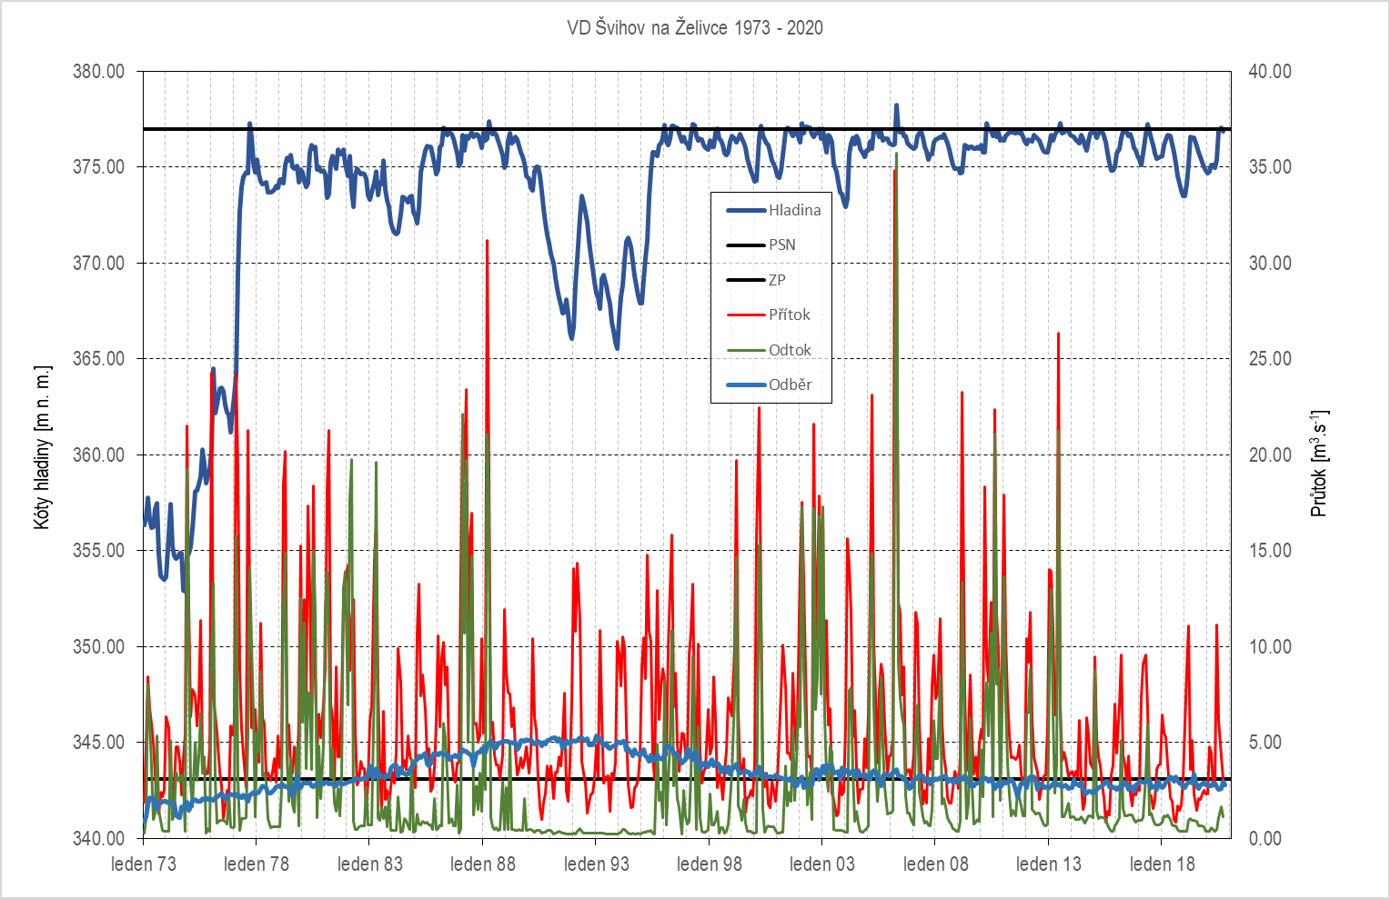
Obrázek 3.4-8 Průběh hladin, přítoků a odběru ve vodní nádrži Švihov od roku 1973
Centrální vodohospodářský dispečink Povodí Vltavy poskytl data pro graf výše. Z grafu jsou patrné dvě výrazné epizody sucha, 1973 až 1974 a později 1990 až 1992. První epizoda zahrnuje plnění nové, prázdné nádrže po jejím uvedení do provozu. Druhá epizoda zahrnuje odběry na úrovni povoleného množství, což je více než aktuálně průměrné odebírané množství. Pro simulaci extrémně suché epizody je podstatná rychlost poklesu hladiny potažmo objemu vody v nádrži ta byla převzata z období 1990 až 1992. Při poklesu hladiny touto rychlostí a stanoveném období 150 dnů dojdeme k hladině 344.6 m n. m. S ohledem na údaje psané v kapitole E.4 Manipulačního řádu je možné stanovit MSL na hladině 345 m n. m.
Hodnocení jakosti surových vod
https://heis.vuv.cz/data/webmap/isapi.dll?MAP=216&MU=CS&TYPE=fulltext&GEN=LSTD&TS=0&QY=%7B0%7DC%5BOBJ_ID%5DE000000479

Odběry a vypouštění realizované v rámci zdroje
Z vodního zdroje je realizován jeden významný odběr, pro ÚV Želivka, zbylé tři odběry v povodí nad nádrží jsou zanedbatelné. V území vymezeném jako zdroj je prováděno 6 vypouštění, nejvýznamnější je vypouštění je ČOV Dolní Kralovice, celkově ale s přihlédnutím k vodnosti toku vypouštění v území vymezeném jako vodní zdroj nejsou významná.

Tabulka 3.4.7 odběry z povodí vodní nádrže Švihov
Č. VHB | Název odběru | Popis odběru | Roční povolený odběr [tis. m³] | Skutečný roční odběr RM [tis. m³] | Orientační přepočet RM [m³/s]
120110 | Želivská provozní ÚV Želivka | odběr z nádrže, významný, kat. a, b, c, d, e | 165600 | 90013.4 | 2.855
120835 | VODAK Humpolec Bernartice | odběr podzemní, kat a, b, c, d, e | 50 | 13.9 | 0.001
121133 | Zemědělský podnik Keblov | odběr podzemní, kat. c | 8.5 | 8.5 | 0.001
120164 | ZD Trhový Štěpánov Sedmpány | odběr podzemní, kat. c | 8 | 6.2 | 0.001
Celkem z nádrže |  |  |  | 90013.4 | 2.855
Celkem podzemní |  |  |  | 28.6 | 0.003

Tabulka 3.4.8 vypouštění v území vymezeném jako zdroj vodní nádrž Švihov
Č. VHB | Název vypouštění | Vodní tok | Roční vypouštěné množství RM [tis.m³] | Orientační přepočet RM [m³/s]
124064 | VODAK Humpolec Dolní Kralovice ČOV | Zahrádčický potok | 94.5 | 0.003
124249 | VODAK Humpolec Bernartice ČOV | bezejmenný tok | 48.5 | 0.002
120195 | VODAK Humpolec Tomice ČOV | Tomický potok | 16.2 | 0.001
120106 | VODAK Humpolec Loket Brzotice ČOV | bezejmenný tok | 14.1 | 0.001
121118 | SHB Kamenolom Bernartice | LBP Želivky do nádrže Švihov v | 11.0 | 0.001
120196 | Obec Snět KČOV | bezejmenný tok | 7.7 | 0.001
celkem |  |  | 191.9 | 0.009

Přesah vlivu do sousedních krajů
Voda z nádrže Švihov slouží k zásobování Hlavního města Prahy, dále rozsáhlých oblastí ve Středočeském kraji, okrajově také v kraji Vysočina. Povodí vodní nádrže Švihov na toku Želivka leží převážně v kraji Vysočina, částečně v Jihočeském a Středočeském kraji.
Vliv na sousední zdroje
Není významný
Vliv na ochranu přírody
Samotná vodní nádrž je vymezena jako EVL Želivka

Odkaz na kartu Místního Směrodatného Limitu MSL

VN_006 vodní nádrž Láz
Způsob vymezení zdroje
Jako zdroj je vymezeno povodí Litavky od pramene až po hráz VN Láz. Zájmovým tokem je Latavka potok, která vzniká soutokem tří bezejmenných vodotečí v pramenné oblasti Brdského pohoří v nadmořské výšce cca 780 m n. m. v prostoru brdských lesů cca 3,5 km nad hrází nádrže Láz. Do nádrže není zaústěna žádná další významná vodoteč.
Stručná charakteristika
Plocha povodí činí 8.14 km². Účel vodní nádrže je odběr surové vody z nádrže pro úpravnu vody Kozičín z VD Láz ve smyslu povolení k nakládání s vodami, zajištění minimálního zůstatkového průtoku v profilu pod hrází. Tento odtok je zajištěn spodními výpustmi, asanační výpustí nebo odtokem přes přeliv v kombinaci s průsaky a tlakové ovlivněnými podzemními vodami, které se pod sběrnými dré=ny pohybují v součtu v průměru 2-3 l/s., manipulace ke zlepšení hygienických podmínek, částečné snížení povodňových průtoků.

Průměrný dlouhodobý průtok 0.070 m³/s. M denní průtoky převzaté z manipulačního řádu pro profil nad hrází:
Q_{330d}=0.013 m³/s
Q_{350d}=0.009 m³/s
Q_{364d}=0.006 m³/s

Požadované odběry z vodní nádrže pro výpočet VH řešení:
Odběr pro Ú.V. Kozičín 35.3 l/s (průměrně)
MZP pod vodním dílem Pilská 6.5 l/s

Tyto požadavky byly posouzeny VH řešením za předpokladu zásobního prostoru 1.306 mil. m³ na reálné řadě 1981 až 2016 se zabezpečeností 100 % i na 1000leté syntetické řadě se zabezpečeností 99.85 %. Z VH řešení byl odvozen dispečerský graf, který pro 12 měsíců v roce určuje doporučenou hladinu v nádrži.

Prostor nádrže lze dělit podle následujících hladin:
Horní hladina zásobního prostoru 641.36 m. n. m. (0.824 mil m³)
1. Etáž vodárenského odběru 661.20 m n. m.
2. Etáž vodárenského odběru 629.6 m n. m.
Hladina stálého nadržení 630.00 m. n. m.

Opatření při suchu
Manipulační řád stanovuje hodnotu MZP na 6.5 l/s v profilu pod hrází. Tento odtok je zajištěn spodní výpustí a průsaky a tlakově ovlivněnými podzemními vodami, které se pod sběrnými drény pohybují v součtu v průměru mezi 2 - 3 l/s. Pro VD Láz je povolen odběr povrchové vody z nádrže v průměrném množství max. 35.3 l/s. Pokud je hladina v nádrži nad kótou dispečerského grafu, je povolen max. odběr až 50,0 l/s.
V případě nízkého přítoku, pokud tento nedosahuje hodnoty součtu MZP, aktuálního z nádrže, výparu a průsaků, se zásobní prostor nádrže začíná postupně prázdnit. Tatsituace nastává při poklesu celkového přítoku na hodnotu cca Q210 a nižší. V případě pokles
V případě nízkého přítoku, pokud tento nedosahuje hodnoty součtu MZP, aktuálního odběru z nádrže, výparu a průsaků, se zásobní prostor nádrže začíná postupně prázdnit. Tato situace nastává při poklesu celkového přítoku na hodnotu cca Q210 a nižší. V případě poklesu hladiny pod kótu dispečerského grafu je možno z nádrže odebírat max. 35,3 1.s-l (přímý odběr na úpravnu vody Kozičín).
Při déletrvajícím suchu může dojít i k razantnímu poklesu hladiny v nádrži až na kótu pod 636,00 m n. m., čímž dojde k vyprázdnění zásobního prostoru o cca 75%. Při nízkém stavu naplnění zásobního prostoru lze navíc pravděpodobně předpokládat i možné problémy spojené se sníženou kvalitou surové vody v nádrži v závislosti na aktuálních podmínkách. Při dalším poklesu hladiny je také zároveň omezena volba etáží pro odběr vody.
Pokles hladiny v nádrži pod kótu 636,00 m n. m. na cca 25% naplnění ZP (blízko horizontu nejvyšší odběrné etáže), je nutné oznámit provozovateli úpravny vody a vodoprávnímu úřadu (tj. Krajský úřad Středočeského kraje v součinnosti s Měl] Příbram) s návrhem na vyhlášení regulačního stupně při dalším poklesu, který umožní případné snížení hodnoty MZP pod hodnotu Q355 (nemá velký přínos), ale zejména omezení povolených odběrů z nádrže na úpravnu vody Kozičín. Pokud by byla situace současně nepříznivá i na ostatních nádržích vodárenské soustavy (Pilská, Obecnice) učinit postupně přípravná opatření související s přečerpáváním vody z VD Kamýk do soustavy.
Pokud hladina i přes přijatá opatření poklesne až na kótu 630,00 m n. m. manipuluje a postupuje se v souladu s ustanovením v kapitole C.3 „Manipulace v prostoru stálého nadržení".
Zásobní prostor, pokud došlo k jeho vyprázdnění pod kótu 630,00 m n. m., se plní zadržováním (akumulací) veškerého přítoku nad hodnotou Q364 (6,5 1.31) a povoleným odběrem, nebylo-li vodoprávním úřadem určeno jinak.
Hodnocení jakosti surových vod
https://heis.vuv.cz/data/webmap/isapi.dll?MAP=216&MU=CS&TYPE=fulltext&GEN=LSTD&TS=0&QY=%7B0%7DC%5BOBJ_ID%5DE000000485

Odběry a vypouštění realizované v rámci zdroje
Z vodního zdroje je realizován jeden významný odběr, pro ÚV Kozičín, V povodí vodní nádrže nejsou prováděny vypouštění.
Tabulka 3.4.1 odběry z vodní nádrže Pilská
Č. VHB | Název odběru | Popis odběru | Roční povolený odběr [tis. m³] | Skutečný roční odběr RM [tis. m³] | Orientační přepočet RM [m³/s]
141301 | 1.SčV Příbram Láz ÚV Kozičín | Odběr povrchový. kat. a. b. c. d. e | 1141.6 | 579.6 | 0.018
Celkem povrchové odběry |  |  |  | 579.6 | 0.018

Možnosti nadlepšování a ovlivňování průtoků
Nádrže Láz, Pilská a Obecnice jsou v některých lze částečně považovat za soustavu, i když formálně náležitosti soustavy nemají (nádrže nejsou za sebou ale paralelně). O soustavu nejde ani z pohledu řízení hospodaření s vodou v nádržích. Každá nádrž má svůj platný manipulační řád a žádný komplexní řád soustavy zpracován není. Nejsou tedy ani žádné požadavky na koordinaci řízení všech tří nádrží, ačkoliv tomu tak nepsaně je (např. při plánování úplného vypuštění nádrže Láz byly zbývající nádrže Pilská a Obecnice udržovány při maximální hodnotě naplnění zásobního prostoru, aby v případě hydrologického sucha bylo případné omezení odběrů pro skupinový vodovod minimalizováno).
Z opatření při suchu se jako prakticky použitelné jeví řízení odběrů z nádrží Pilská, Láz a Obecnice při současné možnosti využití záložního zdroje z vodní nádrže Kamík.

Přesah vlivu do sousedních krajů
Není významný.
Vliv na sousední zdroje
Není významný.
Odkaz na kartu místního směrodatného limitu

STK_001 jímací území Mělnická Vrutice
Způsob vymezení zdroje
Jímací území je vymezeno podle ochranného pásma druhého stupně (2b)
Stručná charakteristika
Charakteristika HGR 4522
Jímací území je součástí HGR 4522 Křída Pšovky a Liběchovky. HGR 4522 byl podrobně zpracován v projektu rebilance zásob podzemních vod, který zpracovala Česká geologická služba.
V HGR 4522 se nacházejí 4 vrty, které sledují kolísání hladin podzemní vody, z nichž pouze dva jsou sledovány dlouhodobě. Pro hodnocení hydrogeologického rajonu byly využity i tři vrty (VP8422 Tachov, VP8472 Tachov, VP8470 Chlum (Drchlava), které se nacházejí mimo HGR 4522 v blízkosti jeho severní hranice. Pět vrtů (tj. mimo VP 8228 Vysoká a VP 8215 Dolní Beřkovice) vykazuje velmi výrazné dlouhodobé trendy v kolísání hladin podzemní vody. Vrt VP 8215 Dolní Beřkovice trendově odpovídá ostatním vrtům, protože se však nachází v drenážní oblasti, kolísání hladiny podzemní vody je mnohem méně výrazné. Vrt VP8226 Dobřeň vykazuje zhruba dvouleté zpoždění oproti všem zbývajícím vrtům.
Dlouhodobě sledované vrty se vyznačují maximálními hladinami podzemní vody v roce 1982 a 1988 (resp. 1989). Po roce 1989 nastává pokles hladin podzemní vody až do roku 1994 a mezi roky 1995 až 2004 dochází k dílčímu nárůstu a poklesům hladin podzemní vody, která se víceméně pohybuje ve stejné úrovni. Po tomto období hladina podzemní vody klesá, a to až do roku 2010, který znamená prudký nárůst hladin podzemní vody. Zvýšená úroveň hladiny podzemní vody trvá až do roku 2014 a nad úrovní hladiny podzemní vody v období 1995 až 2004

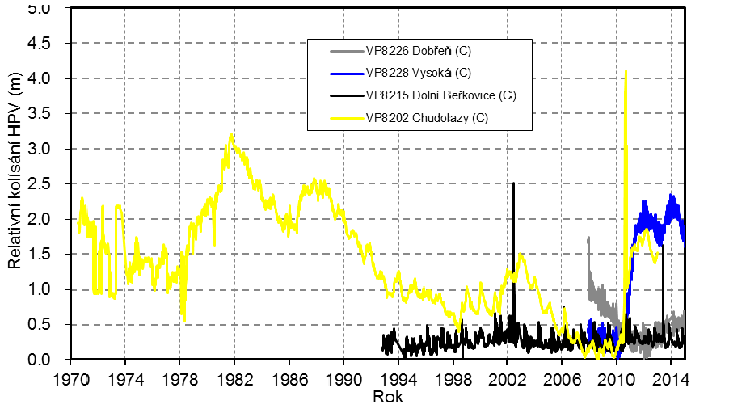
Obrázek 3.4-9 kolísání hladin podzemní vody v HGR 4522; zdroj projekt Rebilance zásob podzemních vod, česká geologická služba
Závěry podrobné zprávy k HGR 4522 v projektu rebilance zásob podzemních vod uvádějí:
- Hydraulickým modelem stanovené přírodní zdroje podzemních vod pro jímací území Řepínský důl (včetně části HGR 4521) se pohybují ve výši ca 380 l/s, což je součet 333 l/s +47 l/s infiltrace z Pšovky pro období 2001-2010. Dlouhodobě tedy není možné odebírat množství převyšující kapacitu přírodního zdroje.
- Pro zbytek hodnoceného rajonu mimo jímací území Řepínský důl byly přírodní zdroje podzemních vod stanoveny z hydrologického modelu BILAN za období 1981-2010 na cca 495 l/s.
Doporučené vrty pro monitoring HGR 4522 v části hydrologického povodí Pšovky podle projektu rebilance jsou:
VP8228 Vysoká (C) signální úroveň: 206.88 m n. m. podle HPV ze 3.3.2010
VP8226 Dobřeň (C) signální úroveň: 257.75 m n. m. podle HPV ze 10.1.2012
Vypovídací schopnost dat z těchto vrtů pro jímací území Mělnická Vrutice je omezená. Na Vrty Vysoká a Dobřeň je potřeba nahlížet jako na profily sledující stav hydrogeologického rajónu. Pro sledování množství vody v jímacím území Mělnická Vrutice jsou určené vrty PŠ14 a S2, u kterých zajišťuje monitoring provozovatel zdroje. Projekt rebilance na těchto vrtech zavádí podmínky provozu, z nich jsou pro bilanci významné zejména:
- stanovit minimální hladiny v kontrolních vrtech Pš14 v úrovni 184,00 m n. m. a S2 v úrovni 192,25 m n. m. V případě podkročení minimální hladiny v kontrolních vrtech upravit režim jímání podzemních vod.

Povolený odběr a podmínky odběru podle vodoprávního povolení
Podmínky vodoprávního povolení, které vydal OŽP Mělník pod č.j. 124/ZP/16/LETO platného do 31.12.2026 povolují odběr maximálně v rozsahu:
12 měsíců v roce, průměrně 370 l/s, maximálně 525 l/s (maximálně 7 dní v měsíci), maximálně 1 360 000 m³/měs, 11 700 000 m³/rok.
Vodoprávní povolení stanovuje podle § 37 odst. 2 vodního zákona minimální hladinu podzemní vody
V kontrolním objektu PŠ 14 v úrovni 184,00 m n.m. (odměrný bod 210,98 m n.m.) a v objektu S2 v úrovni 192,25 m. n. m (odměrný bod 208,78 m n.m.).
Minimální hladiny jsou vztaženy k odměrným bodům.
Vodoprávní povolení ukládá povinnost podle ustanovení § 37 odst. 3 vodního zákona, minimální hladinu podzemní vody pravidelně měřit
- Měřidlo bude celoročně provozuschopné, zajištěné před odcizením a ovlivněním neoprávněnou manipulací a umožňující odečet nebo výpočet odebraného množství podzemní vody
- Měřidlo bude vybaveno místním nedestruktivním záznamem a při výpadku elektrické energie zajištěním k uchování naměřených údajů.
- Tento měřicí systém bude zajištěn před odcizením a ovlivněním neoprávněnou manipulací a umožňující odečet nebo výpočet odebraného množství vody. Měření musí eliminovat vliv vlnění hladiny na jeho správnost.
Hodnocení jakosti surové vody
https://heis.vuv.cz/data/webmap/isapi.dll?MAP=216&MU=CS&QY=%7B+0%7DO%5B%5DP-727659.4226190476%2C-1015698.0242063493%0A&TOL=19.84126984126985&X=-727659.4226190476&Y=-1015698.0242063493&TYPE=tooltip&GEN=LSTD&TS=0

Odběry realizované v rámci zdroje
Vodní zdroj je hojně využíván k zásobování SV Kladno Mělník, nejvýznamnější odběry jsou prováděny v povodí Pšovky a jejího přítoku Řepínského potoka tyto odběry zásobují surovou vodou úpravnu vody Mělnická Vrutice.
Tabulka 3.4.9 odběry z jímacího území Mělnická Vrutice
Č. VHB | Název odběru | Popis odběru | Roční povolený odběr [tis. m³] | Skutečný roční odběr RM [tis. m³] | Orientační přepočet RM [m³/s]
330100 | Vak Kladno- ÚV Mělnická Vrutice | POD, Řepínský potok, kat. a, b, c, d, e | 11700 | 11399.0 | 0.362
330105 | Vak Kladno - Zahájí | POD, Řepínský potok, kat. a, b, c, d, e | 20 | 3.8 | 0.001
330111 | Vak Kladno - Lhotka | POD, Pšovka, kat. a, b, c, d, e | 495.445 | 16.4 | 0.001
430291 | VaK Ml. Boleslav-Zamachy | POD, Košátecký potok, kat. a, b, c, d, e | 8 | 5.0 | 0.001
430478 | Družstvo vlastníků Mělnické Vtelno | POD, Povodí od Vtelna - HMZ, kat. a, b, c, d, e | 7.1 | 3.0 | 0.001
celkem |  |  |  | 11427.2 | 0.366

Tabulka 3.4.10 vypouštění v jímacím území Mělnická Vrutice
Č. VHB | Název vypouštění | Vodní tok | Roční vypouštěné množství RM [tis.m³] | Orientační přepočet RM [m³/s]
330102 | Vak Kladno - Nebužely ČOV | bezejmenný L přítok Pšovky, ústí v ř.km 18 | 21.8 | 0.001
celkem |  |  | 21.8 | 0.001

Možnosti nadlepšování a ovlivňování průtoků
Jímací území náleží pod hydrogeologický rajon Křída Pšovky a Liběchovky (4522) v tomto rajonu jsou prováděny odběry převážně pro zásobování SV Kladno Mělník. Těžiště spotřeby vody je od jímacího území Mělnická Vrutice vzdáleno. Většina odebrané vody je po spotřebě ve spotřebištích vypouštěna na některé z hlavních čistíren systému SV Kladno Mělník, ty jsou uvedené v Tabulka 3.3.14 vypouštění z největších ČOV provozovaných Středočeské vodárny, a.s.. A další ČOV, které mají rozdílného provozovatele z nich lze uvést například Slaný nebo Odolena Voda.
Tabulka 3.4.11 odběry z HGR 4522 Křída Pšovky a Liběchovky
Č. VHB | Název odběru | Popis odběru | Roční povolený odběr [tis. m³] | Skutečný roční odběr RM [tis. m³] | Orientační přepočet RM [m³/s]
330100 | Vak Kladno- ÚV Mělnická Vrutice | Řepínský potok | 11700 | 11399.0 | 0.362
330101 | Vak Kladno - Stříbrník | Pšovka | 620 | 306.5 | 0.01
330103 | Vak Kladno - Planý důl-Vojtěchov | Pšovka | 470 | 57.1 | 0.002
330110 | Vak Kladno - Liběchovka HV19, HV22 | Liběchovka | 1600 | 1249.5 | 0.04
330111 | Vak Kladno - Lhotka | Pšovka | 495.445 | 16.4 | 0.001
330114 | Vak Kladno - Liběchov vrt HV2, Malý Hubenov (Želíz | Liběchovka | 630 | 342.8 | 0.011
332370 | Obec Liběchov - Boží Voda | Liběchovka | 126 | 125.8 | 0.004
124129 | Slavos Slaný Slaný-Blahotice ČOV | Červený potok
Celkem |  |  |  | 13497.1 | 0.428
Celkem Pšovka a Řepínský potok |  |  |  | 11779.0 | 0.374
Celkem Liběchovka |  |  |  | 1718.1 | 0.055

Tabulka 3.4.12 vypouštění v HGR 4522 Křída Pšovky a Liběchovky
Č. VHB | Název vypouštění | Vodní tok | Roční vypouštěné množství RM [tis.m³] | Orientační přepočet RM [m³/s]
330102 | Vak Kladno - Nebužely ČOV | bezejmenný tok | 21.8 | 0.001
330435 | SčVK Dubá ČOV | bezejmenný P. přítok Liběchovky | 148.0 | 0.005
celkem |  |  | 169.8 | 0.006

Protože provázanost vodárenské soustavy SV Kladno Mělník neumožňuje přesně oddělit původ surové vody v jednotlivých spotřebištích, nejsou ani ČOV uvedené v tabulce děleny podle původu surové vody, přestože v některých může voda z větší části pocházet ze zdroje v.n. Klíčava.
Tabulka 3.4.13 vypouštění z největších ČOV provozovaných Středočeské vodárny, a.s.
Č. VHB | Název vypouštění | Vodní tok | Roční vypouštěné množství RM [tis.m³] | Orientační přepočet RM [m³/s]
124124 | SčV Kladno Vrapice ČOV | Dřetovický potok | 3846.6 | 0.122
121007 | SčV Kladno Kralupy n/Vlt ČOV | bezejmenný tok | 3251.6 | 0.104
452402 | Mělník - ČOV | Labe | 1017.2 | 0.033
124129 | Slavos Slaný Slaný-Blahotice ČOV | Červený potok | 800.5 | 0.025
141101 | SčV Kladno Unhošť ČOV | Černý potok | 301.9 | 0.01
442589 | Odolena Voda - ČOV | Odolenský p. | 287.5 | 0.009
143114 | SčV Kladno Stochov ČOV | Tuchlovický potok | 244.9 | 0.008
442567 | Líbeznice - ČOV | Líbeznický potok | 180 | 0.006
124237 | SčV Kladno Libčice n/Vlt ČOV | Vltava | 148.4 | 0.005
120244 | SčV Kladno Buštěhrad ČOV | Buštěhradský potok | 140.4 | 0.005
141105 | SčV Kladno Tuchlovice ČOV | Tuchlovický potok | 137.8 | 0.005
143238 | SčV Kladno Lány ČOV | Zámecký potok | 123.7 | 0.004
143166 | SčV Kladno Klíčava ÚV | Klíčava | 121.6 | 0.004
120210 | SčV Kladno Hřebeč Lidice ČOV | Lidický potok | 107.4 | 0.004
124127 | SčV Kladno Libušín ČOV | Knovízský potok | 102.1 | 0.004
141120 | SčV Kladno Velká Dobrá ČOV | Rozdělovský potok | 99.9 | 0.004
442408 | Libiš - ČOV | Odpad D | 85.1 | 0.003
442009 | Měšice - ČOV | Líbeznický potok | 78.3 | 0.003
141106 | SčV Kladno Braškov ČOV | Braškovský potok | 75 | 0.003
141006 | SčV Kladno Kamenné Žehrovice ČOV | Loděnice | 71.1 | 0.003
432291 | Mšeno - ČOV | Košátecký potok | 69.3 | 0.003
141102 | SčV Kladno Kačice ČOV | Loděnice | 67.6 | 0.003
432125 | Mělnické Vtelno - ČOV | odpad Mělnické Vtelno | 66 | 0.003
442140 | Obříství - ČOV | Černávka | 64.2 | 0.003
442112 | Tuhaň - ČOV I | Labe | 60.6 | 0.002
120247 | SčV Kladno Olovnice ČOV | Knovízský potok | 60.1 | 0.002
452412 | Horní Počaply - ČOV | Labe | 49.5 | 0.002
celkem |  |  | 11658.3 | 0.382

Přesah vlivu do sousedních krajů
Není významný
Vliv na sousední zdroje
Spolu s STK_004 jímací území Liběchovka sdílí společný hydrogeologický rajon, struktury nejsou propojené a vzájemné ovlivnění se nepředpokládá.
Vliv na OHL_0030 je málo významný s ohledem na poměr vodnosti Labe a Pšovky ve vymezeném úseku
Vliv na ochranu přírody
Jímací území a jeho provoz má vliv na průtok ve vodním toku Pšovka, dotčená je EVL Kokořínsko a přírodní rezervace s vazbou na podzemní vodu Kokořínský důl.

Odkaz na kartu místního směrodatného limitu MSL

STK_002 jímací území Káraný
Způsob vymezení zdroje
Jako zdroj je vymezeno území vyhlášené jako ochranné pásmo vodního zdroje úrovně 2 b.
Stručná charakteristika
Zásobuje převážně Prahu zhruba z jedné třetiny potřeby pitné vody. Část systému funguje na principu břehové infiltrace vody z řeky Jizery. Druhý systém je umělé obohacování podzemních zdrojů tzv. umělá infiltrace. Oba systémy jsou závislé na řece Jizeře. Povrchová voda z Jizery se odebírá v jezové zdrži (ř. km 4.79), ke vzdouvání slouží pohyblivý jez o dvou polích s hrubými a jemnými česlemi. Voda z jezové zdrže je čerpána do horní terasy, kde je upravena mechanickým předčištěním. Po mechanickém přečištění uměle vsakuje pomocí zasakovacích van do horninového prostředí. Umělá infiltrace je tvořena 15 vsakovacími nádržemi o šířce 10 až 30 m, hloubce 2.5 m, délce 100 až 500 m, celková vsakovací plocha činí 70 000 m2. Rychlost vsakování je 1 až 1.5 m/den. Čištění zakolmatovaného dna vsakovacích nádrží se provádí nahrazením vrstvy 3 až 5 cm písku ze dna nádrží novým písek z nedaleké pískovny. Jímání uměle infiltrované vody se provádí ve 24 betonových spouštěných studních o hloubce 18 až 20 m, se dvěma horizontálními sběrači o délce 60 m, z nichž 7 jsou jako sběrné studny násoskových řadů, vydatnost spouštěných studní s horizontálními sběrači se pohybuje od 20 l/s do 30 l/s, vydatnost spouštěných studní s připojenými vrtanými studnami dosahuje až 240 l/s a závisí na počtu připojených studní. Dále je uměle infiltrovaná voda jímána ve 165 vrtaných studních hlubokých 10 – 12 m, rozdělených na 7 násoskových řadů, zaústěných do spouštěných studní. Vydatnost jednotlivých studní je 2 – 4 l/s. Celková kapacita umělé infiltrace je až 900 l/s. Provozovatelem umělé infiltrace je Vodárna Káraný, a.s.
Přirozeně infiltrovaná voda ve směsi přirozenou podzemní vodou je jímána v řadě vrtaných studní propojených násoskou. K jímání dochází přibližně 250 m od břehu Jizery v úseku přibližně vymezeném ř.km 1 až 18. Odtud je získaná voda dále dopravována pomocí čerpacích stanic a gravitačního svodného řadu do hlavní čerpací stanice v Káraném.
Artéská voda je další zdroj mimořádně kvalitní vody, přitékající v hlubokém podzemí do této oblasti ze severní části geologického útvaru „Česká křída“. Voda je jímána ze 7 artéských vrtů. Její stáří bylo stanoveno na 16.000 let. Její složení po jednoduché úpravě (odželeznění) odpovídá požadavkům na vodu pro přípravu kojenecké stravy.. Provozovatelem jímání přirozené infiltrace a artéské vody jsou Pražské vodovody a kanalizace, a.s.
Protože s výjimkou artéské vody jsou všechny jímací objekty závislé na vodě z Jizery, bude i sledování stavu sucha a nedostatku vody sledováno primárně podle průtoku v Jizeře, na vodoměrné stanici Tuřice-Předměřice (ř. km 11.58). Na vodoměrné stanici jsou sledovaná průměrné denní průtoky za období 1999 až 2021. Z nich byly sestavena čára překročení m-denních průtoků
Q_{330d}=7.79 m³/s
Q_{350d}=5.86 m³/s
Q_{364d}=4.61 m³/s
Pro odběr povrchové vody je stanoven MZP 4 m³/s. Místní směrodatné limity jsou stanoveny ve dvou stupních. 1. stupeň MSL odpovídá hodnotě MZP s připočtením odběru povrchové vody (0.42 m³/s) a připočtením odběrů podzemní vody přirozeně infiltrované (0.57 m³/s). 2. stupeň MSL je pouze MZP s připočtením odběru povrchové vody.
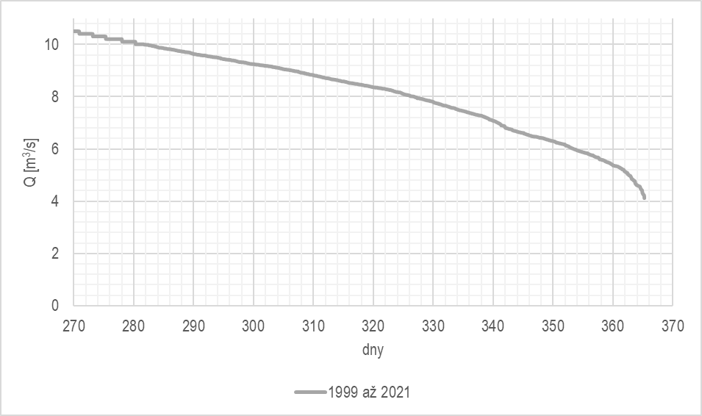
Obrázek 3.4-10 čára překročení m-denních průtoků v profilu Jizera – Tuřice - Předměřice
Od roku 1999 bylo hodnoty 4.42 dosaženo v roce 2018. Při sledování sedmidenního průměrného průtoku byla podmínka 1. stupně MSL splněna 28.7., 2. stupeň byl dosažen 21.8. posléze se průtoky zvýšily a 27,8 stouply nad hodnotu 1. stupně MSL. Druhá epizoda sucha se odehrála v září, kdy průtoky klesly z 1. stupně na 2. za 10 dní a následně zůstaly na úrovni 2. stupně MSL po dobu 6 dnů.
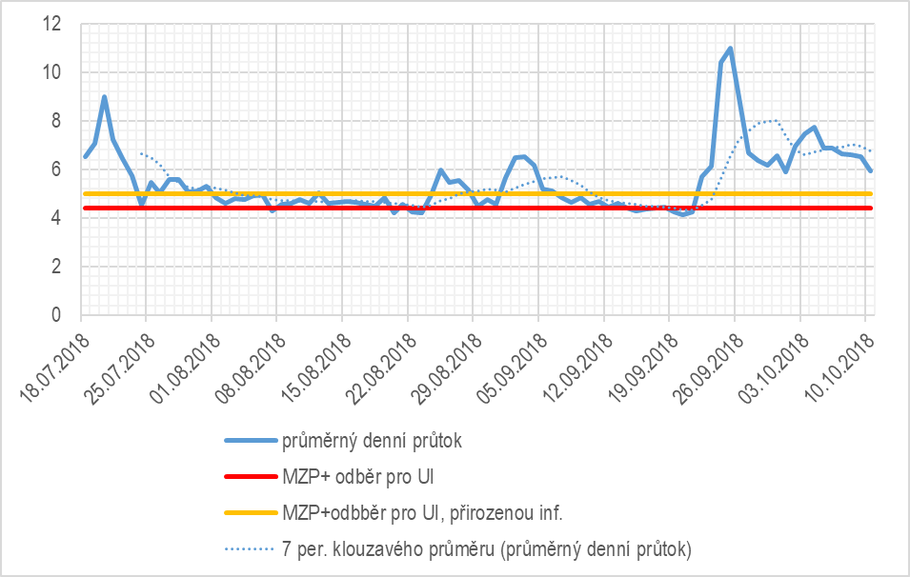
Obrázek 3.4-11 průběh suché epizody v roce 2018 v profilu Jizera – Tuřice-Předměřice
Hodnocení jakosti surových vod
Vodárna Káraný - odběr z Jizery
https://heis.vuv.cz/data/webmap/isapi.dll?MAP=216&MU=CS&TYPE=fulltext&GEN=LSTD&TS=0&QY=%7B0%7DC%5BOBJ_ID%5DE000000491
Vodárna Káraný - Dolnolabsko, Záhrádky, Polabsko
https://heis.vuv.cz/data/webmap/isapi.dll?MAP=216&MU=CS&TYPE=fulltext&GEN=LSTD&TS=0&QY=%7B0%7DC%5BOBJ_ID%5DE000012695
Vodárna Káraný – Artésko
https://heis.vuv.cz/data/webmap/isapi.dll?MAP=216&MU=CS&QY=%7B+0%7DO%5B%5DP-717509.9517195767%2C-1036429.5056878305%0A&TOL=6.349206349206353&X=-717509.9517195767&Y=-1036429.5056878305&TYPE=tooltip&GEN=LSTD&TS=0

Odběry a vypouštění
Odběr pro ÚV Káraný výrazně převyšuje ostatní odběry z vodního toku, nebo infiltrované vody v nivě Jizery. Mimo tyto odběry je nejvýznamnější odběr pro VaK Mladá Boleslav v Benátkách nad Jizerou. Ostatní odběry jsou převážně pro závlahy, v sumě netvoří víc než 0.1 m³/s. Z vypouštění je nejvýznamnější ČOV Benátky nad Jizerou, celková bilance území je negativní.
Tabulka 3.4.14 Odběry z území vymezeného jako jímací území Káraný
Č. VHB | Název odběru | Popis odběru | Roční povolený odběr [tis. m³] | Skutečný roční odběr RM [tis. m³] | Orientační přepočet RM [m³/s]
431194 | Vodárna Káraný - odběr z Jizery | povrchový odběr z ř.km 4.8, kat. a, b, c, d, e | 33000 | 13123.9 | 0.417
430276 | Vodárna Káraný - ČS Sojovice | podzemní odběr z nivy Jizery, kat. a, b, c, d, e | není stanoven | 4656.2 | 0.148
430282 | Vodárna Káraný - Dolnolabsko, Záhrádky, Polabsko | podzemní odběr z nivy Jizery/Labe, kat. a, b, c, d, e | 28500 | 3979.7 | 0.127
430274 | Vodárna Káraný - ČS Kochánky | podzemní odběr z nivy Jizery, kat. a, b, c, d, e | není stanoven | 3307.7 | 0.105
430273 | Vodárna Káraný - ČS Benátky n. J. | podzemní odběr z nivy Jizery, kat. a, b, c, d, e | není stanoven | 2548.2 | 0.081
430275 | Vodárna Káraný - ČS Skorkov | podzemní odběr z nivy Jizery, kat. a, b, c, d, e | není stanoven | 1741.6 | 0.056
430364 | Vodárna Káraný - Artésko | podzemní odběr z artézského zdroje, kat. a, b, c, d, e | není stanoven | 1325.8 | 0.043
430296 | VaK Ml. Boleslav-Benátky II. - ČOV | podzemní odběr z nivy Jizery, kat. a, b, c, d, e | 900 | 548.8 | 0.018
430528 | VaK Brandýs n. L. - St. Boleslav, Praporce | podzemní odběr z nivy Jizery, kat. a, b, c, d, e | 631 | 498.7 | 0.016
430280 | Vodárna Káraný - Kochánky vrt P11 | podzemní odběr z nivy Jizery, kat. a, b, c, d, e | není stanoven | 471.3 | 0.015
430278 | Vodárna Káraný - Kochánky vrt P8 | podzemní odběr z nivy Jizery, kat. a, b, c, d, e | není stanoven | 464.4 | 0.015
430279 | Vodárna Káraný - Kochánky vrt P10 | podzemní odběr z nivy Jizery, kat. a, b, c, d, e | není stanoven | 371.7 | 0.012
430277 | Vodárna Káraný - ČS Předměřice | podzemní odběr z nivy Jizery, kat. a, b, c, d, e | není stanoven | 346.2 | 0.011
431416 | Předměřická a.s. - Staré Benátky - závlahy | povrchový odběr z ř.km 18, kat. d | 125 | 114.9 | 0.004
431418 | Předměřická a.s. - Kochánky - závlahy (nad jezem) | povrchový odběr z ř.km 15, kat. d | 140 | 113.0 | 0.004
430356 | Carborundum Benátky n. J. - hlavní závod | podzemní odběr z nivy Jizery, kat. d | 200 | 111.4 | 0.004
431419 | Předměřická a.s. - Tuřice - závlahy | povrchový odběr z ř.km 10, kat. d | 70 | 64.1 | 0.003
431192 | Předměřická a.s. - Sobětuchy- Tuřice - závlahy | povrchový odběr z ř.km 13.2, kat. d | 90 | 61.0 | 0.002
431191 | Předměřická a.s. - Kbel - závlahy | povrchový odběr z ř.km 21.7, kat. d | 45 | 30.7 | 0.001
431195 | Závlaha - Pojizeří - Sojovice | povrchový odběr z ř.km 8.4, kat. d | 30 | 27.8 | 0.001
431428 | Závlaha - Pojizeří - Otradovice | povrchový odběr z ř.km 6.1, kat. d | 30 | 27.1 | 0.001
431250 | Závlaha - LESOŠKOLKY Přerov - Zelená bouda | povrchový odběr z ř.km 2, kat. d | 20 | 26.8 | 0.001
430573 | Blanická bramborářská, s.r.o. | podzemní odběr z nivy Jizery, kat. d | 18 | 13.7 | 0.001
430555 | Pískovna Jampílek - Skorkov | podzemní odběr z nivy Jizery, kat. d | 13 | 10.9 | 0.001
430577 | Čerpání vody pro ČOV Lysá nad Labem | podzemní odběr mimo nivu Jizery, kat. a, b, c, d, e | 12 | 9.5 | 0.001
Celkem |  |  |  | 33995.3 | 1.078
Celkem povrchové odběry |  |  |  | 13589.5 | 0.431
Celkem odběry pro ÚV Káraný (přirozená i umělá infiltrace) |  |  |  | 32336.8 | 1.026

Tabulka 3.4.15 Vypouštění v území vymezeném jako jímací území Káraný
Č. VHB | Název vypouštění | Vodní tok | Roční vypouštěné množství RM [tis.m³] | Orientační přepočet RM [m³/s]
432217 | Benátky nad Jizerou - ČOV II | Jizera | 503.1 | 0.016
432237 | Úpravna vody Sojovice | Jizera | 263.8 | 0.009
432219 | Chotětov - ČOV | Jizera | 91.2 | 0.003
432222 | Skorkov - ČOV | Jizera | 61.2 | 0.002
432235 | Carborundum Benátky n. J. - hlavní závod | Jizera | 46.6 | 0.002
432361 | Předměřice nad Jizerou - ČOV | Jizera | 34.1 | 0.002
442596 | Nový Vestec - ČOV | Jizera | 18.7 | 0.001
432134 | Kochánky - ČOV | Jizera | 15.6 | 0.001
432408 | Tuřice - ČOV | Jizera | 11.2 | 0.001
432381 | Družstevní závody Dražice-strojírna s.r.o. | Jizera | 7.5 | 0.001
432415 | Sobětuchy - ČOV | Jizera | 1.9 | 0.001
celkem |  |  | 1054.8 | 0.039

Možnosti nadlepšování průtoků
Vodní nádrže se schopností nalepšovat průtok jsou v povodí Jizery v.n. Josefův Důl na toku Kamenice (Liberecký kraj), schopnost nalepšovat je podle MŘ do profilu Plavy. Druhá nádrž je Souš na toku Černá Desná (Liberecký kraj), schopnost nalepšovat je podle MŘ do profilu Plavy. Obě nádrže tedy mají pro nadlepšování průtoku v Jizeře na úseku vymezeném jako jímací území Káraný zanedbatelný efekt.
Mezi odběry z Jizery povrchovými nebo prostřednictvím infiltrace nad územím vymezeným jako jímací území Káraný je nejvýznamnější odběr pro Škoda Mladá Boleslav, tento odběr je sám vymezen jako krajsky významný se zdrojem HSL_2040. Celkově je z Jizery nebo její nivy v území nad jímacím územím Káraný až po hranici Kraje (ř. km 69) odebíráno 2883 tis. m³/ročně to je orientačně 0.103 m³/s. Část vody je vrácena do toku po využití ve výrobě, bilančně tak odběr pro Škoda Mladá Boleslav činí 945 tis. m3/rok (orientačně 0.03 m³/s). Z vypouštění jsou nejvýznamnější obě ČOV pro město Mladá Boleslav, které v sumě vypouštějí 4141 tis. m³/rok, to je orientačně 0.132 m³/s. Celková bilance povodí Jizery nad jímacím územím Káraný je pozitivní.
Tabulka 3.4.16 Odběry z Jizery nad jímacím územím Káraný až po hranici Středočeského kraje v ř.km 69
Č. VHB | Název odběru | Typ odběru | Vodní tok | Roční povolený odběr [tis. m3] | Skutečný roční odběr RM [tis. m³] | Orientační přepočet RM [m³/s]
431182 | Škoda auto a.s. - závod Mladá Boleslav | POV (MZP=4.21 m³/s) | Jizera | 3500 | 1677.4 | 0.054
430322 | VaK Ml. Boleslav - Mnich. Hradiště, Sychrov | podzemní, kat. d | Jizera | 600 | 394.2 | 0.013
430371 | Kofola a.s., Mnichovo Hradiště | podzemní, kat. a, b, c, d, e | Jizera | 750 | 352.0 | 0.012
430069 | VaK Ml. Boleslav, Chudoplesy | podzemní, kat. d | Jizera | 300 | 225.2 | 0.008
430363 | Mlékárna Čejetičky | podzemní, kat. a, b, c, d, e | Jizera | 120 | 75.8 | 0.003
431055 | Sportovní areál - závlaha k.ú. Podlázky | podzemní, kat. d | Jizera | 83.9 | 31.8 | 0.002
430293 | VaK Mladá Boleslav - Podlázky ČOV | podzemní, kat. e | Jizera | 100 | 24.5 | 0.001
430604 | Mladá Boleslav - městský stadion | podzemní, kat. a, b, c, d, e | Jizera | 32.2 | 21.5 | 0.001
430353 | Stavmek Mnichovo Hradiště (býv. ŠKODA) | podzemní, kat. e | Jizera | 25 | 19.6 | 0.001
430336 | VaK Ml. Boleslav- Josefův Důl | podzemní, kat. d | Jizera | 50 | 17.1 | 0.001
430603 | ZD Březina - Podolí | podzemní, kat. a, b, c, d, e | Jizera | 18 | 15.1 | 0.001
430308 | VaK Ml. Boleslav-Vinec | podzemní, kat. c | Jizera | 25 | 14.8 | 0.001
430622 | COMPAG Mladá Boleslav | podzemní, kat. a, b, c, d, e | Jizera | 20 | 5.9 | 0.001
430532 | ZD Březina nad Jizerou - chov skotu Podolí | podzemní, kat. d | Jizera | 0 | 3.6 | 0.001
430535 | Mladá Boleslav - Sahara hřiště | podzemní, kat. c | Jizera | 3.955 | 3.3 | 0.001
430299 | VaK Mladá Boleslav - Hrušov | podzemní, kat. e | Jizera | 108 | 2.0 | 0.001
celkem |  |  |  |  | 2883 | 0.103

Tabulka 3.4.17vypouštění do povodí Jizery nad jímacím územím Káraný až po hranici Středočeského kraje v ř.km 69
Č. VHB | Název vypouštění | Vodní tok | Roční vypouštěné množství RM [tis.m³] | Orientační přepočet RM [m³/s]
432214 | Mladá Boleslav - ČOV I Neuberk | Jizera | 2418.9 | 0.077
432206 | Mladá Boleslav - ČOV II Podlázky | Jizera | 1722.4 | 0.055
432240 | Škoda Auto a.s. - závod Mladá Boleslav | Zálužanská vodoteč | 732.4 | 0.024
432208 | Mnichovo Hradiště - ČOV | náhon Ptýrov | 400.0 | 0.013
432030 | Pivovar Svijany - ČOV | Jizera | 312.2 | 0.01
432209 | Bělá pod Bezdězem - ČOV | Bělá | 288.4 | 0.01
432210 | Bakov nad Jizerou - ČOV | Jizera | 190.5 | 0.007
432213 | Dolní Bousov - ČOV | Bousovský potok | 135.4 | 0.005
432211 | Kněžmost - ČOV | Kněžmostka | 113.6 | 0.004
432270 | Kofola a.s. Mnichovo Hradiště | Jizera | 106.5 | 0.004
432201 | Žďár - ČOV | bezejmenný tok | 44.8 | 0.002
432188 | Řepov - ČOV | Klenice | 44.7 | 0.002
432223 | Pivovar Klášter Hradiště nad Jizerou - ČOV | Zábrdka | 44.1 | 0.002
432057 | Březno-Židněves - ČOV | Klenice | 42.9 | 0.002
432300 | Kovanec - ČOV | Strenický potok | 26.0 | 0.001
432371 | Klášter Hradiště nad Jizerou - ČOV | bezejmenný tok | 24.4 | 0.001
432186 | Katusice - ČOV | Řehnický potok | 22.7 | 0.001
432296 | Sukorady - ČOV | Klenice | 21.0 | 0.001
432273 | Boseň - ČOV | Býčinský potok (Boseňský) | 18.2 | 0.001
432238 | Správa uprchlických zařízení Bělá p. B. - ČOV | Bělá | 14.9 | 0.001
432367 | Březina - ČOV | bezejmenný tok | 14.2 | 0.001
432342 | Rohatsko - ČOV | Klenice | 10.0 | 0.001
432269 | Horní Bukovina - ČOV | Zábrdka | 8.4 | 0.001
432412 | Jizerní Vtelno - ČOV | Strenický potok | 3.0 | 0.001
412701 | Jivina - ČOV | Přítok Jizery od Jiviny | 1.5 | 0.001
celkem |  |  | 6761.1 | 0.228

Přesah vlivu do sousedních krajů
Jímací území je zásadní pro zásobování Hlavního města Prahy.
Vliv na sousední zdroje
Není významný.
Vliv na ochranu přírody
EVL Černý Orel na Jizeře od ř.km 2 po ř. km 6.

Odkaz na kartu Místního Směrodatného Limitu MSL

STK_003 jímací území Bělá pod Bezdězem
Způsob vymezení zdroje
Jímací území Bělá pod Bezdězem se nachází v hydrogeologickém rajonu 4410 – Jizerská křída pravobřežní. Pro potřeby plánu sucha bylo vymezeno podle ochranného pásma 2. stupně.
Stručná charakteristika
Zdrojem surové vody je podzemní voda z jímací štoly Hlučovské prameny, na severovýchodním okraji obce Bělá pod Bezdězem. Ochranné pásmo je vyhlášeno, vytyčeno a označeno oplocením. Technický stav je vyhovující. Rozloha ochranného pásma vodního zdroje je 39 145,096 m².
Max povolené množství odebírané vody dle platného rozhodnutí o povolení nakládání s vodami (Magistrát města Mladá Boleslav, odbor životního prostředí, ŽP.231.2-29710/2006/1) je 22 l/s, roční povolené množství odebírané vody je 416 tis. m³/rok.
Tabulka 3.4.18 Množství skutečně odebrané vody za měsíc [tis.m3] v r. 2021 - ISVS
I | II | III | IV | V | VI | VII | VIII | IX | X | XI | XII | Rok 2021
14,37 | 19,71 | 18,95 | 19,39 | 20,90 | 25,99 | 20,81 | 22,19 | 18,83 | 19,60 | 17,07 | 20,52 | 238,316

V samotném jímacím území se nachází několik monitorovacích vrtů. V systému HAMR jsou k dispozici aktuální data (aktualizováno 1x týdně) pro vrt VP0653 Klášter Hradiště nad Jizerou nacházející se v severovýchodní části jímacího území.

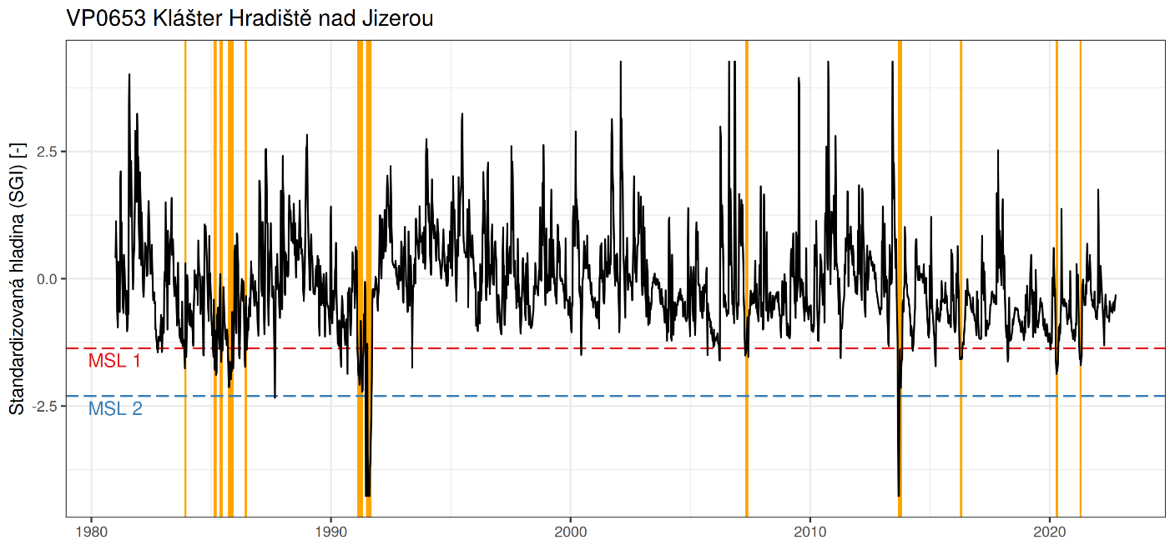
Obrázek 3.4-12 Standardizované hladiny podzemní vody vrtu VP0653 Klášter Hradiště nad Jizerou. Oranžově jsou vyznačeny epizody sucha
Hodnocení jakosti surových vod
https://heis.vuv.cz/data/webmap/isapi.dll?MAP=216&MU=CS&TYPE=fulltext&GEN=LSTD&TS=0&QY=%7B0%7DC%5BOBJ_ID%5DE000000500

Odběry a vypouštění realizované v rámci zdroje
Odběry v rámci jímacího území realizuje VaK Mladá Boleslav na pěti lokalitách. Převažující účel odběru je zásobování okolních obcí. Dle zástupců VaK v minulosti nebyly ani v suchých letech zaznamenány problémy s dostupností vody. Významné vypouštění není v oblasti jímacího území hlášeno. V rámci celého hydrogeologického rajonu je realizovaná řada odběrů s převažujícím vodárenským využitím, dále s odběry pro potravinářské účely (Pivovar Svijany a Malý Rohozec) a průmysl.
Jímací území náleží do hydrogeologického rajonu Jizerská křída pravobřežní. Celý tento rajon je z hlediska odběrů vody silně využíván, zejména pro zásobování pitnou vodou v regionu a v Hl. m. Praze (odběry pro vodárnu Káraný)
Tabulka 3.4.19 odběry v jímacím území Bělá pod Bezdězem
Č. VHB | Název odběru | Popis odběru | Roční povolený odběr [tis. m³] | Skutečný roční odběr RM [tis. m³] | Orientační přepočet RM [m³/s]
430074 | VaK Ml. Boleslav - Bělá p. B. - Páterov | Odběr podzemní. kat. a. b. c. d. e | 2733.3 | 2395.9 | 0.076
430318 | VaK Ml. Boleslav-Bakov n. J. - Rečkov | Odběr podzemní. kat. a. b. c. d. e | 830.0 | 803.9 | 0.026
430070 | VaK Ml. Boleslav Bakov n. J. - Klokočka | Odběr podzemní. kat. a. b. c. d. e | 900.0 | 662.8 | 0.021
430071 | VaK Ml. Boleslav Bakov n. J. - Nová Ves | Odběr podzemní. kat. a. b. c. d. e | 640.0 | 446.1 | 0.014
430315 | VaK Ml. Boleslav-Klášter Hradiště (Bílá Hlína) | Odběr podzemní. kat. a. b. c. d. e | 100.0 | 59.7 | 0.002
Celkem podzemní odběry |  |  |  | 4368.4 | 0.139

Možnosti nadlepšování a ovlivňování průtoků
V oblasti nad vymezeným jímacím územím nejsou jiné odběry ani vodní nádrže s možností nadlepšovat průtok. Vyskytují se zde evidovaná vypouštění. Odběry pro VaK Mladá Boleslav slouží převážně k zásobování SV Mladá Boleslav, do vodního prostředí se vrací prostřednictvím dvou ČOV. Mladá Boleslav - ČOV I Neuberk vypouští v objemu 2418 tis.m³/rok (orientačně 76 l/s) recipient je Jizera v ř.km 35. Mladá Boleslav - ČOV II Podlázky vypouští 1722 tis.m³/rok (orientačně 54 l/s), recipient je Jizera v ř.km 38.7. Jde tedy o převod mezi povodím Bělé a Jizerou.
Tabulka 3.4.20 vypouštění v povodí Bělé nad jímacím územím Bělá pod Bezdězem
Č. VHB | Název vypouštění | Vodní tok | Roční vypouštěné množství RM [tis.m³] | Orientační přepočet RM [m³/s]
432209 | Bělá pod Bezdězem - ČOV | Bělá | 288.4 | 0.01
432238 | Správa uprchlických zařízení Bělá p. B. - ČOV | Bělá | 14.9 | 0.001
celkem |  |  | 303.3 | 0.010

Přesah vlivu do sousedních krajů
Není významný
Vliv na sousední zdroje
Není významný
Vliv na sousední zdroje
Na území HGR 4410 je vymezen jeden prioritní MZCHÚ s vazbou na podzemní vody - PR Ondříchovický pseudokrasový systém. Jedná se o největší nekrasový vývěr s propadáním a ztrátou průtoku.
Další využití
Dochází k odběru vody na průmyslové využití nedalekého pivovaru Malý Rohozec, pro pstruhové líhně MO ČRS Turnov. Byly zjištěny vazby podzemního systému s vývěrem vody. V případě epizody sucha je doporučeno monitorovat stav, případně konzultovat s AOPK.

Odkaz na kartu Místního směrodatného Limitu MSL

STK_004 jímací území Liběchovka
Způsob vymezení zdroje

Stručná charakteristika
Charakteristika HGR 4522
Jímací území je součástí HGR 4522 Křída Pšovky a Liběchovky. HGR 4522 byl podrobně zpracován v projektu rebilance zásob podzemních vod, který zpracovala Česká geologická služba.
V HGR 4522 se nacházejí 4 vrty, které sledují kolísání hladin podzemní vody, z nichž pouze dva jsou sledovány dlouhodobě. Pro hodnocení hydrogeologického rajonu byly využity i tři vrty (VP8422 Tachov, VP8472 Tachov, VP8470 Chlum (Drchlava), které se nacházejí mimo HGR 4522 v blízkosti jeho severní hranice. Pět vrtů (tj. mimo VP 8228 Vysoká a VP 8215 Dolní Beřkovice) vykazuje velmi výrazné dlouhodobé trendy v kolísání hladin podzemní vody. Vrt VP 8215 Dolní Beřkovice trendově odpovídá ostatním vrtům, protože se však nachází v drenážní oblasti, kolísání hladiny podzemní vody je mnohem méně výrazné. Vrt VP8226 Dobřeň vykazuje zhruba dvouleté zpoždění oproti všem zbývajícím vrtům.
Dlouhodobě sledované vrty vyznačují maximálními hladinami podzemní vody v roce 1982 a 1988 (resp. 1989). Po roce 1989 nastává pokles hladin podzemní vody až do roku 1994 a mezi roky 1995 až 2004 dochází k dílčímu nárůstu a poklesům hladin podzemní vody, která se víceméně pohybuje ve stejné úrovni. Po tomto období hladina podzemní vody klesá, a to až do roku 2010, který znamená prudký nárůst hladin podzemní vody. Zvýšená úroveň hladiny podzemní vody trvá až do roku 2014 a nad úrovní hladiny podzemní vody v období 1995 až 2004
Závěry podrobné zprávy k HGR 4522 v projektu rebilance zásob podzemních vod uvádějí:
- Pro zbytek hodnoceného rajonu mimo jímací území Řepínský důl byly přírodní zdroje podzemních vod stanoveny z hydrologického modelu BILAN za období 1981-2010 na cca 495 l/s.
Doporučené vrty pro monitoring HGR 4522 v části hydrologického povodí Liběchovky podle projektu rebilance jsou:
VP8215 Dolní Beřkovice (C) signální úroveň: 158.62 m n. m. podle HPV ze 6.9.2009
VP8202 Chudolazy (C) signální úroveň: 199.62 m n. m. podle HPV ze 25.11.2009
Odběry v lokalitě Liběchovka vrty HV19 a HV22 odebírají vodu ze střednoturonské zvodně s převažujícím podílem puklinové propustnosti. Kromě maximálních odběrů není ve vodoprávním povolení stanovena jiná podmínka.
Pro sledování stavu sucha a nedostatku vody v jímacím území Liběchovka lze vycházet s obou vrtů 8202 Chudolazy- nad odběrem, 8215 Dolní Beřkovice- pod odběrem. MSL bude nastaven dvoustupňově, 1. stupeň při dosažení 3. percentilu nejnižších hladin, 2. stupeň při 1. percentilu.
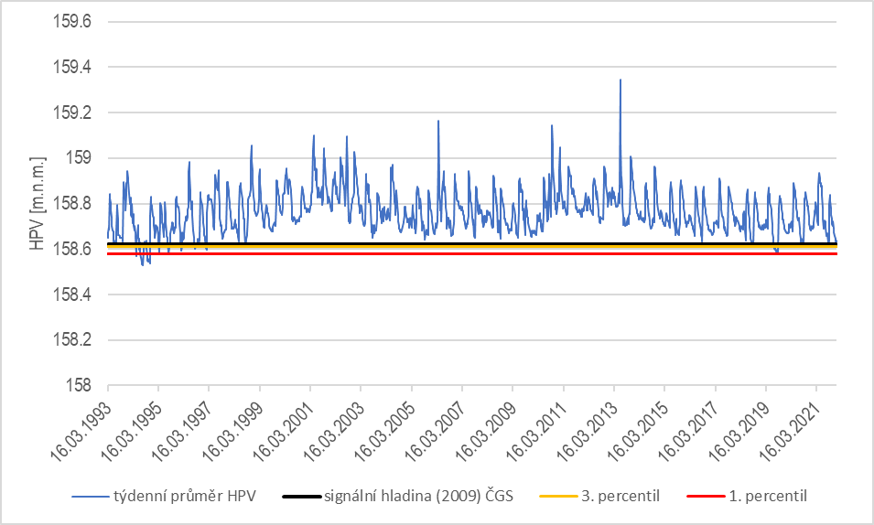
Obrázek 3.4-13 pozorování HPV ve vrtu VP8215 (Dolní Beřkovice)

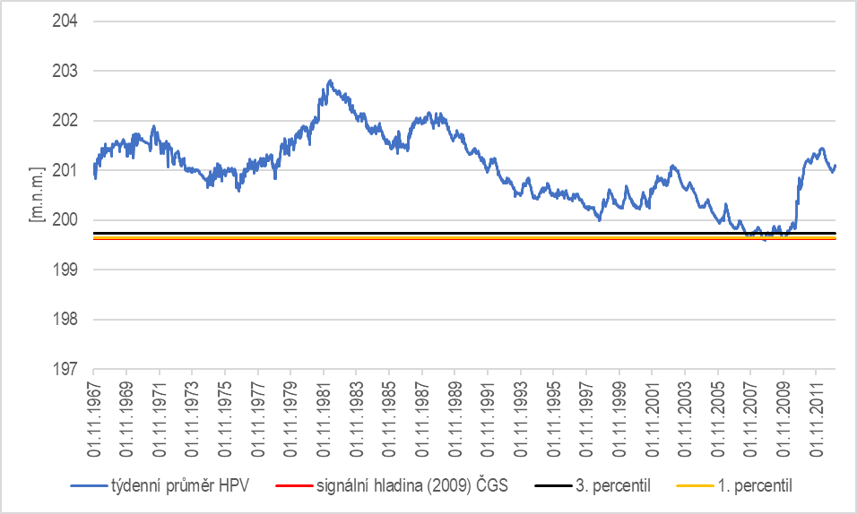
Obrázek 3.4-14 pozorování hladin ve vrtu VP8202 (Chudolazy)
Hodnocení jakosti surových vod
https://heis.vuv.cz/data/webmap/isapi.dll?MAP=216&MU=CS&TYPE=fulltext&GEN=LSTD&TS=0&QY=%7B0%7DC%5BOBJ_ID%5DE000015730

Odběry realizované v rámci zdroje
V povodí Liběchovky jsou odběry určené k zásobování ČS Liběchovka. Vypouštění v jímacím území nejsou evidována.
Tabulka 3.4.21 odběry v jímacím území Liběchovka
Č. VHB | Název odběru | Popis odběru | Roční povolený odběr [tis. m³] | Skutečný roční odběr RM [tis. m³] | Orientační přepočet RM [m³/s]
330110 | Vak Kladno - Liběchovka HV19, HV22 | Liběchovka | 1600 | 1249.5 | 0.04
Celkem |  |  |  | 1249.5 | 0.04

Možnosti nadlepšován a ovlivňování průtoků
Jímací území náleží pod hydrogeologický rajon Křída Pšovky a Liběchovky (4522) v tomto rajonu jsou prováděny odběry převážně pro zásobování SV Kladno Mělník. Většina odebrané vody je po spotřebě ve spotřebištích vypouštěna na některé z hlavních čistíren systému SV Kladno Mělník, ty jsou uvedené v Tabulka 3.3.14 vypouštění z největších ČOV provozovaných Středočeské vodárny, a.s. A další ČOV, které mají rozdílného provozovatele z nich lze uvést například Slaný nebo Odolena Voda.

Tabulka 3.4.22 odběry z HGR 4522 Křída Pšovky a Liběchovky
Č. VHB | Název odběru | Popis odběru | Roční povolený odběr [tis. m³] | Skutečný roční odběr RM [tis. m³] | Orientační přepočet RM [m³/s]
330100 | Vak Kladno- ÚV Mělnická Vrutice | Řepínský potok | 11700 | 11399.0 | 0.362
330101 | Vak Kladno - Stříbrník | Pšovka | 620 | 306.5 | 0.01
330103 | Vak Kladno - Planý důl-Vojtěchov | Pšovka | 470 | 57.1 | 0.002
330110 | Vak Kladno - Liběchovka HV19, HV22 | Liběchovka | 1600 | 1249.5 | 0.04
330111 | Vak Kladno - Lhotka | Pšovka | 495.445 | 16.4 | 0.001
330114 | Vak Kladno - Liběchov vrt HV2, Malý Hubenov (Želíz | Liběchovka | 630 | 342.8 | 0.011
332370 | Obec Liběchov - Boží Voda | Liběchovka | 126 | 125.8 | 0.004
Celkem |  |  |  | 13497.1 | 0.428
Celkem Pšovka a Řepínský potok |  |  |  | 11779.0 | 0.374
Celkem Liběchovka |  |  |  | 1718.1 | 0.055

Tabulka 3.4.23 vypouštění v HGR 4522 Křída Pšovky a Liběchovky
Č. VHB | Název vypouštění | Vodní tok | Roční vypouštěné množství RM [tis.m³] | Orientační přepočet RM [m³/s]
330102 | Vak Kladno - Nebužely ČOV | bezejmenný tok | 21.8 | 0.001
330435 | SčVK Dubá ČOV | bezejmenný P. přítok Liběchovky | 148.0 | 0.005
celkem |  |  | 169.8 | 0.006

Přesah vlivu do sousedních krajů
Není významný
Vliv na sousední zdroje
Spolu s STK_001 jímací území Mělnická Vrutice sdílí společný hydrogeologický rajon, struktury nejsou propojené a vzájemné ovlivnění se nepředpokládá.
Vliv na OHL_0030 je málo významný s ohledem na poměr vodnosti Labe a Liběchovky ve vymezeném úseku
Vliv na ochranu přírody
Území je vymezeno v EVL Kokořínsko

Odkaz na kartu místního směrodatného limitu MSL

STK_005 Jímací území Rakovnický potok
Způsob vymezení zdroje
Jímací území je vymezeno podle ochranného pásma vodního zdroje druhého stupně.
Stručná charakteristika
Povodí Rakovnického potoka nad Rakovníkem se nachází v nadmořských výškách přibližně v rozsahu 315 – 600 m n. m., s relativně malým sklonem terénu (do 7 %). Samotné jímací území Rakovnický potok se nachází podél Rakovnického potoka, od Senomat až k městu Rakovník.
Větší část povodí se nachází v permokarbonské rakovnické pánvi, tedy hydrogeologickém rajonu 5131, detailní hydrogeologická stavba území je velmi různorodá. V povodí Rakovnického potoka se vyskytují především půdy se střední rychlostí infiltrace (0,06-0,12 mm.min⁻¹).
Prameniště Rakovnický potok tvoří 19 vrtů nebo studní. V současné době se využívá 7 vrtů (ISVS 2021). Dle výroční zprávy Vodohospodářského sdružení obcí Rakovnicka (2018) vykazuje hladina ve vrtech v jímacím území Rakovnický potok klesající trend od r. 2015.
Jímací oblast Rakovnického potoka je velmi specifická, vlastní jímání probíhá v hlubokých kolektorech. Vodárenský odběr vytváří poměrně rozsáhlou oblast deprese. Tuto depresi navíc prohlubují odběry z dolů firmy RAKO-LUPKY, s.r.o. Jedná se o odběr vody za účelem snižování HPV v dole Lubná u Rakovníka s ročním povoleným odběrem vody 470 tis. m³ vody, a skutečným ročním odběrem 74 tis. m³ vody. Podle vyjádření Povodí Vltavy, s.p., které vychází z dlouhodobých pozorování jsou průtoky v rakovnickém potoce odběrem ve výši 37 až 48 l/s ovlivněny.

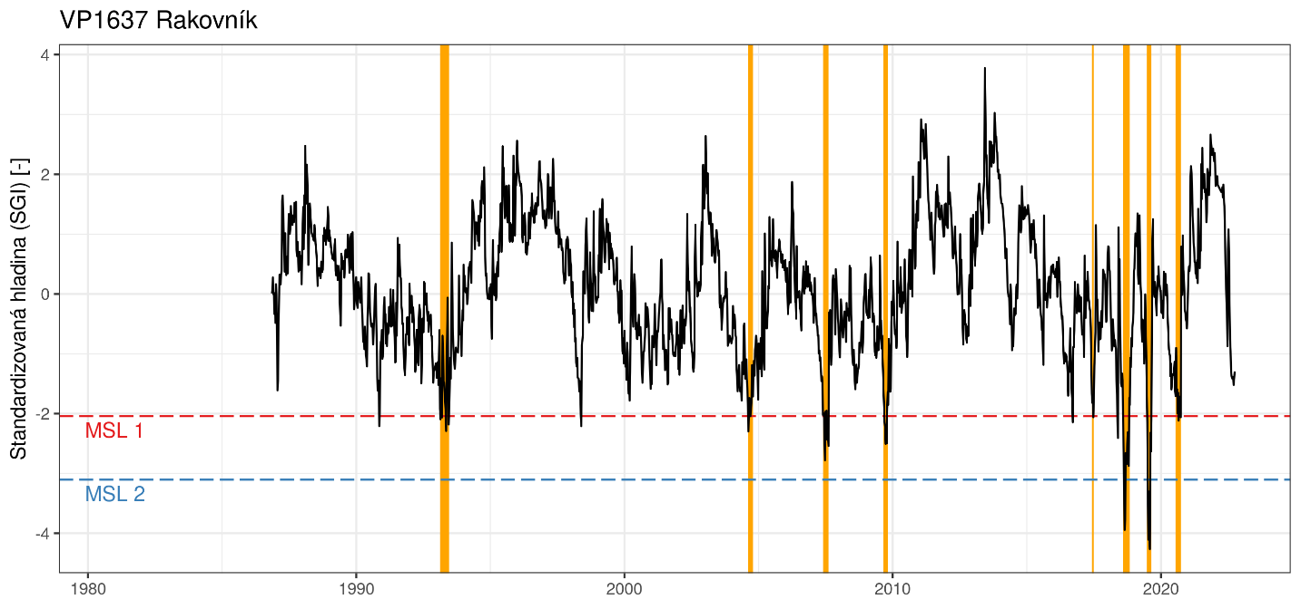
Obrázek 3.4-15 Standardizovaná hladina vrtu VP1637 Rakovník. Oranžově jsou vyznačena období sucha.
Hodnocení jakosti surových vod
https://heis.vuv.cz/data/webmap/isapi.dll?MAP=216&MU=CS&TYPE=fulltext&GEN=LSTD&TS=0&QY=%7B0%7DC%5BOBJ_ID%5DE000012209

Odběry a vypouštění realizované v rámci zdroje
Dominantním odběratelem je RAVOS Rakovník využívající vodu převážně pro pitné účely, stejně jako několik dalších uživatelů. Jediným dalším významným uživatelem mimo tuto kategorii je odběr pro průmysl v případě BRANO autobrzdy, nicméně tento odběr je velmi malý.
Tabulka 3.4.24 odběry v jímacím území Rakovnický potok
Č. VHB | Název odběru | Popis odběru | Roční povolený odběr [tis. m³] | Skutečný roční odběr RM [tis. m³] | Orientační přepočet RM [m³/s]
141401 | RAVOS Rakovník pram. Rakovnický potok | Odběr podzemní, kat. a, b, c, d, e | 1246.7 | 1082,2 | 0,034
141435 | RAVOS prameniště Rakovnický potok Senomaty | Odběr podzemní, kat. a, b, c, d, e | 436.7 | 379,4 | 0,012
141418 | Vězeňská služba věznice Oráčov | Odběr podzemní, kat. b | 24.0 | 70,4 | 0,002
141444 | Obec Šanov | Odběr podzemní, kat. b | 48.0 | 39,6 | 0,001
141405 | BRANO autobrzdy Rakovník | Odběr podzemní, kat. d | 36.8 | 23,1 | 0,0007
Celkem podzemní odběry |  |  |  | 1594.7 | 0.051

Možnosti nadlepšování a ovlivňování průtoků
Nad Rakovníkem se v povodí Rakovnického potoka nachází velké množství malých vodních nádrží (cca 85), reálná plocha rybníků je cca 114 ha (3,8 % plochy povodí). V ochranném pásmu vodních zdrojů jímacího území Rakovnický potok se nacházejí 3 vodní nádrže na Rakovnickém potoce, které by byly schopné zadržet vodu z vypouštění rybníků jesenické soustavy (v zimních měsících) pro nadlepšování vody v následujícím létě. Rybníky, které vytvářejí na horním toku Rakovnického potoka jesenickou soustavu, jsou vypouštěny jednou či dvakrát za 2 roky, většinou na podzim, popř. na jaře. Pokud vypouštění začne v září, může přispět ke zkrácení období minimálních průtoků na Rakovnickém potoce, při plnění rybníků však je vypouštěn jen předepsaný minimální průtok a průtoky jsou znatelně zmenšovány. Vzhledem k tomu, že jesenická rybniční soustava je spojena s odběry vody v Jesenici, není pro nadlepšování průtoků Rakovnického potoka vhodná.
Odběry pro RAVOS slouží primárně k zásobovaní SV Rakovník, do vodního toku se vrací prostřednictvím vypouštění ČOV Rakovník v ročním objemu 1621 tis.m³ orientačně (52 l/s) recipient je Rakovnický potok v ř.km 18.
Tabulka 3.4.25 odběry v povodí Rakovnického potoka nad jímacím územím Rakovnický potok
Č. VHB | Název odběru | Popis odběru | Roční povolený odběr [tis. m³] | Skutečný roční odběr RM [tis. m³] | Orientační přepočet RM [m³/s]
141413 | RAVOS Rakovník Jesenice | Rakovnický potok (povrchový), kat. a, b, c, d, e | 75 | 71.2 | 0.003
141451 | Družstvo Agrochmel Kněževes | Hájevský potok (podzemní) | 15 | 19.5 | 0.001
141453 | Obec Hořesedly | Hájevský potok´(podzemní) | 34.16 | 18.2 | 0.001
141410 | Družstvo Agrochmel Kněževes | Hájevský potok (podzemní) | 38.35 | 12.1 | 0.001
141413 | RAVOS Rakovník Jesenice | Rakovnický potok (podzemní) | 75 | 71.2 | 0.003
celkem |  |  |  | 120.8 | 0.006

Tabulka 3.4.26 vypouštění v povodí rakovnického potoka nad jímacím územím Rakovnický potok
Č. VHB | Název vypouštění | Vodní tok | Roční vypouštěné množství RM [tis.m³] | Orientační přepočet RM [m³/s]
141401 | Vězeňská služba věznice Oráčov ČOV | Kolešovický potok | 45.9 | 0.002
141425 | RAVOS Rakovník Kněževes ČOV | bezejmenný tok | 31.0 | 0.001
141422 | Obec Kolešovice ČOV | bezejmenný tok | 28.4 | 0.001
141429 | Obec Šanov ČOV | Řešínský potok | 21.6 | 0.001
141428 | Obec Hořesedly ČOV | Hájevský potok | 9.6 | 0.001
141442 | RAVOS Rakovník Petrovice ČOV | bezejmenný tok | 8.5 | 0.001
celkem |  |  | 144.9 | 0.007

Přesah vlivu do sousedních krajů
Není významný.
Vliv na sousední zdroje
Není významný.

Odkaz na kartu Místního směrodatného Limitu MSL

STK_006 Jímací území Tři Dvory
Způsob vymezení zdroje
Jímací území je vymezeno podle existujícího ochranného pásma vodního zdroje 2. stupně.
Stručná charakteristika
Prameniště Tři Dvory se nachází v hydrogeologickém rajonu 1151 – Kvartér Labe po Kolín.
Charakteristika hydrogeologického rajonu
Tabulka 3.4.27 charakteristiky hydrogeologického rajonu 1151 Kvartér Labe po Kolín
Charakteristika | Popis
Litologický typ | štěrkopísek
Typ a pořadí kolektoru | svrchní kolektor
Typ kvartérních sedimentů | fluviální
Dělitelnost rajonu | nelze dělit
Mocnost souvislého zvodnění [m] | 5-15
Typ propustnosti | průlinová
Hladina | volná
Transmisivita [m² /s] | vysoká> 1,10⁻³
Kategorie mineralizace [g/l] | 0,3–1
Kategorie chemického typu podzemních vod | Ca–Mg–HCO₃–SO₄
Plocha rajonu [km²] | 88,1

Charakteristiky odběru
Plocha ochranného pásma vodního zdroje je 612 324,043 m². Prameniště Tři Dvory je zdrojem surové vody pro zásobování pitnou vodou skupinového vodovodu Kolín. V jímacím území v k.ú. Tři Dvory se nachází 26 vrtů. Max povolené množství odebírané vody z jímacích zařízení podzemní vody je dle platného rozhodnutí o povolení k nakládání s vodami (Městský úřad Kolín, odbor životního prostředí a zemědělství (OZPZ 17900/2010)) 100 l/s, přičemž průměrné povolené množství odebírané vody činí 69,8 l/s.
Tabulka 3.4.28 Množství skutečně odebrané vody za měsíc [tis.m3] v r. 2021 - ISVS
I | II | III | IV | V | VI | VII | VIII | IX | X | XI | XII | Rok 2021
187,82 | 166,83 | 180,82 | 164,62 | 178,28 | 170,64 | 154,76 | 149,65 | 143,8 | 160,29 | 143,68 | 128,9 | 1930,3

V HGR 1151 se nachází 3 monitorovací vrty ČHMU: VP0375, VP0373 a VP0369. Ani jeden v bezprostřední blízkosti jímacího území. Vrty vykazují značnou korelaci. Zároveň identifikovaná období sucha jsou velmi podobná. Prostřednictvím systému HAMR jsou dostupné standardizované hladiny vrtu VP0375 Kobylnice, který je zároveň nejblíže jímacímu území.
Jímací území Tři Dvory náleží kategorii> A3 díky vysokému obsahu Fe – pro zásobování pitnou vodou pro aglomerace Kolína se proto používá odželeznění. Surová voda z prameniště Tři Dvory je smíchávána se surovou vodou z prameniště Veletov (celková vydatnost 45 l/s). Kvalita smíchané surové vody před úpravou nevyhovuje vyhl. 376/2000 Sb.,, kterou se stanoví požadavky na pitnou vodu – nevyhovuje v těchto ukazatelích CHSK (3,28 mg/l), Fe (1,76 mg/l), Mn (1,15 mg/l), NH₄ (2,03 mg/l). Tento zdroj je zařazen do skupiny zdrojů sledovaných v rámci monitoringu ČR, tzn., že se provádí kompletní vyšetření ukazatelů stanovených 76/2000 Sb., Z výsledků vyplývá, že se v surové vodě nachází zvýšené množství dichlorbenzenů. Upravená voda vyhovuje vyhl. 376/2000 Sb., - občasné překročení mezní hodnoty pro dichlorbenzeny (0,3 mikrogramy/l). Hodnoty dané v rozhodnutí OHS jsou plněny (PRVKUK).
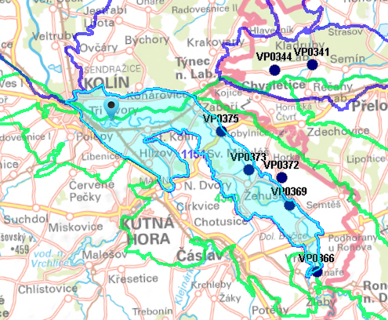
Obrázek 3.4-16 monitoring v HGR 1151
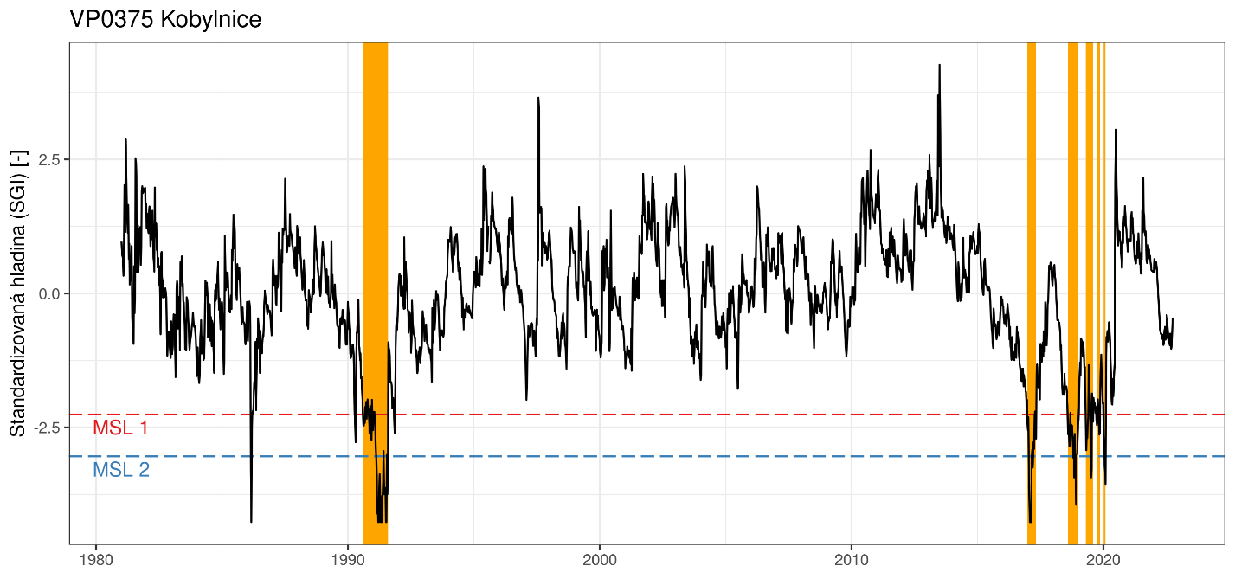
Obrázek 3.4-17 Standardizované hladiny podzemních vod. Oranžově jsou vyznačena období sucha identifikovaná pro vrt VP0375 na základě deficitních objemů.
Hodnocení jakosti surové vody
https://heis.vuv.cz/data/webmap/isapi.dll?MAP=216&MU=CS&TYPE=fulltext&GEN=LSTD&TS=0&QY=%7B0%7DC%5BOBJ_ID%5DE000000462

Odběry realizované v rámci zdroje
Odběr surové vody z prameniště Tři Dvory významným způsobem převyšuje ostatní odběry v hydrologickém rajonu 1151, kvartér Labe po Kolín. V rámci zdrojového území nedochází k žádnému vypouštění.
Tabulka 3.4.29 odběry z jímacího území Tři Dvory
Č. VHB | Název odběru | Popis odběru | Roční povolený odběr [tis. m³] | Skutečný roční odběr RM [tis. m³] | Orientační přepočet RM [m³/s]
440554 | VODOS Kolín - Tři Dvory | Odběr podzemní, kat. a, b, c, d, e | 2200.0 | 1732,9 | 0,055
Celkem podzemní odběry |  |  |  | 1732,9 | 0,055

Možnosti ovlivňování a nadlepšování průtoků
Vodu v HGR 1151 ovlivňují také povrchové odběry, tato oblast se překrývá s vymezeným významným zdrojem HSL_1320_1340, kde je nejvýznamnější odběr pro Elektrárnu Kolín. Vypouštění jsou rovněž významná a bilančně vychází celé území téměř vyrovnaně.
Odběr pro VODOS Kolín slouží primárně k zásobování SV Kolín, voda je vracena prostřednictvím ČOV Kolín, v ročním objemu 2770 tis.m³ (orientačně 88 l/s) recipient je Labe v ř.km 916.8.
Tabulka 3.4.30 odběry v HGR 1151 Kvartér Labe po Kolín
Č. VHB | Název odběru | Popis odběru | Roční povolený odběr [tis. m³] | Skutečný roční odběr RM [tis. m³] | Orientační přepočet RM [m³/s]
441332 | Elektrárna Kolín | POV, Labe, d | 17500 | 5299.5 | 0.169
441335 | Lučební závody Draslovka a.s. Kolín | POV, Labe, d | 1500 | 585.8 | 0.019
441338 | Lihovar Kolín | POV, Labe, d | 1500 | 405.2 | 0.013
421243 | Lihovar Vrdy | POV, Doubrava, d | 603.3 | 353.8 | 0.012
440508 | Lučební záv. Kolín- Draslovka - (h. clona) - sanace | POD, Labe, d | 200 | 159.7 | 0.006
440507 | VODOS Kolín - Starý Kolín, úpravna | POD, Klejnárka, a, b, c, d, e | 78 | 61.2 | 0.002
440555 | VODOS Kolín - Veletov | POD, Labe, a, b, c, d, e | 240 | 57.6 | 0.002
421248 | Závlaha - ZOS Kačina - Rohozec | POV, Doubrava, d | 782.928 | 51.5 | 0.002
420374 | Panelárna Dolní Bučice | POD, Doubrava, d | 73.5 | 45.8 | 0.002
421247 | Závlaha - ZOS Kačina - Mikuláš | POV, Doubrava, d | 978.1 | 21.6 | 0.001
420263 | Vodovod Žehušice | POD, Doubrava, a, b, c, d, e | 24 | 21.2 | 0.001
420378 | ZOS Kačina, a.s. - Svatá Kateřina - výkrm prasat | POD, Klejnárka, c | 22 | 20.9 | 0.001
421245 | Koniferové školky Žehušice | POV, Žehušický náhon, d | 27 | 14.7 | 0.001
420300 | Koupaliště Vrdy | POD, Doubrava, e | 9 | 8.2 | 0.001
420295 | ZOS Kačina, a.s. - Rohozec u Žehušic | POD, Klejnárka, c | 17.11 | 7.5 | 0.001
420386 | ZOS Kačina, a.s. - Nové Dvory | POD, Klejnárka, c, d | 0 | 5.7 | 0.001
420776 | TJ Slavoj Vrdy, z. s. | POD, Doubrava, e | 14.4 | 3.6 | 0.001
425072 | Starkl zahradník - Chotusice | POV, Brslenka, d | 3.36 | 2.1 | 0.001
celkem |  |  |  | 7125.7 | 0.236
Celkem povrchové |  |  |  | 6743.3 | 0.214
Celkem podzemní |  |  |  | 391.4 | 0.013

Tabulka 3.4.31 vypouštění v HGR 1151
Č. VHB | Název vypouštění | Vodní tok | Roční vypouštěné množství RM [tis.m³] | Orientační přepočet RM [m³/s]
442383 | Elektrárna Kolín - chladící vody - výpusť II. | Labe | 4893.1 | 0.156
442314 | LZ Draslovka Kolín | Labe | 743.1 | 0.024
442317 | Lihovar Kolín | Labe | 377.7 | 0.012
422264 | Vrdy - ČOV | bezejmenný tok | 227.8 | 0.008
442318 | Elektrárna Kolín - prům. odp. voda - výpusť I. | Labe | 211.4 | 0.007
422260 | Chotusice - ČOV | Brslenka | 192.4 | 0.007
422254 | Lihovar Vrdy - ČOV | Doubrava | 149.6 | 0.005
422008 | DIAMO SUL ČDV Kaňk | bezejmenný tok | 98.9 | 0.004
422224 | Církvice a Nové Dvory - ČOV | Klejnárka | 94.6 | 0.003
422450 | Starý Kolín - ČOV | Klejnárka | 80.5 | 0.003
442139 | Týnec nad Labem - ČOV | Labe | 67.4 | 0.003
422007 | Záboří nad Labem - ČOV | Doubrava | 48.9 | 0.002
412607 | Konárovice - ČOV | Veletovský potok | 40.7 | 0.002
422036 | Žehušice - ČOV | Doubrava | 27.4 | 0.001
422339 | Bílé Podolí - ČOV | Starkočský potok | 22.0 | 0.001
422333 | Vlačice - ČOV | bezejmenný tok | 13.7 | 0.001
422340 | Vinaře - ČOV | Mlýnský p. | 11.7 | 0.001
442611 | Veletov - ČOV | Veletovský náhon | 11.1 | 0.001
422368 | Rohozec - ČOV | Brslenka | 9.1 | 0.001
422395 | Vrdy - koupaliště | Doubrava | 6.0 | 0.001
442613 | Lišice, Sulovice - ČOV | Čertovka | 5.2 | 0.001
442017 | Elektrárna Kolín - MB ČOV (výpust č. III) | Labe | 4.4 | 0.001
celkem |  |  | 7336.6 | 0.245

Přesah vlivu do sousedních krajů
Není významný
Vliv na sousední zdroje
Vlivem odběrů podzemní vody mimo HGR dochází k mírnému poklesu dotace podzemní vody v porovnání s neovlivněným stavem. Ke zvýšení odtoku podzemní vody dochází především vlivem odběrů v HGR 1152.
Nejméně 30 % čerpaného množství infiltruje z Labe. Deprese hladiny podzemní vody v okolí čerpaných objektů podle výsledku modelového hodnocení dosahuje 0,8 m (Rebilance zásob podzemních vod ID EIS 10051606-SFŽP).
Vliv na ochranu přírody
PP Kolínské tůně - chráněn je zbytek starého slepého ramene a několik menších tůní, které vznikly zazemňováním jižní části ramene. Slepé rameno i tůně jsou neprůtočné, plní se vodou především po deštích a z podzemních vod. Vzhledem k tomu dochází v průběhu roku k velkému kolísání vodní hladiny.

Odkaz na kartu Místního směrodatného Limitu MSL

STK_007 Jímací území Sadská
Způsob vymezení zdroje
Jako zdroj je vymezeno území ochranného pásma vodního zdroje 2. stupně
Stručná charakteristika
Jímací území Sadská Písty se nachází v hydrogeologickém rajónu 1152 – Kvartér Labe po Nymburk, jihozápadně od města Nymburk, mezi řekou Labe a obcemi Písty, Zvěřínek a Sadská.
Charakteristika hydrogeologického rajonu
Tabulka 3.4.32 charakteristiky HGR 1152
Charakteristika | Popis
Litologický typ | štěrkopísek
Typ a pořadí kolektoru | svrchní kolektor
Typ kvartérních sedimentů | fluviální
Dělitelnost rajonu | nelze dělit
Mocnost souvislého zvodnění [m] | 5-15
Typ propustnosti | průlinová
Hladina | volná
Transmisivita [m² /s] | vysoká> 1,10⁻³
Kategorie mineralizace [g/l] | 0,3–1
Kategorie chemického typu podzemních vod | Ca–Mg–HCO₃–SO₄
Plocha rajonu [km²] | 238,6

Charakteristiky odběru
Rozloha ochranného pásma vodního zdroje je 2 461 887,516 m². Nachází se zde 6+3 vrty. Max povolené množství odebírané vody dle platného rozhodnutí o povolení nakládání s vodami (Městský úřad Nymburk, Odbor životního prostředí, 100/46325/2012/Bor) je 35 l/s, roční povolené množství odebírané vody je 1 000 tis. m³/rok. Z vodního zdroje je zásobován Nymburk a přilehlé obce.
V blízkosti jímacího území se nachází pozorovací vrt VP0501 Hořátev, jehož standardizované hladiny jsou dostupné v rámci systému HAMR.

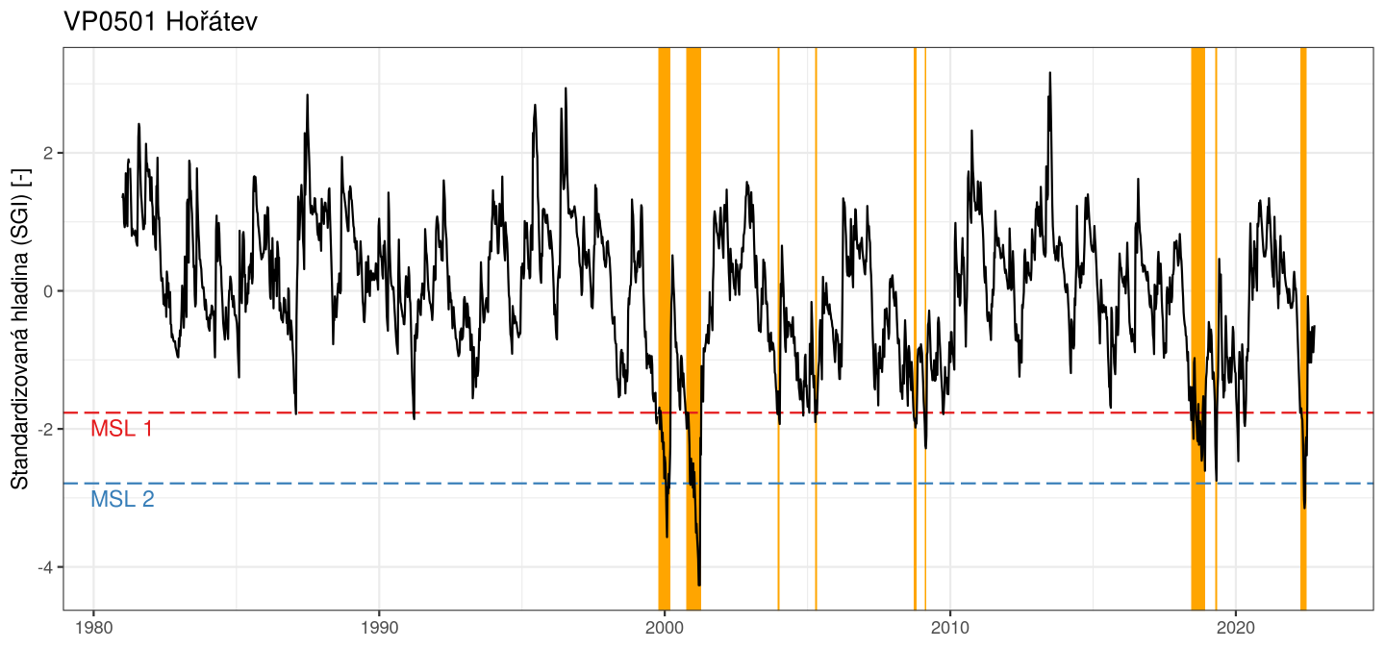
Obrázek 3.4-18 Standardizovaná hladina vrtu VP0501 Hořátev. Oranžově jsou vyznačena období sucha.
Tabulka 3.4.33 Množství skutečně odebrané vody za měsíc [tis.m3] v r. 2021 - ISVS
I | II | III | IV | V | VI | VII | VIII | IX | X | XI | XII | Rok 2021
48,959 | 48,561 | 53,533 | 52,197 | 59,26 | 60,225 | 43,593 | 49,807 | 36,986 | 51,155 | 50,61 | 53,86 | 608,746

Hodnocení jakosti surové vody
Odběr Č. VHB 440573 chybí v databázi hodnocení surových vod.
Odběry realizované v rámci zdroje
Odběr z jímacího území je tvořen z cca 95 % odběrem pro úpravnu vody Písty, zbytek tvoří odběr pro TEMAC Zvěřínek (výroba těsnění). V jímacím území není realizováno žádné vypouštění.
Tabulka 3.4.34 odběry v jímacím území Sadská
Č. VHB | Název odběru | Popis odběru | Roční povolený odběr [tis. m³] | Skutečný roční odběr RM [tis. m³] | Orientační přepočet RM [m³/s]
440573 | Úpravna vody Písty | Odběr podzemní, kat. a, b, c, d, e | 726,5 | 608.74 | 0,020
440574 | TEMAC Zvěřínek | Odběr podzemní, kat. d | 35,0 | 31,4 | 0,001
Celkem podzemní odběry |  |  |  | 956,4 | 0,030

Možnosti nadlepšování a ovlivňování průtoků
HGR 1152 zásobuje vodou i jiné významné zdroje a odběry, zejména pak sdílí vodu s odběrem pro VaK Nymburk v jímacím Kluk a Choťánky. Z vypouštění je nejvýznamnější ČOV Kolín, ČOV Nymburk a ČOV Poděbrady. které tak převádí vodu původem z jímacího území Tři Dvory, Kluk a Choťánky. Voda odebraná pro úpravnu vody Písty slouží k zásobování SV Písty-Sadská, voda se vrací převážně prostřednictvím ČOV Sadská (197 tis.m³/rok, Mlýnecký potok), ČOV Kounice (61.7 tis.m³/rok, Kounický potok), ČOV Přerov nad Labem (52 tis. tis.m³/rok, Kounický potok) a ČOV Semice (49 tis.m³/rok, Semický potok).
Tabulka 3.4.35 odběry z HGR 1152
Č. VHB | Název odběru | Popis odběru | Roční povolený odběr [tis. m³] | Skutečný roční odběr RM [tis. m³] | Orientační přepočet RM [m³/s]
440546 | VaK Nymburk-Poděbrady, Kluk | POD, Labe, kat. d | 2300 | 1909.1 | 0.061
440596 | VaK Nymburk-Poděbrady, Choťánky | POD, Labe, kat. e | 1100 | 948.5 | 0.031
440573 | Úpravna vody Písty | POD, Mlýnecký potok (od Sadské), kat. d | 726.482 | 925.0 | 0.03
441395 | Závlahy - Přerov nad Labem - Semice | POV, Labe, kat. a, b, c, d, e | 990 | 709.3 | 0.023
440484 | VODOS Kolín - Nová vodárna | POD, Peklo, kat. c | 864 | 685.2 | 0.022
440595 | Poděbrady - Staré Prameniště | POD, Labe, kat. d | 650 | 334.0 | 0.011
400616 | Úpravna vody Písty | POD, Výrovka, kat. d | 589.723 | 203.3 | 0.007
441400 | Závlahy - Přerov nad Labem - Hradištko B | POV, Labe, kat. b | 118 | 188.5 | 0.006
440510 | Paramo Kolín CHÚV Klavary | POD, Labe, kat. c | 400 | 169.6 | 0.006
441334 | Lučební závody Kolín | POV, Labe, kat. a, b, c, d, e | 480 | 163.8 | 0.006
440570 | KIMM Invest - Zátiší | POD, Výrovka, kat. d | 90 | 90.1 | 0.003
440519 | Paramo Kolín - ochrana podzemních vod | POD, Labe, kat. d | 400 | 90.1 | 0.003
440544 | Poděbradka - Velké Zboží | POD, Labe, kat. d | 189.216 | 88.0 | 0.003
440022 | Ball Aerocan CZ - Velim | POD, Labe, kat. d | 163 | 75.5 | 0.003
440576 | Pivovar Nymburk | POD, Labe, kat. a, b, c, d, e | 155 | 63.7 | 0.003
441394 | Závlahy - Přerov nad Labem - Hradišťko A | POV, Labe, kat. a, b, c, d, e | 60 | 42.5 | 0.002
440559 | VODOS Kolín - Velký Osek, úpravna | POD, Bačovka, kat. a, b, c, d, e | 48 | 35.3 | 0.002
440574 | TEMAC Zvěřínek | POD, Šembera, kat. a, b, c, d, e | 35 | 31.4 | 0.001
440545 | Poděbradka - Hořátev | POD, Kopanický potok, kat. d | 126.144 | 21.6 | 0.001
441385 | NYMWAG CS a.s. (býv. ŽOS Nymburk) | POV, Labe, kat. d | 350 | 21.0 | 0.001
440597 | MODEL OBALY a.s. - Nymburk | POD, Labe, kat. d | 37.78 | 13.4 | 0.001
400080 | Zemědělská společnost Písková Lhota a.s. - závlahy | POV, Labe, kat. a, b, c, d, e | 350 | 11.7 | 0.001
400279 | Český rybářský svaz, z. s. Písková Lhota - závlahy | POV, bezejmenný tok (10178989), kat. a, b, c, d, e | 473 | 11.2 | 0.001
410661 | AGRO SOKOLEĆ, a.s. - 4 studny | POD, Sokolečská strouha, kat. d | 19.92 | 11.1 | 0.001
440577 | AZOS CZ Nymburk | POD, Labe, kat. d | 10 | 9.8 | 0.001
440471 | PROAGRO Nymburk - drůbežárna Hradišťko u Kolína | POD, Hluboký potok, kat. a, b, c, d, e | 15 | 9.6 | 0.001
441383 | VaK Nymburk - Poděbrady | POV, Labe, kat. d | 65 | 9.0 | 0.001
441393 | Česká unie sportu, z. s. - závlaha areálu | POV, Odpad Nymburk větev O1, HMZ, kat. e | 16.8 | 8.1 | 0.001
440027 | Odpočívka Vrbová Lhota - studna | POD, Káča, kat. d | 12.537 | 4.5 | 0.001
411066 | ČD a.s., DPOV Nymburk - Mrlina | POV, Mrlina, kat. d | 30 | 3.5 | 0.001
400182 | Česká unie sportu, z. s. - závlaha areálu | POV, Odpad Nymburk větev O1, HMZ, kat. d | 16 | 2.3 | 0.001
celkem |  |  |  | 6890.0 | 0.219
celkem povrchové |  |  |  | 1171.0 | 0.038
celkem podzemní |  |  |  | 5719.0 | 0.182

Tabulka 3.4.36 vypouštění v HGR 1152
Č. VHB | Název vypouštění | Vodní tok | Roční vypouštěné množství RM [tis.m³] | Orientační přepočet RM [m³/s]
442310 | Kolín - ČOV | Labe | 2770.4 | 0.088
442361 | Nymburk - ČOV | Labe | 1684.0 | 0.054
442360 | Poděbrady - ČOV | Labe | 1571.2 | 0.05
442369 | Sladovny Nymburk - ČOV | Labe | 292.6 | 0.01
442320 | Paramo Kolín - ČOV | Hluboký potok | 254.7 | 0.009
442362 | Pečky - ČOV | bezejmenný tok | 252.1 | 0.008
442363 | Sadská - ČOV | Mlýnecký potok (od Sadské) | 197.1 | 0.007
442147 | Lučební závody a.s. Kolín - chladící vody | Labe | 121.6 | 0.004
442084 | Velim - ČOV | bezejmenný tok | 96.9 | 0.004
412090 | Libice nad Cidlinou - ČOV | Cidlina | 80.0 | 0.003
442370 | KIMM Invest Hořátev - ČOV | Zvěřínecký potok | 79.2 | 0.003
442143 | Ball Aerocan CZ - Velim | bezejmenný tok | 68.3 | 0.003
442307 | Radim - ČOV | Výrovka | 60.6 | 0.002
442081 | Pňov-Předhradí - ČOV | Klipecká svodnice | 58.0 | 0.002
442325 | Cerhenice - ČOV | Káča | 56.1 | 0.002
442010 | Nová Ves I - ČOV | HMZ 10176425 | 53.1 | 0.002
442083 | Kostelní Lhota - ČOV | Výrovka | 34.7 | 0.002
442371 | Zvěřínek - ČOV | Výrovka | 29.8 | 0.001
442367 | Poděbradka Poděbrady - ČOV | Labe | 28.1 | 0.001
442070 | Vrbová Lhota - ČOV | Káča | 24.5 | 0.001
412685 | Opolany - ČOV | HMZ 10177790 | 24.2 | 0.001
442378 | Sportovní centrum Nymburk - ČOV | Labe | 24.0 | 0.001
442056 | Kovanice - ČOV | Labe | 23.7 | 0.001
442358 | Třebestovice - ČOV | Šembera | 21.1 | 0.001
442074 | Písty - ČOV | Výrovka | 20.7 | 0.001
442313 | Lučební závody a.s. Kolín - BČOV | Labe | 19.3 | 0.001
442612 | Tatce - ČOV | Milčický potok (Prokopka) | 17.7 | 0.001
412528 | Sány - ČOV | bezejmenný tok | 16.9 | 0.001
442028 | Hradištko - ČOV | Smradlák | 13.8 | 0.001
442375 | ZPA Pečky - nový závod ČOV | bezejmenný tok | 12.2 | 0.001
412443 | ČD Depo Nymburk - ČOV | Mrlina | 11.1 | 0.001
412584 | Volárna - ČOV | HMZ 10176466 | 10.3 | 0.001
442155 | Odpočívka Vrbová Lhota (levá) - ČOV | bezejmenný tok | 4.5 | 0.001
celkem |  |  | 8032.4 | 0.269

Přesah vlivu do sousedních krajů
Není významný.

Vliv na sousední zdroje
Jímací území se nachází na hranici hydrogeologického rajonu 1152, nicméně zásadně jej neovlivňuje.
Vliv na ochranu přírody
PP Písečný přesyp u Píst - odběr podzemních vod nemá na PP zásadní vliv.

Odkaz na kartu Místního směrodatného Limitu MSL

STK_008 Jímací území Kluk
Způsob vymezení zdroje
Zdroj je vymezen ochranným pásmem 2. stupně.
Stručná charakteristika
Prameniště Kluk se nachází v hydrogeologickém rajonu 1152 – Kvartér Labe po Nymburk, na levém břehu Labe, od soutoku s Cidlinou po Poděbrady.

Charakteristika hydrogeologického rajonu
Tabulka 3.4.37 charakteristika HGR 1152
Charakteristika | Popis
Litologický typ | štěrkopísek
Typ a pořadí kolektoru | svrchní kolektor
Typ kvartérních sedimentů | fluviální
Dělitelnost rajonu | nelze dělit
Mocnost souvislého zvodnění [m] | 5-15
Typ propustnosti | průlinová
Hladina | volná
Transmisivita [m² /s] | vysoká> 1,10⁻³
Kategorie mineralizace [g/l] | 0,3–1
Kategorie chemického typu podzemních vod | Ca–Mg–HCO₃–SO₄
Plocha rajonu [km²] | 238,6

Charakteristiky odběru
Prameniště Kluk tvoří 9 vrtů. Rozloha ochranného pásma vodního zdroje je 1 511 059,077 m². Z vodního zdroje je zásobováno pitnou vodou město Poděbrady. Jedná se o odběr vody z mělké zvodně. Max povolené množství odebírané vody dle platného rozhodnutí o povolení nakládání s vodami (Městský úřad Poděbrady, 4124/ŽP/08/LČe/3793) je 115 l/s, roční povolené množství odebírané vody je 2 300 tis. M³/rok. Kapacita jímacích zařízení dle ISVS (2021) je 115 l/s.
Na východním okraji jímacího území se nachází vrt VP0426 Libice na Cidlinou, jehož data jsou pravidelně aktualizována v rámci systému HAMR.
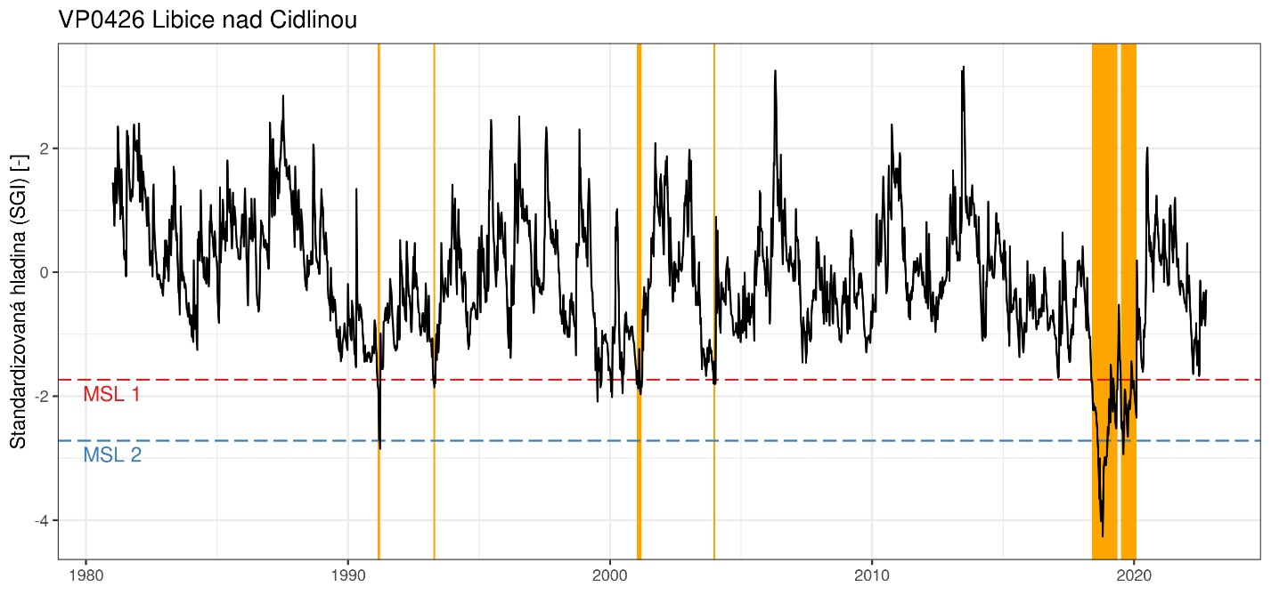
Obrázek 3.4-19 Standardizovaná hladina pro vrt VP0426 Libice na Cidlinou

Tabulka 3.4.38 Množství skutečně odebrané vody z prameniště Kluk za měsíc [tis.m3] v r. 2021 - ISVS
I | II | III | IV | V | VI | VII | VIII | IX | X | XI | XII | Rok 2021
115,15 | 120,92 | 138,81 | 145,64 | 155,10 | 153,16 | 157,74 | 149,44 | 149,54 | 154,89 | 163,31 | 180,12 | 1783,9

Hodnocení jakosti surových vod
https://heis.vuv.cz/data/webmap/isapi.dll?MAP=216&MU=CS&QY=%7B+0%7DO%5B%5DP-692853.8670634921%2C-1044609.3998677249%0A&TOL=7.936507936507931&X=-692853.8670634921&Y=-1044609.3998677249&TYPE=tooltip&GEN=LSTD&TS=0

Odběry realizované v rámci zdroje

Tabulka 3.4.39 odběry z jímacího území Kluk
Č. VHB | Název odběru | Popis odběru | Roční povolený odběr [tis. m³] | Skutečný roční odběr RM [tis. m³] | Orientační přepočet RM [m³/s]
440546 | VaK Nymburk-Poděbrady, Kluk | Odběr podzemní. kat. a. b. c. d. e | 2300.0 | 1909.1 | 0.061
Celkem podzemní odběry |  |  |  | 1909.1 | 0.061

Možnosti nadlepšování a ovlivňování průtoků
Bilance odběrů a vypouštění v HGR 1152 byla podrobně popsána v kapitole věnované zdroji STK_007 Jímací území Sadská. Z vypouštění je nejvýznamnější ČOV Kolín, ČOV Nymburk a ČOV Poděbrady. které tak převádí vodu původem z jímacího území Tři Dvory, Kluk a Choťánky. Odběr pro VaK Nymburk-Poděbrady slouží k zásobování SV Poděbrady – Městec Králové – Nymburk – Chotuc. Voda je vracena prostřednictvím ČOV Nymburk v ročním objemu 1684 tis. m³ (orientačně 54 l/s) recipient je Labe v ř.km 894 a ČOV Poděbrady v ročním objemu 1571 tis. m³ (orientačně 50 l/s) recipient je Labe v ř.km 902.

Přesah vlivu do sousedních krajů
Není významný.
Vliv na sousední zdroje
Vzájemná interakce zdrojů STK_008 a STK_009. Zdroje jsou od sebe vzdáleny asi 2 km, mezi nimi je Labe a jezero Poděbrady - ovlivnění spíš komunikací s řekou Labe.

Odkaz na kartu Místního směrodatného Limitu MSL

STK_009 Jímací území Choťánky
Způsob vymezení zdroje
Zdroj je vymezen ochranným pásmem 2. stupně.
Stručná charakteristika
Prameniště Choťánky se nachází v hydrogeologickém rajonu 1152 – Kvartér Labe po Nymburk, na pravém břehu Labe, mezi soutokem s Cidlinou, Sánským kanálem a Poděbrady, v k.ú. Choťánky, resp. Poděbrady.

Charakteristika hydrogeologického rajonu
Tabulka 3.4.40 charakteristika HGR 1152
Charakteristika | Popis
Litologický typ | štěrkopísek
Typ a pořadí kolektoru | svrchní kolektor
Typ kvartérních sedimentů | fluviální
Dělitelnost rajonu | nelze dělit
Mocnost souvislého zvodnění [m] | 5-15
Typ propustnosti | průlinová
Hladina | volná
Transmisivita [m² /s] | vysoká> 1,10⁻³
Kategorie mineralizace [g/l] | 0,3–1
Kategorie chemického typu podzemních vod | Ca–Mg–HCO₃–SO₄
Plocha rajonu [km²] | 238,6

Charakteristiky odběru
Prameniště Choťánky tvoří 10 vrtů, v současné době jsou vystrojeny 4 vrty. Rozloha ochranného pásma vodního zdroje je 13 381 862,769 m². Z vodního zdroje je zásobováno pitnou vodou město Poděbrady. Max povolené množství odebírané vody dle platného rozhodnutí o povolení nakládání s vodami (Městský úřad Poděbrady, odbor životního prostředí, 30116/ŽP/09/Lje) je 50 l/s, roční povolené množství odebírané vody je 1 100 tis. m³/rok. Kapacita jímacích zařízení dle ISVS (2021) je 50 l/s.
Na východním okraji jímacího území se nachází vrt VP0426 Libice na Cidlinou, jehož data jsou pravidelně aktualizována v rámci systému HAMR.
Obrázek 3.4-20 Standardizovaná hladina pro vrt VP0426 Libice na Cidlinou
Tabulka 3.4.41 Množství skutečně odebrané vody z prameniště Choťánky za měsíc [tis.m3] v r. 2021 - ISVS
I | II | III | IV | V | VI | VII | VIII | IX | X | XI | XII | Rok 2021
89,11 | 89,81 | 88,67 | 89,27 | 87,43 | 89,56 | 88,41 | 89,24 | 89,83 | 89,95 | 88,77 | 89,55 | 1069,67

Hodnocení jakosti surových vod
Odběr Č. VHB 440596 chybí v databázi hodnocení surových vod.

Odběry realizované v rámci zdroje

Tabulka 3.4.42 odběry z jímacího území Choťánky
Č. VHB | Název odběru | Popis odběru | Roční povolený odběr [tis. m³] | Skutečný roční odběr RM [tis. m³] | Orientační přepočet RM [m³/s]
440596 | VaK Nymburk-Poděbrady, Choťánky | Odběr podzemní. kat. a. b. c. d. e | 1100.0 | 948.49 | 0.030
440595 | Poděbrady - Staré Prameniště | Odběr podzemní. kat. a. b. c. d. e | 650.0 | 334.02 | 0.011
Celkem podzemní odběry |  |  |  | 1282.5 | 0.041

Možnosti nadlepšování a ovlivňování průtoků
Bilance odběrů a vypouštění v HGR 1152 byla podrobně popsána v kapitole věnované zdroji STK_007 Jímací území Sadská. Z vypouštění je nejvýznamnější ČOV Kolín, ČOV Nymburk a ČOV Poděbrady. které tak převádí vodu původem z jímacího území Tři Dvory, Kluk a Choťánky. Odběr pro VaK Nymburk-Poděbrady slouží k zásobování SV Poděbrady – Městec Králové – Nymburk – Chotuc. Voda je vracena prostřednictvím ČOV Nymburk v ročním objemu 1684 tis. m³ (orientačně 54 l/s) recipient je Labe v ř.km 894 a ČOV Poděbrady v ročním objemu 1571 tis. m³ (orientačně 50 l/s) recipient je Labe v ř.km 902.

Přesah vlivu do sousedních krajů
Není významný
Vliv na sousední zdroje
Vzájemná interakce zdrojů STK_008 a STK_009. Zdroje jsou od sebe vzdáleny asi 2 km, mezi nimi je Labe a jezero Poděbrady - ovlivnění spíš komunikací s řekou Labe.

Odkaz na kartu Místního směrodatného Limitu MSL

STK_010 Středočeská část Vltavské Kaskády
Způsob vymezení zdroje
Jako zdroj jsou vymezeny vodní nádrže Orlík, Slapy, Vrané a Štěchvice s vlastním povodím. K vymezení bylo využito členění na vodní útvary povrchových vod a odpovídá ploše útvarů DVL_0015_J, DVL_0030, DVL_0095_J a DVL_0110.
Stručná charakteristika
Vltavskou kaskádou rozumíme vodní díla Lipno I, Lipno II, Hněvkovice, Kořensko, Orlík, Kamýk, Slapy, Štěchovice a Vrané. Tučně vyznačená vodní díla leží na území Středočeského kraje, Ostatní na území Jihočeského kraje. Vyjmenovaná vodní díla tvoří funkční celek v hospodaření s vodou. Hospodaření s vodou probíhá v nádržích Vltavské kaskády ve spolupráci jednotlivých vodních děl tak aby byla zabezpečenost průtoků v rozhodujících profilech vzhledem k platným povolením k nakládání s vodami. Rozhodujícími vodními díly jsou Lipno I, Orlík a Slapy.
Funkce Vltavské kaskády dle priorit jsou:
Zajištění minimálního průtoku ve významném vodním toku Vltava vodními díly Lipno I, Orlík a Slapy a v součinnosti s ostatními vodními díly Vltavské kaskády, minimální průtok je stanoven v následujících profilech:
Pod VD Lipno I 1.5 m3/s
Pod VD Lipno II 6 m3/s
Pod VD Hněvkovice 6.5 m3/s
Pod soutokem Vltavy s Lužnicí 9.5 m3/s
Pod VD Vrané 40 m3/s
Částečné snížení povodňových průtoků spoluprací vodních děl Lipno I, Orlík a Slapy za účelem ochrany území pod těmito vodními díly před účinky povodní
Využití odtoku z vodních nádrží k výrobě elektrické energie ve spolupráci s provozovatelem jednotlivých vodních elektráren, které jsou součástí Vltavské kaskády
Nadlepšování průtoků ve významném vodním toku Vltava, případně ve významném vodním toku Labe, spoluprací vodních děl Lipno I a Orlík.
Vodní díla Lipno I, Orlík a Slapy zabezpečují (kromě nároků zabezpečovaných vodními díly Lipno I v úseku od profilu Lipno II k profilu Hněvkovice, resp. Kořensko) hospodařením s vodou v zásobních prostorech nádrží minimální průtok ve významném vodním toku Vltava pod VD Vrané ve výši 40 m3.s-1 (resp. po dohodě s oprávněným k odběru povrchové vody pro Vodárnu Podolí a dispečinkem VE ve Štěchovicích může vodohospodářský dispečink Povodí Vltavy, státní podnik, snížit minimální průtok na 35 m3.s-1).
Provoz vodních elektráren podle okamžitých i očekávaných výhledových potřeb elektrizační soustavy České republiky, na základě požadavků technického dispečinku a potřeb provozovatele vodních elektráren dohodne dispečink Vodních elektráren ve Štěchovicích s vodohospodářským dispečinkem Povodí Vltavy, státní podnik, v Praze, provozní režim na příští určené období. Přitom se přihlíží k současné hydrologické a meteorologické situaci a k jejímu předpokládanému výhledu, k současným a plánovaným hladinám v konkrétních vodních nádržích Vltavské kaskády (se zvážením předpokladů jejich dalšího vývoje a požadavků na jejich řízení), k současné i plánované disponibilitě soustrojí vodních elektráren i ostatních výpustných zařízení, k prováděným pracím v distribuční soustavě, k probíhajícím i připravovaným pracím na vodních dílech Vltavské kaskády a úsecích vodních toků, ovlivněných provozem jednotlivých vodních nádrží a k požadavkům na nadlepšení průtoků ve významném vodním toku Vltava.

Obrázek 3.4-21 schéma Vltavské kaskády (zdroj manipulační řád VK, Povodí Vltavy, s.p.)
Ve středočeské části Vltavské kaskády jsou klíčové vodní díla Orlík a Slapy. Níže jsou uvedeny základní charakteristiky k těmto vodním dílům.
Vodní nádrž Slapy
Plocha povodí činí 12 965.04 km². Průměrný dlouhodobý průtok 83.2 m³/s. M denní průtoky převzaté z manipulačního řádu pro profil hráz:
Q_{330d}=32.2 m³/s
Q_{350d}=25.4 m³/s
Q_{364d}=19.3 m³/s

Prostor nádrže lze dělit podle následujících hladin:
Horní hladina zásobního prostoru 270.6 m n. m. (200.5 mil m³)
Hladina udržovaná v období 1. 4. až 30. 9. v rozmezí 269.10 až 270.60 m n. m.
Hladina udržovaná v období 15. 10. až 17. 3. v rozmezí 267.50 až 268.50 m n. m
Minimální provozní hladina MVE 246.6 m n. m.
Spodní hladina zásobního prostoru 246.6 m n. m. (68.8 mil m³)
Vodohospodářské řešení je zpracováno společně pro vodní nádrž Orlík a Slapy, viz níže.

Vodní nádrž Orlík
Plocha povodí činí 12 114.95 km². Průměrný dlouhodobý průtok 81.2 m³/s. M denní průtoky převzaté z manipulačního řádu pro profil hráz:
Q_{330d}=31.1 m³/s
Q_{350d}=24.8 m³/s
Q_{364d}=19.1 m³/s

Prostor nádrže lze dělit podle následujících hladin:
Horní hladina zásobního prostoru 349.9 m n. m. (343.078 mil m³)
Úprava odtoku pro zabránění dalšího klesání hladiny 334.6 m n. m.
Minimální provozní hladina MVE 329.6 m n. m.
Hladina stálého nadržení 329.6 m n. m. (280.0 mil m³)
Vodohospodářské řešení je zpracováno pro reálné řady průměrných měsíčních průtoků za období 1980 až 2013 a současně pro modelované řady se zohledněním vzájemných korelačních vazeb metodou principiální komponenty o délce 1000 let. Manipulace s vodou v zásobním prostoru se řídí podle dispečerského grafu pro bezporuchový provoz, zabezpečenost je P_{t}=100 %.

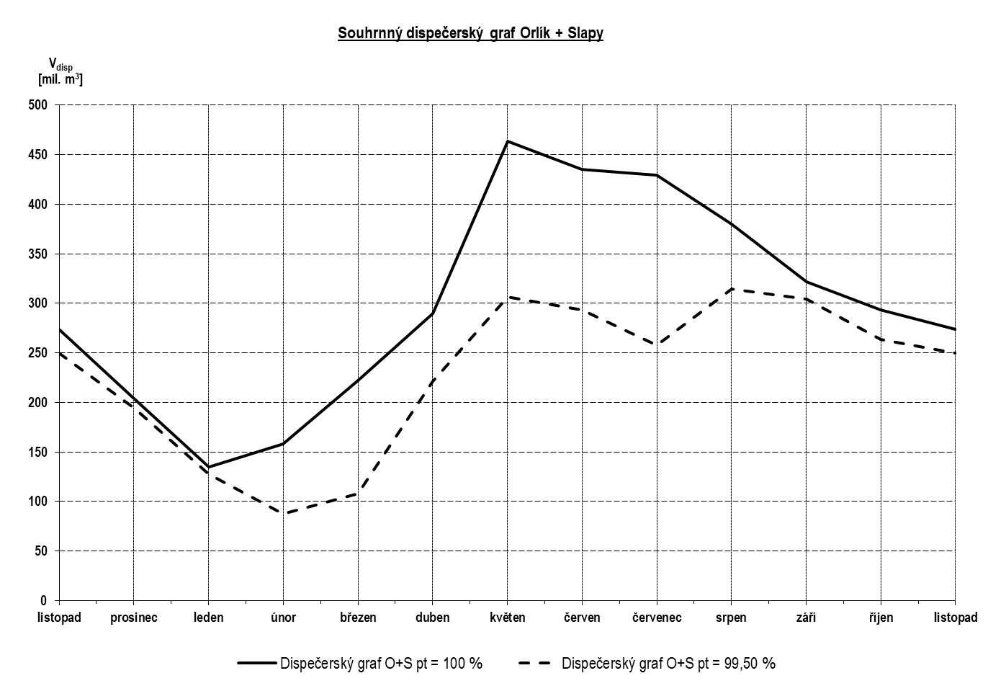
Obrázek 3.4-22 souhrnný dispečerský graf vodní nádrže Orlík a Slapy, zdroj manipulační řád vodního díla Orlík, Povodí Vltavy, s.p. 2015

Opatření při suchu
Dosáhne-li při hydrologické poruše hladina VD Lipno I úrovně stálého nadržení a přítok do nádrže je nižší než 6 m3.s-1 (současně musí zůstat plný vyrovnávací prostor VD Lipno II) je z VD Lipno II upraven odtok tak, aby se součet akumulovaných objemů v nádržích Lipno I a Lipno II dále nesnižoval.
Sníží-li se vlivem nízkých přítoků při hydrologické poruše součet celkových akumulovaných objemů v nádržích vodních děl Orlík, Slapy, Kamýk, Štěchovice 1 a Vrané na velikost součtu objemu stálého nadržení nádrží (383.2 mil m³) Orlík a Slapy a celkových objemů vodních nádrží Kamýk, Štěchovice 1 a Vrané, je nutné odtok z vodního díla Vrané snižovat tak, aby součet těchto objemů v nádržích zůstal zachován.
Při hospodaření v nádržích se přednostně využívá objem zásobního prostoru v nádrži Orlík. Sníží-li se při dlouhotrvajícím suchém období hladina v nádrži vodního díla Orlík na kótu 334,60 m n.m., sníží se průměrný odtok z nádrže tak, aby hladina dále neklesala a odběry a minimální průtok se dále zabezpečují ze zásobního prostoru v nádrži Slapy až do jeho vyprázdnění na kótu stálého nadržení 246,60 m n.m. Nakonec se využije zůstatek objemu zásobního prostoru v nádrži Orlík pod kótou 334,60 m n.m.
MSL je stanoven na úrovni hladiny 334 .6 m n. m. ve vodní nádrži Orlík.

Odběry realizované v rámci zdroje

Tabulka 3.4.43 odběry v území vymezeném jako zdroj Středočeská část Vltavské Kaskády
Č. VHB | Název odběru | Popis odběru | Roční povolený odběr [tis. m³] | Skutečný roční odběr RM [tis. m³] | Orientační přepočet RM [m³/s]
VE_0001 | VE Orlík | průtok vodní elektrárnou, mimo evidenci VH bilance | Neuvádí se | Neuvádí se | Neuvádí se
VE_002 | VE Kamýk | průtok vodní elektrárnou, mimo evidenci VH bilance | Neuvádí se | Neuvádí se | Neuvádí se
VE_0003 | VE Štěchovice I | průtok vodní elektrárnou, mimo evidenci VH bilance | Neuvádí se | Neuvádí se | Neuvádí se
VE_0004 | VE Slapy | průtok vodní elektrárnou, mimo evidenci VH bilance | Neuvádí se | Neuvádí se | Neuvádí se
VE_0005 | VE Štěchovice II | průtok vodní elektrárnou, mimo evidenci VH bilance | Neuvádí se | Neuvádí se | Neuvádí se
VE_006 | VE Vrané | průtok vodní elektrárnou, mimo evidenci VH bilance | Neuvádí se | Neuvádí se | Neuvádí se
120706 | 1.SčV Příbram Solenice Vltava | povrchový odběr z toku Vltava, kat. a, b, c, d, e | 1500 | 132.8 | 0.005
120502 | VHS Davle Hradištko | podzemní odběr z nivy toku Vltava, kat. a, b, c, d, e | 0 | 81.8 | 0.003
120519 | VHS Benešov Štěchovice | povrchový odběr z toku Vltava, kat. a, b, c, d, e | 87.733 | 62.3 | 0.002
120701 | Kamýk Daunen Kamýk nad Vltavou | povrchový odběr z toku Vltava, kat. d | 100 | 60.0 | 0.002
120715 | 1.SčV Příbram Sedlčany Solopysky | podzemní odběr z nivy toku Musík, kat. a, b, c, d, e | 121.41 | 55.2 | 0.002
120517 | Vojenská zotavovna Měřín | povrchový odběr z toku Vltava, kat. a, b | 53 | 44.7 | 0.002
120702 | Obec Kamýk n/Vlt | podzemní odběr z nivy toku Vltava, kat. b | 60 | 35.7 | 0.002
120517 | VHS Davle Přestavlky, Buš | podzemní odběr z nivy toku Sladovařský potok, kat. a, b, c, d, e | 59 | 30.0 | 0.001
120521 | Vojenský rehabilitační ústav Slapy | podzemní odběr z nivy toku Vltava, kat. a, b | 47.45 | 28.9 | 0.001
120741 | ZS Dublovice | podzemní odběr z nivy toku Musík, kat. c | 28.1 | 27.7 | 0.001
120721 | ZD Krásná Hora nad Vltavou | podzemní odběr z nivy toku Mlýnský potok, kat. c | 34.78 | 27.0 | 0.001
120522 | Obec Slapy ÚV Slapy | povrchový odběr z toku Vltava, kat. b | 165.047 | 25.2 | 0.001
120738 | VHS Dobříš Chotilsko | podzemní odběr z nivy toku Meredský potok, kat. a, b, c, d, e | 5.184 | 23.1 | 0.001
121714 | Obec Nalžovice | podzemní odběr z nivy toku Musík, kat. b | 25 | 19.7 | 0.001
120523 | Golf Slapy | povrchový odběr z toku Vltava, kat. d | 22.1 | 15.5 | 0.001
121707 | Zemědělská společnost Dobříš | podzemní odběr z nivy toku Čelinský potok, kat. c | 16 | 15.2 | 0.001
120746 | Zemědělská Klučenice | podzemní odběr z nivy toku Kamenice (Klučenický potok), kat. c | 15.95 | 14.6 | 0.001
120501 | VHS Benešov Třebenice-Štěchovice nádrž Slapy | povrchový odběr z toku Vltava, kat. a, b, c, d, e | 78 | 13.3 | 0.001
121703 | Zemědělské družstvo Nečín Obory | podzemní odběr z nivy toku Jindrovský potok, kat. c | 9.776 | 13.1 | 0.001
120720 | VLTAVA vzdělávací zař. Smilovice | podzemní odběr z nivy toku Čelinský potok, kat. b | 30 | 12.2 | 0.001
121710 | BOCA Čím | podzemní odběr z nivy toku Meredský potok, kat. d | 4 | 9.2 | 0.001
120533 | VHS Davle Slapy | podzemní odběr z nivy toku Vltava, kat. a, b, c, d, e | 27 | 8.7 | 0.001
121702 | ZS Nalžovice | podzemní odběr z nivy toku Musík, kat. c | 0 | 8.5 | 0.001
120186 | Obec Křečovice Nahoruby | podzemní odběr z nivy toku Mastník, kat. b | 8.17 | 7.9 | 0.001
121720 | 1.SčV Příbram Klučenice | podzemní odběr z nivy toku bezejmenný tok, kat. a, b, c, d, e | 22 | 7.8 | 0.001
120502 | VHS Benešov Nová Rabyně | povrchový odběr z toku Vltava, kat. a, b, c, d, e | 47.3 | 7.5 | 0.001
120714 | Obec Milešov nad Vltavou Trhovky kemp | povrchový odběr z toku Vltava, kat. b | 10 | 7.0 | 0.001
121712 | ZS Nalžovice Radíč | podzemní odběr z nivy toku Musík, kat. c | 7.88 | 6.4 | 0.001
121716 | Obec Zduchovice | podzemní odběr z nivy toku Vltava, kat. b | 6.9 | 6.3 | 0.001
120745 | ZS Zalužany farma Kozárovice | podzemní odběr z nivy toku Vltava, kat. c | 9 | 6.3 | 0.001
120198 | VHS Benešov Křečovice Živohošť | podzemní odběr z nivy toku Vltava, kat. a, b, c, d, e | 12 | 6.2 | 0.001
120744 | ZS Zalužany farma prasat | podzemní odběr z nivy toku Vltava, kat. c | 6 | 5.6 | 0.001
120728 | VHS Dobříš Prostřední Lhota | podzemní odběr z nivy toku Radíč, kat. a, b, c, d, e | 0 | 5.5 | 0.001
120715 | 1.SčV Příbram Dublovice Zvírotice | povrchový odběr z toku Vltava, kat. a, b, c, d, e | 47.3 | 4.7 | 0.001
120120 | VHS Benešov Živohošť ÚV | povrchový odběr z toku Mastník, kat. a, b, c, d, e | 0 | 3.6 | 0.001
120539 | A-Z THERM Štěchovice Masečín Hvozd | podzemní odběr z nivy toku Vltava, kat. d | 12 | 2.7 | 0.001
odběry z povrchových vod |  |  |  | 376.5 | 0.012
odběry z podzemních vod |  |  |  | 465.2 | 0.015
celkem |  |  |  | 841.7 | 0.027

Možnosti nadlepšování a ovlivňování průtoků
V jihočeské části Vltavské kaskády se manipuluje podle platného manipulačního řádu. Významné odběry a vypouštění v jihočeském kraji byly vybrány z tabulky VH bilance. Jako významné z pohledu Středočeského kraje jsou vybrány odběry nad 500 tis. m³/rok, které představují 93 % všech odběrů v Jihočeském kraji. Celková bilance je mírně negativní (orientačně je z povodí odebíráno 0.53 m³/s).

Tabulka 3.4.44 odběry nad 500 tis.m³/rok v jihočeské části povodí Vltavy
Č. VHB | Název odběru | Popis odběru | Vodní tok | Roční povolený odběr [tis. m³] | Skutečný roční odběr RM [tis. m³] | Orientační přepočet RM [m³/s]
119977 | Nová Řeka-odbočení-1280 Mláka-Novosedly | povrchový odběr, kat. d | Lužnice |  | 105300.6 | 3.34
111036 | ČEZ Jaderná elektrárna Temelín | povrchový odběr, kat. d | Vltava | 47000 | 37797.8 | 1.199
119988 | Zlatá stoka-odbočení-1200 Pilař-Majdaléna | povrchový odběr, kat. d | Lužnice |  | 22714.8 | 0.721
111021 | JVS Římov Plav ÚV | povrchový odběr, kat. a, b, c, d, e | Malše | 34600 | 16125.8 | 0.512
111004 | ČEVAK Dolní Bukovsko | podzemní odběr, kat. a, b, c, d, e | Bukovský potok | 3626.64 | 2981.8 | 0.095
112001 | Teplárna Loučovice | povrchový odběr, kat. d | Vltava | 10037 | 2891.2 | 0.092
117017 | Teplárna Strakonice - Otava | povrchový odběr, kat. d | Otava | 9508 | 2510.9 | 0.08
115015 | ČEVAK Písek | povrchový odběr, kat. a, b, c, d, e | Otava | 1900 | 1572.6 | 0.05
111046 | ČEVAK Hrdějovice | podzemní odběr, kat. a, b, c, d, e | Vltava | 1577 | 1424.8 | 0.046
117012 | TS STRAKONICE Pracejovice | podzemní odběr, kat. a, b, c, d, e | Otava | 1300 | 866.7 | 0.028
113002 | ČEVAK Hamr | povrchový odběr, kat. a, b, c, d, e | bezejmenný tok | 1000 | 836.5 | 0.027
111002 | Budějovický Budvar České Budějovice | podzemní odběr, kat. d | Dobrovodský potok | 1103.7 | 759.8 | 0.025
111006 | Teplárna České Budějovice | povrchový odběr, kat. d | Mlýnská stoka | 2666.667 | 736.2 | 0.024
511641 | ČEVAK České Budějovice - Landštejn (VN) | povrchový odběr, kat. a, b, c, d, e | Pstruhovec | 1200 | 720.8 | 0.023
112002 | ENE20 Větřní papírna a kotelna | povrchový odběr, kat. d | Vltava | 7000 | 709.5 | 0.023
117006 | TS STRAKONICE Hajská | podzemní odběr, kat. a, b, c, d, e | Otava | 850 | 604.2 | 0.02
119978 | Rybářství Třeboň ČS Staňkov převod | povrchový odběr, kat. d | Koštěnický potok | 2869.8 | 568.6 | 0.019
119979 | Rybářství Třeboň - přepouštění | povrchový odběr, kat. c | Koštěnický potok |  | 501.1 | 0.016
Lužnice |  |  |  |  | 128015.4 | 4.06
Vltava |  |  |  |  | 42823.4 | 1.358
Malše |  |  |  |  | 16125.8 | 0.512
Otava |  |  |  |  | 5554.4 | 0.177
ostatní |  |  |  |  | 4122.9 | 0.131
celkem |  |  |  |  | 199623.6 | 6.331

Nejvýznamnější vypouštění (nad 500 tis.m³/rok) představují 85 % všech vypouštění evidovaných v Jihočeském kraji.
Tabulka 3.4.45 vypouštění nad 500 tis.m³/rok v jihočeské části povodí Vltavy
Č. VHB | Název vypouštění | Vodní tok | Roční vypouštěné množství RM [tis.m³] | Orientační přepočet RM [m³/s]
119977 | Nová Řeka-zaústění-1280 Mláka-Novosedly | Nová řeka | 105300.6 | 3.34
119988 | Zlatá stoka-zaústění-1200 Pilař-Majdaléna | Zlatá stoka | 22714.8 | 0.721
110152 | ČEVAK České Budějovice ČOV | Vltava | 13050.3 | 0.414
111015 | ČEZ JE Temelín Kořensko | Vltava | 8540.2 | 0.271
112263 | ČEVAK Tábor AČOV | Lužnice | 4002.7 | 0.127
112117 | TS STRAKONICE Strakonice ČOV | Otava | 3227.0 | 0.103
110035 | ČEVAK Jindřichův Hradec ČOV | Řečička | 3185.1 | 0.101
110054 | Teplárna Loučovice | Vltava | 2891.2 | 0.092
112163 | ČEVAK Český Krumlov Větřní ČOV | Vltava | 2655.8 | 0.085
110073 | ČEVAK Písek ČOV | Otava | 2414.3 | 0.077
110117 | Teplárna Strakonice chladící vody | Volyňka | 2347.5 | 0.075
112083 | ČEVAK Prachatice ČOV | Živný potok | 1258.6 | 0.04
112155 | ČEVAK Tábor Klokoty ČOV | Lužnice | 1170.3 | 0.038
113073 | MV-Třeboň ČOV | Prostřední stoka | 1111.7 | 0.036
113045 | LB MINERALS Nová Ves Krabonoš | bezejmenný tok | 1091.4 | 0.035
110030 | ČEVAK Vodňany ČOV | bezejmenný tok | 803.9 | 0.026
112059 | VLTAVOTÝNSKÁ TEPLÁRENSKÁ Týn n/Vlt ČOV | Vltava | 766.1 | 0.025
112204 | ČEVAK Veselí n/Luž ČOV | Lužnice | 739.3 | 0.024
112113 | Šumavský pramen důl Bližná | ZVHS 106010950/3 | 720.7 | 0.023
112203 | ČEVAK Soběslav ČOV | Lužnice | 692.9 | 0.022
112087 | ČEVAK Vimperk ČOV | Volyňka | 601.5 | 0.02
112202 | ČEVAK Milevsko ČOV | Milevský potok | 575.4 | 0.019
119979 | Rybářství Třeboň - přepouštění | Křížová stoka | 501.1 | 0.016
celkem |  |  | 182525.3 | 5.8

Přesah vlivu do sousedních krajů
Vltavská kaskáda je celek přesahující hranice Jihočeského a Středočeského kraje. Manipulovat na vodních dílech Vltavské kaskády je potřeba v souladu s manipulačním řádem.
Vliv na Ústecký kraj spočívá v nadlepšování průtoků v Labi pod ústím Vltavy
Vliv na sousední zdroje
Řízení Vltavské kaskády má podstatný vliv na vodní zdroje dolní Vltavy i Labe od soutoku s Vltavou. Jde o DVL_0820 Vltava od toku Berounka po ústí do Labe, OHL_0030 Labe od toku Vltava po tok Ohře.

Odkaz na kartu Místního Směrodatného Limitu MSL

BER_0820 Berounka od toku Rakovnický potok po tok Litavka
Způsob vymezení zdroje
Jako vodní zdroj je vymezen vodní útvar Berounka od toku Rakovnický potok po tok Litavka.
Stručná charakteristika
Plocha území vymezeného jako vodní zdroj je 148.49 km², plocha povodí Berounky k vodoměrné stanici Beroun je 8286.23 km², povodí Litavky 625.49 km². Ke sledování hydrologických charakteristik vodního útvaru jsou využity vodoměrné stanice 19800 (Beroun-Berounka) a 197300 (Beroun-Litavka), k dispozici jsou data průměrných měsíčních průtoků od roku 1931 a denních průtoků pro obě stanice od roku 1999. Z těchto dat byla sestavena čára m-denních průtoků, tak že průtoky ze stanice 197300 byly odečteny od stanice 198000, obdobně i u m-denních vod.
Q_{330d}=9.31 m³/s
Q_{350d}=6.88 m³/s
Q_{364d}=5.15 m³/s
Žádný z významných odběrů v území vymezeném jako vodní zdroj BER_0820 nemá stanoven MZP. Hodnota MZP byla pro potřeby plánu sucha stanovena podle metodického pokynu MZE na hodnotě 6.01 m³/s v profilu vodoměrné stanice Beroun (Berounka) – Beroun (Litavka). K této hodnotě lze přičíst průměrný významný podzemní odběr pro Aquapark Beroun, který s ohledem na polohu odběru přímo ovlivňuje tok. Celkový odběr měl potom hodnotu 0.028 m³/s. Součtem MZP a odběrů vyjde hodnota 6.043 m³/s, která při dosažení průměrným sedmidenním průtokem odpovídá 1. stupni MSL. 2. stupeň MSL je stanoven na hodnotě 5.15 m³/s (Q_{364d}).
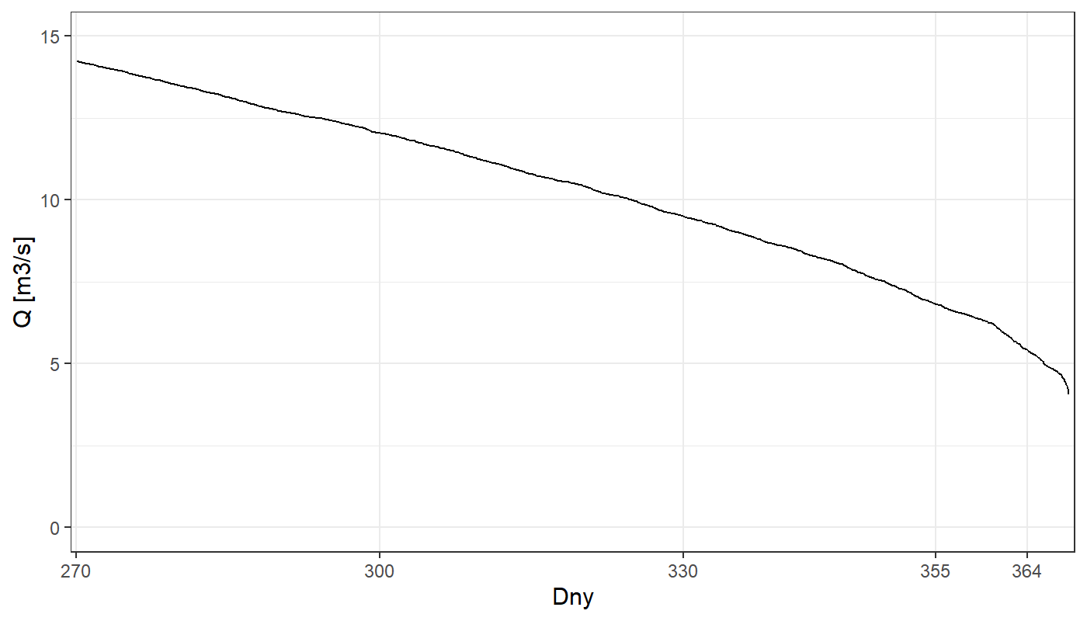
Obrázek 3.4-23 čára překročení m-denních průtoků v profilu Beroun (rozdíl stanic 198000 a 197300)

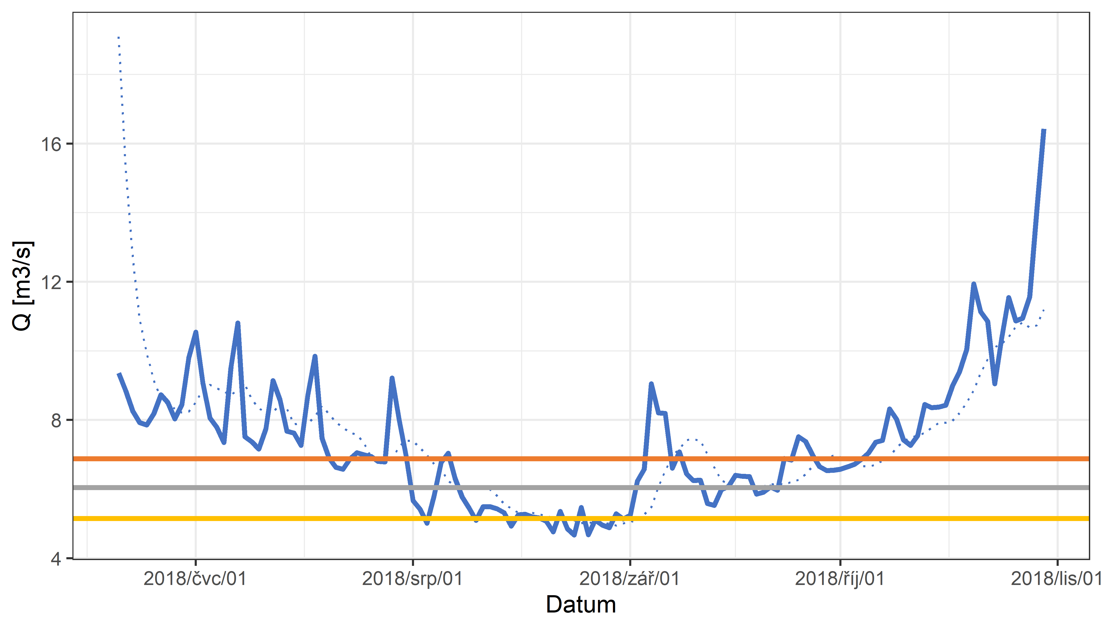
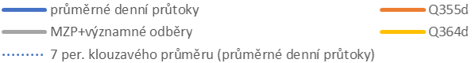
Obrázek 3.4-24 Epizoda sucha 2018 v profilu Beroun (rozdíl stanic 198000 a 197300

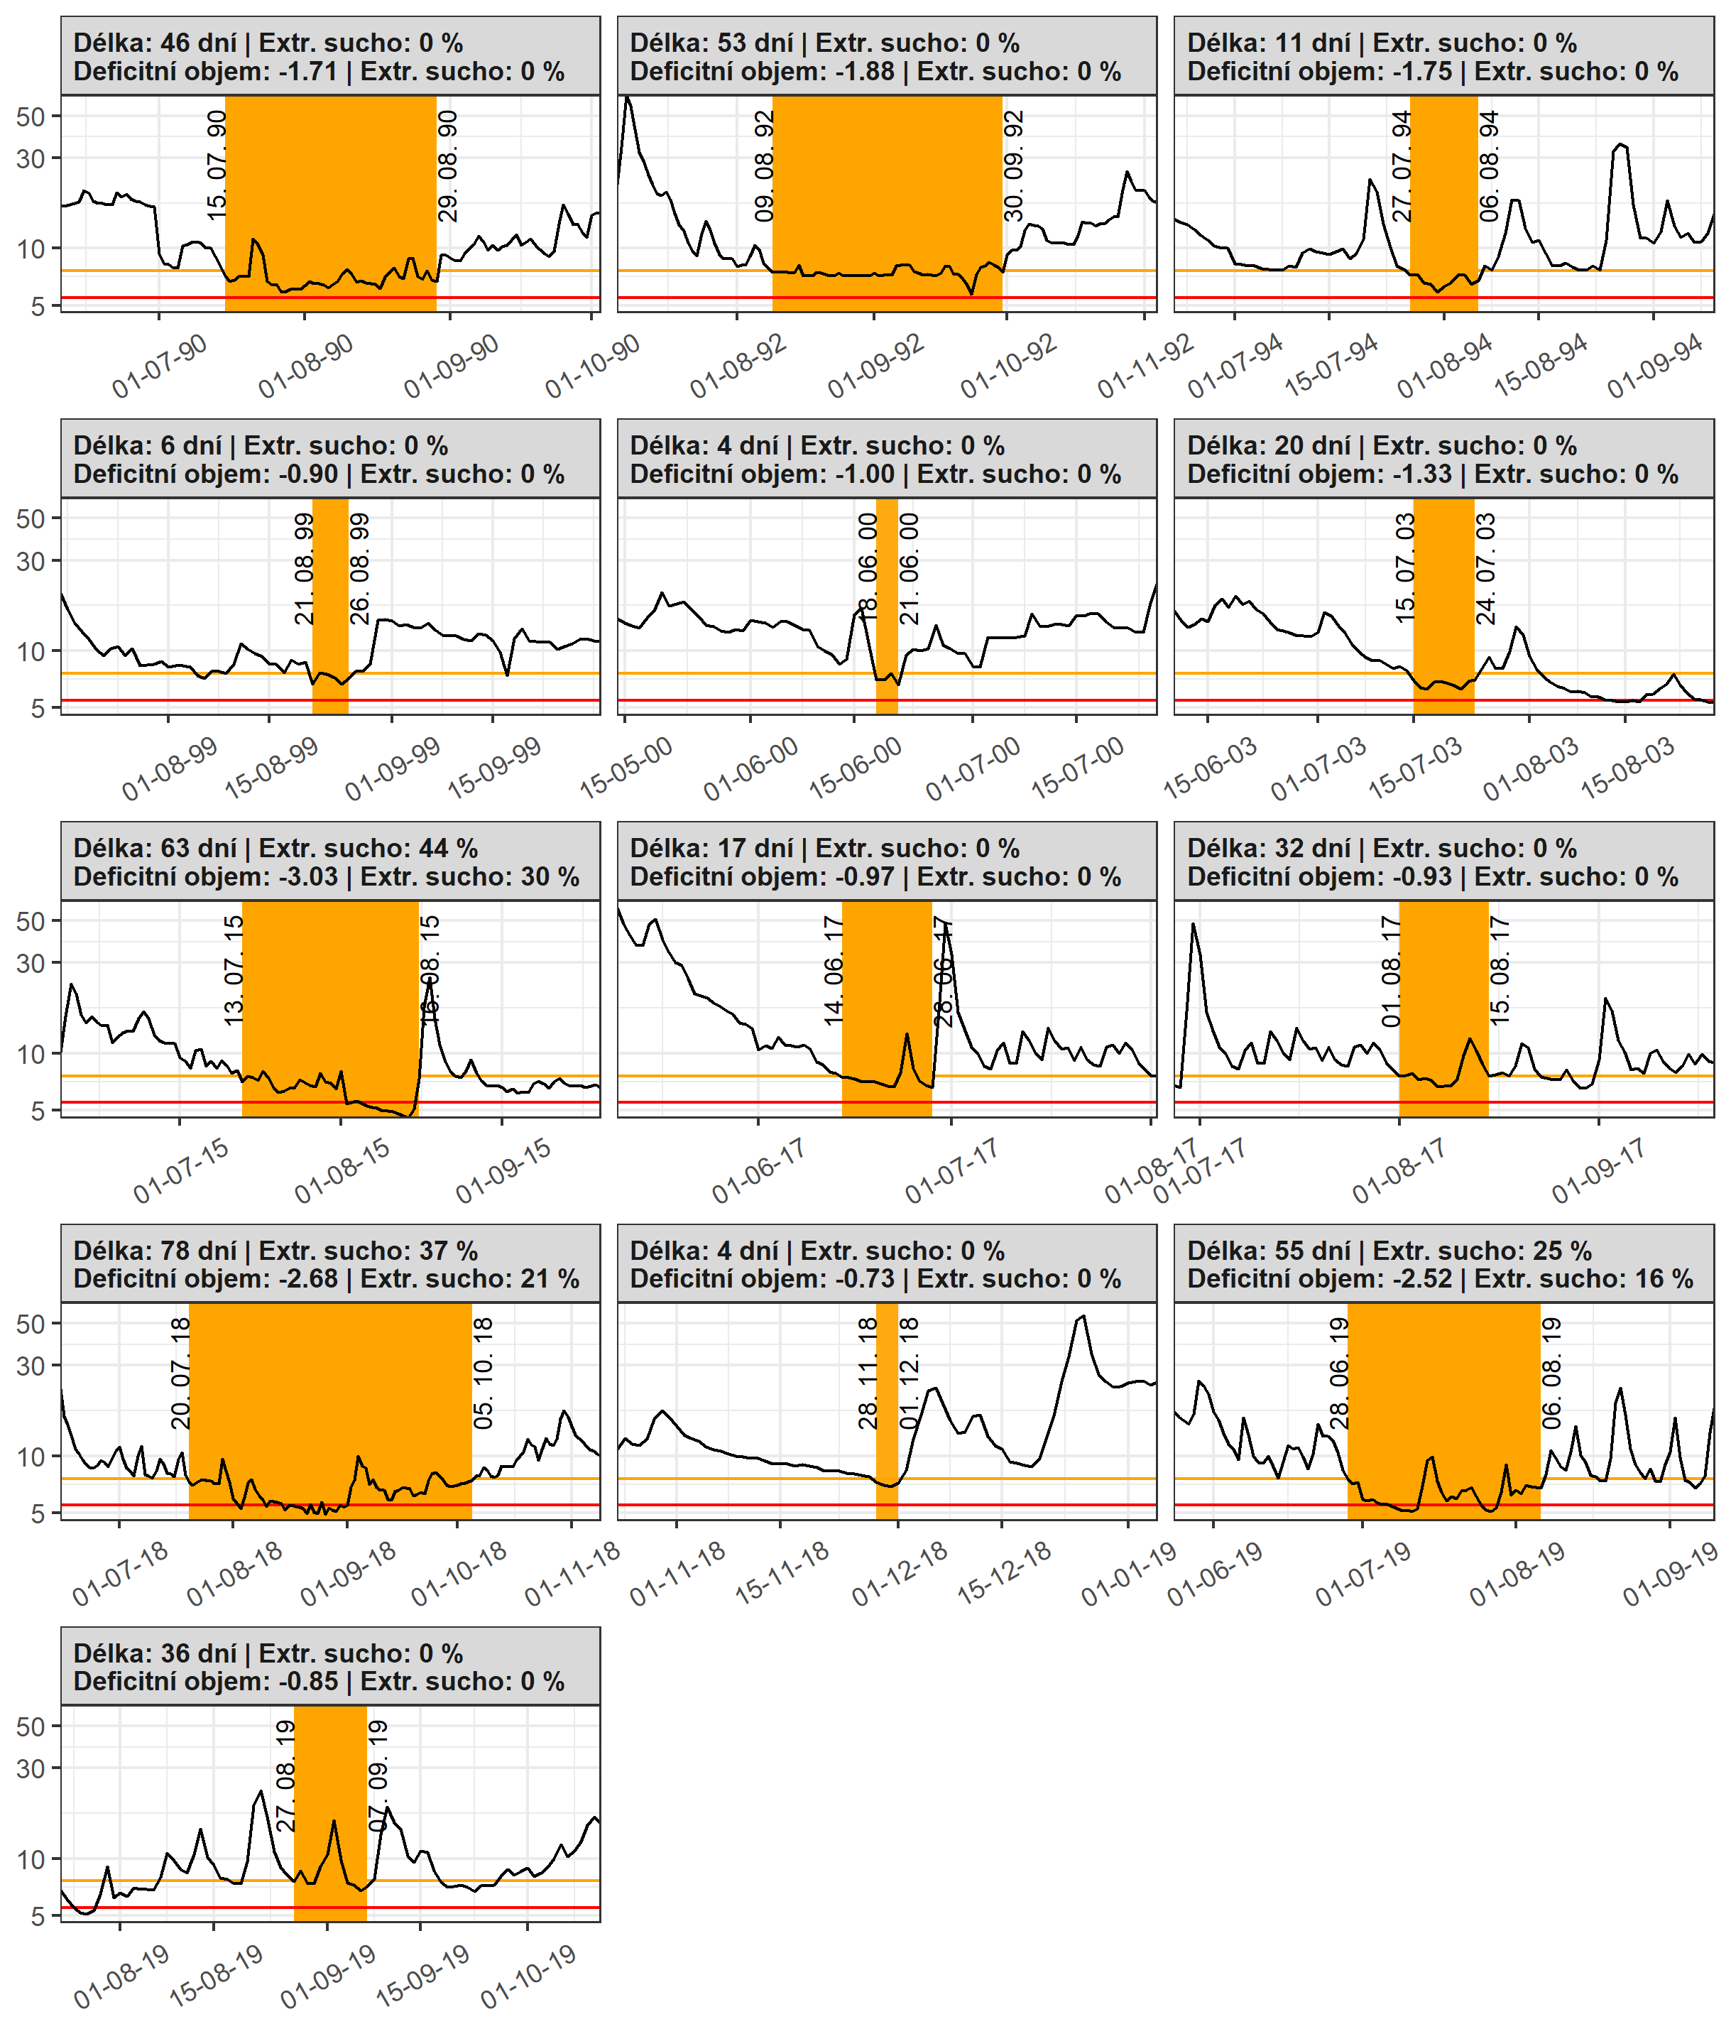
Obrázek 3.4-25 Epizoda sucha profilu Beroun – Berounka (kvantily pro m-denní vody byly generovány na základě dostupných dat)

Odběry a vypouštění realizované v rámci zdroje
Z území vymezeného jako vodní zdroj od toku Berounka od toku Rakovnický potok po tok Litavka (BER_0820) je prováděn 1 významný podzemní odběr. Celkem je podzemně odebíráno 1 174 tis. m³/rok, to je orientačně 0.037 m³/s. Nejvýznamnějším podzemní odběr je pro Aquapark Beroun. Bilančně jde o téměř vyrovnaný odběr, voda se vrací vypouštěním ve stejném ř.km 34.2 v ročním odběru 894.3 tis. m³ (orientačně 28 l/s).
Celkem je povrchově odebíráno 102 tis. m³/rok, to je orientačně 0.003 m³/s. Celková bilance odběrů a vypouštění v území vymezením jako vodní zdroj je mírně negativní.

Tabulka 3.4.46 odběry v území vymezeném jako zdroj Berounka od toku Rakovnický potok po tok Litavka
Č. VHB | Název odběru | Popis odběru | Roční povolený odběr [tis. m³] | Skutečný roční odběr RM [tis. m³] | Orientační přepočet RM [m³/s]
141059 | Aquapark Beroun | Odběr podzemní z nivy Berounky ř. km 34.2, kat. e | Není stanoven | 894.2 | 0.028
141040 | VaK Beroun Hýskov | Odběr podzemní, kat. a, b, c, d, e | není stanoven | 112.4 | 0.004
141006 | Cembrit Beroun | Odběr povrchový, kat. d | 154.2 | 99.9 | 0.003
141060 | SAVEA Otročiněves | Odběr podzemní, kat. d | 83.9 | 45.2 | 0.001
141464 | RAVOS, s.r.o. Roztoky u Křivoklátu | Odběr podzemní, kat. a, b, c, d, e | 45.0 | 26.5 | 0.0008
141033 | Cembrit Beroun | Odběr podzemní, kat. d | 47.4 | 25.8 | 0.0008
141041 | VaK Beroun Nižbor Sýkořice | Odběr podzemní, kat. a, b, c, d, e | 40.9 | 22.2 | 0.0007
141024 | RÜCKL CRYSTAL sklárna Nižbor | Odběr podzemní, kat. d | 60.0 | 19.8 | 0.0006
141066 | Vak Beroun Nižbor | Odběr podzemní, kat. a, b, c, d, e | 23.6 | 12.0 | 0.0004
141062 | VaK Beroun Zdejcina | Odběr podzemní, kat. a, b, c, d, e | 0 | 11.1 | 0.0004
141423 | RAVOS Rakovník Račice | Odběr podzemní, kat. a, b, c, d, e | 7.0 | 5.3 | 0.0002
141007 | AVE CZ odpadové hospodářství | Odběr povrchový, kat. d | 12.0 | 2.0 | 0.0001
Celkem povrchové odběry |  |  |  | 101.9 | 0.003
Celkem podzemní odběry |  |  |  | 1174.5 | 0.037

Tabulka 3.4.47 vypouštění v území vymezeném jako zdroj Berounka od toku Rakovnický potok po tok Litavka
Č. VHB | Název vypouštění | Vodní tok | Roční vypouštěné množství RM [tis.m³] | Orientační přepočet RM [m³/s]
141070 | Aquapark Beroun | Berounka | 894.3 | 0.0284
141028 | VaK Beroun Nižbor ČOV | Berounka | 56.8 | 0.0018
143176 | RAVOS Rakovník Roztoky ČOV | Berounka | 44.4 | 0.0014
141305 | KÁMEN Zbraslav lom Sýkořice | Berounka | 40.5 | 0.0013
141048 | Obec Nový Jáchymov ČOV | Habrový potok | 30.1 | 0.001
141034 | VaK Beroun Otročiněves ČOV | Habrový potok | 23.3 | 0.0007
141046 | RÜCKL CRYSTAL sklárna Nižbor | Berounka | 14.3 | 0.0005
141044 | SAVEA Otročiněves | Habrový potok | 8.01 | 0.0003
celkem |  |  | 1111.7 | 0.035

Možnosti nadlepšování a ovlivňování průtoků
Vodní zdroj je vymezen v oblasti Berounky, zdrojová plocha povodí je ke sledovanému profilu v Berouně bez povodí Litavky 7 660.74 km². Vodních nádrží se schopností nadlepšovat průtok je v povodí Berounky více, níže jsou vybrané ty nejvýznamnější. U těchto nádrží orientačně sledujeme zásobní objem. Z hlediska schopnosti nadlepšovat se jako účin. VN Klabava nemá významný objem k realizaci nadlepšování. U VN Klíčava je v obdobích nízkých průtoků dominantní odběr z nádrže, v uplynulých suchých letech byl z nádrže nepřetržitě udržován MZP po několik let.
Tabulka 3.4.48 významné vodní nádrže v povodí Berounky nad vodním zdrojem BER_0820
Vodní nádrž | Vodní tok | Zásobní objem [mil. m³] | Plocha povodí nádrže [km²]
v.n. Klíčava | Klíčava | 7.86 | 80.1
v.n. Hracholusky | Mže | 32.02 | 1609.4
v.n. Nýrsko | Úhlava | 15.97 | 80.9
v.n. Žlutice | Střela | 10.28 | 213.8
v.n. Klabava | Klabava | 0.49 | 329.9
Celkem |  | 66.62 | 2314.1

V zájmovém území je možné doporučit při dosažení směrodatných limitů omezení odběrů na úroveň realizovaných odběrů v suché periodě (roky 2015 a 2018) a aby odběry byly prováděny kontinuálně v průběhu celého dne a ne nárazově.

Přesah vlivu do sousedních krajů
S ohledem na bilanci odběrů a vypouštění v rámci vodního zdroje, není významný.
Vliv na sousední zdroje
Není významný.
Vliv na sousední zdroje
Není významný
Vliv na ochranu přírody
Podstatná část území vymezeného jako vodní zdroj zahrnuje EVL -Stříbrný luh, EVL-Na Babě a EVL-Vůznice.

Odkaz na kartu Místního směrodatného Limitu MSL

DVL_0820 ČZU Vltava od toku Berounka po ústí do Labe
Způsob vymezení zdroje
Jako vodní zdroj je vymezen vodní útvar Vltava od toku Berounka po ústí do Labe
Stručná charakteristika
Plocha území vymezeného jako vodní zdroj je 445.20 km², plocha povodí Vltavy k vodoměrné stanici Praha Chuchle je 26 729.92 km². Ke sledování hydrologických charakteristik vodního útvaru je využita vodoměrná stanice 200100 (Praha Chuchle - Vltava), k dispozici jsou data průměrných měsíčních průtoků od roku 1931 a denních průtoků pro obě stanice od roku 1981. Z těchto dat byla sestavena čára m-denních průtoků.
Q_{330d}=51.9 m³/s
Q_{350d}=47.4 m³/s
Q_{364d}=43.7 m³/s

Žádný z významných odběrů v území vymezeném jako vodní zdroj DVL_0820 nemá stanoven MZP. Hodnota MZP byla pro potřeby plánu sucha stanovena podle metodického pokynu MZE na hodnotě 45.55 m³/s v profilu vodoměrné stanice Praha Chuchle (Vltava). K této hodnotě lze přičíst průměrné významné povrchové odběry pro SYNTHOS Kralupy, Teplárna Kladno, ÚJV Řež- Řež u Prahy a ZS Vltava III Mělník. Součtem MZP a odběrů vyjde hodnota 46.608 m³/s, která při dosažení průměrným sedmidenním průtokem odpovídá 1. stupni MSL. 2. stupeň MSL je stanoven na hodnotě 43.7 m³/s (Q_{364d}).
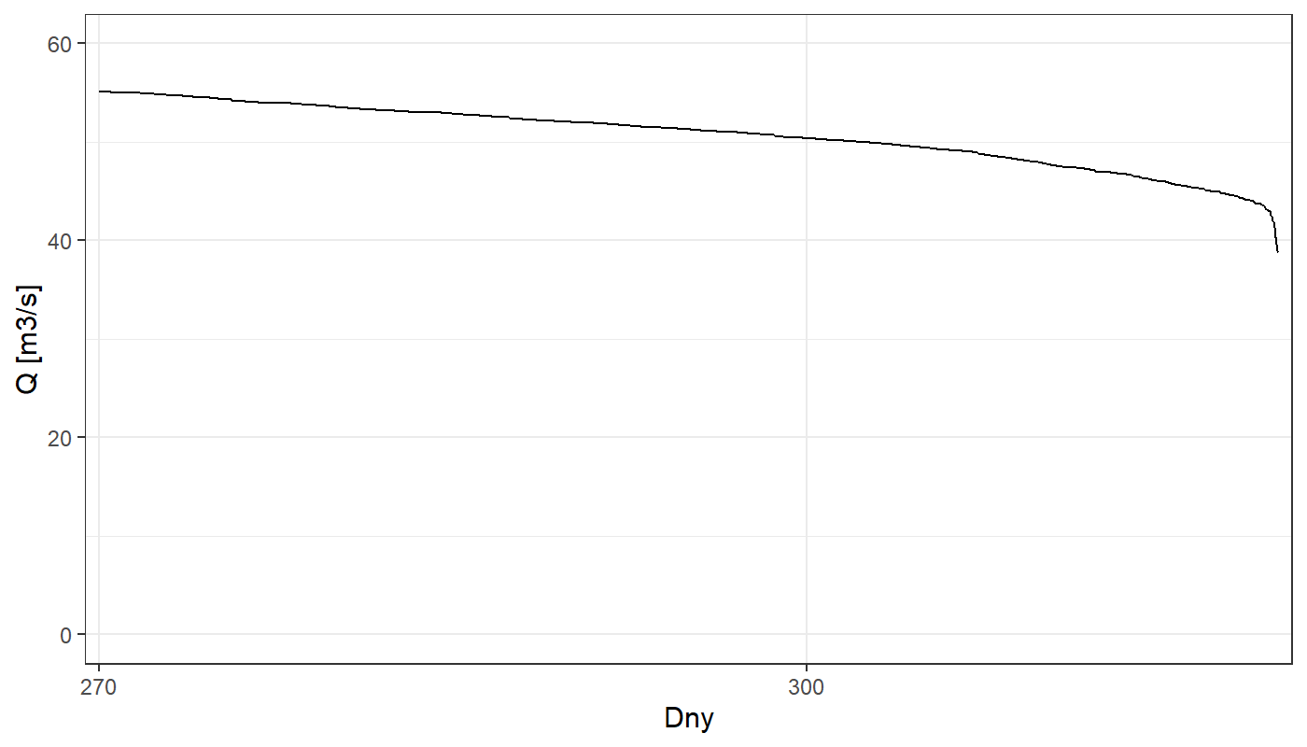
Obrázek 3.4-26 čára překročení m-denních průtoků v profilu Praha Chuchle -Vltava
Průtoku na úrovni 46.608 m³/s bylo dosaženo v letech 1990, 1991, 1993, 2003, 2004, 2009, 2014, 2015 a 2018. Podmínka 2. stupně MSL tedy 43.7 m³/s při hodnocení sedmidenním průměrem byla splněna jen v letech 2003 a 2015. Pokles z 1. stupně MSL na 2. trval v roce 2015 od 6.7. do 16.8. na úrovni 2. stupně nebo pod ní vydržel průtok pouze jeden den. Poté se postupně začal zvedat, bezpečně nad 1. stupněm MSL byly průtoky od poloviny října.
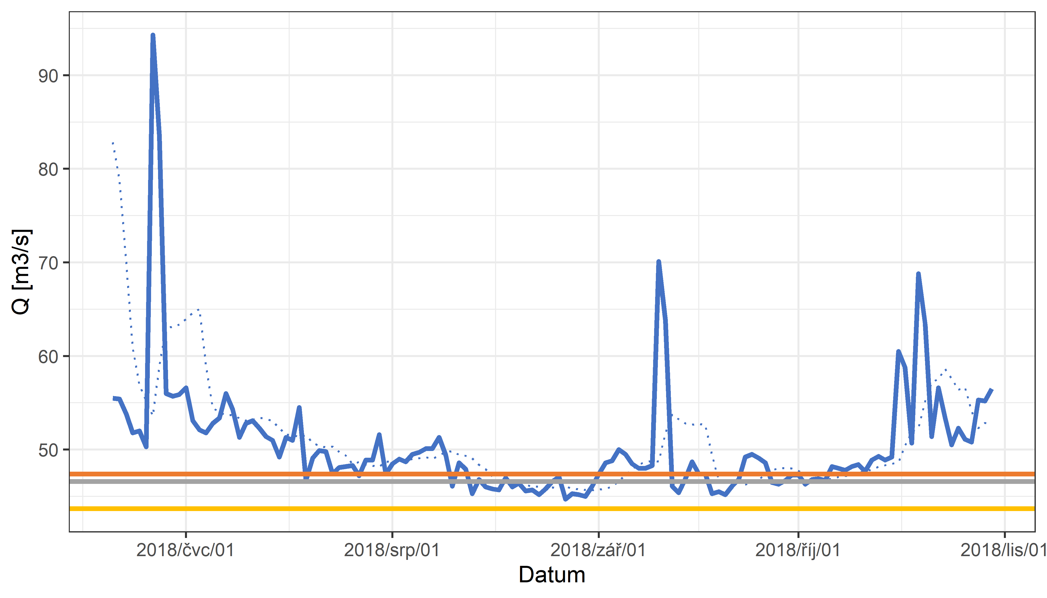
Obrázek 3.4-27 Epizoda sucha 2018 v profilu Praha Chuchle -Vltava

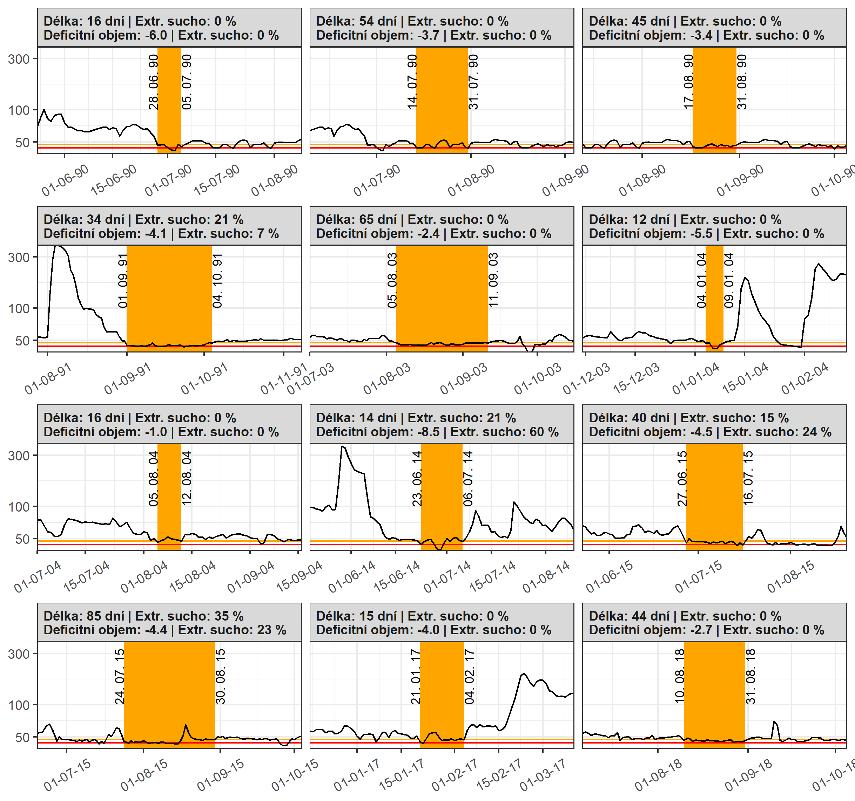
Obrázek 3.4-28 Epizoda sucha profilu Praha Chuchle -Vltava

Odběry a vypouštění realizované v rámci zdroje
Z území vymezeného jako vodní zdroj Vltava od toku Berounka po ústí do Labe (DVL_0820) jsou prováděny 4 významné povrchové odběry. Celkem je povrchově odebíráno 34 146 tis. m³/rok, to je orientačně 1.083 m³/s. Celkem je podzemně odebíráno 839.1 tis. m³/rok, to je orientačně 0.026 m³/s. Nejvýznamnějšími povrchovými odběry jsou pro: SYNTHOS Kralupy, většinu odebrané vody vrací jako chladící vodu v ročním objemu 18 174 tis. m3 (orientačně 577 l/s) v ř.km 19.5 tedy 3.5 km pod odběrem.
Teplárna Kladno, vrací část odebrané vody do Dřetovického potoka, který je přítokem Zákolanského, ústí do Vltavy v ř.km 22. Roční objem vypouštěné vody je 1187 tis. m³ (orientačně 38 l/s).
ÚJV Řež- Řež u Prahy vrací většinu odebrané vody jako vodu chladící v ř.km 31.5 v ročním množství (4467 tis. m³ (orientačně 142 l/s). Vodu tedy vrací ve srovnatelném objemu a prakticky na stejném místě jako odebírá.
a ZS Vltava III Mělník, odběr pro závlahovou soustavu, nemá přiřazeno vypouštění.
Celková bilance odběrů a vypouštění v území vymezením jako vodní zdroj je mírně negativní.
Tabulka 3.4.49 Odběry z vodního zdroje Vltavu od toku Berounka po ústí do Labe (DVL_0820)
Č. VHB | Název odběru | Popis odběru | Roční povolený odběr [tis. m³] | Skutečný roční odběr RM [tis. m³] | Orientační přepočet RM [m³/s]
120609 | SYNTHOS Kralupy | Odběr povrchový, ř. km 23, kat. d | 40000.0 | 22718.3 | 0.720
120205 | Teplárna Kladno | Odběr povrchový, ř. km 33, kat. d | 22000.0 | 4738.0 | 0.150
120401 | ÚJV Řež Řež u Prahy | Odběr povrchový, ř. km 31.5, kat. d | 4000.0 | 4548.7 | 0.144
120602 | ZS Vltava III Mělník | Odběr povrchový, kat. d | 1900.0 | 1386.1 | 0.044
120514 | VÚAB Pharma Roztoky u Prahy | Odběr podzemní, kat. d | 860.0 | 403.6 | 0.013
120528 | Technické služby Hostivice | Odběr podzemní, kat. a, b, c, d, e | 280.8 | 213.1 | 0.007
120621 | Metrostav Nelahozeves | Odběr povrchový, kat. d | 125.0 | 125.3 | 0.004
120607 | AERO Vodochody AEROSPACE Zlončice | Odběr podzemní, kat. d | 190.0 | 124.9 | 0.004
333500 | Sad Daminěves - CHS 1 | Odběr podzemní, kat. d | 83.5 | 33.3 | 0.001
120402 | ÚJV Řež Řež u Prahy | Odběr podzemní, kat. d | 70.0 | 24.6 | 0.0008
120441 | ZO ČZS Holosmetky Přemyšlení | Odběr podzemní, kat. d | 14.7 | 14.9 | 0.0005
120616 | MERO ČR centrální tankoviště Nelahozeves | Odběr povrchový, kat. d | 25.0 | 12.9 | 0.0004
120501 | BERGER BETON Chýně | Odběr podzemní, kat. d | 20.0 | 12.0 | 0.0004
Celkem povrchové odběry |  |  |  | 34146.0 | 1.083
Celkem podzemní odběry |  |  |  | 839.1 | 0.026

Tabulka 3.4.50 Vypouštění v území vymezeném jako vodní zdroj Vltava od toku Berounka po ústí do Labe (DVL_0820)
Č. VHB | Název vypouštění | Vodní tok | Roční vypouštěné množství RM [tis.m³] | Orientační přepočet RM [m³/s]
120044 | SYNTHOS Kralupy chladicí voda | Vltava | 18174.9 | 0.576
120112 | ÚJV Řež Husinec chladící voda | Vltava | 4466.7 | 0.142
121007 | SčV Kladno Kralupy n/Vlt ČOV | bezejmenný tok | 3251.6 | 0.103
124139 | UNIPETROL RPA-RAFINERIE Kralupy n/Vlt NRK ČOV | Vltava | 1792.6 | 0.057
124016 | SčVK Teplice Roztoky ČOV | Vltava | 818.4 | 0.026
124118 | Technické služby Hostivice ČOV | Litovický - Šárecký potok | 594.9 | 0.019
124151 | VUAB Pharma Roztoky chladící vody | Vltava | 406.6 | 0.013
124123 | Město Klecany ČOV | bezejmenný tok | 347.8 | 0.011
124239 | 1.VHS Horoměřice ČOV | bezejmenný tok | 330.3 | 0.010
120512 | TS Dolnobřežanska Vestec ČOV | bezejmenný tok | 320.1 | 0.010
124119 | Letiště Praha Ruzyně Sever ČOV | Únětický potok | 228.5 | 0.007
124238 | VaK Beroun Velké Přílepy ČOV | Podmoráňský potok | 200.5 | 0.006
120402 | BMTO Group Zdiby ČOV | Vltava | 178.0 | 0.006
120517 | VaK Beroun Jinočany ČOV | Jinočanský potok | 161.3 | 0.005
120516 | 1.VHS Tuchoměřice a Kněževes ČOV | Únětický potok | 160.8 | 0.005
124237 | SčV Kladno Libčice n/Vlt ČOV | Vltava | 148.4 | 0.005
120513 | 1.VHS Chýně ČOV | bezejmenný tok | 146.2 | 0.005
120619 | Metrostav Nelahozeves | Vltava | 124.0 | 0.004
120407 | VaK Zápy Klíčany ČOV | bezejmenný tok | 96.0 | 0.003
124217 | 1.SčV Říčany Hodkovice ČOV | bezejmenný tok | 80.5 | 0.003
120537 | VHS Benešov Jeneč ČOV | Jenečský potok | 74.0 | 0.002
120435 | ÚJV Řež, a.s. Husinec MBČOV | Vltava | 71.2 | 0.002
124268 | AERO Vodochody AEROSPACE splaškové vody | Vltava | 63.8 | 0.002
120617 | Zámek Veltrusy | Mlýnský potok | 63.7 | 0.002
120605 | Obec Lužec nad Vltavou ČOV | Vltava | 63.7 | 0.002
120502 | AQUACONSULT Ořech ČOV | bezejmenný tok | 57.2 | 0.002
120413 | ÚJV Řež, a. s. Husinec TČOV | Vltava | 38.0 | 0.001
120549 | DAFRA INVEST Bytový soubor Hostivice jih ČOV | Litovický - Šárecký potok | 31.6 | 0.001
120432 | Obec Vodochody a Hoštice ČOV | Máslovický potok | 31.4 | 0.001
120601 | Obec Vojkovice ČOV | Vltava | 25.1 | 0.0008
124130 | D8-Park Logistik-Industrial Park Nelahozeves | rameno Vltavy MVE Miřejovice | 24.4 | 0.0008
124110 | SAFINA Vestec u Prahy ČOV | bezejmenný tok | 21.6 | 0.0007
120609 | SčV Kladno Vraňany ČOV | Vltava | 21.1 | 0.0007
120607 | MERO ČR centrální tankoviště Nelahozeves | Vltava | 17.2 | 0.0005
124168 | AERO Vodochody AEROSPACE neutralizace | Vltava | 15.7 | 0.0005
120611 | SčV Kladno Zálezlice Kozárovice ČOV | Kozárovický potok | 14.1 | 0.0004
120533 | 1.VHS Dolany ČOV | Vltava | 13.9 | 0.0004
120610 | SčV Kladno Hostín ČOV | Kozárovický potok | 10.1 | 0.0003
120606 | SčV Kladno Nová Ves Staré Ouholice ČOV | Vltava | 8.8 | 0.0003
120613 | Kralupská sportovní koupaliště Lobeček | Vltava | 8.3 | 0.0003
120615 | Obec Zlončice ČOV III | Vltava | 8.1 | 0.0003
120614 | Obec Zlončice ČOV II | Vltava | 7.9 | 0.0003
120621 | Obec Chvatěruby ČOV | Vltava | 4.3 | 0.0001
celkem |  |  | 32723.0 | 1.0376

Možnosti nadlepšování a ovlivňování průtoků
Vodní zdroj DVL_0820 je ovlivněn především Vltavskou kaskádou. Ve středočeské části Vltavské kaskády jsou klíčové vodní díla Orlík a Slapy. Vodní díla Lipno I, Orlík a Slapy zabezpečují (kromě nároků zabezpečovaných vodními díly Lipno I v úseku od profilu Lipno II k profilu Hněvkovice, resp. Kořensko) hospodařením s vodou v zásobních prostorech nádrží minimální průtok ve významném vodním toku Vltava pod VD Vrané ve výši 40 m³/s (resp. po dohodě s oprávněným k odběru povrchové vody pro Vodárnu Podolí a dispečinkem VE ve Štěchovicích může vodohospodářský dispečink Povodí Vltavy, státní podnik, snížit minimální průtok na 35 m3.s-1). Podrobný popis je uveden výše.
Přesah vlivu do sousedních krajů
Vodní zdroj podstatnou částí leží na území Hlavního města Prahy. S ohledem na bilanci odběrů a vypouštění v rámci vodního zdroje, není významný.
Vliv na sousední zdroje
Není významný.
Vliv na sousední zdroje
Na úseku Vltavy vymezeném jako vodní zdroj DVL_0820 jsou EVL - Veltrusy, EVL - Větrušické rokle, EVL - Prokopské údolí, EVL - Chuchelské háje, EVL - Kaňon Vltavy u Sedlce a EVL - Praha - Petřín.
Další užívání
Vltava je ve vymezeném úseku významnou využívanou vodní cestou

Odkaz na kartu Místního směrodatného Limitu MSL

HSL_1320_1340 Labe od toku Doubrava po tok Cidlina
Způsob vymezení zdroje
Jako vodní zdroj je vymezeno území sloučené z vodního útvaru HSL_1320 a HSL_1340.
Stručná charakteristika
Plocha území vymezeného jako vodní zdroj je 90.04 km², ekologický stav: střední stav, chemický stav: nedosažení dobrého stavu, plocha Labe k vodoměrné stanici Přelouč je 6 467.52 km². Ke sledování hydrologických charakteristik vodního útvaru je využita vodoměrná stanice 06100 (Přelouč), k dispozici jsou data průměrných měsíčních průtoků od roku 1971 a denních průtoků od roku 1981. Z těchto dat byla sestavena čára m-denních průtoků.
Q_{330d}= 18.6 m³/s
Q_{350d}= 13.6 m³/s
Q_{364d}= 11.0 m³/s
Žádný z významných odběrů v území vymezeném jako vodní zdroj HSL_1320 nemá stanoven MZP. Hodnota MZP byla pro potřeby plánu sucha stanovena podle metodického pokynu MZE na hodnotě 12.30 m³/s v profilu vodoměrné stanice Přelouč. K této hodnotě lze přičíst průměrné významné povrchové odběry (které se však ve zdrojové oblasti nenacházejí) a byl přičten odběr podzemní, který se nachází v blízkosti toku Labe (VODOS Kolín). Celkový odběr měl potom hodnotu 0.002 m³/s (s ohledem na vodnost toku není významný). Součtem MZP a odběrů vyjde hodnota 12.302 m³/s (dále se uvažuje 12.3 m³/s), která při dosažení průměrným sedmidenním průtokem odpovídá 1. stupni MSL. 2. stupeň MSL je stanoven na hodnotě 11.0 m³/s (Q_{364d}).
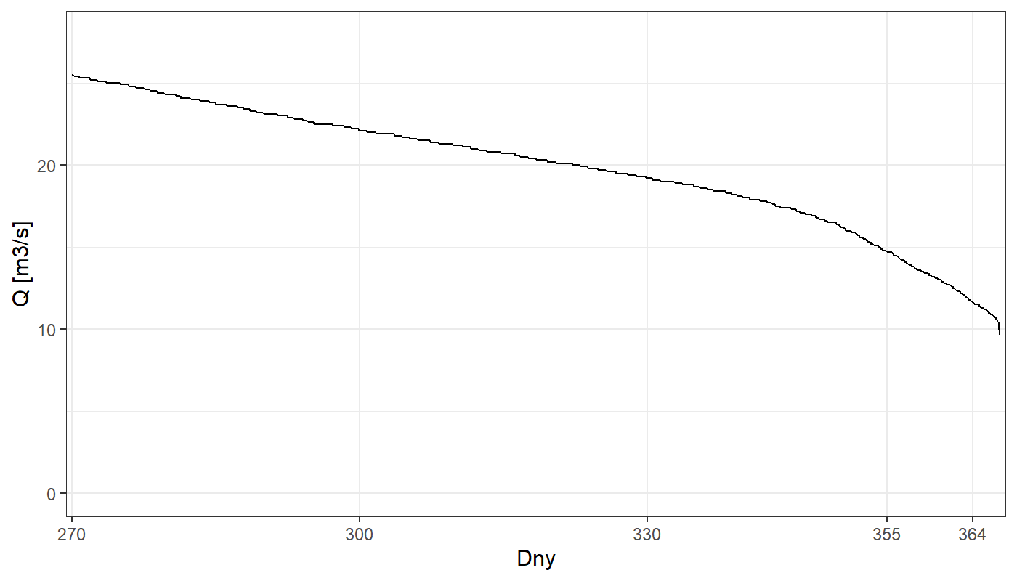
Obrázek 3.4-29 čára překročení m-denních průtoků v profilu Labe - Přelouč

Průtoku na úrovni 11.0 m³/s bylo dosaženo v letech 2015, 2018 a 2019. Podmínka 2. stupně MSL tedy 11.0 m³/s při hodnocení sedmidenním průměrem byla splněna jen v letech 2015 a 2018. Pokles z 1. stupně MSL na 2. trval v roce 2015 od 6.8. do 11.8. na úrovni 2. stupně nebo pod ní vydržel průtok do 17.8. Poté se postupně začal zvedat, bezpečna nad 1. stupněm MSL byly průtoky od září. V roce 2018 pokles z 1. stupně MSL na 2. trval od 25.6. do 11.7. na úrovni 2. stupně nebo pod ní vydržel průtok do 24.10, nad úroveň 1. stupně MSL byl potom v průběhu prosince. V roce 2019 byl průtok pod 1. stupněm MSL v měsících červenec – září.
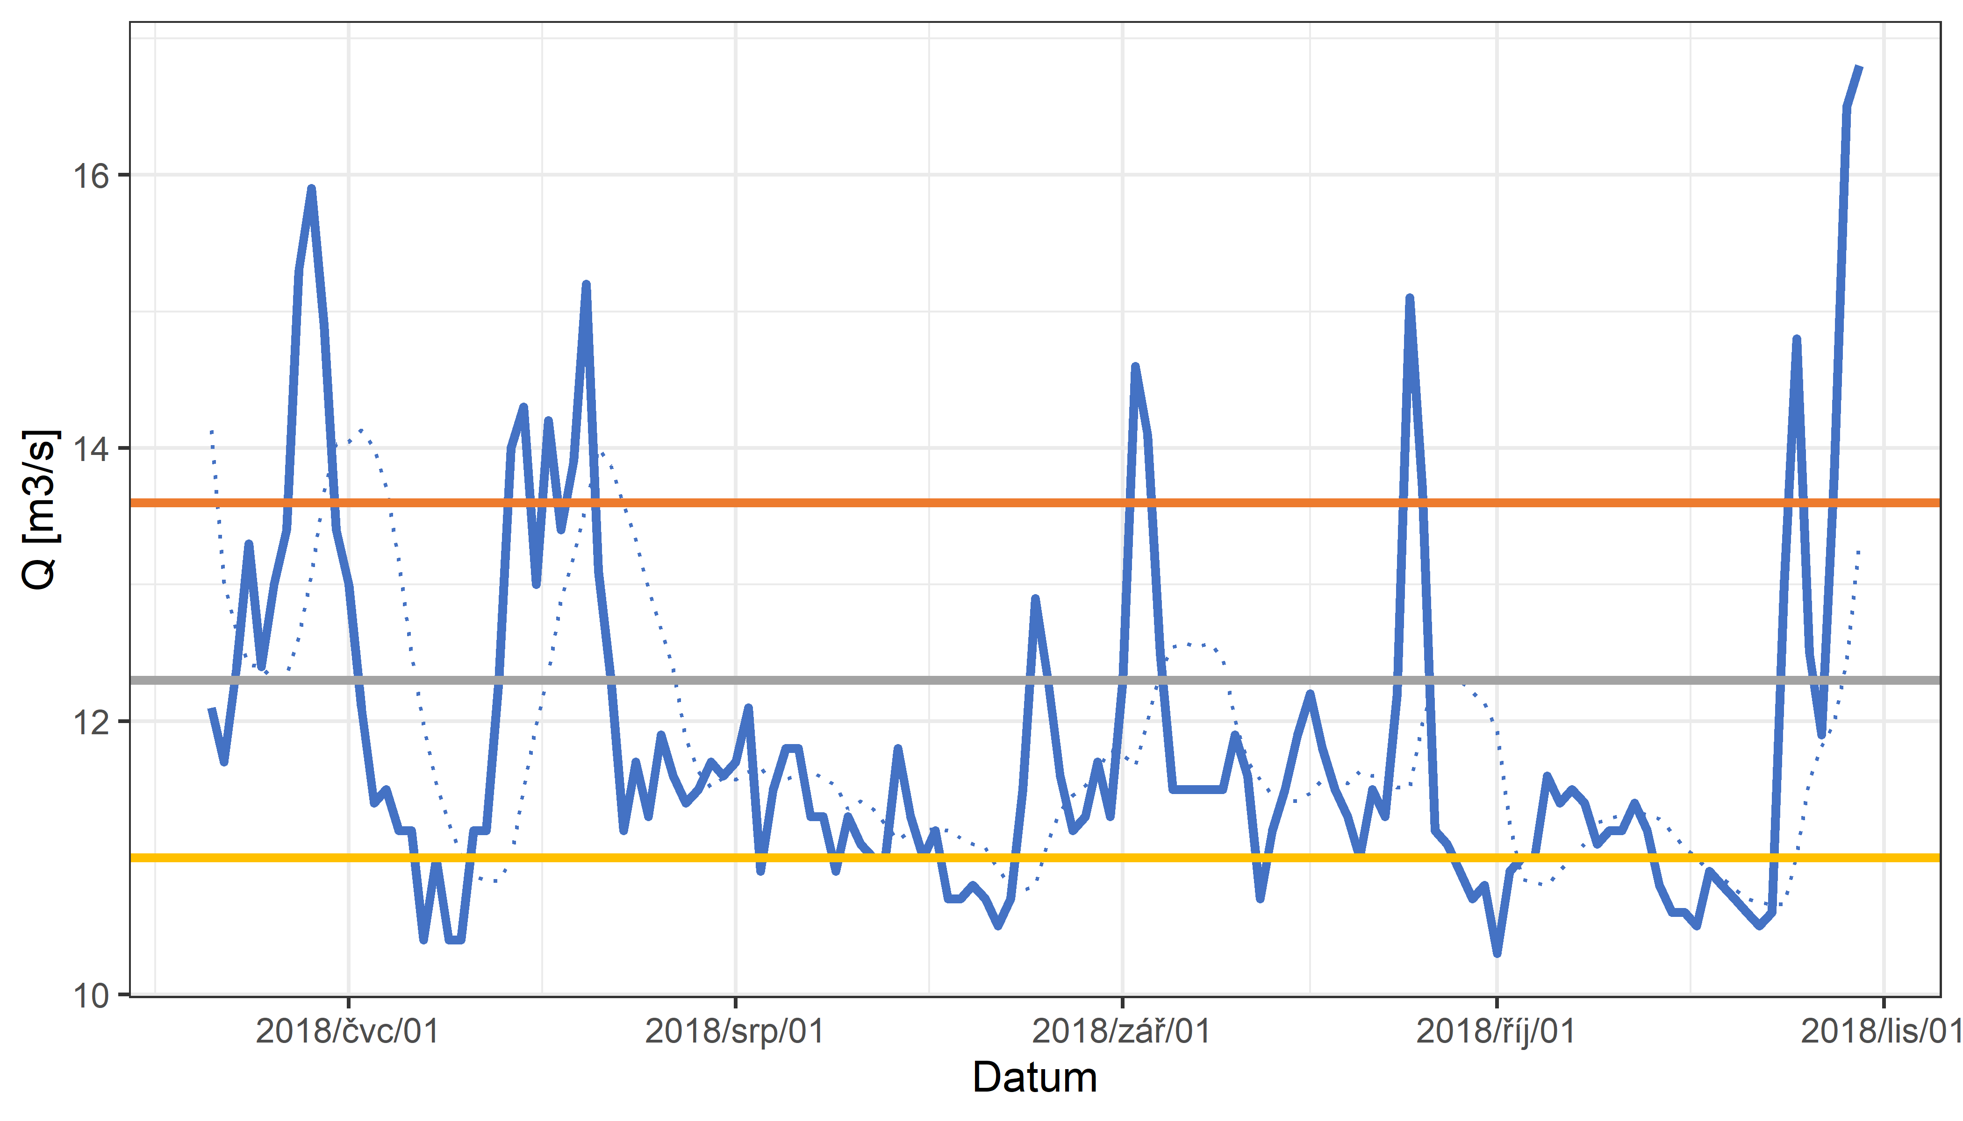
Obrázek 3.4-30 Epizoda sucha 2018 v profilu Labe – Přelouč

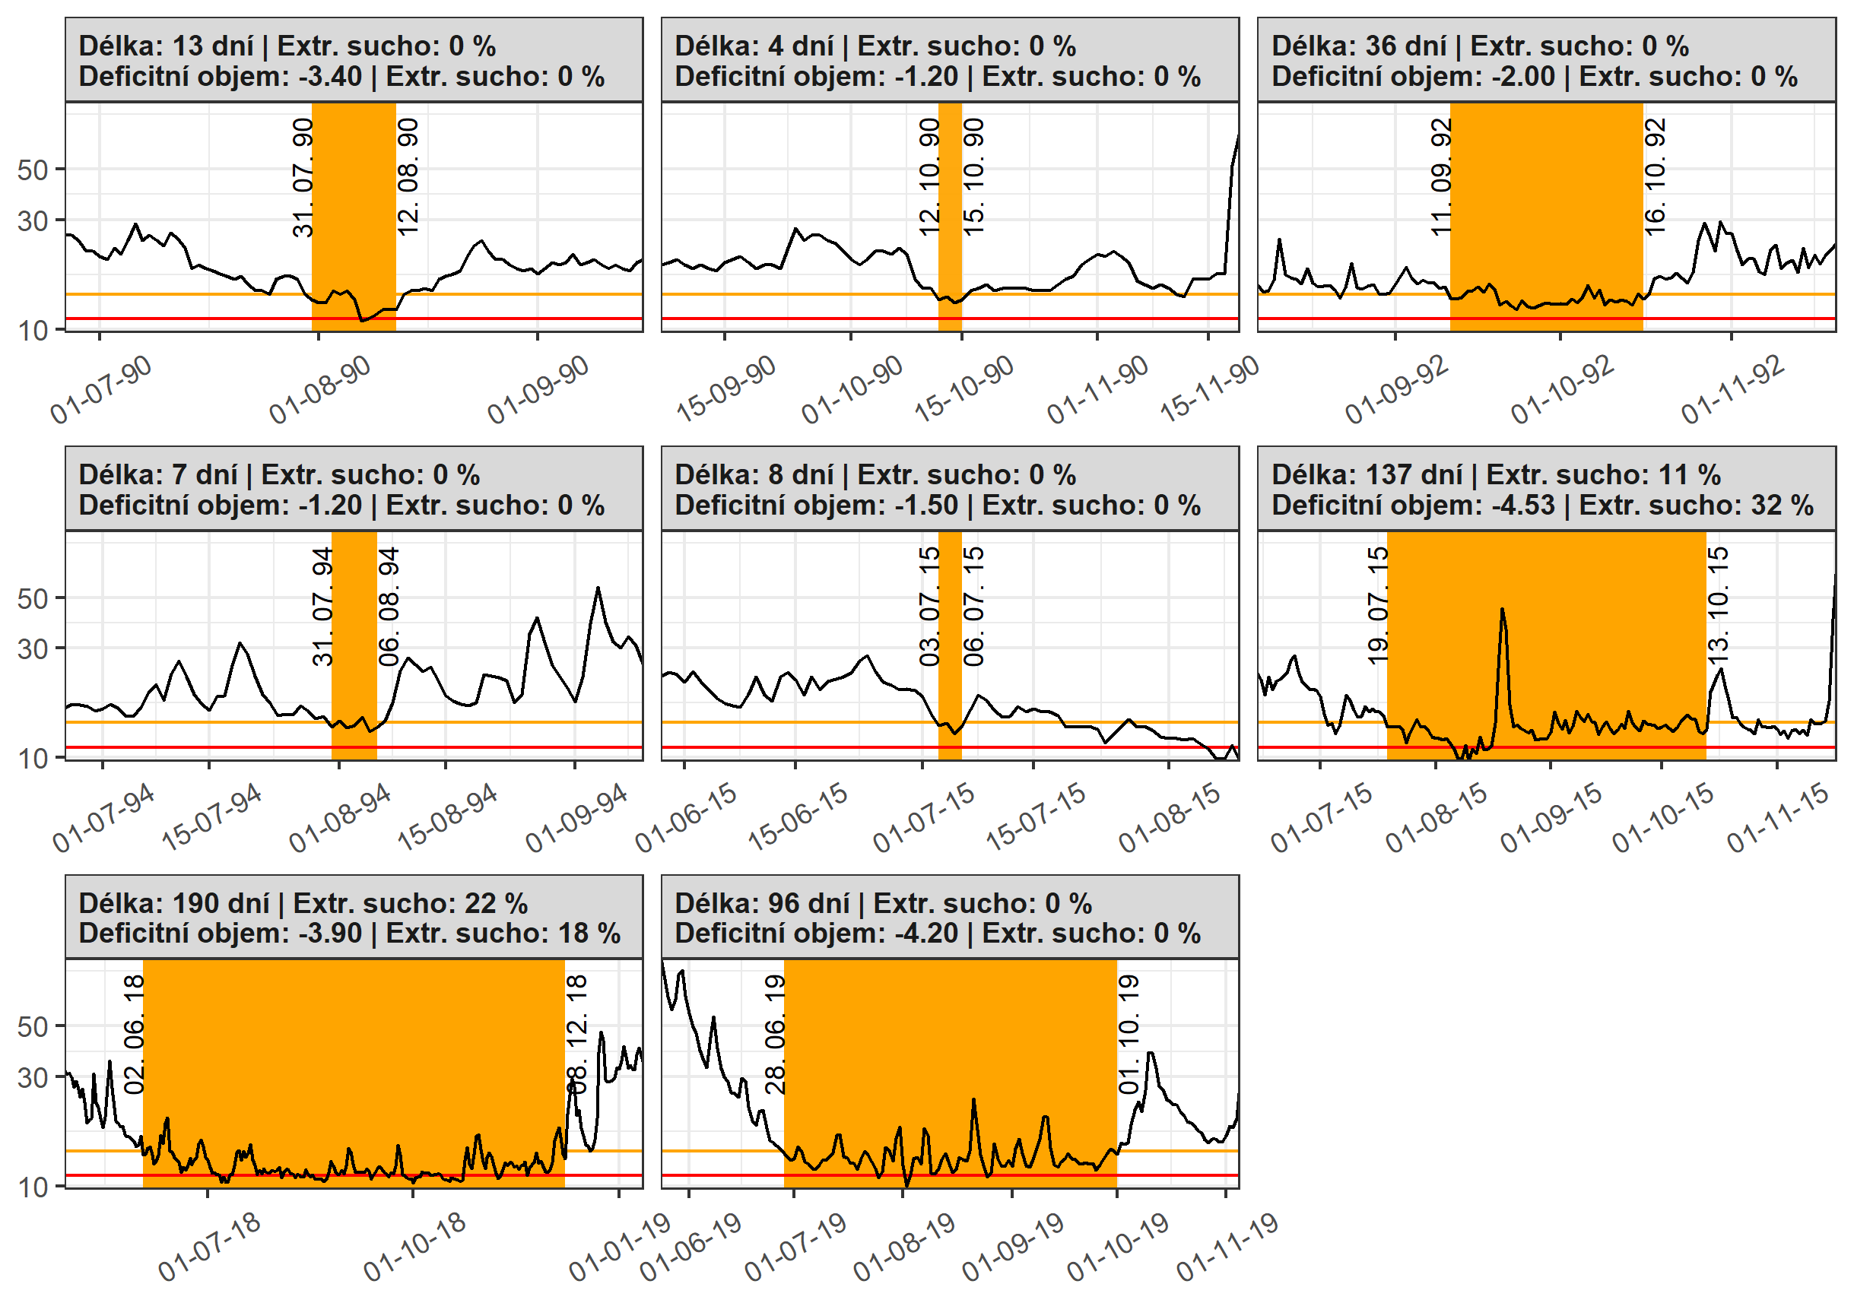
Obrázek 3.4-31 Epizoda sucha profilu Labe – Přelouč (kvantily pro m-denní vody byly generovány na základě dostupných dat)
Hodnocení jakosti surových vod
https://heis.vuv.cz/data/webmap/isapi.dll?MAP=216&MU=CS&TYPE=fulltext&GEN=LSTD&TS=0&QY=%7B0%7DC%5BOBJ_ID%5DE000000462

Odběry a vypouštění realizované v rámci zdroje
Z území vymezeného jako vodní zdroj Labe od toku Doubrava po tok Polepka (Chotouchovský potok) včetně (HSL_1320) jsou prováděny podzemní odběry, které je možné charakterizovat jako nevýznamné, pouze odběr pro VODOS Kolín je významný, ne však již z pohledu bilančního, elektrárna vypouští chladící vody v ročním objemu 4893 tis. m³ (orientačně 156 l/s) v ř.km 920.1. Bilančně odebírá 406.5 tis.m³/rok to je orientačně 13 l/s.
Podzemní odběr pro VODOS Kolín je sám vymezen jako krajsky významný a je řešen v kapitole věnované zdroji STK_006 Jímací území Tři Dvory.
Celková bilance odběrů a vypouštění v území vymezením jako vodní zdroj je mírně pozitivní.
Tabulka 3.4.51 odběry v území vymezeném jako zdroj Labe od Doubravy po Cidlinu
Č. VHB | Název odběru | Popis odběru | Roční povolený odběr [tis. m³] | Skutečný roční odběr RM [tis. m³] | Orientační přepočet RM [m³/s]
441332 | Elektrárna Kolín | povrchový odběr z jezové zdrže nad zdymadlem Kolín, ř.km 920.2, kat. d, Labe | 17500 | 5299.5 | 0.017
440554 | VODOS Kolín - Tři Dvory | podzemní odběr, kat. a, b, c, d, e, Labe | 2200 | 1732.9 | 0.006
440484 | VODOS Kolín - Nová vodárna | podzemní odběr, kat. a, b, c, d, e, Peklo | 864 | 685.2 | 0.003
441335 | Lučební závody Draslovka a.s. Kolín | povrchový odběr, kat. d, Labe | 1500 | 585.8 | 0.002
441338 | Lihovar Kolín | povrchový odběr, kat. d, Labe | 1500 | 405.2 | 0.002
440510 | Paramo Kolín CHÚV Klavary | podzemní odběr, kat. d, Labe | 400 | 169.6 | 0.001
441334 | Lučební závody Kolín | povrchový odběr, kat. d, Labe | 480 | 163.8 | 0.001
440508 | Lučební záv. Kolín- Draslovka - (h. clona) - sanace | podzemní odběr, kat. d, Labe | 200 | 159.7 | 0.001
440486 | VODOS Kolín - Velim | podzemní odběr, kat. a, b, c, d, e, Nouzovský potok | 255 | 129.6 | 0.001
440519 | Paramo Kolín - ochrana podzemních vod | podzemní odběr, kat. d, Labe | 400 | 90.1 | 0.001
440022 | Ball Aerocan CZ - Velim | podzemní odběr, kat. d, Labe | 163 | 75.5 | 0.001
440555 | VODOS Kolín - Veletov | podzemní odběr, kat. a, b, c, d, e, Labe | 240 | 57.6 | 0.001
440388 | PIAS Suchdol - farma Dobřeň | podzemní odběr, kat. c, Polepka | 34.15 | 30.8 | 0.001
440474 | VODOS Kolín - Ratboř, Kořenice | podzemní odběr, kat. a, b, c, d, e, Polepka | 40 | 27.6 | 0.001
440483 | VODOS Kolín - Štítary | podzemní odběr, kat. a, b, c, d, e, Peklo | 480 | 23.0 | 0.001
440025 | Obec Býchory | podzemní odběr, kat. a, b, c, d, e, Hluboký potok | 11.88 | 10.7 | 0.001
440034 | Akvapark Kolín | podzemní odběr, kat. e, Peklo | 60 | 9.7 | 0.001
440471 | PROAGRO Nymburk - drůbežárna Hradišťko u Kolína | podzemní odběr, kat. c, Hluboký potok | 15 | 9.6 | 0.001
440020 | ZOD Ovčáry -Býchory | podzemní odběr, kat. c, Hluboký potok | 12.5 | 9.0 | 0.001
440524 | Obec Oleška - Brník | podzemní odběr, kat. a, b, c, d, e, Chotýšský potok | 12 | 5.2 | 0.001
440013 | ZD Křečhoř | podzemní odběr, kat. c, Peklo | 6 | 3.8 | 0.001
400643 | POLINE Opatovice | podzemní odběr, kat. c, bezejmenný tok | 3.65 | 0.8 | 0.001
400644 | POLINE Opatovice | podzemní odběr, kat. c, bezejmenný tok | 2.88 | 0.0 | 0
Celkem odběry z Labe |  |  |  | 8739.7 | 0.028
Celkem |  |  |  | 9684.6 | 0.031

Tabulka 3.4.52 vypouštění v území vymezeném jako zdroj Labe od Doubravy po Cidlinu
Č. VHB | Název vypouštění | Vodní tok | Roční vypouštěné množství RM [tis.m³] | Orientační přepočet RM [m³/s]
442383 | Elektrárna Kolín - chladící vody - výpusť II. | Labe (ř.km 920) | 4893.1 | 0.016
442310 | Kolín - ČOV | Labe | 2770.4 | 0.009
442314 | LZ Draslovka Kolín | Labe | 743.1 | 0.003
442317 | Lihovar Kolín | Labe | 377.7 | 0.002
442320 | Paramo Kolín - ČOV | Hluboký potok | 254.7 | 0.001
442318 | Elektrárna Kolín - prům. odp. voda - výpusť I. | Labe | 211.4 | 0.001
442147 | Lučební závody a.s. Kolín - chladící vody | Labe | 121.6 | 0.001
442084 | Velim - ČOV | bezejmenný tok | 96.9 | 0.001
442333 | Červené Pečky - ČOV | Nebovidský potok | 79.9 | 0.001
442143 | Ball Aerocan CZ - Velim | bezejmenný tok | 68.3 | 0.001
442081 | Pňov-Předhradí - ČOV | Klipecká svodnice | 58.0 | 0.001
442010 | Nová Ves I - ČOV | HMZ 10176425 | 53.1 | 0.001
442044 | Býchory - ČOV I | Hluboký potok | 44.2 | 0.001
412607 | Konárovice - ČOV | Veletovský potok | 40.7 | 0.001
442069 | Suchdol - ČOV | bezejmenný tok | 34.0 | 0.001
442021 | Ratboř - ČOV I | bezejmenný tok | 22.4 | 0.001
442073 | Nebovidy - ČOV | Nebovidský potok | 22.3 | 0.001
442313 | Lučební závody a.s. Kolín - BČOV | Labe | 19.3 | 0.001
442160 | Pašinka - ČOV | Polepka | 15.2 | 0.001
442047 | Křečhoř - ČOV | Svodnice | 11.1 | 0.001
442611 | Veletov - ČOV | Veletovský náhon | 11.1 | 0.001
442168 | Kořenice - ČOV | bezejmenný tok | 6.6 | 0.001
422405 | Grunta - ČOV | bezejmenný tok | 4.6 | 0.001
442017 | Elektrárna Kolín - MB ČOV (výpust č. III) | Labe | 4.4 | 0.001
Celkem |  |  | 9963.9 | 0.05

Vodní zdroj je vymezen v oblasti středního Labe, zdrojová plocha povodí je ke sledovanému profilu v Přelouči
6 648 km². Vodních nádrží se schopností nadlepšovat průtok je v povodí Labe mnoho, níže jsou vybrané ty nejvýznamnější. U těchto nádrží orientačně sledujeme zásobní objem.
Tabulka 3.4.53 významné vodní nádrže v povodí Labe nad vodním zdrojem Labe od Doubravy po Cidlinu
Vodní nádrž | Vodní tok | Zásobní objem [mil. m³] | Plocha povodí nádrže [km²]
v.n. Josefův Důl | Kamenice | 19.133 | 19.81
v.n. Les Království | Labe | 1.422 | 530.76
v.n. Seč | Chrudimka | 14.017 | 216.54
v.n. Hamry | Chrudimka | 1.206 | 5.68
v.n. Křižanovice | Chrudimka | 1.462 | 256.9
v.n. Pařížov | Doubrava | 0.262 | 201.18
v.n. Pastviny | Divoká Orlice | 6.236 | 180.83
v.n. Rozkoš | Úpa | 51.719 | 415.37
Celkem |  | 95.457 | 1827.07

V zájmovém území je možné doporučit při dosažení směrodatných limitů omezení odběrů na úroveň realizovaných odběrů v suché periodě (roky 2015 a 2018) a aby odběry byly prováděny kontinuálně v průběhu celého dne a ne nárazově.
Labe je ve vymezeném úseku vodní cestou podle zákona č. 114/1995 Sb., o vnitrozemské plavbě. K zajištění plavnosti je provozována soustava Zdymadel. Na Středním Labi jsou to:
Pardubice, Srnojedy, Přelouč, Týnec nad Labem, Veletov, Kolín, Klavary, Velký Osek, Poděbrady, Nymburk, Kostomlátky, Hradišťko, Lysá nad Labem, Čelákovice, Brandýs nad Labem, Kostelec nad Labem, Lobkovice, Obříství
Z odběrů na toku Labe nebo Jizery na území Středočeského kraje byly vybrány nejvýznamnější (s průměrným ročním odběrem přes 300 tis. m³). Celkem je těmito odběry odebíráno téměř 50 mil m³ ročně. 14 odběrů je vyhodnoceno jako krajsky významných a jsou řešeny v samostatně vymezených zdrojích. Evidovaných vypouštění je v povodí Labe ne území Středočeského kraje 268, celkové roční vypouštěné množství je přibližně 40 mil. m³.

Přesah vlivu do sousedních krajů
S ohledem na bilanci odběrů a vypouštění v rámci vodního zdroje, není významný.
Vliv na sousední zdroje
Není významný.
Vliv na sousední zdroje
Není významný.
Vliv na ochranu přírody
Na úseku Labe vymezeném jako vodní zdroj HSL_1320 jsou EVL - Lžovické tůně a EVL - Kolín – letiště.
Další užívání
Labe je ve vymezeném úseku významnou využívanou vodní cestou

Odkaz na kartu místního směrodatného limitu MSL

HSL_1680 ČZU Labe od toku Mrlina po tok Jizera
Způsob vymezení zdroje
Jako vodní zdroj je vymezen vodní útvar Labe od toku Mrlina po tok Jizera
Stručná charakteristika
Plocha území vymezeného jako vodní zdroj je 274.15 km², ekologický stav: střední stav, chemický stav: nedosažení dobrého stavu, plocha povodí Labe k vodoměrné stanici Nymburk je 9 722.47 km². Ke sledování hydrologických charakteristik vodního útvaru je využita vodoměrná stanice 08000 (Nymburk), k dispozici jsou data průměrných měsíčních průtoků od roku 1931 a denních průtoků od roku 1981. Z těchto dat byla sestavena čára m-denních průtoků.
Q_{330d}=21.2 m³/s
Q_{350d}=15.0 m³/s
Q_{364d}=11.9 m³/s
Žádný z významných odběrů v území vymezeném jako vodní zdroj HSL_1680 nemá stanoven MZP. Hodnota MZP byla pro potřeby plánu sucha stanovena podle metodického pokynu MZE na hodnotě 13.45 m³/s v profilu vodoměrné stanice Nymburk. K této hodnotě lze přičíst průměrné významné povrchové odběry a odběry pro závlahy, kdy pro odběr se uvažovalo vegetační období o délce 6 měsíců. Celkový odběr měl potom hodnotu 0.204 m³/s. Součtem MZP a odběrů vyjde hodnota 12.3 m³/s, která při dosažení průměrným sedmidenním průtokem odpovídá 1. stupni MSL. 2. stupeň MSL je stanoven na hodnotě 11.9 m³/s (Q_{364d}).

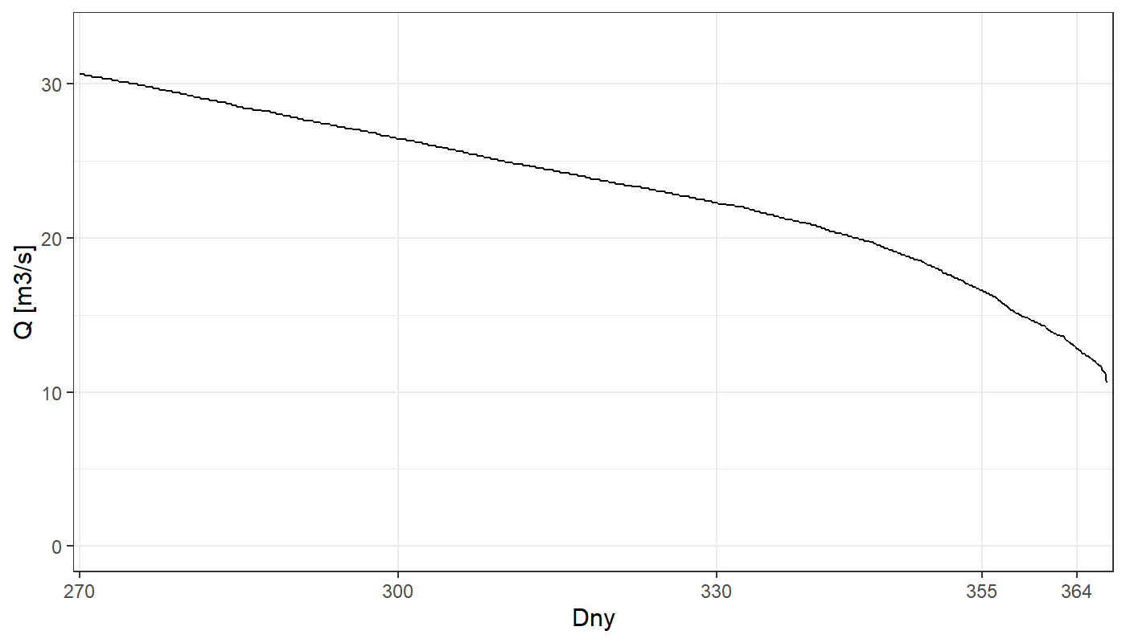
Obrázek 3.4-32 čára překročení m-denních průtoků v profilu Labe - Nymburk

Průtoku na úrovni 11.9 m³/s bylo dosaženo v letech 2015, 2018 a 2019. Podmínka 2. stupně MSL tedy 11.9 m³/s při hodnocení sedmidenním průměrem byla splněna jen v letech 2015 a 2018. Pokles z 1. stupně MSL na 2. trval v roce 2015 od 5.8. do 11.8. na úrovni 2. stupně nebo pod ní vydržel průtok do 17.8. Poté se postupně začal zvedat, bezpečna nad 1. stupněm MSL byly průtoky od září. V roce 2018 pokles z 1. stupně MSL na 2. trval od 26.6. do 12.7. na úrovni 2. stupně nebo pod ní vydržel průtok do 6.10, nad úroveň 1. stupně MSL byl potom v průběhu listopadu. V roce 2019 byl průtok pod 1. stupněm MSL v měsících červenec – září.
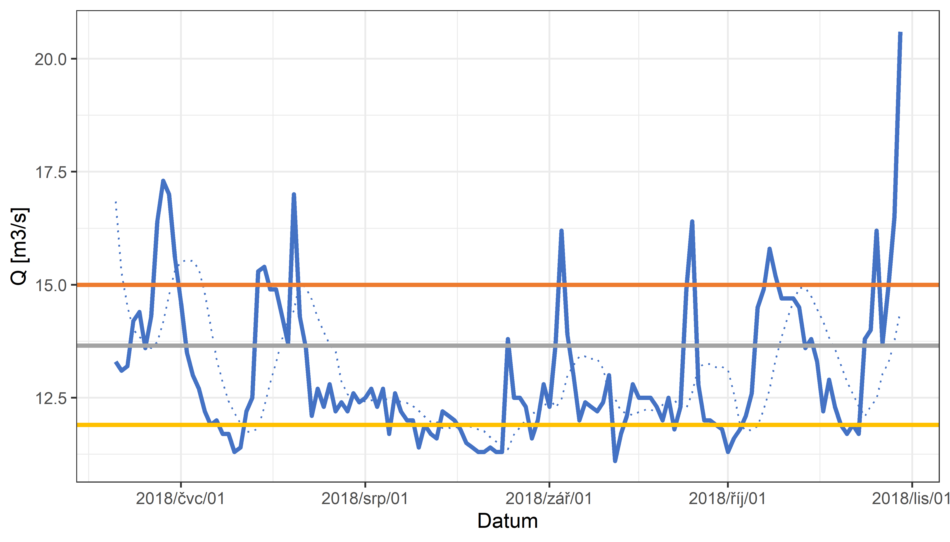
Obrázek 3.4-33 Epizoda sucha 2018 v profilu Labe – Nymburk

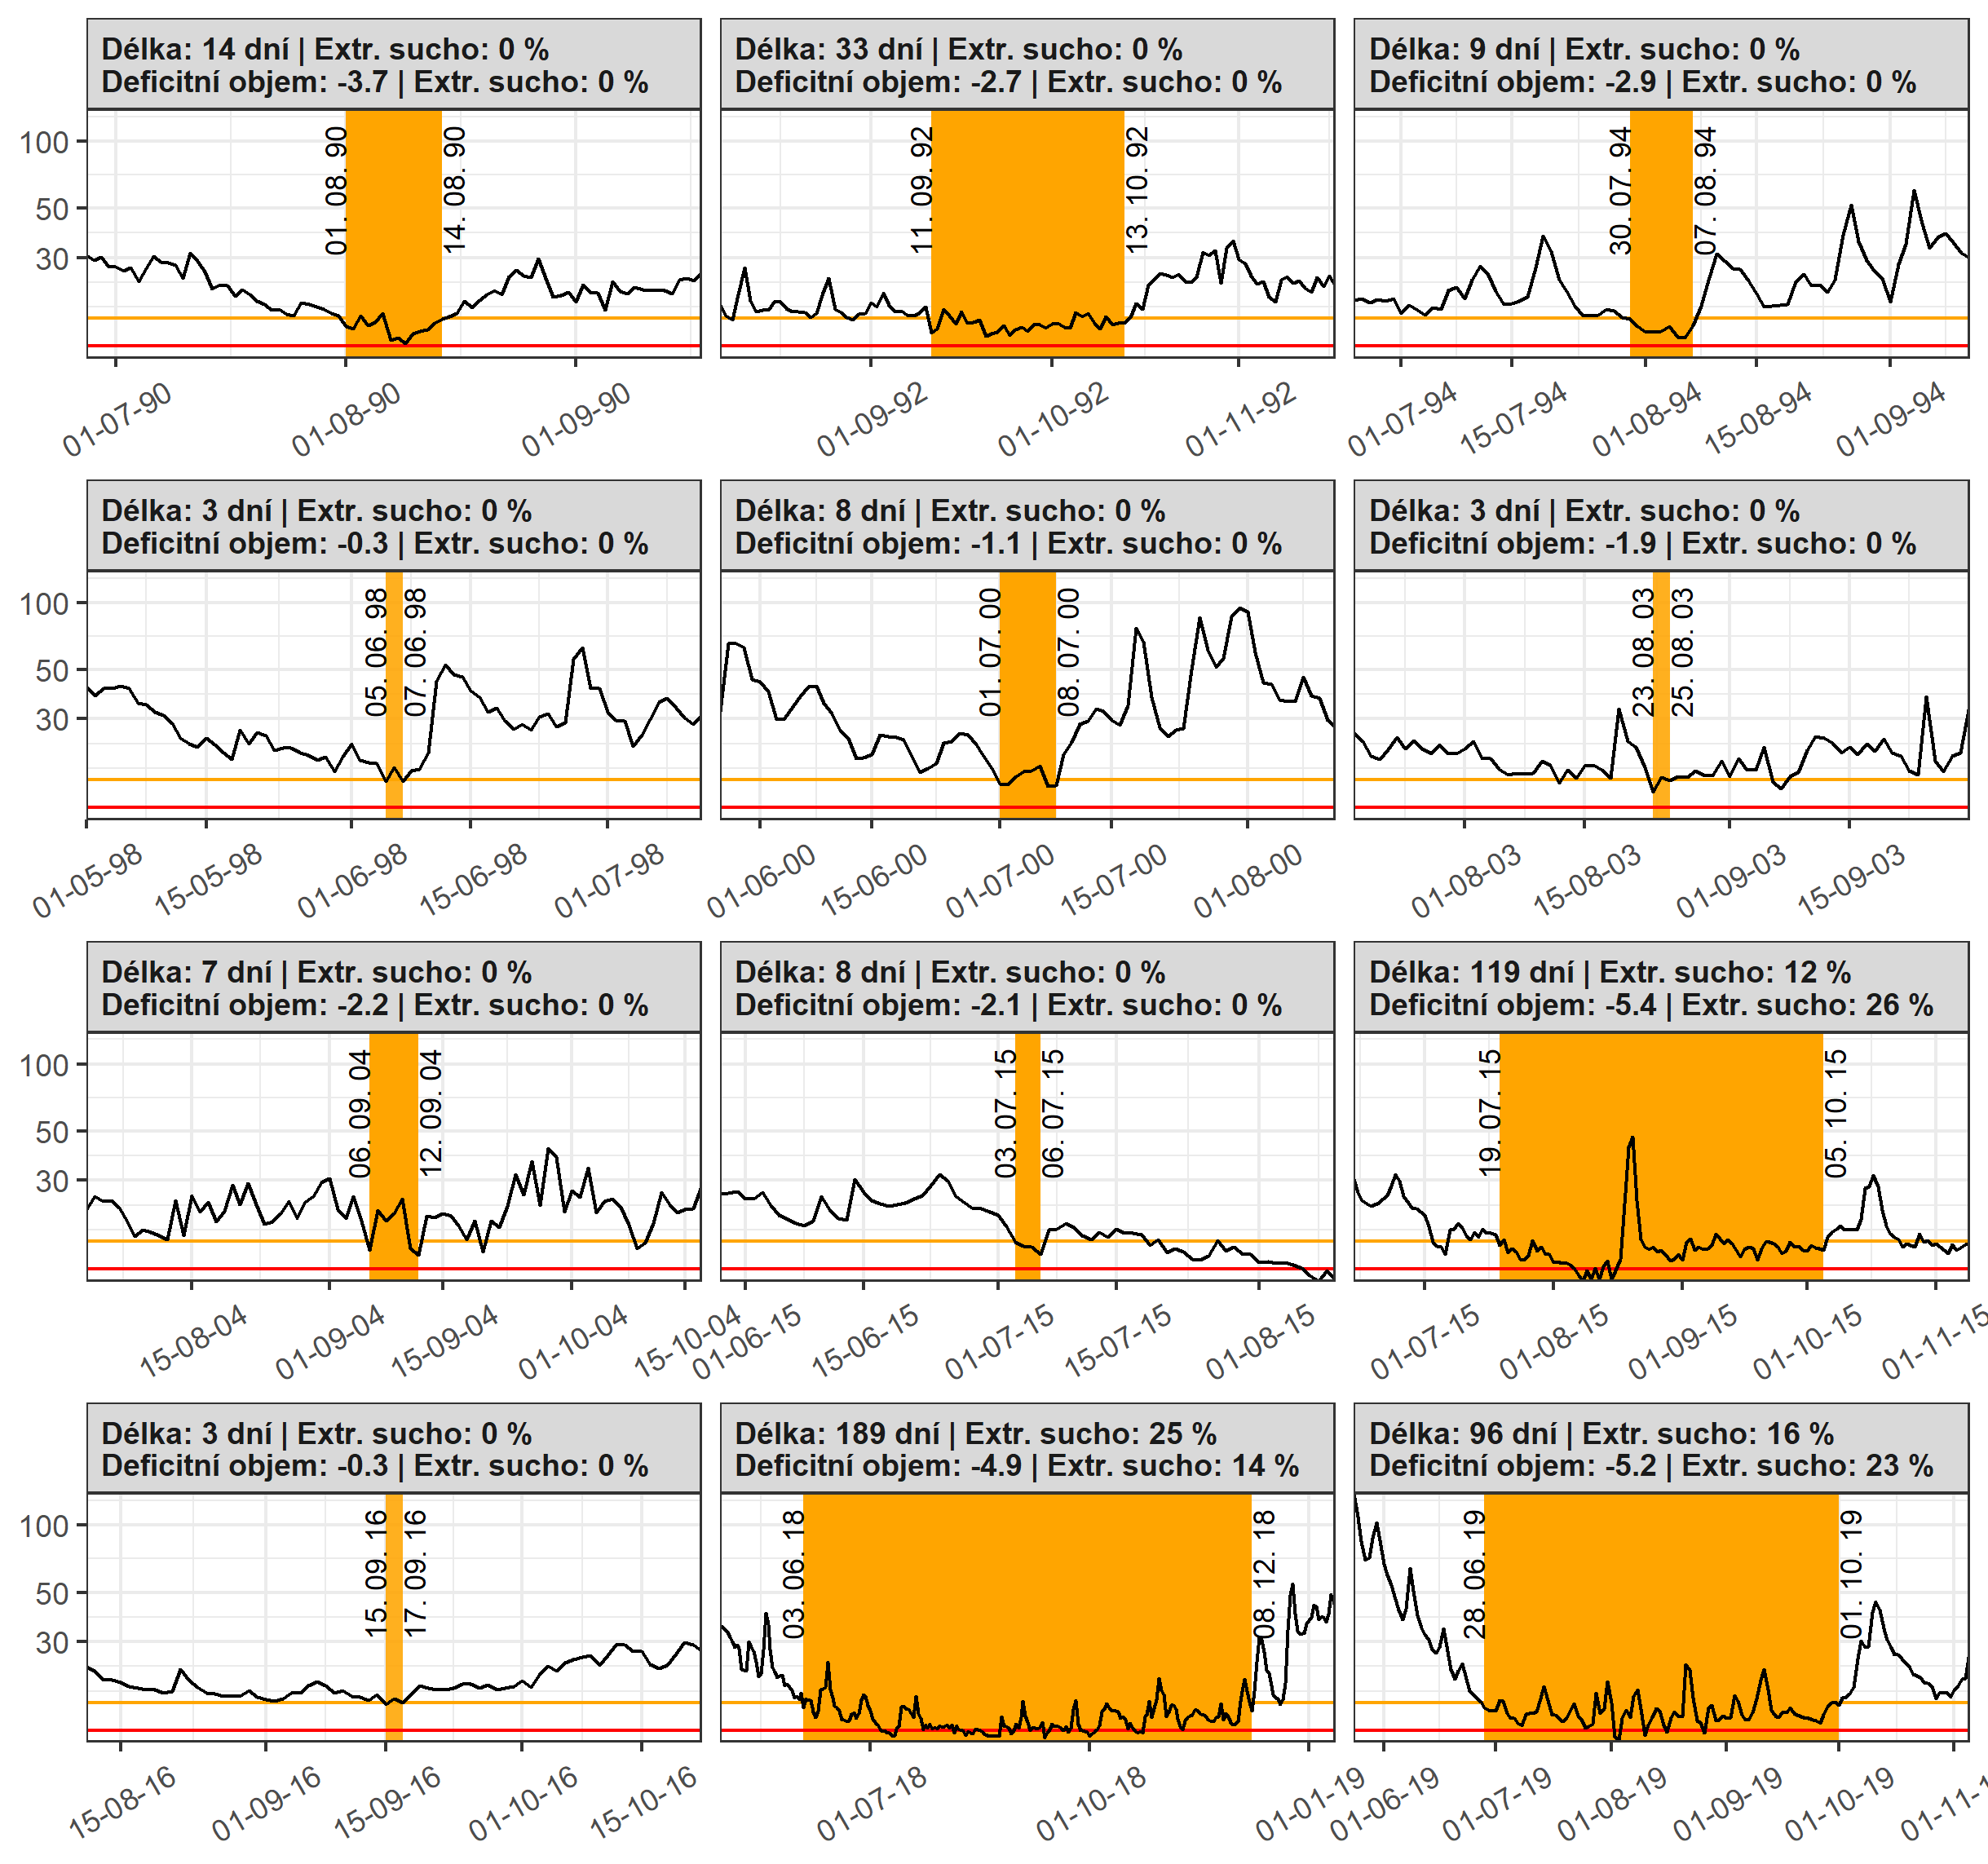
Obrázek 3.4-34 Epizoda sucha profilu Nymburk – Labe (kvantily pro m-denní vody byly generovány na základě dostupných dat)
Odběry a vypouštění realizované v rámci zdroje
Z území vymezeného jako vodní zdroj Labe od toku Mrlina po tok Jizera (HSL_1680) jsou prováděny 2 významné odběry. Oba odběry slouží k zásobování závlah a jsou bilančně výrazně negativní (není k nim přiřazeno vypouštění). Celkem je podzemně odebíráno 2 790 tis. m³/rok, to je orientačně 0.088 m³/s. Nejvýznamnějším podzemní odběr je pro Vodárnu Káraný, jde o artézskou vodu hydraulicky nepropojenou s Labem. Celkem je povrchově odebíráno 3 736 tis. m³/rok, to je orientačně 0.119 m³/s. Povrchové odběry jsou využity především v zemědělství pro závlahu. Celková bilance odběrů a vypouštění v území vymezením jako vodní zdroj je mírně negativní.
Tabulka 3.4.54 odběry z území vymezeného jako zdroj Labe od toku Mrlina po tok Jizera
Č. VHB | Název odběru | Popis odběru | Roční povolený odběr [tis. m³] | Skutečný roční odběr RM [tis. m³] | Orientační přepočet RM [m³/s]
430364 | Vodárna Káraný - Artésko | podzemní odběr mimo nivu Labe, kat. a, b, c, d, e | 0 | 1325.8 | 0.005
441396 | Závlahy - Přerov nad Labem - Přerov nad Labem | Povrchový odběr z Labe, kat. d | 990 | 848.5 | 0.027
441391 | Závlahy - Přerov nad Labem - Lysá - Litol - Zbudov | Povrchový odběr z Labe, kat. d | 990 | 811.6 | 0.026
441395 | Závlahy - Přerov nad Labem - Semice | Povrchový odběr z Labe, kat. d | 990 | 709.3 | 0.023
441399 | Závlahy - Přerov nad Labem - Ostrá | Povrchový odběr z Labe, kat. d | 900 | 635.9 | 0.021
430400 | VaK Nymburk-Milovice | podzemní odběr mimo nivu Labe, kat. a, b, c, d, e | 650 | 563.1 | 0.018
441544 | Závlahy - Přerov nad Labem - Sedlčánky | Povrchový odběr z Labe, kat. d | 750 | 472.2 | 0.015
430401 | Město Lysá nad Labem (kvarter) | podzemní odběr mimo nivu Labe, kat. a, b, c, d, e | 283.8 | 228.5 | 0.008
441400 | Závlahy - Přerov nad Labem - Hradištko B | Povrchový odběr z Labe, kat. d | 118 | 188.5 | 0.006
430067 | Město Lysá nad Labem (Cenoman) | podzemní odběr mimo nivu Labe, kat. a, b, c, d, e | 193.2 | 155.1 | 0.005
440481 | Český Brod, Štolmíř | podzemní odběr mimo nivu Labe, kat. a, b, c, d, e | 200 | 91.9 | 0.003
430621 | Město Lysá nad Labem | podzemní odběr mimo nivu Labe, kat. a, b, c, d, e | 126.144 | 86.3 | 0.003
430397 | VaK Nymburk-Benátecká Vrutice | podzemní odběr mimo nivu Labe, kat. a, b, c, d, e | 150 | 83.3 | 0.003
430405 | PROAGRO Nymburk - farma Kostomlaty | podzemní odběr v nivě Labe, kat. c | 65 | 44.6 | 0.002
441394 | Závlahy - Přerov nad Labem - Hradišťko A | Povrchový odběr z Labe, kat. d | 60 | 42.5 | 0.002
410677 | SŽDC s. o. Nymburk - snižování hladiny | podzemní odběr mimo nivu Labe, kat. d | 73.72 | 42 | 0.002
440024 | Výtopna Nymburk, snižování hladiny | podzemní odběr mimo nivu Labe, kat. d | 62 | 35.9 | 0.002
430406 | Obec Stratov | podzemní odběr mimo nivu Labe, kat. a, b, c, d, e | 35 | 25.7 | 0.001
440014 | ŽOS Real Nymburk - snižování hladiny | podzemní odběr v nivě Labe, kat. d | 150 | 25.4 | 0.001
411919 | Pokorný Vladimír - závlahy | povrchový odběr, kat. d | 25.92 | 16.7 | 0.001
440572 | SLADOVNA Kounice | podzemní odběr mimo nivu Labe, kat. d | 21.5 | 16 | 0.001
430564 | Pěstitel Stratov - Milovice | podzemní odběr mimo nivu Labe, kat. c, d | 18 | 14.5 | 0.001
430403 | Kovona Lysá nad Labem | podzemní odběr mimo nivu Labe, kat. d | 24 | 12.7 | 0.001
430577 | Čerpání vody pro ČOV Lysá nad Labem | podzemní odběr mimo nivu Labe, kat. a, b, c, d, e | 12 | 9.5 | 0.001
441393 | Česká unie sportu, z.s. - závlaha areálu | povrchový odběr, kat. e | 16.8 | 8.1 | 0.001
440704 | Břežany II - sady | podzemní odběr mimo nivu Labe, kat. d | 24 | 7 | 0.001
400033 | Park Mirakulum Milovice | podzemní odběr mimo nivu Labe, kat. e | 6.2 | 6.1 | 0.001
440712 | Čepro, a.s., Mstětice - sanace - proti havarijní | podzemní odběr mimo nivu Labe, kat. d | 15 | 5.6 | 0.001
440678 | TOS - MET slévárna Čelákovice | podzemní odběr v nivě Labe, kat. d | 23.328 | 5.2 | 0.001
400032 | Park Mirakulum Milovice | podzemní odběr mimo nivu Labe, kat. e | 6.2 | 4.3 | 0.001
400182 | Česká unie sportu, z.s. - závlaha areálu | podzemní odběr mimo nivu Labe, kat. e | 16 | 2.3 | 0.001
430627 | TR ANTOŠ s.r.o. Milovice | podzemní odběr mimo nivu Labe, kat. d | 7.95 | 2.2 | 0.001
celkem |  |  |  | 6526.4 | 0.046
povrchové z Labe |  |  |  | 3708.6 | 0.087
podzemní z Labe |  |  |  | 75.2 | 0.171
ostatní povrchové |  |  |  | 27.1 | 0.339
ostatní podzemní |  |  |  | 2715.5 | 0.675

Tabulka 3.4.55 vypouštění v území vymezeném jako zdroj Labe od toku Mrlina po tok Jizera
Č. VHB | Název vypouštění | Vodní tok | Roční vypouštěné množství RM [tis.m³] | Orientační přepočet RM [m³/s]
442361 | Nymburk - ČOV | Labe | 1684.0 | 0.05
442585 | Čelákovice - ČOV | Labe | 1112.1 | 0.04
442364 | Lysá nad Labem - ČOV | Litolská svodnice | 1057.1 | 0.03
432283 | Benátecká Vrutice - ČOV | Mlynařice | 551.1 | 0.02
442369 | Sladovny Nymburk - ČOV | Labe | 292.6 | 0.009
442363 | Sadská - ČOV | Mlýnecký potok (od Sadské) | 197.1 | 0.006
442039 | Nehvizdy - ČOV | Zálužský potok | 182.4 | 0.006
432356 | Kounice - ČOV | Kounický potok | 61.7 | 0.002
442377 | Přerov nad Labem - ČOV | Kounický potok | 52.2 | 0.002
442050 | Semice - ČOV | Semický potok (náhon) | 49.1 | 0.002
412536 | SŽDC o.s. Nymburk - odvodnění podchodu | Liduška | 42.0 | 0.001
442033 | Břežany II - ČOV | Týnický potok | 34.8 | 0.001
442131 | Stará Lysá - ČOV | Mlynařice | 34.5 | 0.001
442151 | Bříství - ČOV | Kounický potok | 29.3 | 0.001
442053 | Káraný - ČOV | Labe | 26.2 | 0.001
412444 | ŽOS Real Nymburk | HMZ 10178641 | 25.4 | 0.001
442555 | Divize Kovohutě Čelákovice | Labe | 24.3 | 0.001
442036 | Ostrá - ČOV | Hronětický náhon | 23.0 | 0.001
442221 | Vodárna Káraný, laguna Káraný | Labe | 20.2 | 0.001
442152 | Chrást - ČOV | Velenský potok | 18.5 | 0.001
442161 | Rostoklaty-Nová Ves II - ČOV | Štolmířský potok | 17.5 | 0.001
442028 | Hradištko - ČOV | Smradlák | 13.8 | 0.0004
442618 | Vykáň - ČOV | Týnický potok | 11.3 | 0.0004
442566 | Vodárna Káraný, chladící vody | Labe | 3.8 | 0.0001
celkem |  |  | 5563.8 | 0.176

Možnosti nadlepšování a ovlivňování průtoků
Vodní zdroj je vymezen v oblasti středního Labe, zdrojová plocha povodí je ke sledovanému profilu v Nymburku 9 722 km². Vodních nádrží se schopností nadlepšovat průtok je v povodí Labe mnoho, níže jsou vybrané ty nejvýznamnější. U těchto nádrží orientačně sledujeme zásobní objem.
Tabulka 3.4.56 významné vodní nádrže v povodí Labe nad vodním zdrojem HSL_1680
Vodní nádrž | Vodní tok | Zásobní objem [mil. m³] | Plocha povodí nádrže [km²]
v.n. Josefův Důl | Kamenice | 19.133 | 19.81
v.n. Les Království | Labe | 1.422 | 530.76
v.n. Seč | Chrudimka | 14.017 | 216.54
v.n. Hamry | Chrudimka | 1.206 | 5.68
v.n. Křižanovice | Chrudimka | 1.462 | 256.9
v.n. Pařížov | Doubrava | 0.262 | 201.18
v.n. Pastviny | Divoká Orlice | 6.236 | 180.83
v.n. Rozkoš | Úpa | 51.719 | 415.37
v.n. Vrchlice | Vrchlice | 7.89 | 97.4
Celkem |  | 103.347 | 1924.47
V zájmovém území je možné doporučit při dosažení směrodatných limitů omezení odběrů na úroveň realizovaných odběrů v suché periodě (roky 2015 a 2018) a aby odběry byly prováděny kontinuálně v průběhu celého dne a ne nárazově.
Labe je ve vymezeném úseku vodní cestou podle zákona č. 114/1995 Sb., o vnitrozemské plavbě. K zajištění plavnosti je provozována soustava Zdymadel. Na Středním Labi jsou to:
Pardubice, Srnojedy, Přelouč, Týnec nad Labem, Veletov, Kolín, Klavary, Velký Osek, Poděbrady, Nymburk, Kostomlátky, Hradišťko, Lysá nad Labem, Čelákovice, Brandýs nad Labem, Kostelec nad Labem, Lobkovice, Obříství
Z odběrů na toku Labe nebo Jizery na území Středočeského kraje byly vybrány nejvýznamnější (s průměrným ročním odběrem přes 300 tis. m³). Celkem je těmito odběry odebíráno téměř 50 mil m³ ročně. 14 odběrů je vyhodnoceno jako krajsky významných a jsou řešeny v samostatně vymezených zdrojích. Evidovaných vypouštění je v povodí Labe ne území Středočeského kraje 268, celkové roční vypouštěné množství je přibližně 40 mil. m³.

Přesah vlivu do sousedních krajů
S ohledem na bilanci odběrů a vypouštění v rámci vodního zdroje, není významný.
Vliv na sousední zdroje
Není významný.
Vliv na sousední zdroje
Není významný.
Vliv na ochranu přírody
Na úseku Labe vymezeném jako vodní zdroj HSL_1680 jsou EVL Káraný - Hrbáčkovy tůně, EVL - Kersko, EVL - Hrabanovská černava a EVL - Milovice – Mladá.
Další užívání
Labe je ve vymezeném úseku významnou využívanou vodní cestou

Odkaz na kartu Místního směrodatného Limitu MSL

HSL_2040 Jizera od toku Mohelka po Strenický potok včetně
Způsob vymezení zdroje
Jako zdroj je vymezen vodní útvar HSL_2040 Jizera od toku Mohelka po Strenický potok.
Stručná charakteristika
Plocha území vymezeného jako vodní zdroj je 428 km², dlouhodobý simulovaný základní odtok je 4.67 m³/s, průměrný průtok za dobu sledování činí 16.69 m³/s.
Ke sledování hydrologických charakteristik vodního útvaru je využita vodoměrná stanice 098000 (Bakov nad Jizerou), k dispozici jsou data průměrných denních průtoků od roku 2006. Z těchto dat byla sestavena čára m-denních průtoků. Pro potřeby plánu sucha je doporučeno vycházet z m-denních průtoků stanovených na průměrných denních průtocích za toto období.
Q_{330d}=6.45 m³/s
Q_{350d}=4.88 m³/s
Q_{364d}=4.07 m³/s
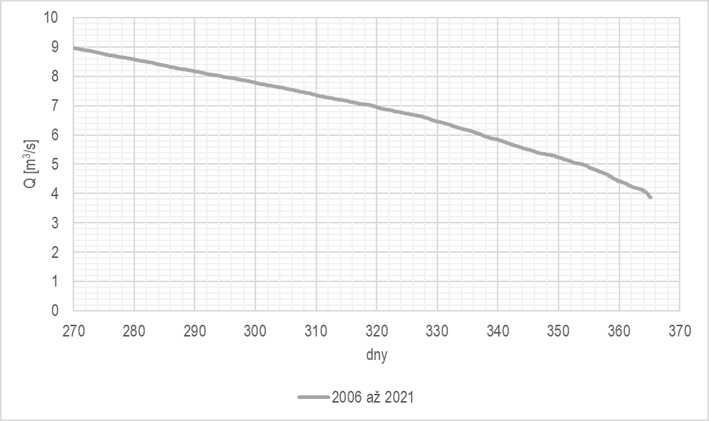
Obrázek 3.4-35 čára překročení m-denních průtoků v profilu Jizera – Bakov nad Jizerou
V území vymezeném jako vodní zdroj je významný odběr pro Škoda auto a.s. - závod Mladá Boleslav, tento odběr má stanoven MZP 4.21 m³/s. Součtem hodnoty MZP a průměrného skutečného odběru (0.054 m³/s) je stanoven průtok 4.264 m3/s. Hodnota 1. stupně MSL je stanovena průměrném sedmidenním průtokem na hodnotě 4.264 m³/s. Jako druhý stupeň MSL je stanovena hodnota 4.04 m³/s, která odpovídá Q_{364d} (hodnoceno sedmidenním průměrem).
Za dobu pozorování profilu bylo Hodnoty 4.07 m³/s dosaženo v letech 2018 a 2019, v obou letech by byla splněna podmínka 2. stupně MSL. Suchá epizoda 2018 byla výraznější, trvala déle a bylo dosaženo nižšího průtoku. 1. stupeň MSL byl dosažen 17.8, ale následně došlo ke zvýšení průtoku. 10.9. průtok znovu klesl k 1. stupni MSL a dál klesal podmínku 2. stupně MSL splnil sedmidenní průměr 14.9. až do 20.9. se průtok držel pod 4 m³/s. Následně se zvedl nad 1. stupeň MSL.
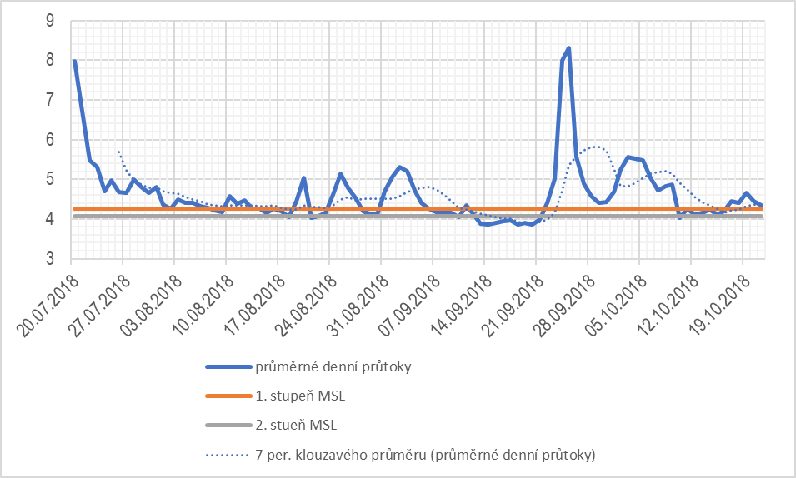
Obrázek 3.4-36 Průběh epizody sucha v roce 2018 na profilu Jizera- Bakov nad Jizerou
Odběry a vypouštění
Z území vymezeného jako vodní zdroj Jizera od toku Mohelka po Strenický potok včetně je prováděn 1 krajsky významný odběry pro Škoda auto, a.s. závod Mladá Boleslav. Mimo tento významný odběr je z vodního zdroje evidováno dalších 9 odběrů z vodního toku Jizery, nebo podzemních odběrů z její nivy v celkovém množství 732 tis.m³/rok orientačně 0.028 m³/s. Ostatní odběry mimo nivu Jizery tvoří v sumě 2726 tis.m³/rok, tyto odběry nelze jednoznačně přiřadit mezi odběry využívající stejný zdroj (HSL_2040). Nejvýznamnější odběry podzemních vod mimo nivu Jizery jsou provozovány VaK Mladá Boleslav, v povodí Bělé.
Nejvýznamnější vypouštění jsou obě ČOV pro Mladou Boleslav, dále ČOV Mnichovo Hradiště. Celková bilance území vymezeného jako vodní zdroj HSL_2040 je pozitivní při započtení odběrů z Jizery nebo její nivy, při započtení všech odběrů ve vymezeném území je v zásadě vyrovnaná. Vypouštění Škoda Mladá Boleslav, a.s. je v ročním množství 732.4 tis.m3/rok (orientačně 0.023 m³/s) je do toku Zálužanská vodoteč, který ústí do Klenice a posléze do Jizery v ř.km 37.

Tabulka 3.4.57 Odběry z území vymezeného jako vodní zdroj Jizera od toku Mohelka po Strenický potok včetně
Č. VHB | Název odběru | Popis odběru | Roční povolený odběr [tis. m³] | Skutečný roční odběr RM [tis. m³] | Orientační přepočet RM [m³/s]
431182 | Škoda auto a.s. - závod Mladá Boleslav | odběr z jezové zdrže v ř.km 44, významný odběr, kat. d | 3500 | 1677.4 | 0.054
430318 | VaK Ml. Boleslav-Bakov n. J. - Rečkov | ostatní odběry podzemních vod | 830 | 803.9 | 0.026
430070 | VaK Ml. Boleslav Bakov n. J. - Klokočka | ostatní odběry podzemních vod | 900 | 662.8 | 0.022
430071 | VaK Ml. Boleslav Bakov n. J. - Nová Ves | ostatní odběry podzemních vod | 640 | 446.1 | 0.015
430371 | Kofola a.s., Mnichovo Hradiště | podzemní odběr v nivě Jizery, kat. d | 750 | 352.0 | 0.012
430319 | VaK Ml. Boleslav - Bělá pod Bezdězem | ostatní odběry podzemních vod | 416 | 249.8 | 0.008
430074 | VaK Ml. Boleslav - Bělá p. B. - Páterov | podzemní odběr mimo nivu Jizery, významný odběr, kat. a, b, c, d, e | 2733.333 | 2395.9 | 0.076
431182 | Škoda auto a.s. - závod Mladá Boleslav | odběr z jezové zdrže v ř.km 44, významný odběr, kat d | 3500 | 1677.4 | 0.054
430318 | VaK Ml. Boleslav-Bakov n. J. - Rečkov | ostatní odběry podzemních vod kat. a, b, c, d, e | 830 | 803.9 | 0.026
430070 | VaK Ml. Boleslav Bakov n. J. - Klokočka | ostatní odběry podzemních vod kat. a, b, c, d, e | 900 | 662.8 | 0.022
430071 | VaK Ml. Boleslav Bakov n. J. - Nová Ves | ostatní odběry podzemních vod kat. a, b, c, d, e | 640 | 446.1 | 0.015
430371 | Kofola a.s., Mnichovo Hradiště | podzemní odběr v nivě Jizery, kat. d | 750 | 352.0 | 0.012
430319 | VaK Ml. Boleslav - Bělá pod Bezdězem | ostatní odběry podzemních vod kat. a, b, c, d, e | 416 | 249.8 | 0.008
430069 | VaK Ml. Boleslav, Chudoplesy | podzemní odběr v nivě Jizery, kat. a, b, c, d, e | 300 | 225.2 | 0.008
430065 | VaK Ml. Boleslav-Bezvelská sk., Skalsko II. | ostatní odběry podzemních vod kat. a, b, c, d, e | 200 | 92.2 | 0.003
430363 | Mlékárna Čejetičky | podzemní odběr v nivě Jizery, kat. d | 120 | 75.8 | 0.003
430380 | Obec Krnsko K-1 (HK-1) | ostatní odběry podzemních vod kat. a, b, c, d, e | 124 | 66.9 | 0.003
430315 | VaK Ml. Boleslav-Klášter Hradiště (Bílá Hlína) | ostatní odběry podzemních vod kat. a, b, c, d, e | 100 | 59.7 | 0.002
430368 | Pivovar Klášter Hradiště | ostatní odběry podzemních vod kat. d | 100 | 46.5 | 0.002
430302 | VaK Ml. Boleslav - Dolní Cetno (Niměřic. skup. vod.) | ostatní odběry podzemních vod kat. a, b, c, d, e | 70 | 44.1 | 0.002
430313 | VaK Ml. Boleslav-Bukovno | ostatní odběry podzemních vod kat. a, b, c, d, e | 70 | 43.4 | 0.002
430148 | Zemědělská společnost Skalsko - Skalsko | ostatní odběry podzemních vod kat. c | 36 | 33.9 | 0.002
431055 | Sportovní areál - závlaha k.ú. Podlázky | odběr z jezové zdrže v ř.km 41, kat e | 83.95 | 31.8 | 0.002
430305 | VaK Ml. Boleslav - Bezdědice | ostatní odběry podzemních vod kat. a, b, c, d, e | 69 | 28.8 | 0.001
430293 | VaK Mladá Boleslav - Podlázky ČOV | podzemní odběr v nivě Jizery, kat. a, b, c, d, e | 100 | 24.5 | 0.001
430312 | VaK Ml. Boleslav-Hrdlořezy | ostatní odběry podzemních vod kat. a, b, c, d, e | 42 | 22.0 | 0.001
430353 | Stavmek Mnichovo Hradiště (býv. ŠKODA) | podzemní odběr v nivě Jizery, kat. d | 25 | 19.6 | 0.001
430336 | VaK Ml. Boleslav- Josefův Důl | podzemní odběr v nivě Jizery, kat. a, b, c, d, e | 50 | 17.1 | 0.001
430387 | Azylové zařízení Bělá pod Bezdězem | ostatní odběry podzemních vod kat. a, b | 50 | 16.9 | 0.001
430301 | VaK Ml. Boleslav- Jizerní Vtelno | ostatní odběry podzemních vod kat. a, b, c, d, e | 44 | 16.3 | 0.001
430308 | VaK Ml. Boleslav-Vinec | podzemní odběr v nivě Jizery, kat. a, b, c, d, e | 25 | 14.8 | 0.001
430320 | VaK Ml. Boleslav-Horní Bukovina | ostatní odběry podzemních vod kat. a, b, c, d, e | 20 | 12.6 | 0.001
430443 | Koupaliště Horní Bukovina | ostatní odběry podzemních vod kat. e | 10 | 12.5 | 0.001
430102 | LIPRA PORK - farma Valovice (býv. PROMA) | ostatní odběry podzemních vod kat. c | 18 | 11.8 | 0.001
430321 | VaK Ml. Boleslav-Mukařov | ostatní odběry podzemních vod kat. a, b, c, d, e | 22 | 10.3 | 0.001
430331 | VaK Ml. Boleslav-Březinka | ostatní odběry podzemních vod kat. a, b, c, d, e | 10 | 8.0 | 0.001
430257 | ZD Březina nad Jizerou - farma Přestavlky | ostatní odběry podzemních vod kat. c | 15.66 | 7.9 | 0.001
Celkem |  |  |  | 5167.5 | 0.187
Celkem povrchové odběry z Jizery |  |  |  | 1709.2 | 0.056
Celkem podzemní z nivy Jizery |  |  |  | 732.3 | 0.028

Tabulka 3.4.58 Vypouštění v území vymezeném jako vodní zdroj Jizera od toku Mohelka po Strenický potok včetně
Č. VHB | Název vypouštění | Vodní tok | Roční vypouštěné množství RM [tis.m³] | Orientační přepočet RM [m³/s]
432214 | Mladá Boleslav - ČOV I Neuberk | Jizera | 2418.9 | 0.077
432206 | Mladá Boleslav - ČOV II Podlázky | Jizera | 1722.4 | 0.055
432208 | Mnichovo Hradiště - ČOV | náhon Ptýrov | 400.0 | 0.013
432209 | Bělá pod Bezdězem - ČOV | Bělá | 288.4 | 0.01
432210 | Bakov nad Jizerou - ČOV | Jizera | 190.5 | 0.007
432270 | Kofola a.s. Mnichovo Hradiště | Jizera | 106.5 | 0.004
432223 | Pivovar Klášter Hradiště nad Jizerou - ČOV | Zábrdka | 44.1 | 0.002
432300 | Kovanec - ČOV | Strenický potok | 26.0 | 0.001
432371 | Klášter Hradiště nad Jizerou - ČOV | bezejmenný tok | 24.4 | 0.001
432186 | Katusice - ČOV | Řehnický potok | 22.7 | 0.001
432238 | Správa uprchlických zařízení Bělá p. B. - ČOV | Bělá | 14.9 | 0.001
432269 | Horní Bukovina - ČOV | Zábrdka | 8.4 | 0.001
432412 | Jizerní Vtelno - ČOV | Strenický potok | 3.0 | 0.001
412701 | Jivina - ČOV | Přítok Jizery od Jiviny | 1.5 | 0.001
Celkem |  |  | 5271.8 | 0.175

Možnosti nadlepšování a ovlivňování průtoků
Vodní nádrže se schopností nalepšovat průtok jsou v povodí Jizery v.n. Josefův Důl na toku Kamenice (Liberecký kraj), schopnost nalepšovat je podle MŘ do profilu Plavy. Druhá nádrž je Souš na toku Černá Desná (Liberecký kraj), schopnost nalepšovat je podle MŘ do profilu Plavy. Obě nádrže tedy mají pro nadlepšování průtoku v Jizeře na úseku vymezeném jako vodní zdroj Jizera od toku Mohelka po Strenický potok včetně.
Odběry z Jizery nebo její nivy nad územím vymezením jako vodní zdroj HSL_2040 leží v sousedním Libereckém kraji, žádný z odběrů není povrchový, ale jde o podzemní odběry v nivě Jizery. Nejvýznamnější je odběr pro SČVK Teplice-Dolánky, nebo pivovar Svijany.
Tabulka 3.4.59 Odběry z Jizery vodním zdrojem Jizera od toku Mohelka po Strenický potok včetně
Č. VHB | Název odběru | Typ odběru | Vodní tok | Roční povolený odběr [tis. m3] | Skutečný roční odběr RM [tis. m³] | Orientační přepočet RM [m³/s]
430197 | SčVK Teplice - Dolánky Daliměřice | POD | Jizera | 1200 | 569.0 | 0.019
430630 | Měšťanský pivovar Turnov | POD |  | 11.04 | 260.0 | 0.009
430198 | Nudvojovice vrty pro ÚV Nudvojovice | POD | Jizera | 300 | 233.6 | 0.008
430199 | SčVK Teplice - Bělá u Turnova Šlejferna štola | POD | Jizera | 185 | 103.1 | 0.004
430542 | Pivovar Svijany | POD | Jizera | 124.416 | 81.7 | 0.003
430565 | VESETA - Vránové I | POD | Jizera | 265.35 | 75.7 | 0.003
430586 | Pivovar Svijany | POD | Jizera | 123.8 | 69.8 | 0.003
430099 | Pivovar Svijany (býv. ZD Pěnčín) | POD | Jizera | 99 | 69.2 | 0.003
430588 | Pivovar Svijany | POD | Jizera | 123.8 | 65.8 | 0.003
celkem |  |  |  |  | 1617.2 | 0.058

Přesah vlivu do sousedních krajů
Není významný
Vliv na sousední zdroje
Není významný.
Odběry z HSL_2040 (Jizera od toku Mohelka po Strenický potok včetně) mohou potenciálně ovlivňovat průtok v Jizeře na území vymezeném jako jímací území Káraný, s ohledem na bilanční stav a celkovou vodnost toku (i při nízkých průtocích) se tento vliv předpokládá spíše málo významný.
Vliv na ochranu přírody
Na území vymezeném jako vodní zdroj Jizera od toku Mohelka po Strenický potok včetně nejsou zvláště chráněná území s vazbou na vodu.

Odkaz na kartu Místního Směrodatného Limitu MSL

HSL_2090 Labe od toku Jizera po tok Vltava
Způsob vymezení zdroje
Jako vodní zdroj je vymezen vodní útvar Labe od toku Jizera po tok Vltava
Stručná charakteristika
Plocha území vymezeného jako vodní zdroj je 257.6 km², plocha povodí Labe k vodoměrné stanici Kostelec nad Labem je 13 183.4 km². Ke sledování hydrologických charakteristik vodního útvaru je využita vodoměrná stanice 104400 (Kostelec nad Labem), k dispozici jsou data průměrných denních průtoků od roku 2005. Z těchto dat byla sestavena čára m-denních průtoků.
Q_{330d}=28.7 m³/s
Q_{350d}=19.9 m³/s
Q_{364d}=16.5 m³/s
Žádný z významných odběrů v území vymezeném jako vodní zdroj HSL_2090 nemá stanoven MZP. Hodnota MZP byla pro potřeby plánu sucha stanovena podle metodického pokynu MZE na hodnotě 18.2 m³/s. V profilu vodoměrné stanice Kostelec nad Labem. K této hodnotě lze přičíst průměrné významné odběry o celkové hodnotě 0.537 m³/s. Součtem MZP a odběrů vyjde hodnota 18.74 m³/s, která při dosažení průměrným sedmidenním průtokem odpovídá 1. stupni MSL. 2. stupeň MSL je stanoven na hodnotě 16.5 m³/s (Q_{364d}).

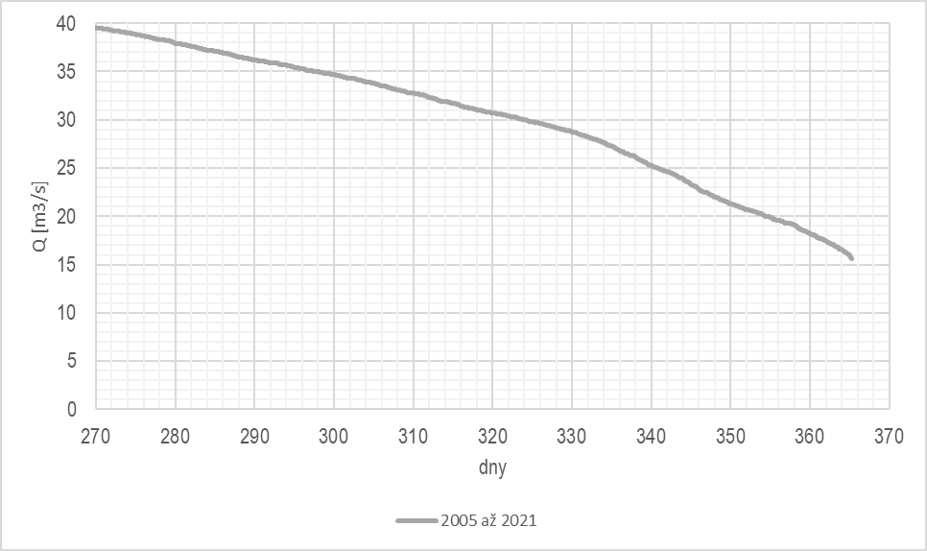
Obrázek 3.4-37 čára překročení m-denních průtoků v profilu Labe- Kostelec nad Labem

Průtoku na úrovni 16.5 m³/s bylo dosaženo v letech 2015, 2018 a 2019. Podmínka 2. stupně MSL tedy 16.5 m³/s při hodnocení sedmidenním průměrem byla splněna jen v roce 2018. Pokles z 1. stupně MSL na 2. trval od 27.7. do 17.8, na úrovni 2. stupně nebo pod ní vydržel průtok do 27.8. Poté se postupně začal zvedat, bezpečna nad 1. stupněm MSL byly průtoky od konce října.
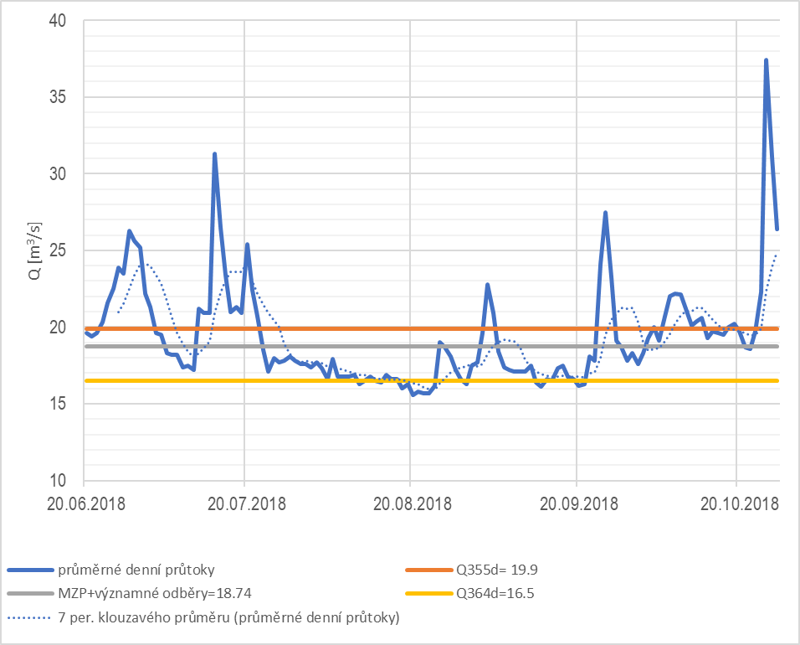
Obrázek 3.4-38 epizoda sucha 2018 v profilu Labe – Kostelec nad Labem

Odběry a vypouštění
Z území vymezeného jako vodní zdroj Labe od toku Jizera po tok Vltava jsou prováděny 3 významné odběry. Celkem je povrchově odebíráno 17 262 tis. m³/rok, to je orientačně 0.547 m³/s. Nejvýznamnější odběr pro Spolanu Neratovice představuje rovněž významné vypouštění. Celkem vypustí ČOV a kanál K7 11 097 tis. m³/rok, to je orientačně 0.352 m³/s. Bilančně tedy lze odběr pro Spolanu Neratovice vnímat jako 3 618 tis.m³/rok, to je orientačně 0.115 m³/s. Ostatní povrchové nebo podzemní odběry nejsou s ohledem na vodnost toku významné. Celková bilance odběrů a vypouštění v území vymezením jako vodní zdroj je mírně negativní.
Tabulka 3.4.60 Povrchové odběry z území vymezeného jako vodní zdroj Labe od toku Jizera po tok Vltava
Č. VHB | Název odběru | Popis odběru | Roční povolený odběr [tis. m³] | Skutečný roční odběr RM [tis. m³] | Orientační přepočet RM [m³/s]
441435 | Spolana Neratovice | Odběr z jezové zdrže v ř.km 848, významný, kat. d | 30000 | 14716.2 | 0.467
441431 | Závlaha - Křenek | Odběr z jezové zdrže v ř.km 858, významný, kat. d | 1900 | 1371.1 | 0.043
441433 | Závlaha - Kozly - Lobkovice | Odběr z jezové zdrže v ř.km 852, významný, kat. d | 1500 | 862.4 | 0.027
430528 | VaK Brandýs n. L. - St. Boleslav, Praporce | Podzemní odběr z nivy Labe, kat a, b, c, d, e | 631 | 498.7 | 0.016
441434 | Závlaha - Mlékojedy | Odběr z jezové zdrže v ř.km 849, významný, kat. d | 1500 | 287.8 | 0.009
430527 | Město Brandýs n. L. - St. Boleslav, Motorlet | Podzemní odběr z nivy Labe, kat a, b, c, d, e | 315.36 | 199.7 | 0.006
441539 | TAPAS BOREK golfové hřiště Stará Boleslav | Odběr z boční vodní nádrže spojené s Labem infiltrací, kat e | 40 | 24.8 | 0.001
430101 | Kasárna A-311 Hlavenec | podzemní odběr mimo nivu Labe, kat. b | 65 | 23.6 | 0.001
440707 | Obec Podolanka | podzemní odběr mimo nivu Labe, kat. a, b, c, d, e | 8.87 | 20.7 | 0.001
440032 | Golf City a.s. - Mstětice (Zeleneč) | podzemní odběr mimo nivu Labe, kat. e | 32.52 | 18.9 | 0.001
430475 | LIPRA PORK - Velkovýkrmny Tišice (býv. PROMA) | podzemní odběr v nivě Labe, kat. c | 36 | 17.2 | 0.001
430591 | Obec Lhota | podzemní odběr mimo nivu Labe, kat. a, b, c, d, e | 3 | 13.6 | 0.000
430534 | Vojenské lesy a statky ČR, s.p. - lesní školky | podzemní odběr mimo nivu Labe, kat. d | 15.479 | 13.4 | 0.000
430484 | Obec Lhota | podzemní odběr mimo nivu Labe, kat. a, b, c, d, e | 22.075 | 13.3 | 0.000
430150 | Zahradnictví Hlavenec | podzemní odběr mimo nivu Labe, kat. d | 13.32 | 11.4 | 0.000
430533 | Vojenské lesy a statky ČR, s.p. - Lhota u Dřís | podzemní odběr mimo nivu Labe, kat. d | 11.2 | 11.1 | 0.000
430555 | Pískovna Jampílek - Skorkov | podzemní odběr mimo nivu Labe, kat. d | 13 | 10.9 | 0.000
440035 | Obec Podolanka | podzemní odběr mimo nivu Labe, kat. a, b, c, d, e | 31.864 | 8.2 | 0.000
440680 | PREFA PRO a.s. Zápy | podzemní odběr v nivě Labe, kat. d | 36 | 4.9 | 0.000
Celkem povrchové odběry |  |  |  | 17262.2 | 0.547
Celkem podzemní odběry v nivě Labe |  |  |  | 720.5 | 0.023
Celkem ostatní podzemní odběry |  |  |  | 145.1 | 0.005

Tabulka 3.4.61 Vypouštění v území vymezeném jako vodní zdroj Labe od toku Jizera po tok Vltava
Č. VHB | Název vypouštění | Vodní tok | Roční vypouštěné množství RM [tis.m³] | Orientační přepočet RM [m³/s]
442405 | Spolana Neratovice - ČOV (K 10) | Labe | 9697.7 | 0.308
442065 | Spolana Neratovice - kanál K7 | Labe | 1399.7 | 0.044
442586 | Brandýs nad Labem - Stará Boleslav - ČOV | Labe | 861.4 | 0.027
442064 | Spolana Neratovice - NK K6a | Labe | 698.5 | 0.022
442595 | Zeleneč - ČOV | Zelenečský potok | 173.3 | 0.005
442020 | Bašť - ČOV | Zlonínský potok | 128.0 | 0.004
442408 | Libiš - ČOV | Odpad D | 85.1 | 0.003
442007 | Dřísy - ČOV | Hlavnovský potok | 68.9 | 0.002
442038 | Čakovičky - ČOV | Čakovičský p. | 65.3 | 0.002
442584 | Lázně Toušeň - ČOV | Labe | 63.6 | 0.002
442002 | Nová Ves u Prahy - ČOV | Zlonínský potok | 61.1 | 0.002
442112 | Tuhaň - ČOV I | Labe | 60.6 | 0.002
442042 | Dřevčice - ČOV | Vinořský potok | 56.5 | 0.002
442005 | Předboj - ČOV | Kojetický potok | 56.3 | 0.002
442068 | Jenštejn - ČOV | Jenštejnský p. | 53.8 | 0.002
442014 | Tišice - ČOV | Labe | 52.0 | 0.002
442029 | Panenské Břežany - ČOV | Kojetický potok | 51.6 | 0.002
442040 | Zápy - ČOV | Svémyslický potok | 47.6 | 0.002
442622 | Záryby - ČOV | Labe | 41.0 | 0.001
442043 | ČEPRO a.s. - sklad Mstětice, Zeleneč | Labe | 36.7 | 0.001
442630 | Přezletice - ČOV | Ctěnický p. | 34.5 | 0.001
442106 | Zlonín - ČOV | Zlonínský potok | 34.5 | 0.001
442111 | Hlavenec - ČOV | odpad B | 30.9 | 0.001
442627 | Podolanka - ČOV | Vinořský potok | 27.8 | 0.001
442071 | Svémyslice - ČOV | Svémyslická svodnice - z Dehtá | 26.1 | 0.001
432417 | Mlékojedy u Neratovic - ČOV | Labe | 19.2 | 0.001
442004 | Borek - ČOV | Labe | 14.4 | 0.000
432337 | ČOV Thyramen - Hlavenec | odpad B | 13.8 | 0.000
442142 | Křenek - ČOV | Labe | 10.8 | 0.000
442146 | Konětopy - ČOV | bezejmenný tok | 8.3 | 0.000
442149 | WAVIN Ekoplastik s.r.o. Kostelec n. L. - ČOV | Labe | 4.7 | 0.000
celkem |  |  | 13 983.4 | 0.443

Možnosti nadlepšování průtoků
Vodní zdroj je vymezen na pomezí středního a dolního Labe, povodí je ke sledovanému profilu v Kostelci nad Labem je 13 1823 km². Vodních nádrží se schopností nadlepšovat průtok je v povodí Labe mnoho, níže jsou vybrané ty nejvýznamnější. U těchto nádrží orientačně sledujeme zásobní objem. Plocha povodí kontrolovaného vodními nádržemi představuje asi 1.47 % plochy povodí Labe ke sledovanému profilu. Schopnost nadlepšovat bude ale v době sucha pravděpodobně výrazně snížena.

Tabulka 3.4.62 významné vodní nádrže v povodí Labe nad vodním zdrojem HSL_2090
Vodní nádrž | Vodní tok | Zásobní objem [mil. m³] | Plocha povodí nádrže [km²]
v.n. Josefův Důl | Kamenice | 19.133 | 19.81
v.n. Les Království | Labe | 1.422 | 530.76
v.n. Seč | Chrudimka | 14.017 | 216.54
v.n. Hamry | Chrudimka | 1.206 | 5.68
v.n. Křižanovice | Chrudimka | 1.462 | 256.9
v.n. Pařížov | Doubrava | 0.262 | 201.18
v.n. Pastviny | Divoká Orlice | 6.236 | 180.83
v.n. Rozkoš | Úpa | 51.719 | 415.37
v.n. Souš | Černá Desná | 4.585 | 13.77
v.n. Vrchlice | Vrchlice | 7.89 | 97.4
Celkem |  | 107.932 | 1938.24

Labe je ve vymezeném úseku vodní cestou podle zákona č. 114/1995 Sb., o vnitrozemské plavbě. K zajištění plavnosti je provozována soustava Zdymadel. Na Středním Labi jsou to:
Pardubice, Srnojedy, Přelouč, Týnec nad Labem, Veletov, Kolín, Klavary, Velký Osek, Poděbrady, Nymburk, Kostomlátky, Hradišťko, Lysá nad Labem, Čelákovice, Brandýs nad Labem, Kostelec nad Labem, Lobkovice, Obříství
Z odběrů na toku Labe nebo Jizery na území Středočeského kraje byly vybrány nejvýznamnější (s průměrným ročním odběrem přes 300 tis. m³). Celkem je těmito odběry odebíráno téměř 50 mil m³ ročně. 14 odběrů je vyhodnoceno jako krajsky významných a jsou řešeny v samostatně vymezených zdrojích. Evidovaných vypouštění je v povodí Labe ne území Středočeského kraje 268, celkové roční vypouštěné množství je přibližně 40 mil. m³. V tabulce níže jsou uvedeny nejvýznamnější (nad 300 tis. m³ ročně).

Tabulka 3.4.63 Odběry z povodí Labe nad vodním zdrojem HSL_2090
Č. VHB | Název odběru | Typ odběru | Vodní tok | Roční povolený odběr [tis. m3] | Skutečný roční odběr RM [tis. m³] | Orientační přepočet RM [m³/s]
431194 | Vodárna Káraný - odběr z Jizery | povrchový odběr z Jizery, významný kat. a, b, c, d, e | Jizera | 33000 | 13123.9 | 0.416
441332 | Elektrárna Kolín | povrchový odběr z Labe, významný kat. d | Labe | 17500 | 5299.5 | 0.168
430276 | Vodárna Káraný - ČS Sojovice | podzemní odběr nivy Jizery, významný kat. a, b, c, d, e | Jizera | 0 | 4656.2 | 0.148
430282 | Vodárna Káraný - Dolnolabsko, Záhrádky, Polabsko | podzemní odběr nivy Labe, významný kat. a, b, c, d, e | Labe | 28500 | 3979.7 | 0.126
430274 | Vodárna Káraný - ČS Kochánky | podzemní odběr nivy Jizery, významný kat. a, b, c, d, e | Jizera | 0 | 3307.7 | 0.105
430273 | Vodárna Káraný - ČS Benátky n. J. | podzemní odběr nivy Jizery, významný kat. a, b, c, d, e | Jizera | 0 | 2548.2 | 0.081
440546 | VaK Nymburk-Poděbrady, Kluk | podzemní odběr nivy Labe, významný kat. a, b, c, d, e | Labe | 2300 | 1909.1 | 0.061
430275 | Vodárna Káraný - ČS Skorkov | podzemní odběr nivy Jizery, významný kat. a, b, c, d, e | Jizera | 0 | 1741.6 | 0.055
440554 | VODOS Kolín - Tři Dvory | podzemní odběr nivy Labe, významný kat. a, b, c, d, e | Labe | 2200 | 1732.9 | 0.055
431182 | Škoda auto a.s. - závod Mladá Boleslav | povrchový odběr z Jizery, významný kat. d | Jizera | 3500 | 1677.4 | 0.053
430364 | Vodárna Káraný - Artésko | podzemní odběr nivy Labe, významný kat. a, b, c, d, e | Labe | 0 | 1325.8 | 0.042
440596 | VaK Nymburk-Poděbrady, Choťánky | podzemní odběr nivy Labe, významný kat. a, b, c, d, e | Labe | 1100 | 948.5 | 0.030
441396 | Závlahy - Přerov nad Labem - Přerov nad Labem | povrchový odběr z Labe, významný kat. d | Labe | 990 | 848.5 | 0.027
441391 | Závlahy - Přerov nad Labem - Lysá - Litol - Zbudov | povrchový odběr z Labe, významný kat. d | Labe | 990 | 811.6 | 0.026
441395 | Závlahy - Přerov nad Labem - Semice | povrchový odběr z Labe, kat. d | Labe | 990 | 709.3 | 0.022
441399 | Závlahy - Přerov nad Labem - Ostrá | povrchový odběr z Labe, kat. d | Labe | 900 | 635.9 | 0.020
441335 | Lučební závody Draslovka a.s. Kolín | povrchový odběr z Labe, kat. d | Labe | 1500 | 585.8 | 0.019
430296 | VaK Ml. Boleslav-Benátky II. - ČOV | podzemní odběr nivy Jizery, kat. a, b, c, d, e | Jizera | 900 | 548.8 | 0.017
441544 | Závlahy - Přerov nad Labem - Sedlčánky | povrchový odběr z Labe, kat. d | Labe | 750 | 472.2 | 0.015
430280 | Vodárna Káraný - Kochánky vrt P11 | podzemní odběr nivy Jizery, kat. a, b, c, d, e | Jizera | 0 | 471.3 | 0.015
430278 | Vodárna Káraný - Kochánky vrt P8 | podzemní odběr nivy Jizery, kat. a, b, c, d, e | Jizera | 0 | 464.4 | 0.015
441338 | Lihovar Kolín | povrchový odběr z Labe, kat. d | Labe | 1500 | 405.2 | 0.013
430322 | VaK Ml. Boleslav-Mnich. Hradiště, Sychrov | podzemní odběr nivy Jizery, kat. a, b, c, d, e | Jizera | 600 | 394.2 | 0.012
430279 | Vodárna Káraný - Kochánky vrt P10 | podzemní odběr nivy Jizery, kat. a, b, c, d, e | Jizera | 0 | 371.7 | 0.012
430371 | Kofola a.s., Mnichovo Hradiště | podzemní odběr nivy Jizery, kat. d | Jizera | 750 | 352.0 | 0.011
430277 | Vodárna Káraný - ČS Předměřice | podzemní odběr nivy Jizery, kat. a, b, c, d, e | Jizera | 0 | 346.2 | 0.011
440595 | Poděbrady - Staré Prameniště | podzemní odběr nivy Labe, kat. a, b, c, d, e | Labe | 650 | 334.0 | 0.011
celkem |  |  |  |  | 50 001.8 | 1.586

Tabulka 3.4.64 Vypouštění do povodí Labe nad vodním zdrojem HSL_2090
Č. VHB | Název vypouštění | Vodní tok | Roční vypouštěné množství RM [tis.m³] | Orientační přepočet RM [m³/s]
442383 | Elektrárna Kolín - chladící vody - výpusť II. | Labe | 4 893.1 | 0.155
442310 | Kolín - ČOV | Labe | 2 770.4 | 0.088
432214 | Mladá Boleslav - ČOV I Neuberk | Jizera | 2 418.9 | 0.077
422253 | Kutná Hora - ČOV | Vrchlice | 2 058.9 | 0.065
442591 | Praha-Miškovice - PČOV | Mratínský potok | 1 877.7 | 0.060
432206 | Mladá Boleslav - ČOV II Podlázky | Jizera | 1 722.4 | 0.055
442361 | Nymburk - ČOV | Labe | 1 684.0 | 0.053
442360 | Poděbrady - ČOV | Labe | 1 571.2 | 0.050
442585 | Čelákovice - ČOV | Labe | 1 112.1 | 0.035
442364 | Lysá nad Labem - ČOV | Litolská svodnice | 1 057.1 | 0.034
422255 | Čáslav - nová ČOV | Brslenka | 803.6 | 0.025
442314 | LZ Draslovka Kolín | Labe | 743.1 | 0.024
432240 | Škoda Auto a.s. - závod Mladá Boleslav | Zálužanská vodoteč | 732.4 | 0.023
432283 | Benátecká Vrutice - ČOV | Mlynařice | 551.1 | 0.017
442312 | Český Brod - ČOV | Šembera | 533.3 | 0.017
432217 | Benátky nad Jizerou - ČOV II | Jizera | 503.1 | 0.016
412440 | Městec Králové - ČOV | HMZ 10178246 | 436.6 | 0.014
432208 | Mnichovo Hradiště - ČOV | náhon Ptýrov | 400.0 | 0.013
442317 | Lihovar Kolín | Labe | 377.7 | 0.012
432226 | Cukrovar Dobrovice - ČOV | Bojetický p. | 372.8 | 0.012
442588 | Úvaly - ČOV | Výmola | 340.3 | 0.011
432030 | Pivovar Svijany - ČOV | Jizera | 312.2 | 0.010
celkem |  |  | 27.271.8 | 0.865

Přesah vlivu do sousedních krajů
S ohledem na bilanci odběrů a vypouštění v rámci vodního zdroje, není významný.
Vliv na sousední zdroje
Není významný.
Vliv na ochranu přírody
Na úseku Labe vymezeném jako vodní zdroj HSL_2090 jsou EVL Úpor-Črnínovsko a EVL Polabí u Kostelce
Další užívání
Labe je ve vymezeném úseku významnou využívanou vodní cestou
Odkaz na kartu Místního Směrodatného Limitu MSL

OHL_0030 Labe od toku Vltava po tok Ohře
Způsob vymezení zdroje
Jako vodní zdroj je vymezen vodní útvar Labe od toku Vltava po tok Ohře
Stručná charakteristika
Plocha území vymezeného jako vodní zdroj je 587.15 km², plocha povodí Labe k vodoměrné stanici je 41 831.47 km². Ke sledování hydrologických charakteristik vodního útvaru je využita vodoměrná stanice 204000 (Mělník), k dispozici jsou data průměrných měsíčních průtoků od roku 1931 a denních průtoků od roku 1981. Z těchto dat byla sestavena čára m-denních průtoků.
Q_{330d}=89.4 m³/s
Q_{350d}=75.4 m³/s
Q_{364d}=64.6 m³/s
Žádný z významných odběrů v území vymezeném jako vodní zdroj OHL_0030 nemá stanoven MZP. Hodnota MZP byla pro potřeby plánu sucha stanovena podle metodického pokynu MZE na hodnotě 70 m³/s v profilu vodoměrné stanice Mělník - Labe. K této hodnotě lze přičíst průměrný významný povrchový odběr pro Mělník, Horní Počaply. Celkový odběr měl potom hodnotu 7.957 m³/s. Součtem MZP a odběrů vyjde hodnota 77.957 m³/s, která při dosažení průměrným sedmidenním průtokem odpovídá 1. stupni MSL. 2. stupeň MSL je stanoven na hodnotě 64.6 m³/s (Q_{364d}).
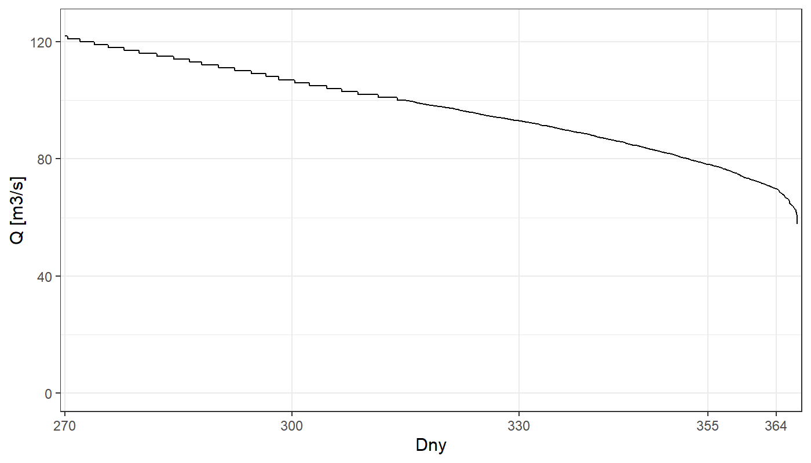
Obrázek 3.4-39 čára překročení m-denních průtoků v profilu Mělník

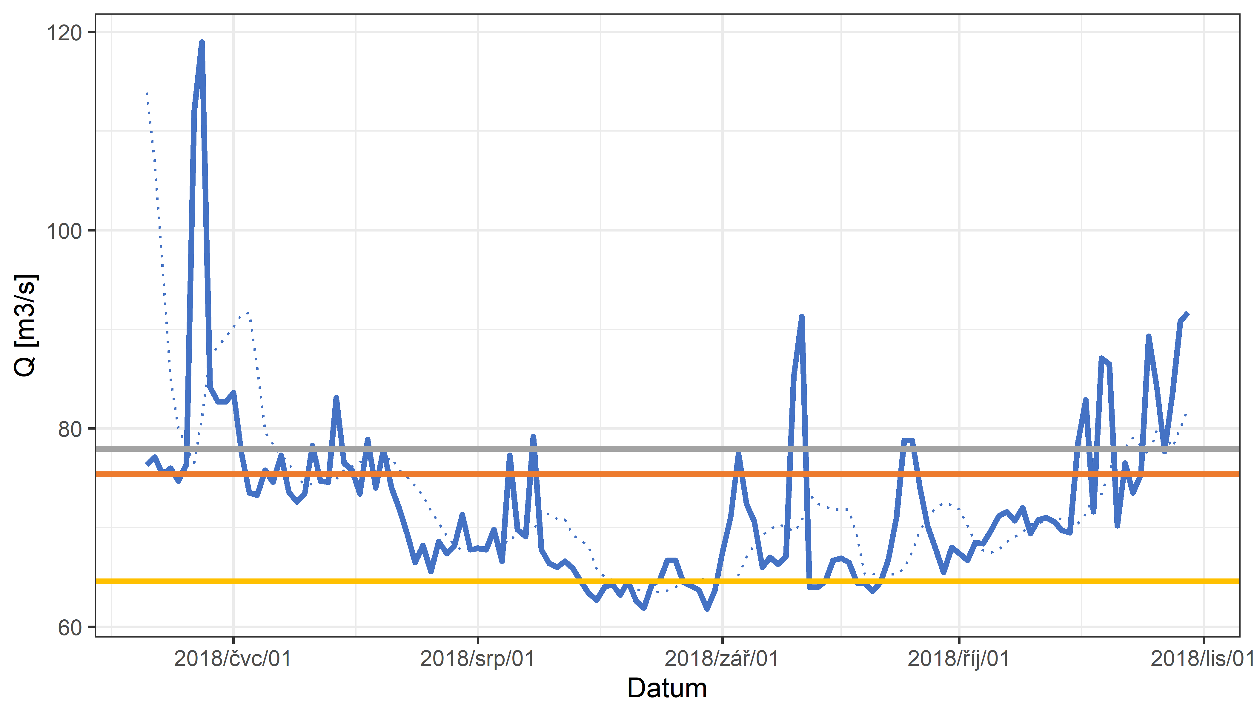
Obrázek 3.4-40 Epizoda sucha 2018 v profilu Mělník

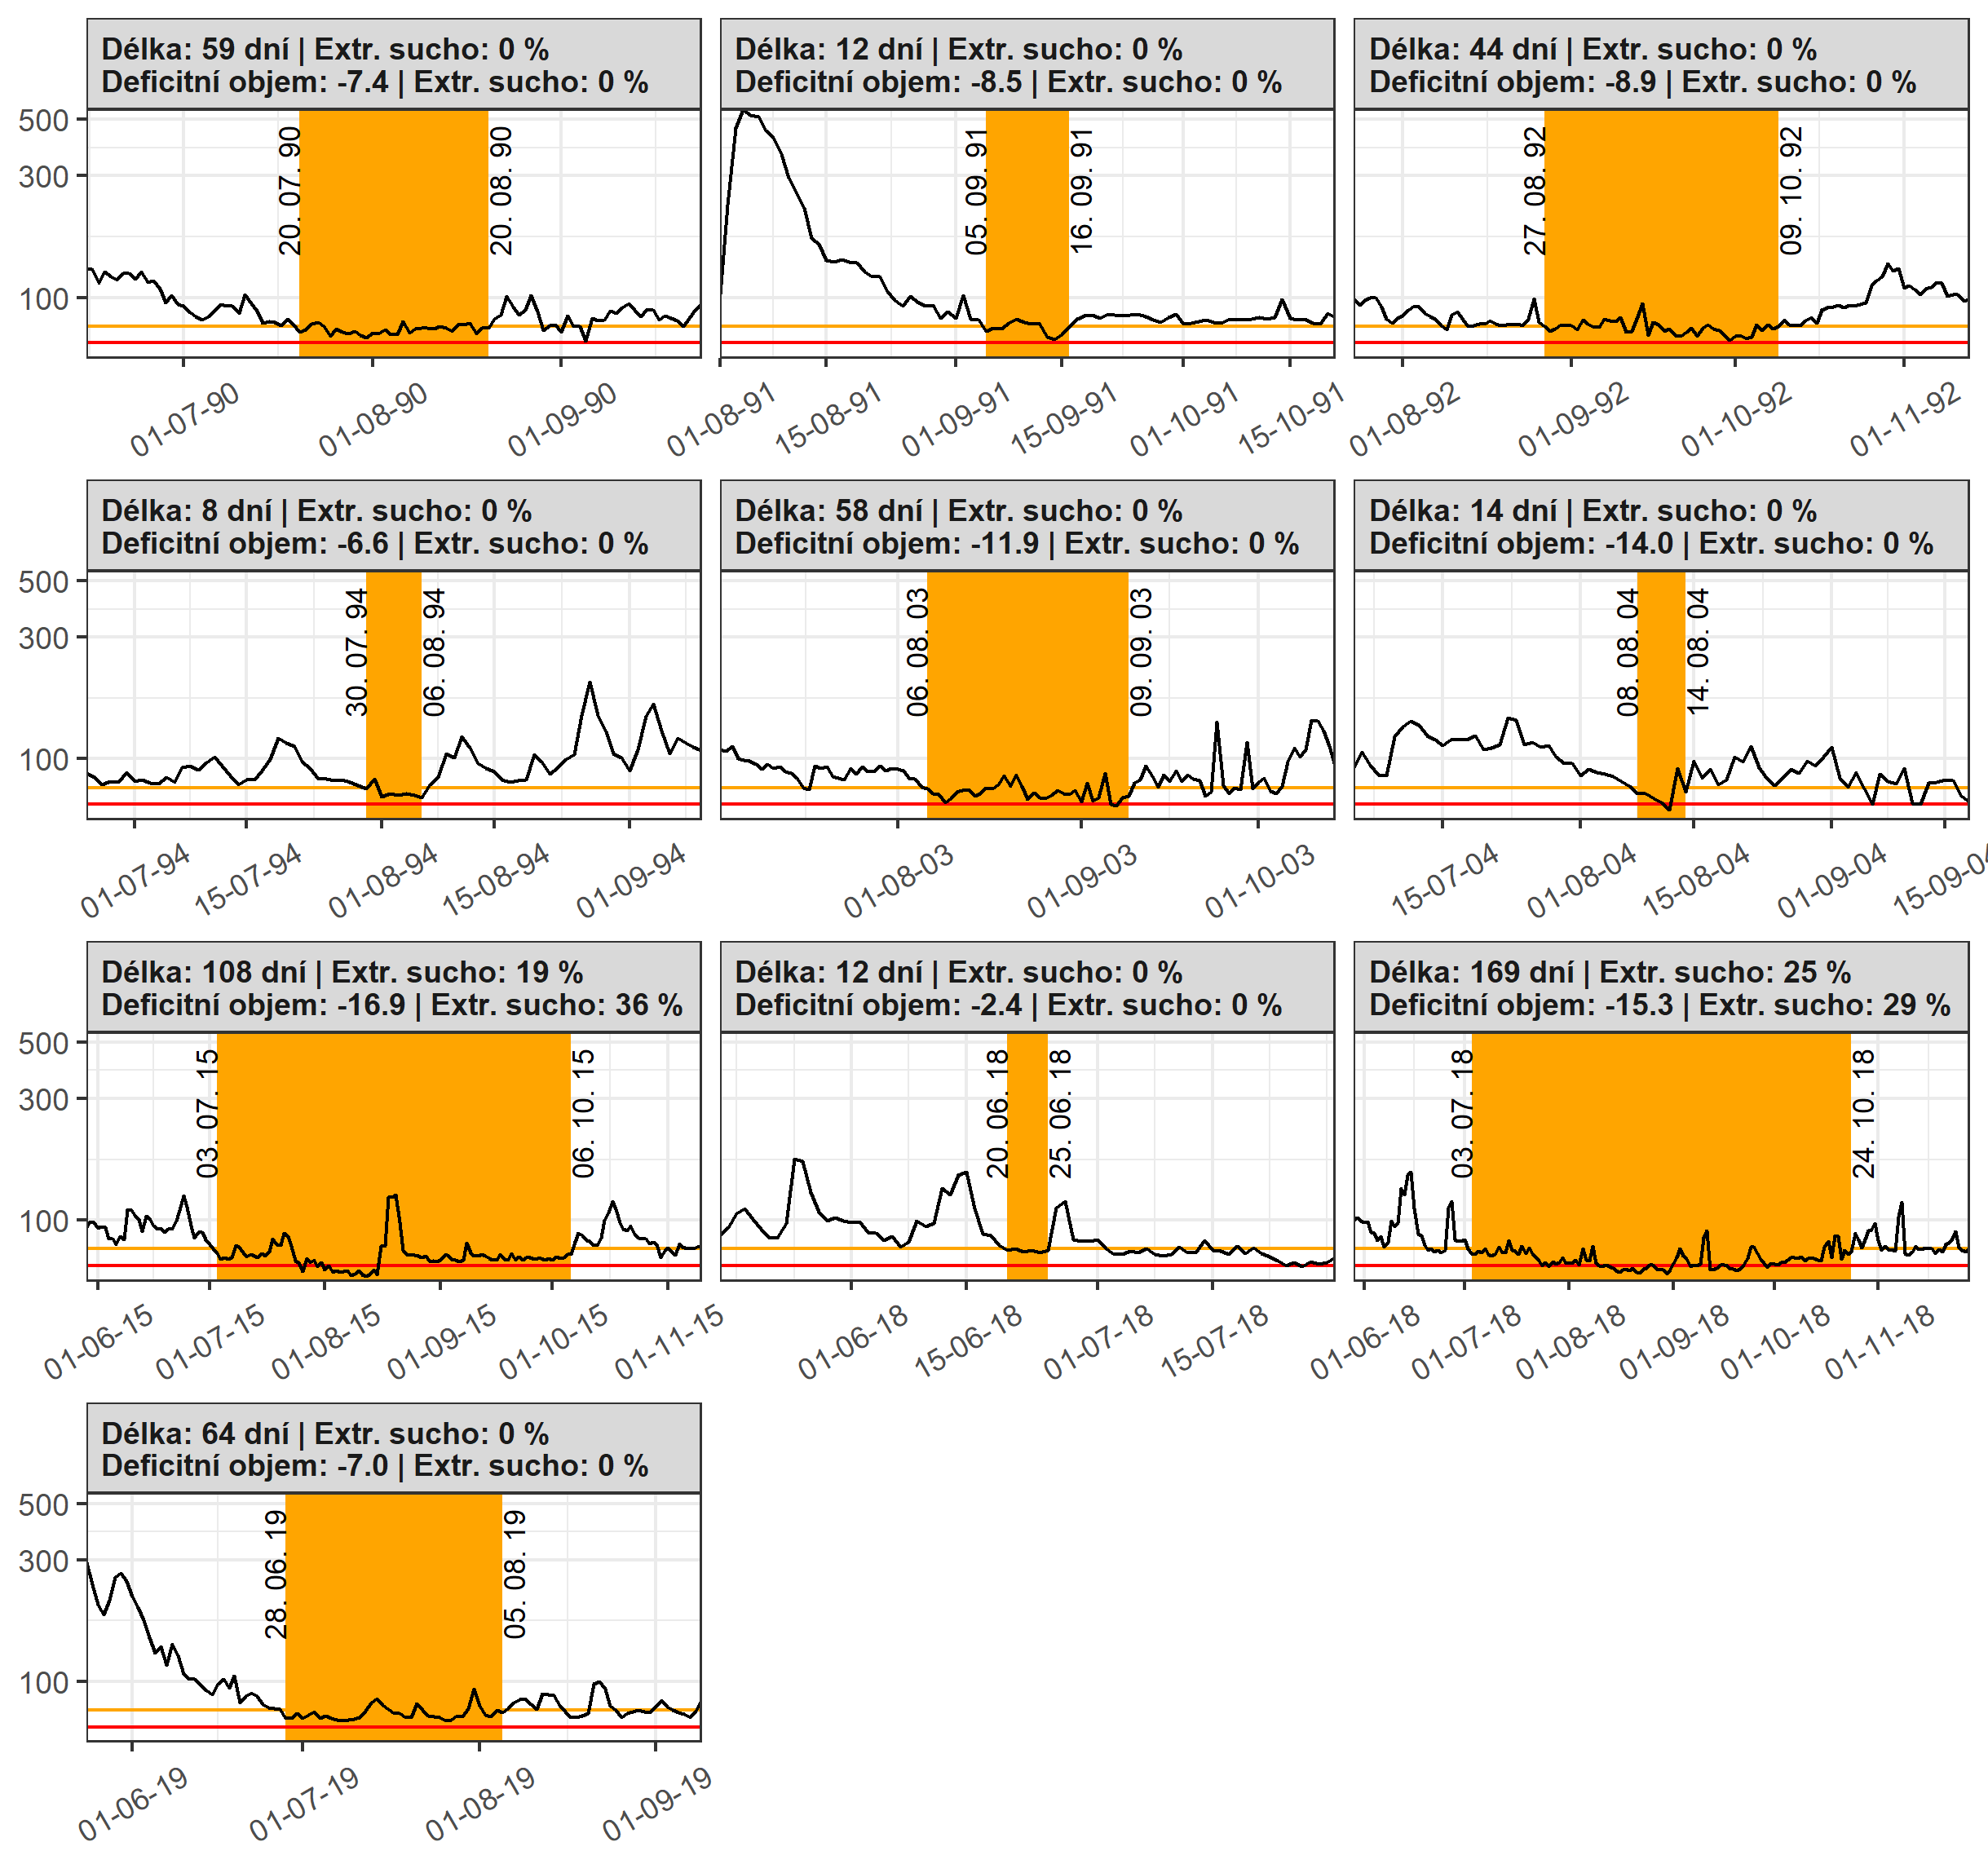
Obrázek 3.4-41 Epizoda sucha profilu Mělník – Labe (kvantily pro m-denní vody byly generovány na základě dostupných dat)

Odběry a vypouštění realizované v rámci zdroje
Z území vymezeného jako vodní zdroj Labe od toku Vltava po tok Ohře (OHL_0030) je prováděn 1 významný povrchový odběr, který výrazně převyšuje všechny ostatní odběry. Celkem je povrchově odebíráno 250 958 tis. m³/rok, to je orientačně 7.957 m³/s. Nejvýznamnější povrchový odběr je pro Elektrárnu Mělník, která vodu využívá pro chlazení a většinu vody dále po toku vypouští. Chladící vody vypouští v ř.km 826.5 v ročním objemu 244 446 tis.m3 (orientačně 7.752 m³/s). Odběr a vypouštění se provádějí ze stejné jezové zdrže nad v. d. Štětí. S odběrem tedy lze pracovat bilančně (orientačně 205 l/s).
Celkem je podzemně odebíráno 14 408 tis. m³/rok, to je orientačně 0.446 m³/s. Celková bilance odběrů a vypouštění v území vymezením jako vodní zdroj je mírně negativní. Území vymezené jako zdroj Labe od toku Vltava po tok Ohře se částečně překrývá s vymezeným zdrojem Křída Pšovky a Liběchovky, ze kterého je prováděn odběr pro ČS Liběchovka a ÚV mělnická Vrutice, oba zásobují SV Kladno Mělník. Odběry pro ÚV Mělnickou Vrutici a ČS Liběchovka jsou řešeny v samostatných zdrojích STK_001 a STK_004.

Tabulka 3.4.65 odběry z území vymezeného jako zdroj Labe od toku Vltava po tok Ohře
Č. VHB | Název odběru | Popis odběru | Roční povolený odběr [tis. m³] | Skutečný roční odběr RM [tis. m³] | Orientační přepočet RM [m³/s]
451442 | Elektrárna Mělník, Horní Počaply | Odběr povrchový z Labe, v ř.km 827 ze zdrže nad v. d. Štětí, kat. d | 500000 | 250928 | 7.957
330100 | Vak Kladno- ÚV Mělnická Vrutice | Odběr podzemní mimo nivu Labe, kat. a, b, c, d, e | 11700 | 11399 | 0.362
330110 | Vak Kladno - Liběchovka HV19, HV22 | Odběr podzemní mimo nivu Labe, kat. a, b, c, d, e | 1600 | 1249.5 | 0.04
330114 | Vak Kladno - Liběchov vrt HV2, Malý Hubenov (Želíz) | Odběr podzemní mimo nivu Labe, kat. a, b, c, d, e | 630 | 342.8 | 0.011
330101 | Vak Kladno - Stříbrník | Odběr podzemní mimo nivu Labe, kat. a, b, c, d, e | 620 | 306.5 | 0.01
330971 | Danzer Křivenice-vrt 101,102 | Odběr podzemní z nivy Labe, kat. d | 300 | 150.4 | 0.005
332370 | Obec Liběchov - Boží Voda | Odběr podzemní mimo nivu Labe, kat. a, b, c, d, e | 126 | 125.8 | 0.004
332470 | Saint-Gobain - Horní Počáply-HV 1,2,3 | Odběr podzemní mimo nivu Labe, kat. d | 150 | 117.1 | 0.004
333130 | Xella CZ, závod Horní Počaply - HP-1,2 a S/HP-3 | Odběr podzemní z nivy Labe, kat. d | 116.7 | 90.6 | 0.003
332250 | Energotrans Horní Počaply | Odběr podzemní z nivy Labe, kat. d | 200 | 89.9 | 0.003
330103 | Vak Kladno - Planý důl-Vojtěchov | Odběr podzemní mimo nivu Labe, kat. a, b, c, d, e | 470 | 57.1 | 0.002
333510 | Sad Daminěves - DM1+DM2 | Odběr podzemní mimo nivu Labe, kat. d | 52 | 33.1 | 0.002
451440 | DANZER BOHEMIA-DÝHÁRNA s.r.o. | Odběr povrchový z nivy Labe, kat. d | 100 | 31.6 | 0.002
330111 | Vak Kladno - Lhotka | Odběr podzemní mimo nivu Labe, kat. a, b, c, d, e | 495.4 | 16.4 | 0.001
333490 | Sad Daminěves - DM3 | Odběr podzemní z nivy Labe, kat. d | 31.1 | 10.8 | 0.001
331350 | Sinco Mělník | Odběr podzemní z nivy Labe, kat. d | 36 | 8.9 | 0.001
332390 | Zemědělská Cítov | Odběr podzemní mimo nivu Labe, kat. c | 9.6 | 8.4 | 0.001
333530 | Antonín David - bazén Mělník vrt M2 | Odběr podzemní mimo nivu Labe, kat. d | 12 | 6.2 | 0.001
330105 | Vak Kladno - Zahájí | Odběr podzemní mimo nivu Labe, kat. a, b, c, d, e | 20 | 3.8 | 0.001
Celkem povrchové z Labe |  |  |  | 250959.6 | 7.958
Celkem podzemní z Labe |  |  |  | 350.6 | 0.012
Ostatní podzemní |  |  |  | 13665.7 | 0.434
Celkem |  |  |  | 264975.9 | 8.403

Tabulka 3.4.66 vypouštění v území vymezeném jako vodní zdroj Labe od toku Vltava po tok Ohře
Č. VHB | Název vypouštění | Vodní tok | Roční vypouštěné množství RM [tis.m³] | Orientační přepočet RM [m³/s]
452409 | Elektrárna Mělník. Horní Počaply - chladící vody | Labe (ř. km 826.5) | 244446.1 | 7.751
452402 | Mělník – ČOV | Labe | 1017.2 | 0.032
452535 | Elektrárna Mělník. Horní Počaply - pojistná nádrž | Labe | 530.5 | 0.017
452410 | Elektrárna Mělník. Horní Počaply – odkaliště | Labe | 151.7 | 0.005
452536 | Elektrárna Mělník. Horní Počaply - ORL | Labe | 93.1 | 0.003
452029 | Dýhárna Danzer Bohemia - Horní Počaply | Labe | 85.4 | 0.003
452534 | Elektrárna Mělník. Horní Počaply - BČOV | Labe | 69.4 | 0.002
452412 | Horní Počaply - ČOV | Labe | 49.5 | 0.002
333090 | Obec Hořín ČOV | Hořínský potok | 49.1 | 0.002
452002 | Liběchov - ČOV | Labe | 45.2 | 0.001
333620 | Obec Cítov ČOV | Daminěveská strouha | 44.7 | 0.001
330102 | Vak Kladno - Nebužely ČOV | bezejmenný tok | 21.8 | 0.0007
452537 | Elektrárna Mělník. Horní Počaply - odluh | Labe | 20.2 | 0.0006
452539 | Saint Gobain CZ Horní Počaply - ČOV | Labe | 15.1 | 0.0005
452032 | XELLA CZ, s.r.o. - závod Mělník | Labe | 9.3 | 0.0003
celkem |  |  | 246648.3 | 7.821

Možnosti nadlepšování a ovlivňování průtoků
Samotný vodní zdroj OHL_0030 má malé možnosti nadlepšovat průtoky, je ovlivněn především hospodařením na Vltavské kaskádě (popsáno výše) a hospodařením vodních nádrží v povodí Labe nad vodním zdrojem (popsáno výše). Nejvýznamnější povrchový odběr Elektrárna Mělník vodu využívá pro chlazení a většinu vody dále po toku vypouští a bilančně není významná. Případnou možností je pouze celkové snížení odběru, pokud by nebyly k dispozici vodní zdroje, ale s ohledem na vrácení většiny vody dále po toku je vliv malý.

Přesah vlivu do sousedních krajů
S ohledem na bilanci odběrů a vypouštění v rámci vodního zdroje, není významný.
Vliv na sousední zdroje
Není významný.
Vliv na sousední zdroje
Není významný.
Vliv na ochranu přírody
Na úseku Labe vymezeném jako vodní zdroj OHL_0030 jsou EVL Kokořínsko, EVL Labe – Liběchov, EVL Porta Bohemica, EVL Písčiny u Oleška, EVL Dobříňský háj a EVL Bílé stráně u Štětí.
Další užívání
Labe je ve vymezeném úseku významnou využívanou vodní cestou

Odkaz na kartu Místního směrodatného Limitu MSL

Vymezení za sucha citlivých úseků vodních toků
Citlivost vodního toku na znečištění je sledována poměrem Q330d průtoku ku sumě relevantních vypouštění, obvykle je využita suma vypouštění přímo v území vymezeném jako zdroj, nebo vypouštění v území přispívajícího povodí vodního zdroje. Kritérium citlivosti je:
Do 10 % nízká citlivost
10 až 30 % střední citlivost
Nad 30 % vysoká citlivost

Tabulka 3.5.1 Citlivost vybraných úseků vodních toků na znečištění v době sucha
Úsek vodního toku | související významný vodní zdroj | Q330d | suma vypouštění v úseku vymezeném jako zdroj | ukazatel citlivosti [%] | citlivost vodního toku na znečištění v suchém období
Pilský potok celý tok | VN_001 | 0.009 | 0 | 0 | nízká
Obecnický potok celý tok | VN_002 | 0.018 | 0 | 0 | nízká
Klíčava celý tok | VN_003 | 0.037 | 0.009 | 24.4 | střední
Vrchlice od pramene pod hráz nádrže Vrchlice | VN_004 | 0.011 | 0.001 | 9.1 | nízká
Želiv od pramene po hráz nádrže Švihov | VN_005 | 1.83 | 0.009 | 0.5 | nízká
Jizera od toku Strenický potok po ústí do Labe | STK_002, HSL_2040 | 7.79 | 0.039 | 0.6 | nízká
Rakovnický potok od pramene po Kolešovický potok | STK_005 | 0.15 | 0.013 | 8.7 | nízká
Berounka od toku Rakovnický potok po tok Litavka | BER_0820 | 9.31 | 0.035 | 0.4 | nízká
Vltava od toku Berounka po ústí do Labe | DVL_0820 | 51.9 | 1.037 | 2 | nízká
Labe od toku Doubrava po tok Cidlina | HSL_1320 | 21.2 | 0.05 | 0.3 | nízká
Labe od toku Mrlina po tok Jizera | HSL_1680 | 21.2 | 0.176 | 0.9 | nízká
Labe od toku Jizera po tok Vltava | HSL_2090 | 28.7 | 0.443 | 1.6 | nízká
Labe od toku Vltava po tok Ohře | OHL_0030 | 89.4 | 7.82 | 8.8 | nízká

Odběry podzemních vod významně ovlivňující průtoky ve vodních tocích
Na území Středočeského kraje je prováděna řada mělkých odběrů podzemních vod z kvarterních fluviálních sedimentů. Hladina podzemní vody v těchto jímacích území hydraulicky komunikuje s hladinou ve vodním toku. O míře ovlivnění není možné korektně rozhodnout bez posouzení modelem. Proto jsou níže uvedeny odběry pouze výběrem potenciálně ovlivňujících odběrů, s komentářem.
Odběr z HGR 4522, Jímací území Mělnická Vrutice, vliv na vodní tok Pšovka prokázal projekt rebilance zásob podzemních vod ČGS,
Jímací území Káraný, odběr přirozenou Břehovou infiltrací i umělou infiltrací odběrem z jezové zdrže.
Jímací území Rakovnický potok, hluboké odběry, podle vyjádření Povodí Vltavy, s.p. jsou průtoky v Rakovnickém potoce ovlivněny.
Odběry z HGR 1151 – Kvartér Labe po Kolín: Jímací území Tři Dvory, Sadská, Kluk, Chuťánky – odebírají břehově přirozeně infiltrovanou vodu z Labe, s ohledem na průtoky je ovlivnění málo významné.

Operativní část

Popis přenosu informací

Předání informace o dosažení MSL
- Předpovědní službu pro sucho zabezpečuje Český hydrometeorologický ústav ve spolupráci se správci povodí prostřednictvím aplikace HAMR. Předpovědní služba pro sucho informuje orgány pro sucho o nebezpečí o vzniku sucha a o jeho dalším vývoji. Pro potřeby krajského plánu sucha vychází předpovědní služba z informací o místních směrodatných limitech, které zavádí krajský plán sucha.
- V plánu sucha Středočeského kraje je stanoveno 22 významných zdrojů, z toho pro 13 z nich zajišťuje monitoring ČHMÚ, 5 vodních nádrží monitoruje VH dispečink Povodí Vltavy, s.p. 1 vodní nádrž VH dispečink Povodí Labe, s.p. 1 zdroj je monitorován profilem provozovaným provozovatelem úpravny. Seznam významných zdrojů předává krajská komise pro sucho osobám zajišťujícím monitoring. Při každé aktualizaci plánu sucha mající dopad na vymezení významných zdrojů, způsobu sledování nebo limitů MSL informuje krajská komise pro sucho osobu provádějící monitoring nebo správce aplikace HAMR podle tabulky Tabulka 4.2.2 sledování a podmínky dosažení MSL a údaje pro přenos informací.
- Sledování a podmínky dosažení MSL jsou předány osobě spravující aplikaci HAMR, následně jsou podmínky dosažení MSL zadány do aplikace HAMR, která provádí týdenní vyhodnocení a v případě dosažení podmínky odesílá e-mailem informaci tajemníkovi/tajemnici komise pro sucho a uživateli vodního zdroje.
- U vodních zdrojů mimo evidenci aplikace HAMR, které sleduje soukromý provozovatel, nebo provozovatel vodní nádrže, předává informaci o dosažení MSL tajemníkovi/tajemnici komise přímo osoba zajišťující monitoring.
- V případě dosažení podmínky 1. stupně MSL u zdroje, který má stanoven MSL dvoustupňově, lze v takovém případě postupovat podle činností a opatření při suchu. O této skutečnosti tajemnice komise informuje účastníky zvládání sucha podle kapitoly Kompetence účastníků zvládání sucha a stavu nedostatku vody
- Tajemnice komise pro sucho vyhodnotí vážnost situace a navrhne hejtmance svolání komise pro sucho.
- Při rozhodnutí o svolání komise může tajemnice vážnost situace konzultovat s provozovatelem, významným uživatelem, který odebírá vodu ze zdroje, u kterého byl MSL potvrzen osobou provádějící monitoring.
- Hejtmanka kraje svolá krajskou komisi pro sucho, která vyhodnotí, zda je třeba vyhlásit stav nedostatku vody. Stav nedostatku vody vyhlašuje a odvolává krajská komise pro sucho; ustanovení § 25 odst. 2 a 3 správního řádu se použijí obdobně. Dnem vyvěšení na úřední desce krajského úřadu se stav nedostatku vody považuje za vyhlášený nebo odvolaný.
- Na jednání komise může být opatřením obecné povahy vyhlášen stav nedostatku vody.
- Na jednání komise mohou být přijata opatření podle kompetencí jednotlivých účastníků zvládání sucha. Jako podklad přitom vychází zejména z kapitoly Popis zdrojové části zásobování vodou Přehled a využití vodních zdrojů. nebo karet uživatelů vody významných pro dané území.
- K jednání komise pro sucho budou přizváni významní uživatelé uvedení na kartě MSL, případně uživatelé ovlivňující odběry a vypouštění příslušné k vodnímu zdroji, na kterém byl vyhlášen stav, výčet těchto uživatelů najde komise v kapitole přehled a využití vodních zdrojů.
- V případě že je s ohledem na aktuální stav vodního zdroje, a jeho využití vyhodnoceno komisí pro sucho, že vhodné opatření může být omezení užívání pitné vody z vodovodu pro veřejnou potřebu, je provozovatel předmětného vodovodu dotázán na významné odběratele z předmětného vodovodu.
Tabulka 4.2.1 Kontakt z krajské komise pro převzetí informace o dosažení MSL
Jméno, příjmení | Funkce | Pracoviště | Telefon | email
Dr. Ing. Marcela Burešová, MPA | člen (tajemnice) | krajský úřad středočeského kraje, vedoucí oddělení vodního hospodářství | 257 280 562, 725 997 836 | buresovamar@kr-s.cz

Kompetence účastníků zvládání sucha a stavu nedostatku vody

Ministerstvo životního prostředí ČR
Rolí ministerstva je prostřednictvím ústřední komise pro sucho řídit a koordinovat jednotlivá opatření krajské komise pro sucho podle § 87k, která svými dopady přesahují hranice krajů, a v případě potřeby vydává opatření podle § 87k.
Ústřední komisi pro sucho svolá ministr zemědělství nebo ministr životního prostředí zejména v případě, požádá-li o to předseda krajské komise pro sucho, nebo je-li stav nedostatku vody vyhlášen na území více krajů.
Ústřední komise pro sucho řídí a koordinuje jednotlivá opatření krajské komise pro sucho podle § 87k, která svými dopady přesahují hranice krajů, a v případě potřeby vydává opatření podle § 87k.
Mezi další kompetence Ministerstva životního prostředí ČR patří:
- Kontrola a poskytování aktuálních informací od ČHMÚ (předpovědní služba pro sucho, HAMR)
- Koordinace poskytování informací o opatřeních na hraničních vodách v dohodě s Ministerstvem zemědělství
- Koordinace činností komisí pro sucho více krajů (až do vyhlášení stavu nedostatku vody, pak přechází na krajskou komjisi pro sucho)
- Kontrola dodržování rozhodnutí vydaných ústřední komisí pro sucho
- Evidenční a dokumentační práce
V plánu sucha Plzeňského kraje nejsou vymezeny zdroje s vlivem přesahujícím více krajů, ani zdroje přesahující vlivem hranice ČR.

Ministerstvo zemědělství ČR
Rolí ministerstva je prostřednictvím ústřední komise pro sucho zajistit jednotlivá opatření krajské komise pro sucho podle § 87k, která svými dopady přesahují hranice krajů, a v případě potřeby vydává opatření podle § 87k.
Ústřední komisi pro sucho svolá ministr zemědělství nebo ministr životního prostředí zejména v případě, požádá-li o to předseda krajské komise pro sucho, nebo je-li stav nedostatku vody vyhlášen na území více krajů.
Ústřední komise pro sucho řídí a koordinuje jednotlivá opatření krajské komise pro sucho podle § 87k, která svými dopady přesahují hranice krajů, a v případě potřeby vydává opatření podle § 87k.
Mezi další kompetence Ministerstva zemědělství ČR patří:
- kontrola činností správců povodí, správců vodních toků a vlastníků vodovodů pro veřejnou potřebu
- předávání žádostí o podporu ze Správy státních hmotných rezerv v dohodě s Ministerstvem životního prostředí
- koordinace činností komisí pro sucho více krajů (až do vyhlášení stavu nedostatku vody, pak přechází na krajskou komjisi pro sucho)
- kontrola dodržování rozhodnutí vydaných ústřední komisí pro sucho
- evidenční a dokumentační práce

Komise pro sucho
Činnost krajské komise pro sucho se řídí § 87k vodního zákona (254/2001 Sb.,)
- Krajská nebo ústřední komise pro sucho při stavu nedostatku vody vydává na dobu nezbytně nutnou opatření podle povahy věci rozhodnutím nebo opatřením obecné povahy, ve kterých
- obecné nakládání s povrchovými vodami bez náhrady upraví, omezí nebo zakáže,
- povolená nakládání s vodami bez náhrady upraví, omezí nebo zakáže,
- Pro zajištění vodního zdroje v době sucha a vyhlášeného stavu nedostatku vody může upravit, omezit nebo zakázat obecné nakládání, nebo povolené nakládání s vodami, může také stanovit hodnotu. Zejména se předpokládá změna povolení k odběru ve smyslu omezení maximálních povolených maxim směrem ke skutečně odebíranému množství, odběry z vodního toku se v době vyhlášeného stavu nedostatku vody musí provádět rovnoměrně bez špičkování.
- Dále může upravit obecné nakládání nebo povolené nakládání tak, že stanoví MZP pro vybrané odběry ovlivňující vodní zdroj, u kterého hrozí mezní stav. Přehled těchto odběrů najde v kapitole přehled a využití vodních zdrojů v tabulkách odběrů z vodního zdroje, přitom přihlíží k významnosti odběru (podle odebraného množství), významnosti podle kategorie a bilanční hodnoty odběru.
- Ke stanovení MZP po dobu stavu nedostatku vody vychází z hodnot m-denních vod stanovených u každého zdroje s odběrem z vodního toku, tato hodnota je uvedena v kapitole přehled a využití vodních zdrojů.
- omezí užívání pitné vody z vodovodu pro veřejnou potřebu,
- Komise vyzve provozovatele vodovodu zásobovaného ze zdroje na kterém hrozí dosažení mezního stavu k předložení jmenovitého seznamu odběratelů s uvedením průměrně dodávaného množství vody a kategorie významnosti
- Jde o silně restriktivní opatření ke kterému je přistoupeno v situaci reálné hrozby vyčerpání zdroje, o zdrojů s MSL stanoveným dvoustupňově se jedná do 2. stupeň MSL.
- uloží vlastníkovi vodního díla mimořádnou manipulaci na vodním díle nad rámec schváleného manipulačního řádu,
- nařídí vlastníkovi technického zařízení, které slouží pro odběr ze záložního zdroje vody, jeho zprovoznění, pokud je to technicky možné tak, aby bylo možné tento záložní zdroj vody využít,
- upraví minimální zůstatkový průtok nebo minimální hladinu podzemních vod stanovené v povolení k nakládání s vodami, nebo stanoví minimální zůstatkový průtok nebo minimální hladinu podzemních vod,
- nařídí vlastníkovi potřebného vodohospodářského zařízení jeho zprovoznění a poskytnutí k řešení stavu nedostatku vody, pokud je to technicky možné, nebo
- nařídí mimořádné sledování množství a jakosti vod.
- Má-li opatření podle odstavce 1 formu rozhodnutí, je jeho vydání prvním úkonem v řízení. Odvolání nemá odkladný účinek.
- Krajská komise pro sucho neprodleně informuje nadřízený správní orgán o svém svolání a opatřeních vydaných podle odstavce 1.
- Krajská komise pro sucho musí postupovat v souladu s opatřeními vydanými ústřední komisí pro sucho.
- Dnem odvolání stavu nedostatku vody pozbývají platnosti opatření vydaná příslušnou komisí pro sucho.
- Krajská a ústřední komise pro sucho vede knihu činností. Do této knihy se zapisují důvody svolání komise pro sucho, důvody pro vyhlášení stavu nedostatku vody, přijatá opatření podle odstavce 1 a důvody pro odvolání stavu nedostatku vody.
- Nezbytné náklady vynaložené na provedení opatření podle odstavce 1 písm. e) a g) hradí kraj nebo stát podle působnosti komise pro sucho.
Mimo základní výčet kompetencí krajské komise pro sucho podle § 87k vodního zákona lze uvést další činnosti zajištěné komisí, pokud je krajskou komisí pro sucho vyhlášen stav nedostatku vody.
- informační kampaň (zajišťuje a organizuje KÚ na pokyn komise pro sucho)
- využití technologií omezujících spotřebu vody u uživatelů a odběratelů vody na dobrovolné bázi (vydává komise pro sucho)
- úprava, omezení až zákaz povolených nakládání s vodami (zejména odběrů vody, případně změna limitů přípustného znečištění pro vypouštění odpadních vod § 87k vodního zákona, (vydává komise pro sucho)
- Stanovení jednotlivých opatření při vyhlášeném stavu nedostatku vody v plánu pro sucho musí odpovídat významu způsobu užití vody. Tyto způsoby užití vody se stanoví postupně od nejvýznamnějšího k méně významným takto. Zároveň se předpokládá aplikace opatření omezujících odběr vody z vodovodu pro veřejnou potřebu jako poslední opatření, kterému by měly předcházet méně restriktivní opatření:
a) zajištění funkčnosti kritické infrastruktury podle předpisů upravujících krizové řízení a dalších provozů poskytujících nezbytné služby,
b) zásobování obyvatelstva pitnou vodou,
c) živočišná výroba, chov ryb a vodních živočichů, jako zemědělská výroba, a ekologická funkce vody,
d) hospodářské využití nespadající pod písmena a) až c) a jiné využití s vazbou na místní zaměstnanost,
e) ostatní využití.
Vyžadují-li to zvláštní místní podmínky, lze se od pořadí významnosti uvedeného v ustanovení odstavce 4 písm. c) až e) odchýlit.

Krajský úřad
Krajský úřad je orgánem pro zvládání sucha až do doby vyhlášení stavu nedostatku vody. Jako takový zajišťuje přípravné činnosti a opatření.
- pořízení a aktualizace plánu sucha
- organizační a technická příprava (KÚ, Ministerstvo životního prostředí a Ministerstvo zemědělství ve spolupráci s OÚ ORP, uživateli vody významnými pro dané území a dalšími dotčenými)
zejména je v době mimo vyhlášený stav sucha je potřeba dále rozvíjet znalostní základnu v souvislosti se sledováním MSL, u zdrojů bez známé hranice vyčerpání zdroje zpracovávat odborné posudky s cílem tyto hranice určit, a tím upřesnit stanovený MSL.
- vyhledání a příprava využití záložních zdrojů vody (KÚ ve spolupráci s OÚ ORP a VaK)
- operativní příprava záložních (mobilních) úpraven vody - prověření jejích funkčnosti (KÚ ve spolupráci s OÚ ORP a VaK, příp. hasičským záchranným sborem)
V případě, že KÚ nedisponuje mobilní úpravnou vody v požadované kapacitě nebo technickém stavu, lze využít možnosti podle § 4d zákona č. 97/1993 Sb.,, o působnosti Správy státních hmotných rezerv. Správa SHR může na základě žádosti Ministerstva zemědělství nebo Ministerstva životního prostředí v souvislosti s vyhlášením stavu nedostatku vody⁸⁾ poskytnout pro potřeby správního úřadu, orgánu územní samosprávy nebo hasičských záchranných sborů v nezbytném rozsahu pohotovostní zásoby formou jejich bezúplatného použití. Ustanovení § 14 odst. 7, § 19 odst. 1, § 19b, 19c a 27 zákona o majetku České republiky a jejím vystupování v právních vztazích1b) se nepoužijí. Poskytnuté pohotovostní zásoby je příjemce povinen vrátit Správě do 60 dnů od jejich poskytnutí. Po této lhůtě je příjemce oprávněn užívat poskytnuté pohotovostní zásoby pouze na základě smlouvy uzavřené se Správou, popřípadě zápisu^{1b)} pořízeného se Správou. Návrh smlouvy, popřípadě zápisu, zpracuje Správa na základě žádosti předložené příjemcem. Pokud příjemce žádost v uvedené lhůtě nepředloží, je užívání pohotovostních zásob neoprávněným použitím majetku, k němuž má Správa příslušnost hospodařit. V případě nevrácení poskytnutých pohotovostních zásob se postupuje podle právních předpisů upravujících hospodaření s majetkem státu.
- stanovení a ověřování aktuálnosti místních směrodatných limitů (KÚ ve spolupráci s PP a VU)
- příprava informační kampaně (KÚ, OÚ ORP)
- evidenční a dokumentační práce (OÚ ORP, KÚ)
Stavu nedostatku vody předchází stav sucha, který může být navázán na 1. stupeň MSL, pokud je MSL stanoven dvoustupňově. V době sucha lze realizovat následující činnosti a opatření.
- vyhodnocení informace o nebezpečí vzniku sucha, kterou vydává předpovědní služba pro sucho ČHMÚ, a výsledků monitoringu místních směrodatných limitů (zajišťuje KÚ)
- monitorování stavu vodních zdrojů a předpověď' dalšího vývoje situace (ČHMÚ, PP, VU)
- zahájení informační kampaně, upozornění veřejnosti na sucho, šetření s vodou, kontrolu nakládání s vodami apod. (zajišťuje a koordinuje KÚ společně s OÚ ORP a OÚ)
- uložení nebo povolení mimořádné manipulace s vodou ve vodních dílech sloužících k vzdouvání a akumulaci vody nad rámec MŘ VD nebo VH soustav ve výjimečných případech § 59 odst. 5 vodního zákona, (OÚ ORP nebo KÚ podle příslušnosti dle vodního zákona)
- kontrola dodržování platných povolení k nakládání s vodami § 110 odst. 2 vodního zákona, (zajišťuje OÚ ORP a KÚ)
- využití technologií omezujících spotřebu vody u uživatelů a odběratelů vody na dobrovolné bázi (PP, VPÚ)
- úprava, omezení až zákaz povoleného nakládání s vodami (zejména odběrů vody, případně změna limitů přípustného znečištění pro vypouštění odpadních vod) § 109 odst. 1 vodního zákona/ (vydává OÚ ORP nebo KÚ podle příslušnosti dle vodního zákona)
Pokud je krajskou komisí pro sucho vyhlášen stav nedostatku vody provádí krajský úřad následující činnosti a opatření.
- vyhodnocení informací o průběhu a předpokládaném vývoji sucha, zhodnocení míry a budoucího vývoje nedostatku vody (KÚ)
- informační kampaň (zajišťuje a organizuje KÚ na pokyn komise pro sucho)
- kontrola dodržování platných povolení k nakládání s vodami §110 odst. 2 vodního zákona, (zajišťuje OÚ ORP nebo KÚ podle příslušnosti k vydání povolení k nakládání s vodami)
- kontrola opatření vydaných komisí § 110 odst.3 vodního zákona, (zabezpečuje OÚ ORP, pokud jsou vydána opatřením obecné povahy, a KÚ, pokud jsou vydána rozhodnutím)

Obecní úřad ORP
Vodoprávní úřad obce s rozšířenou působností je orgánem pro zvládání sucha až do doby vyhlášení stavu nedostatku vody. Jako takový zajišťuje přípravné činnosti a opatření.
- organizační a technická příprava (KÚ, Ministerstvo životního prostředí a Ministerstvo zemědělství ve spolupráci s OÚ ORP, uživateli vody významnými pro dané území a dalšími dotčenými)
- vyhledání a příprava využití záložních zdrojů vody (KÚ ve spolupráci s OÚ ORP a VaK)
- operativní příprava záložních (mobilních) úpraven vody - prověření jejích funkčnosti (KÚ ve spolupráci s OÚ ORP a VaK, příp. hasičským záchranným sborem)
- příprava informační kampaně (KÚ, OÚ ORP)
- evidenční a dokumentační práce (OÚ ORP, KÚ)
Stavu nedostatku vody předchází stav sucha, který může být navázán na 1. stupeň MSL, pokud je MSL stanoven dvoustupňově. V době sucha lze realizovat následující činnosti a opatření.
- zahájení informační kampaně, upozornění veřejnosti na sucho, šetření s vodou, kontrolu nakládání s vodami apod. (zajišťuje a koordinuje KÚ společně s OÚ ORP a OÚ)
- uložení nebo povolení mimořádné manipulace s vodou ve vodních dílech sloužících k vzdouvání a akumulaci vody nad rámec MŘ VD nebo VH soustav ve výjimečných případech § 59 odst. 5 vodního zákona, (OÚ ORP nebo KÚ podle příslušnosti dle vodního zákona)
- kontrola dodržování platných povolení k nakládání s vodami § 110 odst. 2 vodního zákona, (zajišťuje OÚ ORP a KÚ)
- úprava, omezení až zákaz obecného nakládání s vodami § 6 odst. 4 vodního zákona, (vydává OÚ, OÚ ORP)
- omezení užívání pitné vody z vodovodu pro veřejnou potřebu (např. zákaz zavlažování zahrad, trávníků, sportovišť, napouštění bazénů, mytí vozidel apod.) na dobu nejdéle 3 měsíců; stanovenou dobu Ize prodloužit nejvýše o 3 měsíce § 15 odst. 4 až 6 zákona o vodovodech a kanalizacích, (vydává OÚ ORP, doporučena předchozí konzultace s příslušným provozovatelem vodovodu pro veřejnou potřebu)
- úprava, omezení až zákaz povoleného nakládání s vodami (zejména odběrů vody, případně změna limitů přípustného znečištění pro vypouštění odpadních vod) § 109 odst. 1 vodního zákona/ (vydává OÚ ORP nebo KÚ podle příslušnosti dle vodního zákona)
Pokud je krajskou komisí pro sucho vyhlášen stav nedostatku vody provádí obecní úřad obce s rozšířenou působností následující činnosti a opatření.
- kontrola dodržování platných povolení k nakládání s vodami §110 odst. 2 vodního zákona, (zajišťuje OÚ ORP nebo KÚ podle příslušnosti k vydání povolení k nakládání s vodami)
- kontrola opatření vydaných komisí § 110odst.3 vodního zákona, (zabezpečuje OÚ ORP, pokud jsou vydána opatřením obecné povahy, a KÚ, pokud jsou vydána rozhodnutím)

ČHMÚ
Stavu nedostatku vody předchází stav sucha, který může být navázán na 1. stupeň MSL, pokud je MSL stanoven dvoustupňově. V době sucha lze realizovat následující činnosti a opatření.
- vyhodnocení informace o nebezpečí vzniku sucha, kterou vydává předpovědní služba pro sucho ČHMÚ, a výsledků monitoringu místních směrodatných limitů (zajišťuje KÚ)
- monitorování stavu vodních zdrojů a předpověď' dalšího vývoje situace (ČHMÚ, PP, VU)

Podniky povodí
Stavu nedostatku vody předchází stav sucha, který může být navázán na 1. stupeň MSL, pokud je MSL stanoven dvoustupňově. V době sucha lze realizovat následující činnosti a opatření.
- monitorování stavu vodních zdrojů a předpověď' dalšího vývoje situace (ČHMÚ, PP, VU)
- manipulace podle MŘ VD nebo VH soustav, které odpovídají situaci hydrologického sucha, např. převedení části odběrů na jiné zdroje - nádrže, jímací území, propojené soustavy, (provádí vlastníci vodních děl dle schváleného MŘ)
- provedení mimořádné manipulace s vodou ve vodních dílech sloužících k vzdouvání a akumulaci vody nad rámec MŘ VD nebo VH soustav ve výjimečných případech § 59 odst. 5 vodního zákona, podle rozhodnutí krajské komise v souladu s § 87k vodního zákona.

Vlastníci vodovodů pro veřejnou potřebu
Přípravné činnosti a opatření zahrnují zejména
- vyhledání a příprava využití záložních zdrojů vody (KÚ ve spolupráci s OÚ ORP a VaK)
- operativní příprava záložních (mobilních) úpraven vody - prověření jejích funkčnosti (KÚ ve spolupráci s OÚ ORP a VaK, příp. hasičským záchranným sborem)
Stavu nedostatku vody předchází stav sucha, který může být navázán na 1. stupeň MSL, pokud je MSL stanoven dvoustupňově. V době sucha lze realizovat následující činnosti a opatření.
- omezení užívání pitné vody z vodovodu pro veřejnou potřebu (např. zákaz zavlažování zahrad, trávníků, sportovišť, napouštění bazénů, mytí vozidel apod.) na dobu nejdéle 3 měsíců; stanovenou dobu Ize prodloužit nejvýše o 3 měsíce §15 odst. 4 až 6 zákona o vodovodech a kanalizacích, (vydává OÚ ORP, doporučena předchozí konzultace s příslušným provozovatelem vodovodu pro veřejnou potřebu)
Pokud je krajskou komisí pro sucho vyhlášen stav nedostatku vody a pokud komise vydá opatření k omezení dodávky vody z vodovodu pro veřejnou potřebu, provádí vlastníci a provozovatelé vodovodů následující činnosti a opatření.
přerušení nebo omezení dodávek vody bez předchozího upozornění v případě stavu nedostatku vody § 9 odst. 5 zákona o vodovodech a kanalizacích, (může učinit provozovatel vodovodu, pokud mu komise pro sucho upraví, omezí nebo zakáže nakládání s vodami)
- nařízení vlastníkovi technického zařízení, které slouží pro odběr ze záložního zdroje vody, jeho zprovoznění tak, aby bylo možné tento záložní zdroj vody využít § 87 k vodního zákona, (vydává komise pro sucho)
- zabezpečení náhradního zásobování pitnou vodou §9 odst. 8 zákona o vodovodech a kanalizacích (zabezpečí provozovatel vodovodu)
- nařízení vlastníkovi potřebného vodohospodářského zařízení jeho zprovoznění a poskytnutí k řešení stavu nedostatku vody, pokud je to technicky možné § 87k vodního zákona, (vydává komise pro sucho)

Obecné principy pro činnost v období sucha a stavu nedostatku vody
V době stavu sucha a stavu nedostatku vody se provádějí činnost v závislosti na rozhodnutích komise pro sucho. Tyto činnosti spočívají především v bodech uvedených následující tabulkou.
Tabulka 4.3.1 Obecné principy pro činnost v období sucha a stavu nedostatku vody
Činnost v období sucha a stavu nedostatku vody | Specifikace činnosti a zodpovědné organizace
zjištění provozního stavu zdrojových a rozhodujících přepravních systémů vody (existující poruchy, opravy, omezení) | - Zajišťují provozovatelé vodovodů a kanalizací. Provozovatelé jsou uvedeni u každého popisovaného skupinového vodovodu, kontakty na provozovatele podle skupinových vodovodů je uvedeno v tabulce Seznam provozovatelů významných skupinových vodovodů.
zjištění rozsahu deficitu a dopadů na obyvatele, zdravotnictví, sociální služby, bezpečnost, hospodářství, životní prostředí) | - Hrozící dopad na obyvatele stanový komise pro sucho podle tabulky v příloze Počet zásobených obyvatel ve vazbě na konkrétní ohrožený zdroj vody a jím zásobovaný skupinový vodovod.  - Dopady na zdravotnictví, sociální služby, bezpečnost a hospodářství stanový provozovatel vodovodů a kanalizací Provozovatelé jsou uvedeni u každého popisovaného skupinového vodovodu, kontakty na provozovatele podle skupinových vodovodů je uvedeno v tabulce Seznam provozovatelů významných skupinových vodovodů. Přitom vychází ze jmenovitého seznamu významných uživatelů, který na výzvu komise předloží k jednání komise.  - Dopady na životní prostředí, stanový orgán ochrany přírody postiženého zvláště chráněného území, vazba na zvláště chráněné území je uvedena u každého vodního zdroje
zajištění kontroly situace přímo v terénu | - Kontrolu na vodních dílech zajišťuje hrázný v souladu s platnými manipulačními řády, zároveň platí že vodní díla mají on-line přenos do pracoviště VH dispečinku  - Kontrolu na úpravnách vody zajištují příslušní pracovníci provozovatele vodovodů a kanalizací  - Kontrolu dodržování stanovených MZP zajišťuje v terénu v rámci běžné provozní činnosti správce povodí, v případě podnětu na kontrolu konkrétního MZP na konkrétním profilu pověří komise pro sucho tímto úkolem místně příslušný vodoprávní úřad
četnější kontrola odběrů vody — kontrola plnění povinností daných povoleními k nakládání s vodami a plnění opatření vydaných pro zvládání stavu nedostatku vody | - Zajišťuje na podnět komise místně příslušný vodoprávní úřad.
prognózy vývoje | - Zajišťuje předpovědní služba, ČHMŮ  - Prognózy jsou zveřejňovány na portálu projektu HAMR , v sekci výstražné informace https://hamr.chmi.cz/  - Zde jsou také uveřejňovány týdenní vyhodnocení sucha ve formě video reportáže
priority zásobování | - O prioritě zásobování v době vyhlášeného nedostatku vody rozhoduje komise pro sucho, přitom vychází zejména z podkladů bilančních odběrů a vypouštění uvedených v základní části plánu sucha, jmenovitého seznamu významných uživatelů, který na výzvu komise předloží k jednání komise provozovatel vodovodu a kanalizace.
kontrola realizace opatření | - V reakci na přijaté opatření informuje provozovatel vodního zdroje komisi o stavu vodního zdroje. Předává informaci o hladině v nádrži, průtoku ve vodním toku, hladině podzemní vody nebo jiné veličině určené na kartě MSL. Doporučená frekvence hlášení je jeden týden.
modifikace opatření na základě dalšího vývoje situace | - Pokud přijatá opatření nevedou k zamezení vyčerpání zdroje, svolá komise pro sucho jednání za účasti krizového štábu.  - Na jednání se projedná stav a dostupnost prvků krizového zásobování, cisterny, mobilní úpravny, čerpadla.

Návaznost na krizové řízení
V případě, že komise pro sucho vyčerpá opatření k odvrácení dalšího prohloubení nedostatku
vody, zejména v situaci, kdy:
- nedostatek vody ohrožuje fungování prvků kritické infrastruktury, výrobu elektřiny a tepla a provoz významných průmyslových provozů
- náhradní zásobování pitnou vodou nelze zajistit s využitím zdrojů disponibilních v rámci území kraje
- jsou plně nasazeny všechny disponibilní síly a prostředky, a přesto se nedaří průběh situace zvrátit
- následkem špatné hygienické situace hrozí epidemie
- řešení situace vyžaduje další hmotné nebo finanční prostředky, které již na úrovni kraje nelze zajistit
- a zároveň je předpověď' vývoje hydrologické situace v následujících týdnech i nadále nepříznivá
může hejtman kraje při splnění podmínek podle krizového zákona vyhlásit krizový stav. V případě, kdy je v době stavu nedostatku vody vyhlášen krizový stav, zasedají příslušný krizový štáb a příslušná komise pro sucho společně. Pravomoci komisí pro sucho nejsou vyhlášením krizového stavu dotčeny. Komise pro sucho vykonávají i nadále činnosti dle vodního zákona (tzn. i v průběhu vyhlášeného krizového stavu je možné komisí pro sucho například nařídit mimořádnou manipulaci na vodním díle dle § 87k odst. 1 písm. d).

Grafická část
C3 Mapa zranitelnosti území suchem
C4 Mapa vodních zdrojů Středočeského kraje
C5 Mapa vypouštění Středočeského kraje

Výstupy plánů pro sucho krajů pro účely zpracování národního plánu pro sucho

Tabulka uživatelů vody významných pro území ČR
Jako uživatele vody významné pro ČR byly vybráni provozovatele vodovodů, kteří zásobují vodou spotřebiště umístěná ve více krajích, nebo jde o užívání odběru, který může pocházet ze sdíleného zdroje. Dále je celostátně významný provoz vodních elektráren na Vltavské kaskádě a provoz elektrárny Mělník, jejichž omezení by mělo dopad na celou přenosovou soustavu ČR.
Tabulka 7.1.1 Tabulka uživatelů vody významných pro území ČR
Název uživatele | Specifikace uživatele | Důvod zařazení mezi uživatele významné pro území ČR
Želivská provozní a.s. | Provozovatel úpravny vody Želivka | Klíčový zdroj pro Prahu a metropolitní oblast, a další SV připojené na štolový přivaděč
Pražské vodovody a kanalizace a.s. | Provozovatel sítě pražských vodovodů a kanalizací, provozovatel ČS úpravny vody Káraný | Zásobování Prahy, předaná voda do metropolitní oblasti, provoz ÚV Káraný
Vodárna Káraný, a.s. | Provozovatel Vodárna Káraný - odběr z Jizery | Zásobování Prahy a metropolitní oblasti
Středočeské vodárny, a.s. | SV Kladno Mělník, SV Slaný, SV Mšeno | Zásobuje podstatnou část Středočeského kraje, částečná závislost na vodě předané z Prahy
ČEZ | Vodní elektrárny na Vltavské kaskádě | Význam pro přenosovou soustavu v ČR
Energotrans, a.s. | Elektrárna Mělník, Horní Počaply | Význam pro přenosovou soustavu v ČR

Zdroj Český statistický úřad
Zajištění zabezpečenosti dodávky vody pro území Středočeského kraje v rámci Pražské metropolitní oblasti – studie proveditelnosti, objednatel Středočeský kraj, zpracoval Vodohospodářský rozvoj a výstavba, a.s., Sweco hydroprojekt, a.s., D-Plus projektová a inženýrská, a.s., 2020
zahrnuty obě příbramské nemocnice celkem 51 280 m³, dále městský úřad+středisko IZS+středisko policie celkem 4441 m^{3,} věznice Bytíz (56 536 m³/rok)
Uveden veškerý průmysl, služby a provozovny s IČO neuvedené v jiných bodech
zahrnuta provozovna masokombinátu (mají částečně i vlastní zdroje) a provozovna pekárny, nezahrnuty školní jídelny a kuchyně.
spotřeba na centrální výrobu teplé vody suma za výměníky 209 842 m³
Zátěžové scénáře bilančně ohrožených vodárenských nádrží Souš, Josefův Důl a Vrchlice, příloha č.3 Vodohospodářské řešení VD Vrchlice
Graf poskytlo Povodí Labe, s.p.
Data a graf poskytl VH dispečink Povodí Vltavy, s.p.
Závěrečná zpráva hydrogeologického rajonu 4522 Křída Pšovky a Liběchovky, dostupné na: http://www.geology.cz/rebilance/vysledky/4522_zprava.pdf
Průvodní list HGR4522-Křída Pšovky a Liběchovky, dostupné na http://www.geology.cz/rebilance/vysledky/hgr_4522.pdf
Popis principu umělé infiltrace dostupná na https://www.vodarnakarany.cz/
Informace o úpravně vody káraný v provozu PVK, a.s. na stránkách obce Káraný, https://www.vodarnakarany.cz/
Závěrečná zpráva hydrogeologického rajonu 4522 Křída Pšovky a Liběchovky, dostupné na: http://www.geology.cz/rebilance/vysledky/4522_zprava.pdf
Průvodní list HGR4522-Křída Pšovky a Liběchovky, dostupné na http://www.geology.cz/rebilance/vysledky/hgr_4522.pdf
Za rok 2021
pod VD Hněvkovice a pod soutokem Vltavy s Lužnicí mají být zajištěny minimální průměrné denní průtoky, u ostatních profilů je to okamžitý průtok
Na základě připomínky Povodí Vltavy, s.p. byl tento odběr vyřazen z krajsky významných, od roku 2021 již odběr podle sdělení PVL, s.p. neprobíhá protože oprávněný přešel na jiný zdroj tepla.

